# 京淘电商项目

**达内大数据方向培优阶段**

**陈子枢 主讲**

**QQ: 1920-9520-78**

**http://big.tedu.cn**

**2017**

# 涉及到的技术要点

|  |  |  |  |  |
| --- | --- | --- | --- | --- |
| **序号** | **知识点** | **重要程度** | **难度系数** | **掌握程度** |
|  | Spring、SpringMVC、MyBatis主流框架 | ★★★ | 1 | 熟练 |
|  | 富客户端EasyUI、KindEditor图文控件 | ★ | 1 | 会用 |
|  | Maven 一键构建继承和聚合 | ★★ | 1 | 熟练 |
|  | PowerDesinger表设计及优化 | ★★★★ | 3 | 会用 |
|  | 通用Mapper插件，自动生成调用代码 | ★ | 1 | 会用 |
|  | Nginx 负载均衡 | ★★★★★ | 1 | 精通 |
|  | Tomcat集群 | ★★★ | 1 | 熟练 |
|  | RESTFul 访问方式 | ★★★★★ | 1 | 熟练 |
|  | HttpClient系统间调用 | ★★ | 1 | 熟练 |
|  | Redis 缓存服务器，分片，哨兵高可用 | ★★★★★ | 1 | 精通 |
|  | RabbitMQ 消息队列 | ★★★ | 3 | 熟练 |
|  | MySQL主从复制，Amoeba读写分离 | ★★★★★ | 2 | 精通 |
|  | Lucene、Solr搜索 | ★★★★ | 3 | 熟练 |
|  | Linux/CentOS 操作系统 | ★★★ | 1 | 熟练 |

# 第一天：项目背景+搭建环境

思考：

|  |  |  |  |  |
| --- | --- | --- | --- | --- |
| **序号** | **知识点** | **类型** | **难度系数** | **掌握程度** |
|  | 系统架构图 | 画图 | 3 | 熟练 |
|  | Maven的继承和聚合 | 论述 | 1 | 熟练 |
|  | 业务的纵向切分和水平切分 | 论述 | 3 | 熟练 |

知识点：

|  |  |  |  |  |
| --- | --- | --- | --- | --- |
| **序号** | **知识点** | **类型** | **难度系数** | **掌握程度** |
|  | SSM架构 | 技术 | 1 | 熟练 |
|  | Maven继承和聚合 | 技术 | 3 | 熟练 |
|  | 创建各项目框架和jt-manage后台项目 | 技术 | 3 | 熟练 |
|  | 京淘继承、聚合实现 | 技术 | 1 | 熟练 |

## 电商行业现状

### 特点

与传统企业应用系统相比，大型互联网应用系统有以下特点：

* **分布式**

数十台服务器，甚至百台、千台、万台，包括：Nigix负载均衡集群、TomcatWeb中间件集群、Redis缓存集群、RabbitMQ消息队列集群、MySQL主从、Solr全文检索集群等。

* **高并发**

要面对高并发用户，大流量访问。Google日均PV数35亿，日均IP访问数3亿。腾讯QQ最大在线人数4亿。淘宝2015年“双十一”，活动交易额975亿，2016年第一天交易额超过千亿，活动开始第一分钟独立访问用户达1000万。

* **高可用**

系统7X24小时不间断运行。大型互联网网站宕机事件通常会成为新闻焦点。如2010年百度域名被黑客劫持导致不能访问，带来不可估量的经济损失。

* **海量数据**

存储、管理海量数据，需要使用大量服务器。facebook每周上传的照片数量近10亿，百度收录的网页数量数百亿，Google有近百万台服务器为全球用户提供服务。

### *京淘商城简介

京淘网上商城是一个综合性的B2C平台，类似京东商城、天猫商城。会员可以在商城浏览商品、添加商品到购物车、下订单，以及参加各种活动。商家可以入驻京淘商城，在该平台上开店出售自己的商品，并且得到京淘商城提供的可靠服务。管理员、运营人员可以在后台管理系统中管理商品、订单、会员等。客服人员可以在后台管理系统中处理用户的询问和投诉。

## 项目介绍

### 京淘商城的功能



### *京淘网络拓扑图



网络拓扑图（22台服务器集群）

### *各系统核心业务说明

整个工程分为8个工程，细分为26个子工程。

|  |  |  |
| --- | --- | --- |
| 序号 | 项目名称 | 各子系统 |
| 业务子系统 | | |
| *1* | jt-web | 前台商城系统：用户可以访问商城首界面，查看不同分类下的商品，浏览商品的详细信息，并可以查询商品，将商品加入购物车，最终提交订单，还包括用户注册和登录。 |
| *2* | jt-manage | 后台管理系统：商品分类管理、商品信息管理、商品规格属性、注册用户管理以及CMS内容发布管理等功能。  包括：jt-manage-mapper/pojo/service/web四个子项目 |
| *3* | jt-cart | 购物车系统：未登录商品选择，登录商品选择，修改商品数量，计算支付金额，下单提交到订单系统。 |
| *4* | jt-order | 订单系统：提供下单、查询订单、修改订单状态、定时处理订单。 |
| *5* | jt-search | 搜索系统：提供商品的搜索功能。 |
| 支撑子系统 | | |
| *6* | jt-parent | jar包依赖管理 |
| *7* | jt-common | 公用工具类 |
| *8* | jt-sso | 单点登录系统：为多个系统之间提供用户登录凭证以及查询登录用户的信息。 |

### 人员配置

项目组近50人

|  |  |  |  |
| --- | --- | --- | --- |
| 序号 | 名称 | 人数 | 说明 |
| *1* | 项目经理 | 2 | 任务分配、项目进度跟踪、监督管理。 |
| *2* | 产品经理 | 5 | 确定需求及给出系统原型。 |
| *3* | 前端团队 | 8 | 根据产品经理提供的原型制作静态页面，前台系统页面。  3个美工 |
| *4* | 后端团队 | 20 | 实现商品、订单、购物车等设计和开发。 |
| *5* | 测试团队 | 5 | 按需求对各系统进行功能、集成、压力测试。 |
| *6* | 运维团队 | 5 | 项目的部署、发布、监控，代码更新等维护工作。 |

## 系统设计

### 开发流程图

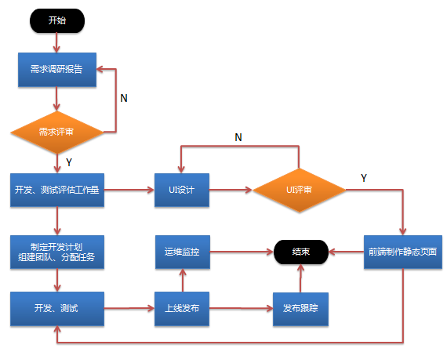

### 页面原型

jt-web前台系统

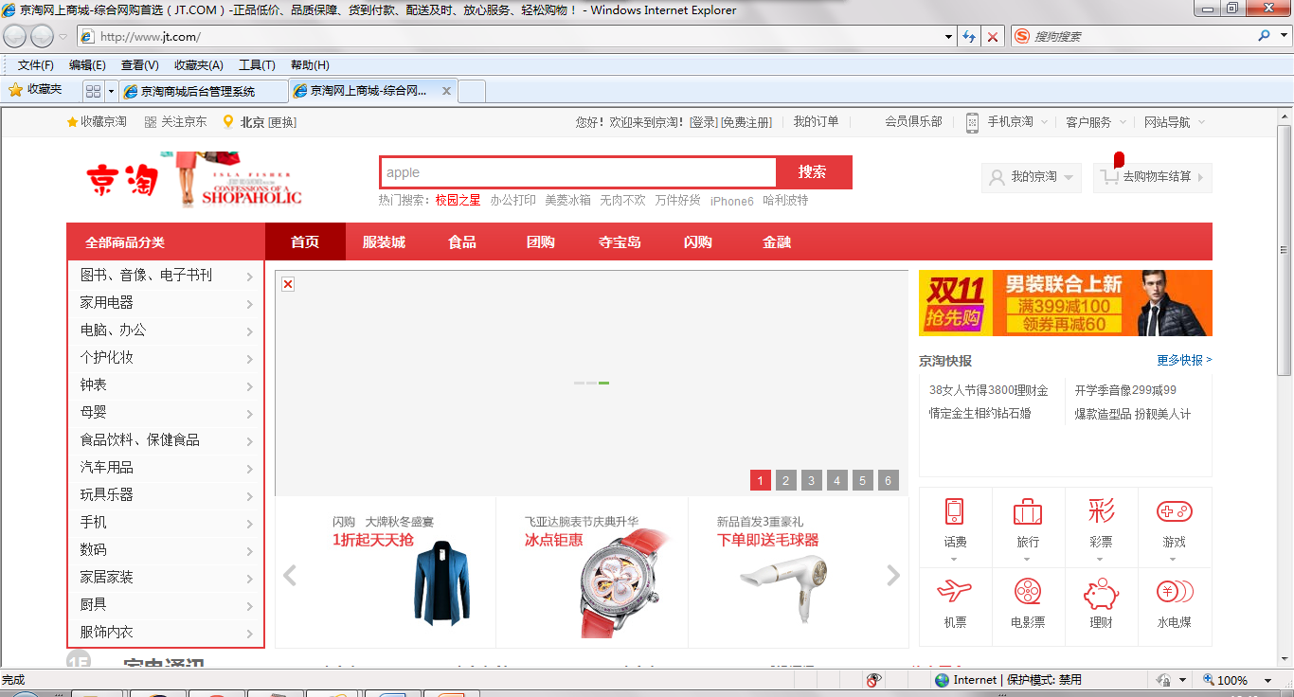

jt-manage后台系统

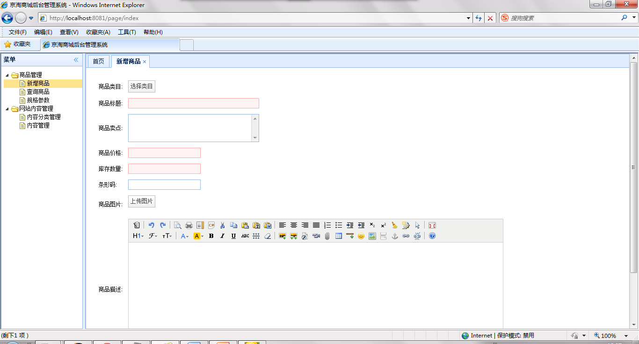

### 开发工具和环境

Windows7/CentOS 5.6

Power Designer 15.6

Eclipse Mars Release 4.5.0

JDK 1.7 必须。一些高级应用需要高版本支持

Maven 3.3.9

Tomcat 7.0.59

Nginx 1.9.0

Redis 2.8.9

MySQL 5.5.27（注意5.0导入jtdb.sql会报错必须升级） + Amoeba

### *系统架构图

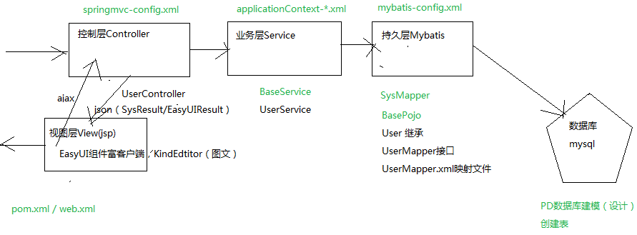

整个系统采用大型项目开发方式，使用maven继承和聚合，形成多个子项目，方便团队开发、调试和一键部署。使用主流大型项目框架SpringMVC+Spring+Mybatis，采用MySQL数据库集群。基于通用Mapper技术，使用SysMapper实现单表CRUD操作完全封装，用户无需写单表的“任何”SQL语句。各层采用包扫描机制，自动发现新的类。利用注解方式，实现各层之间类的调用。页面通过ajax get/post方式提交数据，通过springMVC从页面直接获得参数。采用jackson技术，将对象转换为json字符串，实现各子系统之间的数据的无缝传递。返回对象为获取更丰富的信息，采用SysResult对象封装页面所需要的数据和提示信息，页面通过JSTL进行解析。后台系统采用easyUI，除了SysResult还采用EasyUIResult对象。

### 业务垂直切分

大型项目构建，防止各模块紧耦合，防止单点故障，将业务相互分开，单独隔离。这样当某个系统宕机时，不会牵连其它系统。例如：后台系统宕机，不会造成前台系统用户无法浏览商品。这样可以为用户提供不间断更好的服务，同时把宕机的影响面减低到最小。

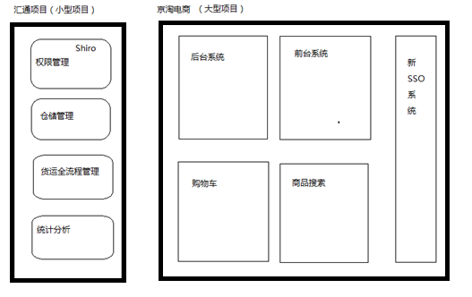

## 搭建Maven环境

### Maven项目管理结构

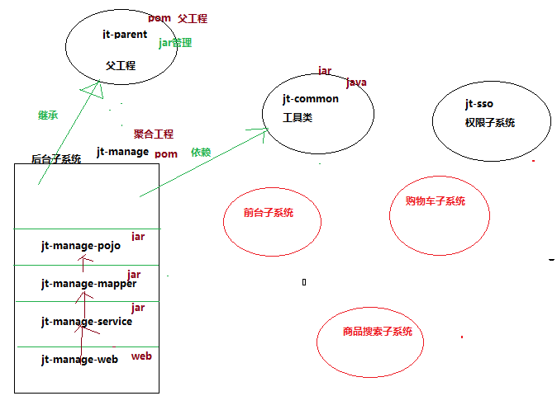

Maven垂直切分

* jt-parent -- 父工程，pom类型，统一管理公用jar依赖
* jt-common -- jar类型，通用的组件、工具类
* jt-manage -- pom类型，后台管理系统，管理商品、分类等功能

Maven水平切分

* jt-manage-pojo -- jar类型，后台持久类
* jt-manage-mapper -- jar类型，后台持久层接口
* jt-manage-service -- jar类型，后台业务层
* jt-manage-web -- war类型，后台的前台controller、jsp、映射文件

依赖关系

* jt-manage-mapper 依赖pojo
* jt-manage-service依赖pojo，依赖mapper，依赖common
* jt-manage-web依赖pojo，依赖mapper，依赖service，依赖common

利用依赖的传递性简化

* pojo依赖common，mapper依赖pojo，service依赖mapper，web依赖service

### *创建新的工作空间

1）创建目录D:\javaws-1605

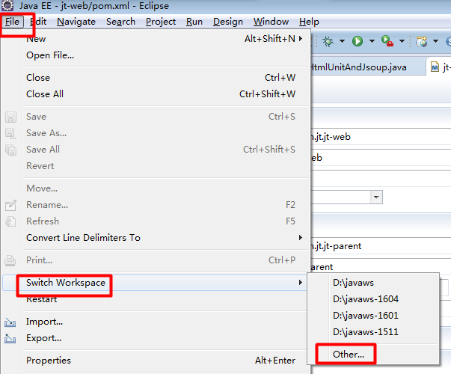

2）配置字体大小

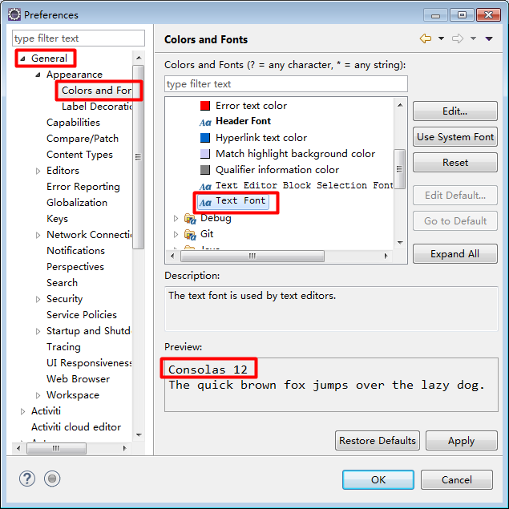

3）配置jdk

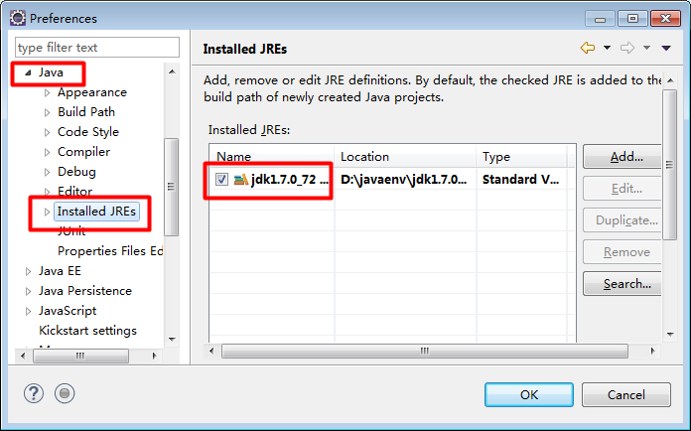

4）配置maven

**安装installations**

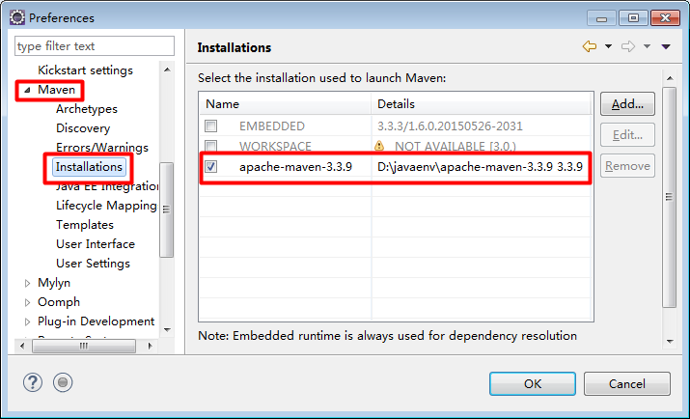

**UserSettings配置**

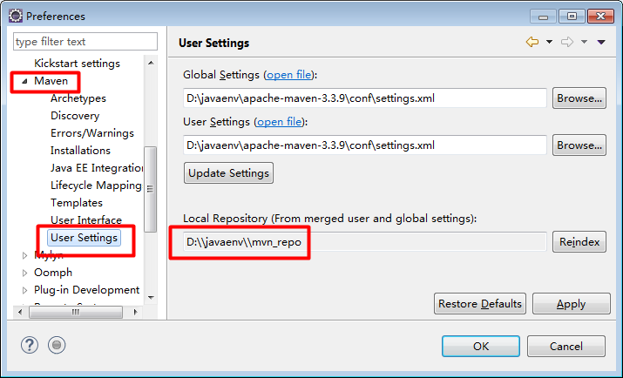

### 创建项目组jt

创建项目组，可将多个项目放在一个项目组中。配置如下图：

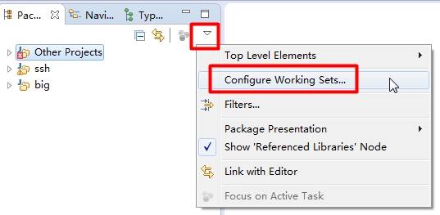

图-1

新建项目组如下图所示：

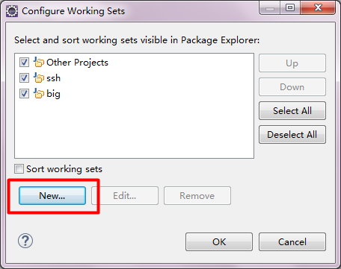

起名为jt京淘，如下图所示：

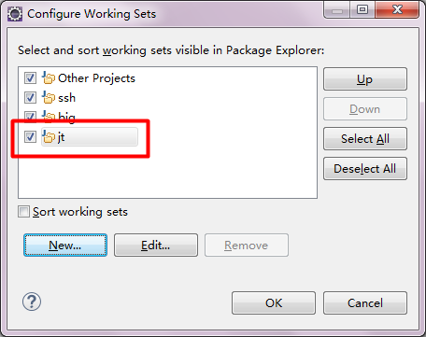

### 创建maven java父工程：jt-parent

子模块的POM继承这些配置：子模块继承这些配置的时候，仍然要声明groupId和artifactId,表示当前配置是继承于父POM的，从而直接使用父POM的版本对应的资源。

选择组建立maven java工程，如下图所示：

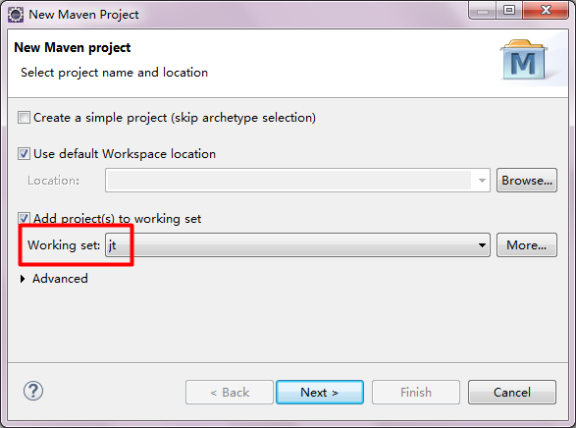

项目创建完成，但项目报错，更新下工程就可以。

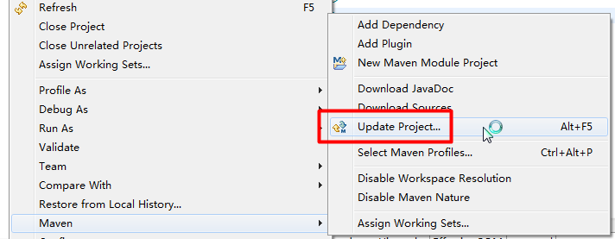

pom.xml文件代码如下：

<project xmlns="http://maven.apache.org/POM/4.0.0" xmlns:xsi="http://www.w3.org/2001/XMLSchema-instance"

xsi:schemaLocation="http://maven.apache.org/POM/4.0.0 http://maven.apache.org/xsd/maven-4.0.0.xsd">

<modelVersion>4.0.0</modelVersion>

<groupId>com.jt.parent</groupId>

<artifactId>jt-parent</artifactId>

<version>0.0.1-SNAPSHOT</version>

<packaging>pom</packaging>

<name>jt-parent</name>

<url>http://maven.apache.org</url>

<!-- 集中定义依赖版本号 -->

<properties>

<junit.version>4.10</junit.version>

<spring.version>4.1.3.RELEASE</spring.version>

<mybatis.version>3.2.8</mybatis.version>

<mybatis.spring.version>1.2.2</mybatis.spring.version>

<mybatis.paginator.version>1.2.15</mybatis.paginator.version>

<mysql.version>5.1.32</mysql.version>

<bonecp-spring.version>0.8.0.RELEASE</bonecp-spring.version>

<druid.version>1.0.9</druid.version>

<mapper.version>2.3.2</mapper.version>

<pagehelper.version>3.4.2</pagehelper.version>

<jsqlparser.version>0.9.1</jsqlparser.version>

<slf4j.version>1.6.4</slf4j.version>

<jstl.version>1.2</jstl.version>

<servlet-api.version>2.5</servlet-api.version>

<jsp-api.version>2.0</jsp-api.version>

<joda-time.version>2.5</joda-time.version>

<commons-lang3.version>3.3.2</commons-lang3.version>

<commons-io.version>2.4</commons-io.version>

<commons-fileupload.version>1.3.1</commons-fileupload.version>

<jackson.version>2.4.2</jackson.version>

<httpclient.version>4.3.5</httpclient.version>

<jedis.version>2.6.0</jedis.version>

</properties>

<dependencies>

<!-- 单元测试 -->

<dependency>

<groupId>junit</groupId>

<artifactId>junit</artifactId>

<version>${junit.version}</version>

<scope>test</scope>

</dependency>

<!-- Spring -->

<dependency>

<groupId>org.springframework</groupId>

<artifactId>spring-context</artifactId>

<version>${spring.version}</version>

</dependency>

<dependency>

<groupId>org.springframework</groupId>

<artifactId>spring-beans</artifactId>

<version>${spring.version}</version>

</dependency>

<dependency>

<groupId>org.springframework</groupId>

<artifactId>spring-webmvc</artifactId>

<version>${spring.version}</version>

</dependency>

<dependency>

<groupId>org.springframework</groupId>

<artifactId>spring-jdbc</artifactId>

<version>${spring.version}</version>

</dependency>

<dependency>

<groupId>org.springframework</groupId>

<artifactId>spring-aspects</artifactId>

<version>${spring.version}</version>

</dependency>

<!-- Mybatis -->

<dependency>

<groupId>org.mybatis</groupId>

<artifactId>mybatis</artifactId>

<version>${mybatis.version}</version>

</dependency>

<dependency>

<groupId>org.mybatis</groupId>

<artifactId>mybatis-spring</artifactId>

<version>${mybatis.spring.version}</version>

</dependency>

<dependency>

<groupId>com.github.miemiedev</groupId>

<artifactId>mybatis-paginator</artifactId>

<version>${mybatis.paginator.version}</version>

</dependency>

<!-- MySql -->

<dependency>

<groupId>mysql</groupId>

<artifactId>mysql-connector-java</artifactId>

<version>${mysql.version}</version>

</dependency>

<!-- 通用Mapper -->

<dependency>

<groupId>com.github.abel533</groupId>

<artifactId>mapper</artifactId>

<version>${mapper.version}</version>

</dependency>

<!-- 分页插件 -->

<dependency>

<groupId>com.github.pagehelper</groupId>

<artifactId>pagehelper</artifactId>

<version>${pagehelper.version}</version>

</dependency>

<dependency>

<groupId>com.github.jsqlparser</groupId>

<artifactId>jsqlparser</artifactId>

<version>${jsqlparser.version}</version>

</dependency>

<!-- 连接池 -->

<dependency>

<groupId>com.jolbox</groupId>

<artifactId>bonecp-spring</artifactId>

<version>${bonecp-spring.version}</version>

</dependency>

<dependency>

<groupId>org.slf4j</groupId>

<artifactId>slf4j-log4j12</artifactId>

<version>${slf4j.version}</version>

</dependency>

<!-- Jackson Json处理工具包 -->

<dependency>

<groupId>com.fasterxml.jackson.core</groupId>

<artifactId>jackson-databind</artifactId>

<version>${jackson.version}</version>

</dependency>

<!-- httpclient -->

<dependency>

<groupId>org.apache.httpcomponents</groupId>

<artifactId>httpclient</artifactId>

<version>${httpclient.version}</version>

</dependency>

<dependency>

<groupId>org.apache.httpcomponents</groupId>

<artifactId>httpmime</artifactId>

<version>4.3.1</version>

</dependency>

<!-- JSP相关 -->

<dependency>

<groupId>jstl</groupId>

<artifactId>jstl</artifactId>

<version>${jstl.version}</version>

</dependency>

<dependency>

<groupId>javax.servlet</groupId>

<artifactId>servlet-api</artifactId>

<version>${servlet-api.version}</version>

<scope>provided</scope>

</dependency>

<dependency>

<groupId>javax.servlet</groupId>

<artifactId>jsp-api</artifactId>

<version>${jsp-api.version}</version>

<scope>provided</scope>

</dependency>

<!-- 时间操作组件 -->

<dependency>

<groupId>joda-time</groupId>

<artifactId>joda-time</artifactId>

<version>${joda-time.version}</version>

</dependency>

<!-- Apache工具组件 -->

<dependency>

<groupId>org.apache.commons</groupId>

<artifactId>commons-lang3</artifactId>

<version>${commons-lang3.version}</version>

</dependency>

<dependency>

<groupId>org.apache.commons</groupId>

<artifactId>commons-io</artifactId>

<version>${commons-io.version}</version>

</dependency>

<!-- 文件上传组件 -->

<dependency>

<groupId>commons-fileupload</groupId>

<artifactId>commons-fileupload</artifactId>

<version>${commons-fileupload.version}</version>

</dependency>

<!-- jedis -->

<dependency>

<groupId>redis.clients</groupId>

<artifactId>jedis</artifactId>

<version>${jedis.version}</version>

</dependency>

<!-- 字符加密、解密 -->

<dependency>

<groupId>commons-codec</groupId>

<artifactId>commons-codec</artifactId>

<version>1.9</version>

</dependency>

<!-- 数据校验 -->

<dependency>

<groupId>org.hibernate</groupId>

<artifactId>hibernate-validator</artifactId>

<version>5.1.3.Final</version>

</dependency>

</dependencies>

<build>

<finalName>${project.artifactId}</finalName>

<plugins>

<!-- 资源文件拷贝插件 -->

<plugin>

<groupId>org.apache.maven.plugins</groupId>

<artifactId>maven-resources-plugin</artifactId>

<version>2.7</version>

<configuration>

<encoding>UTF-8</encoding>

</configuration>

</plugin>

<!-- java编译插件 -->

<plugin>

<groupId>org.apache.maven.plugins</groupId>

<artifactId>maven-compiler-plugin</artifactId>

<version>3.2</version>

<configuration>

<source>1.7</source>

<target>1.7</target>

<encoding>UTF-8</encoding>

</configuration>

</plugin>

</plugins>

</build>

</project>

父工程packaging类型为pom。

安装到本地仓库。注意：这步必须做，否则后期子工程需要调用父工程中类时，将无法调用。

### 配置执行maven命令环境M2_HOME

1）设一个环境变量M2_HOME指向你的maven安装目录

M2_HOME= D:\javaenv\apache-maven-3.3.1

配置环境变量如下图所示：

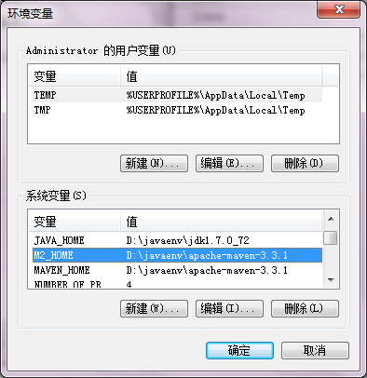

2）然后在Window->Preference->Java->Installed JREs->Edit

在Default VM arguments中设置

-Dmaven.multiModuleProjectDirectory=$M2_HOME

如下图所示：改变启动参数

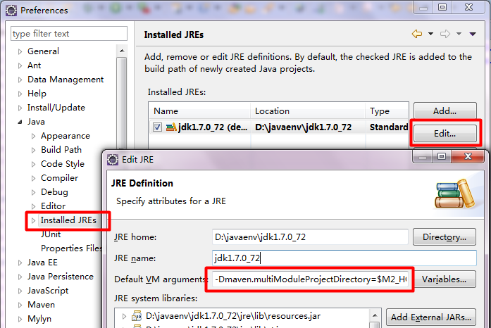

运行Maven install命令，如下图所示：

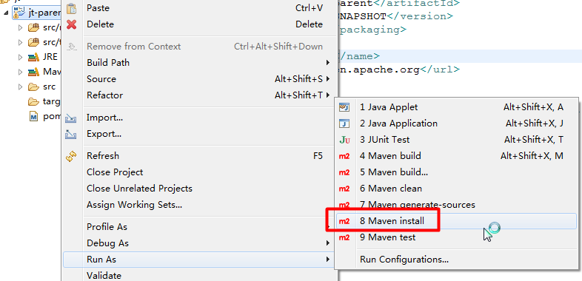

控制台日志如下图所示：

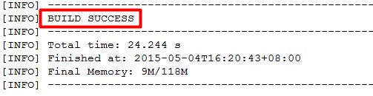

查询本地仓库，可以看到项目文件已经正确发布到maven仓库中。

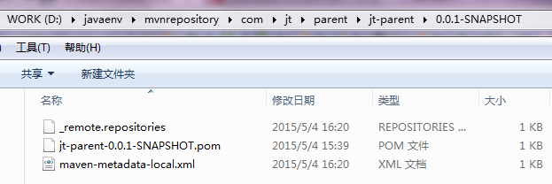

### mvn install跳过测试类

mvn install命令包括mvn test会导致测试类的方法被执行。因为部署项目时比较频繁，而test无需每次执行。可以配置跳过这个测试过程。

**方法一：**

<plugins>

<plugin>

<groupId>org.apache.maven.plugins</groupId>

<artifactId>maven-surefire-plugin</artifactId>

<version>2.18.1</version>

<configuration>

<skipTests>true</skipTests>

</configuration>

</plugin>

</plugins>

**方法二：**

mvn install –DskipTests

**方法三：**

mvn install -Dmaven.test.skip=true

### 创建maven java工具包工程：jt-common

pom.xml配置文件：

<project xmlns="http://maven.apache.org/POM/4.0.0" xmlns:xsi="http://www.w3.org/2001/XMLSchema-instance"

xsi:schemaLocation="http://maven.apache.org/POM/4.0.0 http://maven.apache.org/xsd/maven-4.0.0.xsd">

<modelVersion>4.0.0</modelVersion>

<groupId>com.jt.common</groupId>

<artifactId>jt-common</artifactId>

<packaging>jar</packaging>

<name>jt-common</name>

<url>http://maven.apache.org</url>

<properties>

<project.build.sourceEncoding>UTF-8</project.build.sourceEncoding>

</properties>

<parent>

<groupId>com.jt.parent</groupId>

<artifactId>jt-parent</artifactId>

<version>0.0.1-SNAPSHOT</version>

</parent>

</project>

工具类工程packaging类型为jar。继承父工程jt-parent。

### 创建maven java后台聚合工程：jt-manage

com.jt.manage.pojo

com.jt.manage.mapper

com.jt.manage.service

com.jt.manage.web

pom.xml配置文件：

<?xml version="1.0" encoding="UTF-8"?>

<project xmlns="http://maven.apache.org/POM/4.0.0" xmlns:xsi="http://www.w3.org/2001/XMLSchema-instance" xsi:schemaLocation="http://maven.apache.org/POM/4.0.0 http://maven.apache.org/xsd/maven-4.0.0.xsd">

<modelVersion>4.0.0</modelVersion>

<groupId>com.jt.manage</groupId>

<artifactId>jt-manage</artifactId>

<packaging>pom</packaging>

<name>jt-manage</name>

<url>http://maven.apache.org</url>

<properties>

<project.build.sourceEncoding>UTF-8</project.build.sourceEncoding>

</properties>

<parent>

<groupId>com.jt.parent</groupId>

<artifactId>jt-parent</artifactId>

<version>0.0.1-SNAPSHOT</version>

</parent>

<modules>

<module>jt-manage-pojo</module>

<module>jt-manage-mapper</module>

<module>jt-manage-service</module>

<module>jt-manage-web</module>

</modules>

</project>

### 聚合工程

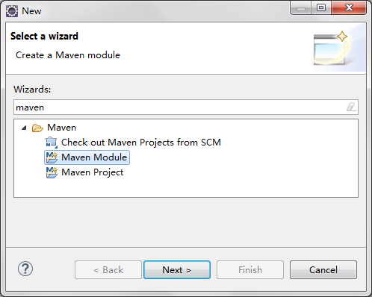

#### jt-manage-pojo

Maven水平切分管理。

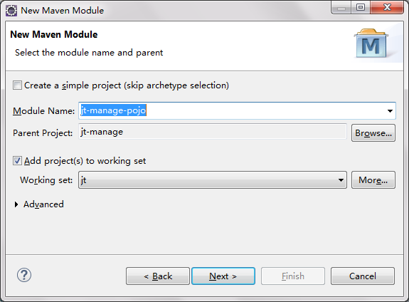

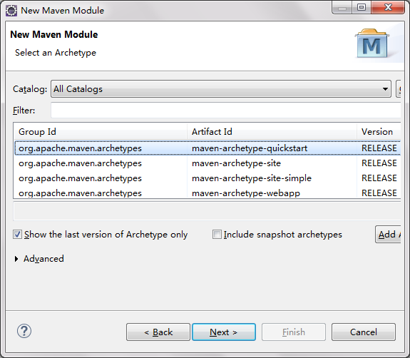

pom.xml配置文件：

<?xml version="1.0"?>

<project xsi:schemaLocation="http://maven.apache.org/POM/4.0.0 http://maven.apache.org/xsd/maven-4.0.0.xsd" xmlns="http://maven.apache.org/POM/4.0.0"

xmlns:xsi="http://www.w3.org/2001/XMLSchema-instance">

<modelVersion>4.0.0</modelVersion>

<parent>

<groupId>com.jt.manage</groupId>

<artifactId>jt-manage</artifactId>

<version>0.0.1-SNAPSHOT</version>

</parent>

<groupId>com.jt.manage</groupId>

<artifactId>jt-manage-pojo</artifactId>

<version>0.0.1-SNAPSHOT</version>

<name>jt-manage-pojo</name>

<url>http://maven.apache.org</url>

<properties>

<project.build.sourceEncoding>UTF-8</project.build.sourceEncoding>

</properties>

<dependencies>

<dependency>

<groupId>com.jt.common</groupId>

<artifactId>jt-common</artifactId>

<version>0.0.1-SNAPSHOT</version>

</dependency>

</dependencies>

</project>

#### jt-manage-mapper

<?xml version="1.0"?>

<project xsi:schemaLocation="http://maven.apache.org/POM/4.0.0 http://maven.apache.org/xsd/maven-4.0.0.xsd" xmlns="http://maven.apache.org/POM/4.0.0"

xmlns:xsi="http://www.w3.org/2001/XMLSchema-instance">

<modelVersion>4.0.0</modelVersion>

<parent>

<groupId>com.jt.manage</groupId>

<artifactId>jt-manage</artifactId>

<version>0.0.1-SNAPSHOT</version>

</parent>

<groupId>com.jt.manage</groupId>

<artifactId>jt-manage-mapper</artifactId>

<version>0.0.1-SNAPSHOT</version>

<name>jt-manage-mapper</name>

<url>http://maven.apache.org</url>

<properties>

<project.build.sourceEncoding>UTF-8</project.build.sourceEncoding>

</properties>

<dependencies>

<dependency>

<groupId>com.jt.manage</groupId>

<artifactId>jt-manage-pojo</artifactId>

<version>0.0.1-SNAPSHOT</version>

</dependency>

</dependencies>

</project>

#### jt-manage-service

<?xml version="1.0"?>

<project xsi:schemaLocation="http://maven.apache.org/POM/4.0.0 http://maven.apache.org/xsd/maven-4.0.0.xsd" xmlns="http://maven.apache.org/POM/4.0.0"

xmlns:xsi="http://www.w3.org/2001/XMLSchema-instance">

<modelVersion>4.0.0</modelVersion>

<parent>

<groupId>com.jt.manage</groupId>

<artifactId>jt-manage</artifactId>

<version>0.0.1-SNAPSHOT</version>

</parent>

<groupId>com.jt.manage</groupId>

<artifactId>jt-manage-service</artifactId>

<version>0.0.1-SNAPSHOT</version>

<name>jt-manage-service</name>

<url>http://maven.apache.org</url>

<properties>

<project.build.sourceEncoding>UTF-8</project.build.sourceEncoding>

</properties>

<dependencies>

<dependency>

<groupId>com.jt.manage</groupId>

<artifactId>jt-manage-mapper</artifactId>

<version>0.0.1-SNAPSHOT</version>

</dependency>

</dependencies>

</project>

#### jt-manage-web

1）和上面工程不同的是，选择web工程。

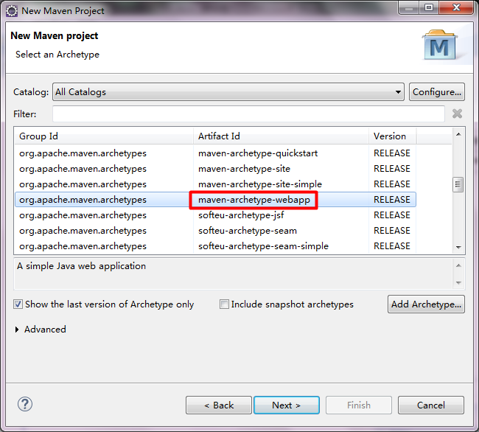

<?xml version="1.0"?>

<project xsi:schemaLocation="http://maven.apache.org/POM/4.0.0 http://maven.apache.org/xsd/maven-4.0.0.xsd" xmlns="http://maven.apache.org/POM/4.0.0"

xmlns:xsi="http://www.w3.org/2001/XMLSchema-instance">

<modelVersion>4.0.0</modelVersion>

<parent>

<groupId>com.jt.manage</groupId>

<artifactId>jt-manage</artifactId>

<version>0.0.1-SNAPSHOT</version>

</parent>

<groupId>com.jt.manage</groupId>

<artifactId>jt-manage-web</artifactId>

<version>0.0.1-SNAPSHOT</version>

<packaging>war</packaging>

<name>jt-manage-web Maven Webapp</name>

<url>http://maven.apache.org</url>

<dependencies>

<dependency>

<groupId>com.jt.manage</groupId>

<artifactId>jt-manage-service</artifactId>

<version>0.0.1-SNAPSHOT</version>

</dependency>

</dependencies>

<build>

<plugins>

<plugin>

<groupId>org.apache.tomcat.maven</groupId>

<artifactId>tomcat7-maven-plugin</artifactId>

<version>2.2</version>

<configuration>

<port>8081</port>

<path>/</path>

</configuration>

</plugin>

</plugins>

</build>

</project>

最终父工程jt-manage中的modules增加了

<modules>

<module>jt-manage-pojo</module>

<module>jt-manage-mapper</module>

<module>jt-manage-service</module>

<module>jt-manage-web</module>

</modules>

#### 子工程的依赖关系

pojo依赖common：

<dependency>

<groupId>com.jt.common</groupId>

<artifactId>jt-common</artifactId>

<version>0.0.1-SNAPSHOT</version>

</dependency>

mapper依赖pojo：

<dependency>

<groupId>com.jt.manage</groupId>

<artifactId>jt-manage-pojo</artifactId>

<version>1.0.0-SNAPSHOT</version>

</dependency>

serivce依赖mapper：

<dependency>

<groupId>com.jt.manage</groupId>

<artifactId>jt-manage-mapper</artifactId>

<version>1.0.0-SNAPSHOT</version>

</dependency>

web依赖service：

<dependency>

<groupId>com.jt.manage</groupId>

<artifactId>jt-manage-service</artifactId>

<version>1.0.0-SNAPSHOT</version>

</dependency>

注意，每个工程都需要发布到Maven本地仓库中，否则依赖将出错，安装如下图：

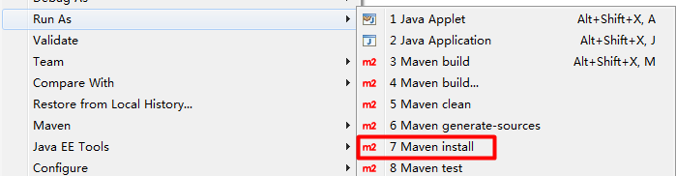

01-课前资料\00-基础框架\01-工具类\jt-common\src\main\java

## 部署工程

### 添加tomcat插件支持

tomcat插件方式比原有eclipse配置tomcat server方式，部署启动要迅速很多，推荐使用。

<build>

<plugins>

<plugin>

<groupId>org.apache.tomcat.maven</groupId>

<artifactId>tomcat7-maven-plugin</artifactId>

<configuration>

<port>8081</port>

<path>/</path>

</configuration>

</plugin>

</plugins>

</build>

### 添加jetty插件支持

<!-- Maven Jetty Plugin -->

<plugin>

<groupId>org.mortbay.jetty</groupId>

<artifactId>jetty-maven-plugin</artifactId>

<version>8.1.16.v20140903</version>

<configuration>

<!-- 每2秒的间隔扫描一次,实现热部署 -->

<scanIntervalSeconds>2</scanIntervalSeconds>

<connectors>

<connector implementation="org.eclipse.jetty.server.nio.SelectChannelConnector">

<port>8081</port>

</connector>

</connectors>

</configuration>

</plugin>

## 常见错误

### M2_HOME

eclipse中使用maven插件的时候，运行run as maven build的时候报错

-Dmaven.multiModuleProjectDirectory system propery is not set. Check $M2_HOME environment variable and mvn script match.

如果上述没有$M2_HOME配置，则会报上面错误。加上即可。

### 源码跟踪时无法找到源文件

Maven命令时访问源码方式和webProject部署到tomcat Server形式不同，必须手动配置，在配置mvn命令时指定：

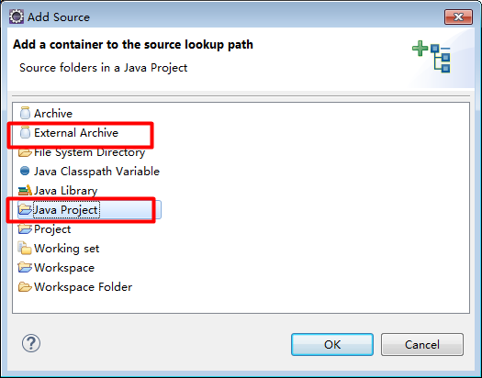

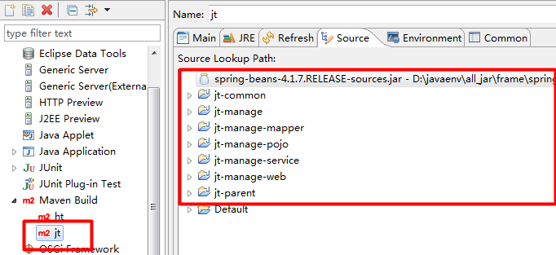

### 8081端口冲突

启动后台系统后，浏览器访问却提示出错404。

代码都正确，启动也正确，为何报错找不到呢？仔细看页面错误，会发现灵异事件，我们启动的是tomcat，但提示却是jetty？怎么会这样呢？说明浏览器请求被jetty拦截。说明电脑上除了运行了tomcat，还运行了jetty。果然安装了nexus，Maven的私服。最新版本的nexus内置了jetty，换个端口即可。

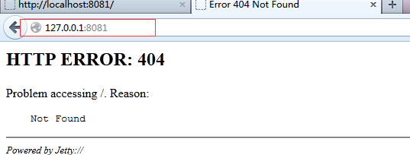

## SSM框架技术

Spring+SpringMVC+Mybatis

创建项目的步骤：

1）创建配置文件，Spring配置、Mybatis配置、SpringMVC配置、数据库连接、日志配置。

2）创建web.xml，在web.xml中完成Spring容器的初始化和SpringMVC入口的配置。

3）添加所需的依赖，是添加到jt-manage工程还是jt-manage-xxx工程，选择原则：在哪些工程中需要。

**问题：将依赖放在哪个工程呢？**

例如：junit单元测试，是放在jt-manage中还是jt-manage-web呢？它们有什么区别？放在jt-manage，它的子工程就都加入了这个jar包。junit所有工程都需要，所有就放进去。

4）拷贝jsp、js、css、工具类

### 拷贝jt-common项目代码

工具类代码

01-课前资料\00-基础框架\01-工具类\jt-common\src\main\java

### applicationContext.xml

Spring配置文件代码如下：

<beans xmlns="http://www.springframework.org/schema/beans"

xmlns:context="http://www.springframework.org/schema/context" xmlns:p="http://www.springframework.org/schema/p"

xmlns:aop="http://www.springframework.org/schema/aop" xmlns:tx="http://www.springframework.org/schema/tx"

xmlns:xsi="http://www.w3.org/2001/XMLSchema-instance"

xsi:schemaLocation="http://www.springframework.org/schema/beans http://www.springframework.org/schema/beans/spring-beans-4.0.xsd

http://www.springframework.org/schema/context http://www.springframework.org/schema/context/spring-context-4.0.xsd

http://www.springframework.org/schema/aop http://www.springframework.org/schema/aop/spring-aop-4.0.xsd http://www.springframework.org/schema/tx http://www.springframework.org/schema/tx/spring-tx-4.0.xsd

http://www.springframework.org/schema/util http://www.springframework.org/schema/util/spring-util-4.0.xsd">

<!-- 使用spring自带的占位符替换功能，可以实现注解方式获取属性文件中的配置值 -->

<bean

class="com.jt.common.spring.exetend.ExtendedPropertyPlaceholderConfigurer">

<!-- 允许JVM参数覆盖 -->

<property name="systemPropertiesModeName" value="SYSTEM_PROPERTIES_MODE_OVERRIDE" />

<!-- 忽略没有找到的资源文件 -->

<property name="ignoreResourceNotFound" value="true" />

<!-- 配置资源文件 -->

<property name="locations">

<list>

<value>classpath:jdbc.properties</value>

<value>classpath:env.properties</value>

<value>classpath:redis.properties</value>

<value>classpath:httpclient.properties</value>

<value>classpath:rabbitmq.properties</value>

</list>

</property>

</bean>

<!-- 扫描包 -->

<context:component-scan base-package="com.jt" />

<!-- 配置连接池 -->

<bean id="dataSource" class="com.jolbox.bonecp.BoneCPDataSource" destroy-method="close">

<!-- 数据库驱动 -->

<property name="driverClass" value="${jdbc.driver}" />

<!-- 相应驱动的jdbcUrl -->

<property name="jdbcUrl" value="${jdbc.url}" />

<!-- 数据库的用户名 -->

<property name="username" value="${jdbc.username}" />

<!-- 数据库的密码 -->

<property name="password" value="${jdbc.password}" />

<!-- 检查数据库连接池中空闲连接的间隔时间，单位是分，默认值：240，如果要取消则设置为0 -->

<property name="idleConnectionTestPeriod" value="60" />

<!-- 连接池中未使用的链接最大存活时间，单位是分，默认值：60，如果要永远存活设置为0 -->

<property name="idleMaxAge" value="30" />

<!-- 每个分区最大的连接数 -->

<property name="maxConnectionsPerPartition" value="150" />

<!-- 每个分区最小的连接数 -->

<property name="minConnectionsPerPartition" value="5" />

</bean>

</beans>

### applicationContext-mybatis.xml

Spring和MyBatis整合配置文件，代码如下：

<beans xmlns="http://www.springframework.org/schema/beans"

xmlns:context="http://www.springframework.org/schema/context" xmlns:p="http://www.springframework.org/schema/p"

xmlns:aop="http://www.springframework.org/schema/aop" xmlns:tx="http://www.springframework.org/schema/tx"

xmlns:xsi="http://www.w3.org/2001/XMLSchema-instance"

xsi:schemaLocation="http://www.springframework.org/schema/beans http://www.springframework.org/schema/beans/spring-beans-4.0.xsd

http://www.springframework.org/schema/context http://www.springframework.org/schema/context/spring-context-4.0.xsd

http://www.springframework.org/schema/aop http://www.springframework.org/schema/aop/spring-aop-4.0.xsd http://www.springframework.org/schema/tx http://www.springframework.org/schema/tx/spring-tx-4.0.xsd

http://www.springframework.org/schema/util http://www.springframework.org/schema/util/spring-util-4.0.xsd">

<!-- 构造SqlSessionFactory -->

<bean id="sqlSessionFactory" class="org.mybatis.spring.SqlSessionFactoryBean">

<!-- 定义数据源 -->

<property name="dataSource" ref="dataSource"/>

<!-- mybatis-config.xml -->

<property name="configLocation" value="classpath:mybatis/mybatis-config.xml"/>

<!-- 别名包 -->

<property name="typeAliasesPackage" value="com.jt.manage.pojo"/>

<!-- mapper.xml -->

<property name="mapperLocations" value="classpath:mybatis/mappers/*.xml"/>

</bean>

<!-- 定义Mapper接口扫描器 -->

<bean class="org.mybatis.spring.mapper.MapperScannerConfigurer">

<!-- 扫描mapper包 -->

<property name="basePackage" value="com.jt.manage.mapper"/>

</bean>

</beans>

### applicationContext-transaction.xml

Spring的事务配置文件，代码如下：

<beans xmlns="http://www.springframework.org/schema/beans"

xmlns:context="http://www.springframework.org/schema/context" xmlns:p="http://www.springframework.org/schema/p"

xmlns:aop="http://www.springframework.org/schema/aop" xmlns:tx="http://www.springframework.org/schema/tx"

xmlns:xsi="http://www.w3.org/2001/XMLSchema-instance"

xsi:schemaLocation="http://www.springframework.org/schema/beans http://www.springframework.org/schema/beans/spring-beans-4.0.xsd

http://www.springframework.org/schema/context http://www.springframework.org/schema/context/spring-context-4.0.xsd

http://www.springframework.org/schema/aop http://www.springframework.org/schema/aop/spring-aop-4.0.xsd http://www.springframework.org/schema/tx http://www.springframework.org/schema/tx/spring-tx-4.0.xsd

http://www.springframework.org/schema/util http://www.springframework.org/schema/util/spring-util-4.0.xsd">

<!-- 定义事务管理器 -->

<bean id="transactionManager"

class="org.springframework.jdbc.datasource.DataSourceTransactionManager">

<property name="dataSource" ref="dataSource" />

</bean>

<!-- 定义事务策略 -->

<tx:advice id="txAdvice" transaction-manager="transactionManager">

<tx:attributes>

<!--定义查询方法都是只读的 -->

<tx:method name="query*" read-only="true" />

<tx:method name="find*" read-only="true" />

<tx:method name="get*" read-only="true" />

<!-- 主库执行操作，事务传播行为定义为默认行为 -->

<tx:method name="save*" propagation="REQUIRED" />

<tx:method name="update*" propagation="REQUIRED" />

<tx:method name="delete*" propagation="REQUIRED" />

<!--其他方法使用默认事务策略 -->

<tx:method name="*" />

</tx:attributes>

</tx:advice>

<aop:config>

<!-- 定义切面，所有的service的所有方法 -->

<aop:pointcut id="txPointcut" expression="execution(* com.jt.manage.service.*.*(..))" />

<!-- 应用事务策略到Service切面 -->

<aop:advisor advice-ref="txAdvice" pointcut-ref="txPointcut"/>

</aop:config>

</beans>

### mybatis-config.xml

Mybatis配置文件，代码如下：

<?xml version="1.0" encoding="UTF-8" ?>

<!DOCTYPE configuration

PUBLIC "-//mybatis.org//DTD Config 3.0//EN"

"http://mybatis.org/dtd/mybatis-3-config.dtd">

<configuration>

<settings>

<!-- 开启驼峰自动映射 -->

<setting name="mapUnderscoreToCamelCase" value="true" />

<!-- 二级缓存的总开关 -->

<setting name="cacheEnabled" value="false" />

</settings>

<plugins>

<!-- 分页插件：com.github.pagehelper为PageHelper类所在包名 -->

<plugin interceptor="com.github.pagehelper.PageHelper">

<!-- 方言 -->

<property name="dialect" value="mysql" />

<!-- 该参数默认为false -->

<!-- 设置为true时，使用RowBounds分页会进行count查询，查询数据总条数 -->

<property name="rowBoundsWithCount" value="true" />

</plugin>

<!-- 通用Mapper插件 -->

<plugin interceptor="com.github.abel533.mapperhelper.MapperInterceptor">

<!--主键自增回写方法,默认值MYSQL,详细说明请看文档 -->

<property name="IDENTITY" value="MYSQL" />

<!--通用Mapper接口，多个通用接口用逗号隔开 -->

<property name="mappers" value="com.jt.manage.mapper.base.mapper.SysMapper" />

</plugin>

</plugins>

</configuration>

### jdbc.properties

数据库连接属性文件，代码如下：

jdbc.driver=com.mysql.jdbc.Driver

jdbc.url=jdbc:mysql://127.0.0.1:3306/jtdb?useUnicode=true&characterEncoding=utf8&autoReconnect=true&allowMultiQueries=true

jdbc.username=root

jdbc.password=root

autoReconnect 闲置8小时，mysql会自动断掉链接，配置后会自动重新链接

allowMultiQueries 一次可以执行多个SQL语句

### log4j.properties

日志配置文件，代码如下：

log4j.rootLogger=INFO,A1

log4j.logger.org.mybatis = DEBUG

log4j.appender.A1=org.apache.log4j.ConsoleAppender

log4j.appender.A1.layout=org.apache.log4j.PatternLayout

log4j.appender.A1.layout.ConversionPattern=%-d{yyyy-MM-dd HH:mm:ss,SSS} [%t] [%c]-[%p] %m%n

### springmvc-config.xml

web的配置文件，代码如下：

<?xml version="1.0" encoding="UTF-8"?>

<beans xmlns="http://www.springframework.org/schema/beans"

xmlns:xsi="http://www.w3.org/2001/XMLSchema-instance" xmlns:p="http://www.springframework.org/schema/p"

xmlns:context="http://www.springframework.org/schema/context"

xmlns:mvc="http://www.springframework.org/schema/mvc"

xsi:schemaLocation="http://www.springframework.org/schema/beans http://www.springframework.org/schema/beans/spring-beans.xsd

http://www.springframework.org/schema/mvc http://www.springframework.org/schema/mvc/spring-mvc-4.0.xsd

http://www.springframework.org/schema/context http://www.springframework.org/schema/context/spring-context.xsd">

<!-- MVC注解驱动 -->

<mvc:annotation-driven>

<!-- 采用自定义方案 -->

<mvc:message-converters>

<!-- 定义文本转化器 -->

<bean class="org.springframework.http.converter.StringHttpMessageConverter">

<constructor-arg index="0" value="UTF-8"/>

</bean>

<!-- 定义json转化器，支持json跨域 -->

<bean class="com.jt.common.spring.exetend.jackson.CallbackMappingJackson2HttpMessageConverter">

<!-- 跨域请求中的请求参数名 -->

<property name="callbackName" value="callback"></property>

</bean>

</mvc:message-converters>

</mvc:annotation-driven>

<!-- 配置扫描器，使得@Controller注解生效 -->

<context:component-scan base-package="com.jt.manage.controller" />

<!-- 定义视图解析器 -->

<!-- prefix="/WEB-INF/jsp/", suffix=".jsp", viewname="test" -> "/WEB-INF/jsp/test.jsp" -->

<bean

class="org.springframework.web.servlet.view.InternalResourceViewResolver">

<!-- 前缀 -->

<property name="prefix" value="/WEB-INF/views/" />

<!-- 后缀 -->

<property name="suffix" value=".jsp" />

</bean>

<!-- 处理静态资源被“/”所拦截的问题 -->

<mvc:default-servlet-handler />

<!-- 定义文件上传解析器 -->

<bean id="multipartResolver"

class="org.springframework.web.multipart.commons.CommonsMultipartResolver">

<!-- 设定默认编码 -->

<property name="defaultEncoding" value="UTF-8"></property>

<!-- 设定文件上传的最大值10MB，10*1024*1024 -->

<property name="maxUploadSize" value="10485760"></property>

</bean>

</beans>

### web.xml

web的配置文件，代码如下：

<?xml version="1.0" encoding="UTF-8"?>

<web-app xmlns:xsi="http://www.w3.org/2001/XMLSchema-instance"

xmlns="http://java.sun.com/xml/ns/javaee"

xsi:schemaLocation="http://java.sun.com/xml/ns/javaee http://java.sun.com/xml/ns/javaee/web-app_2_5.xsd"

id="jt-manage" version="2.5">

<display-name>jt-manage</display-name>

<context-param>

<param-name>contextConfigLocation</param-name>

<param-value>classpath:spring/applicationContext*.xml</param-value>

</context-param>

<!--Spring的ApplicationContext 载入 -->

<listener>

<listener-class>org.springframework.web.context.ContextLoaderListener</listener-class>

</listener>

<!-- 编码过滤器，以UTF8编码 -->

<filter>

<filter-name>encodingFilter</filter-name>

<filter-class>org.springframework.web.filter.CharacterEncodingFilter</filter-class>

<init-param>

<param-name>encoding</param-name>

<param-value>UTF8</param-value>

</init-param>

</filter>

<filter-mapping>

<filter-name>encodingFilter</filter-name>

<url-pattern>/*</url-pattern>

</filter-mapping>

<!-- 配置SpringMVC -->

<servlet>

<servlet-name>springmvc</servlet-name>

<servlet-class>org.springframework.web.servlet.DispatcherServlet</servlet-class>

<!-- 指定SpringMVC配置文件 -->

<init-param>

<param-name>contextConfigLocation</param-name>

<param-value>classpath:spring/springmvc-config.xml</param-value>

</init-param>

<load-on-startup>1</load-on-startup>

</servlet>

<servlet-mapping>

<servlet-name>springmvc</servlet-name>

<url-pattern>/</url-pattern>

</servlet-mapping>

<welcome-file-list>

<welcome-file>index.jsp</welcome-file>

</welcome-file-list>

</web-app>

# 第二天：后台首页+EasyUI+分类树

思考：

|  |  |  |  |  |
| --- | --- | --- | --- | --- |
| **序号** | **知识点** | **类型** | **难度系数** | **掌握程度** |
|  | EasyUI富客户端 | 技术 | 3 | 了解 |
|  | 重复扫描问题： Spring注解方式读取属性文件中的属性为何不能在只能在service层注入，不能在controller层注入？ | 论述 | 1 | 了解 |
|  | MyBatis假接口 | 论述 | 1 | 理解 |

知识点：

|  |  |  |  |  |
| --- | --- | --- | --- | --- |
| **序号** | **知识点** | **类型** | **难度系数** | **掌握程度** |
|  | EasyUI.tree组件，异步加载树 | 设计 | 3 | 熟练 |

## 数据库表设计

先创建下面三张表，后续根据业务再创建其所需要的数据库表。



### 商品分类表

create table tb_item_cat

(

id bigint not null auto_increment,

parent_id bigint comment '父分类ID=0时，代表一级分类',

name varchar(150),

status int(1) default 1 comment '默认值为1，可选值：1正常，2删除',

sort_order int(4) not null,

is_parent tinyint(1),

created datetime,

updated datetime,

primary key (id)

);

create index parent_id on tb_item_cat

(

parent_id,

status

);

create index sort_order on tb_item_cat

(

sort_order

);

典型树形结构，创建索引。

注意表设计的不同：

1. 表的主键采用长整形
2. 对parent_id和sort_order常用查询条件字段设置索引

### 商品分类的显示

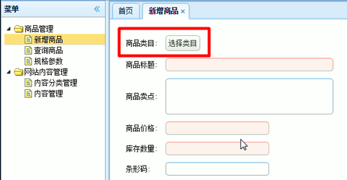

要求：点击“选择分类”，弹出窗口esayUI.window，esayUI.tree树形展现分类表tb_item_cat中的数据。只能选最后的分类（叶子节点）。

## 通用Mapper的插件介绍

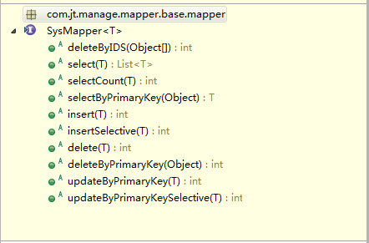

注：Selective代表不是所有字段拼入SQL。例如：insert是所有字段都拼入SQL语句，而insertSelective代表非空字段才拼入SQL语句。这样insertSelective比insert语句执行效率高。

问题：

传统的mybatis需要在映射文件中写sql，由于业务的不同造成sql语句不同，而无法造成通用，开发人员工作量巨大，也不易维护。

解决：

1. 把表名作为参数传入，不能解决字段不同的问题。
2. 动态生成SQL，如何实现？可以使用插件（拦截器实现）。
3. 这样映射文件中只需写表和实体的映射关系

### 依赖

官网地址：http://git.oschina.net/free/Mapper

提示,3.1.0及以后版本的groupId修改为tk.mybatis，artifactId为mapper

<dependency>

<groupId>tk.mybatis</groupId>

<artifactId>mapper</artifactId>

<version>3.2.2</version>

</dependency>

### JPA注解

JPA全称Java Persistence API.JPA通过JDK 5.0注解或XML描述对象－关系表的映射关系，并将运行期的实体对象持久化到数据库中。Sun引入新的JPA ORM规范出于两个原因：其一，简化现有Java EE和Java SE应用开发工作；其二，Sun希望整合ORM技术，实现天下归一。 JPA由EJB 3.0软件专家组开发。

|  |  |  |
| --- | --- | --- |
| 序号 | javax.persistence注解 | 说明 |
|  | @Table(name="tb_item_cat") | 标识类对应的表 |
|  | @Id | 主键 |
|  | @GeneratedValue  (strategy=GenerationType.IDENTITY) | 自增 |
|  | @Column(name="parent_id") | 当属性和字段不一致，设置映射关系 |

在POJO实体对象上加JPA（Java Persistence API）注解，实现类和数据库表之间的映射。

未指定的驼峰规则，在mybatis-config.xml中配置

<setting name="mapUnderscoreToCamelCase" value="true"/>。

1）表名默认使用类名，按驼峰规则，下划线后字母自动大写，如UserInfo对应表名user_info。

2）当表名和类名不对应时，使用@Table（name="tableName"）进行指定。

3）属性和字段名不对应时，使用@Column（name="fieldName"）进行指定。

4）当非表的属性时，使用@Transient可以忽略此属性。

5）必须设置主键@Id，可以有多个属性设置@Id，作为联合主键。默认情况下，如果没有设置主键，所有字段作为一个联合主键，这种效率极低。

6）实体类可以继承使用，注解也将继承。

7）基于基本类型，如int作为实体字段时会有默认值0，而且无法消除，所以实体类中建议不要使用基本类型。

8）主键策略，支持序列、UUID、主键自增三种方式，其中序列和UUID可以配置多个，主键自增只能配置一个。

@GeneratedValue(strategy = GenerationType.IDENTITY) //主键自增长策略

@GeneratedValue(strategy=GenerationType.AUTO) 也是默认策略， 即写成@GeneratedValue也可。类似于hibernate的native策略，生成方式取决于底层的数据库。

@GeneratedValue(strategy = GenerationType.SEQUENCE, generator = "seq_u")指定“序列”策略，使用于Oracle。其中generator表示序列的名字。

@GeneratedValue(generator = "UUID")可以用于任意字符串类型长度超过32位的字段。

## 通用Mapper Demo示例

### 第一步：创建ManvenWeb工程demo-supermapper

依赖通用mapper jar包，采用2.3.2版本。加入其它的jar包依赖。

pom.xml文件代码如下：

<project xmlns="http://maven.apache.org/POM/4.0.0" xmlns:xsi="http://www.w3.org/2001/XMLSchema-instance"

xsi:schemaLocation="http://maven.apache.org/POM/4.0.0 http://maven.apache.org/maven-v4_0_0.xsd">

<modelVersion>4.0.0</modelVersion>

<groupId>com.supermapper</groupId>

<artifactId>demo-supermapper</artifactId>

<packaging>war</packaging>

<version>0.0.1-SNAPSHOT</version>

<name>demo-supermapper Maven Webapp</name>

<url>http://maven.apache.org</url>

<dependencies>

<dependency>

<groupId>com.github.abel533</groupId>

<artifactId>mapper</artifactId>

<version>2.3.2</version>

</dependency>

<!-- 单元测试 -->

<dependency>

<groupId>junit</groupId>

<artifactId>junit</artifactId>

<version>4.10</version>

<scope>test</scope>

</dependency>

<!-- Mybatis -->

<dependency>

<groupId>org.mybatis</groupId>

<artifactId>mybatis</artifactId>

<version>3.2.8</version>

</dependency>

<dependency>

<groupId>org.mybatis</groupId>

<artifactId>mybatis-spring</artifactId>

<version>1.2.2</version>

</dependency>

<!-- MySql -->

<dependency>

<groupId>mysql</groupId>

<artifactId>mysql-connector-java</artifactId>

<version>5.1.32</version>

</dependency>

<dependency>

<groupId>org.slf4j</groupId>

<artifactId>slf4j-log4j12</artifactId>

<version>1.6.4</version>

</dependency>

</dependencies>

<build>

<finalName>demo-supermapper</finalName>

</build>

</project>

### 第二步：配置mybatis核心配置文件mybatis-config.xml

<?xml version="1.0" encoding="UTF-8" ?>

<!DOCTYPE configuration

PUBLIC "-//mybatis.org//DTD Config 3.0//EN"

"http://mybatis.org/dtd/mybatis-3-config.dtd">

<configuration>

<!-- 引入外部的配置文件 -->

<properties resource="jdbc.properties"/>

<settings>

<!-- 开启驼峰自动映射 -->

<setting name="mapUnderscoreToCamelCase" value="true"/>

</settings>

<typeAliases>

<!-- 设置别名 -->

<package name="com.supermapper.pojo"/>

</typeAliases>

<!-- 指定环境 -->

<environments default="development">

<environment id="development">

<transactionManager type="JDBC" />

<dataSource type="POOLED">

<property name="driver" value="${jdbc.driver}" />

<property name="url" value="${jdbc.url}" />

<property name="username" value="${jdbc.username}" />

<property name="password" value="${jdbc.password}" />

</dataSource>

</environment>

</environments>

<mappers>

<package name="com.supermapper.mapper"/>

</mappers>

</configuration>

### 第三步：数据库链接参数配置jdbc.properties

jdbc.driver=com.mysql.jdbc.Driver

jdbc.url=jdbc:mysql://127.0.0.1:3306/jtdb?useUnicode=true&characterEncoding=utf8&autoReconnect=true&allowMultiQueries=true

jdbc.username=root

jdbc.password=root

### 第四步：日志配置log4j.properties

log4j.rootLogger=DEBUG,A1

log4j.logger.org.mybatis = DEBUG

log4j.appender.A1=org.apache.log4j.ConsoleAppender

log4j.appender.A1.layout=org.apache.log4j.PatternLayout

log4j.appender.A1.layout.ConversionPattern=%-d{yyyy-MM-dd HH:mm:ss,SSS} [%t] [%c]-[%p] %m%n

### 第五步：创建测试表tb_user

create table t_user

(

id bigint not null auto_increment,

user_name varchar(30),

password varchar(30),

name varchar(50),

age tinyint,

sex tinyint,

birthday datetime,

created datetime,

updated datetime,

primary key (id)

);

### 第六步：创建实体对象User.java

POJO实现代码如下：

package com.jt.test.pojo;

import java.util.Date;

import javax.persistence.Column;

import javax.persistence.GeneratedValue;

import javax.persistence.GenerationType;

import javax.persistence.Id;

import javax.persistence.Table;

@Table(name = "t_user")

public class User {

@Id

@GeneratedValue(strategy = GenerationType.IDENTITY) //主键自增长策略

private Long id;

@Column(name = "user_name")

private String userName;

private String password;

//@Column

private String name;

private Integer age;

private Boolean sex;

private Date birthday;

private Date created;

//@Transient 不是数据库表字段，忽略

private Date updated;

public Long getId() {

return id;

}

public void setId(Long id) {

this.id = id;

}

public String getUserName() {

return userName;

}

public void setUserName(String userName) {

this.userName = userName;

}

public String getPassword() {

return password;

}

public void setPassword(String password) {

this.password = password;

}

public String getName() {

return name;

}

public void setName(String name) {

this.name = name;

}

public Integer getAge() {

return age;

}

public void setAge(Integer age) {

this.age = age;

}

public Boolean getSex() {

return sex;

}

public void setSex(Boolean sex) {

this.sex = sex;

}

public Date getBirthday() {

return birthday;

}

public void setBirthday(Date birthday) {

this.birthday = birthday;

}

public Date getCreated() {

return created;

}

public void setCreated(Date created) {

this.created = created;

}

public Date getUpdated() {

return updated;

}

public void setUpdated(Date updated) {

this.updated = updated;

}

@Override

public String toString() {

return "User [id=" + id + ", userName=" + userName + ", password=" + password + ", name=" + name

+ ", age=" + age + ", sex=" + sex + ", birthday=" + birthday + ", created=" + created

+ ", updated=" + updated + "]";

}

}

### 第七步：引入对通用接口封装类和接口SysMapper

SysMapperPrivider.java

package com.supermapper.base.mapper;

import static org.apache.ibatis.jdbc.SqlBuilder.BEGIN;

import static org.apache.ibatis.jdbc.SqlBuilder.DELETE_FROM;

import static org.apache.ibatis.jdbc.SqlBuilder.SQL;

import java.util.ArrayList;

import java.util.List;

import java.util.Set;

import org.apache.ibatis.mapping.MappedStatement;

import org.apache.ibatis.scripting.xmltags.ForEachSqlNode;

import org.apache.ibatis.scripting.xmltags.MixedSqlNode;

import org.apache.ibatis.scripting.xmltags.SqlNode;

import org.apache.ibatis.scripting.xmltags.StaticTextSqlNode;

import com.github.abel533.mapper.MapperProvider;

import com.github.abel533.mapperhelper.EntityHelper;

import com.github.abel533.mapperhelper.MapperHelper;

public class SysMapperProvider extends MapperProvider {

public SysMapperProvider(Class<?> mapperClass, MapperHelper mapperHelper) {

super(mapperClass, mapperHelper);

}

public SqlNode deleteByIDS(MappedStatement ms) {

Class<?> entityClass = getSelectReturnType(ms);

Set<EntityHelper.EntityColumn> entityColumns = EntityHelper.getPKColumns(entityClass);

EntityHelper.EntityColumn column = null;

for (EntityHelper.EntityColumn entityColumn : entityColumns) {

column = entityColumn;

break;

}

List<SqlNode> sqlNodes = new ArrayList<SqlNode>();

// 开始拼sql

BEGIN();

// delete from table

DELETE_FROM(tableName(entityClass));

// 得到sql

String sql = SQL();

// 静态SQL部分

sqlNodes.add(new StaticTextSqlNode(sql + " WHERE " + column.getColumn() + " IN "));

// 构造foreach sql

SqlNode foreach = new ForEachSqlNode(ms.getConfiguration(), new StaticTextSqlNode("#{"

+ column.getProperty() + "}"), "ids", "index", column.getProperty(), "(", ")", ",");

sqlNodes.add(foreach);

return new MixedSqlNode(sqlNodes);

}

}

SySMapper.java

package com.supermapper.base.mapper;

import java.util.List;

import org.apache.ibatis.annotations.DeleteProvider;

import org.apache.ibatis.annotations.InsertProvider;

import org.apache.ibatis.annotations.Param;

import org.apache.ibatis.annotations.SelectProvider;

import org.apache.ibatis.annotations.UpdateProvider;

public interface SysMapper<T> {

/**

* 根据主键ID批量删除

*

* @param key

* @return

*/

@DeleteProvider(type = SysMapperProvider.class, method = "dynamicSQL")

int deleteByIDS(@Param("ids") Object[] key);

/**

* 根据实体类不为null的字段进行查询,条件全部使用=号and条件

*

* @param record

* @return

*/

@SelectProvider(type = SysMapperProvider.class, method = "dynamicSQL")

List<T> select(T record);

/**

* 根据实体类不为null的字段查询总数,条件全部使用=号and条件

*

* @param record

* @return

*/

@SelectProvider(type = SysMapperProvider.class, method = "dynamicSQL")

int selectCount(T record);

/**

* 根据主键进行查询,必须保证结果唯一 单个字段做主键时,可以直接写主键的值 联合主键时,key可以是实体类,也可以是Map

*

* @param key

* @return

*/

@SelectProvider(type = SysMapperProvider.class, method = "dynamicSQL")

T selectByPrimaryKey(Object key);

/**

* 插入一条数据 支持Oracle序列,UUID,类似Mysql的INDENTITY自动增长(自动回写) 优先使用传入的参数值,参数值空时,才会使用序列、UUID,自动增长

*

* @param record

* @return

*/

@InsertProvider(type = SysMapperProvider.class, method = "dynamicSQL")

int insert(T record);

/**

* 插入一条数据,只插入不为null的字段,不会影响有默认值的字段 支持Oracle序列,UUID,类似Mysql的INDENTITY自动增长(自动回写)

* 优先使用传入的参数值,参数值空时,才会使用序列、UUID,自动增长

*

* @param record

* @return

*/

@InsertProvider(type = SysMapperProvider.class, method = "dynamicSQL")

int insertSelective(T record);

/**

* 根据实体类中字段不为null的条件进行删除,条件全部使用=号and条件

*

* @param key

* @return

*/

@DeleteProvider(type = SysMapperProvider.class, method = "dynamicSQL")

int delete(T key);

/**

* 通过主键进行删除,这里最多只会删除一条数据 单个字段做主键时,可以直接写主键的值 联合主键时,key可以是实体类,也可以是Map

*

* @param key

* @return

*/

@DeleteProvider(type = SysMapperProvider.class, method = "dynamicSQL")

int deleteByPrimaryKey(Object key);

/**

* 根据主键进行更新,这里最多只会更新一条数据 参数为实体类

*

* @param record

* @return

*/

@UpdateProvider(type = SysMapperProvider.class, method = "dynamicSQL")

int updateByPrimaryKey(T record);

/**

* 根据主键进行更新 只会更新不是null的数据

*

* @param record

* @return

*/

@UpdateProvider(type = SysMapperProvider.class, method = "dynamicSQL")

int updateByPrimaryKeySelective(T record);

}

### 第八步：创建接口UserMapper.xml

继承Mapper接口，在这个通用的接口中定义了常用的方法，如有特殊，在这个接口中配置。

package com.supermapper.mapper;

import com.supermapper.base.mapper.SysMapper;

import com.supermapper.pojo.User;

/*

* 注意必须继承SysMapper，不能继承Mapper，否则报错：

* org.apache.ibatis.binding.BindingException: Type interface com.supermapper.mapper.UserMapper is not known to the MapperRegistry.

*/

public interface UserMapper extends SysMapper<User>{

}

### 第九步：测试类，查询所有记录

import java.io.IOException;

import java.io.InputStream;

import java.util.List;

import org.apache.ibatis.io.Resources;

import org.apache.ibatis.session.SqlSession;

import org.apache.ibatis.session.SqlSessionFactory;

import org.apache.ibatis.session.SqlSessionFactoryBuilder;

import com.github.abel533.mapperhelper.MapperHelper;

import com.supermapper.base.mapper.SysMapper;

import com.supermapper.mapper.UserMapper;

import com.supermapper.pojo.User;

public class TestSuperMapper {

public static void main(String[] args) throws IOException {

InputStream inputStream = Resources.getResourceAsStream("mybatis-config.xml");

SqlSessionFactory sessionFactory = new SqlSessionFactoryBuilder().build(inputStream);

SqlSession session = sessionFactory.openSession(true);

// 创建一个MapperHelper

MapperHelper mapperHelper = new MapperHelper();

// 主键自增回写方法,默认值MYSQL,详细说明请看文档

mapperHelper.setIDENTITY("MYSQL");

// 注册通用Mapper接口

mapperHelper.registerMapper(SysMapper.class);

// 配置完成后，执行下面的操作

mapperHelper.processConfiguration(session.getConfiguration());

// OK - mapperHelper的任务已经完成，可以不管了

UserMapper mapper = session.getMapper(UserMapper.class);

List<User> uList = mapper.select(null);

for(User u : uList){

System.out.println(u);

}

}

}

### 控制台日志

2015-07-02 15:00:12,825 [main] [com.supermapper.mapper.UserMapper.select]-[DEBUG] ==> Preparing: SELECT UPDATED,BIRTHDAY,NAME,USER_NAME USERNAME,CREATED,SEX,PASSWORD,ID,AGE FROM t_user

2015-07-02 15:00:12,924 [main] [com.supermapper.mapper.UserMapper.select]-[DEBUG] ==> Parameters:

2015-07-02 15:00:13,010 [main] [com.supermapper.mapper.UserMapper.select]-[DEBUG] <== Total: 1

User [id=1, userName=王致和, password=123456, name=纸盒, age=30, sex=false, birthday=Tue Jun 09 00:00:00 CST 2015, created=Wed Jun 10 00:00:00 CST 2015, updated=Thu Jun 11 00:00:00 CST 2015]

从日志中可以看出执行的SQL语句。我们并没有在mybatis映射文件中配置字段，它怎么知道的呢？它是通过分析pojo对象，并通过jpa注解获取了字段的名称。这样开发者的工作量大量减少，并方便维护。

## 整合通用Mapper到项目中

### 第一步：在jt-parent项目的pom.xml文件中依赖jar包

<!-- 通用Mapper -->

<dependency>

<groupId>com.github.abel533</groupId>

<artifactId>mapper</artifactId>

<version>2.3.2</version>

</dependency>

### 第二步：加入Mapper

在下面的接口中扩展了批量删除功能，这是官方没有提供的。

SysMapper接口代码如下：

package com.jt.manage.mapper.base.mapper;

import java.util.List;

import org.apache.ibatis.annotations.DeleteProvider;

import org.apache.ibatis.annotations.InsertProvider;

import org.apache.ibatis.annotations.Param;

import org.apache.ibatis.annotations.SelectProvider;

import org.apache.ibatis.annotations.UpdateProvider;

public interface SysMapper<T> {

/**

* 根据主键ID批量删除

*

* @param key

* @return

*/

@DeleteProvider(type = SysMapperProvider.class, method = "dynamicSQL")

int deleteByIDS(@Param("ids") Object[] key);

/**

* 根据实体类不为null的字段进行查询,条件全部使用=号and条件

*

* @param record

* @return

*/

@SelectProvider(type = SysMapperProvider.class, method = "dynamicSQL")

List<T> select(T record);

/**

* 根据实体类不为null的字段查询总数,条件全部使用=号and条件

*

* @param record

* @return

*/

@SelectProvider(type = SysMapperProvider.class, method = "dynamicSQL")

int selectCount(T record);

/**

* 根据主键进行查询,必须保证结果唯一 单个字段做主键时,可以直接写主键的值 联合主键时,key可以是实体类,也可以是Map

*

* @param key

* @return

*/

@SelectProvider(type = SysMapperProvider.class, method = "dynamicSQL")

T selectByPrimaryKey(Object key);

/**

* 插入一条数据 支持Oracle序列,UUID,类似Mysql的INDENTITY自动增长(自动回写) 优先使用传入的参数值,参数值空时,才会使用序列、UUID,自动增长

*

* @param record

* @return

*/

@InsertProvider(type = SysMapperProvider.class, method = "dynamicSQL")

int insert(T record);

/**

* 插入一条数据,只插入不为null的字段,不会影响有默认值的字段 支持Oracle序列,UUID,类似Mysql的INDENTITY自动增长(自动回写)

* 优先使用传入的参数值,参数值空时,才会使用序列、UUID,自动增长

*

* @param record

* @return

*/

@InsertProvider(type = SysMapperProvider.class, method = "dynamicSQL")

int insertSelective(T record);

/**

* 根据实体类中字段不为null的条件进行删除,条件全部使用=号and条件

*

* @param key

* @return

*/

@DeleteProvider(type = SysMapperProvider.class, method = "dynamicSQL")

int delete(T key);

/**

* 通过主键进行删除,这里最多只会删除一条数据 单个字段做主键时,可以直接写主键的值 联合主键时,key可以是实体类,也可以是Map

*

* @param key

* @return

*/

@DeleteProvider(type = SysMapperProvider.class, method = "dynamicSQL")

int deleteByPrimaryKey(Object key);

/**

* 根据主键进行更新,这里最多只会更新一条数据 参数为实体类

*

* @param record

* @return

*/

@UpdateProvider(type = SysMapperProvider.class, method = "dynamicSQL")

int updateByPrimaryKey(T record);

/**

* 根据主键进行更新 只会更新不是null的数据

*

* @param record

* @return

*/

@UpdateProvider(type = SysMapperProvider.class, method = "dynamicSQL")

int updateByPrimaryKeySelective(T record);

}

SysMapperProvider.java拦截器代码如下：

package com.jt.manage.mapper.base.mapper;

import static org.apache.ibatis.jdbc.SqlBuilder.BEGIN;

import static org.apache.ibatis.jdbc.SqlBuilder.DELETE_FROM;

import static org.apache.ibatis.jdbc.SqlBuilder.SQL;

import java.util.ArrayList;

import java.util.List;

import java.util.Set;

import org.apache.ibatis.mapping.MappedStatement;

import org.apache.ibatis.scripting.xmltags.ForEachSqlNode;

import org.apache.ibatis.scripting.xmltags.MixedSqlNode;

import org.apache.ibatis.scripting.xmltags.SqlNode;

import org.apache.ibatis.scripting.xmltags.StaticTextSqlNode;

import com.github.abel533.mapper.MapperProvider;

import com.github.abel533.mapperhelper.EntityHelper;

import com.github.abel533.mapperhelper.MapperHelper;

public class SysMapperProvider extends MapperProvider {

public SysMapperProvider(Class<?> mapperClass, MapperHelper mapperHelper) {

super(mapperClass, mapperHelper);

}

public SqlNode deleteByIDS(MappedStatement ms) {

Class<?> entityClass = getSelectReturnType(ms);

Set<EntityHelper.EntityColumn> entityColumns = EntityHelper.getPKColumns(entityClass);

EntityHelper.EntityColumn column = null;

for (EntityHelper.EntityColumn entityColumn : entityColumns) {

column = entityColumn;

break;

}

List<SqlNode> sqlNodes = new ArrayList<SqlNode>();

// 开始拼sql

BEGIN();

// delete from table

DELETE_FROM(tableName(entityClass));

// 得到sql

String sql = SQL();

// 静态SQL部分

sqlNodes.add(new StaticTextSqlNode(sql + " WHERE " + column.getColumn() + " IN "));

// 构造foreach sql

SqlNode foreach = new ForEachSqlNode(ms.getConfiguration(), new StaticTextSqlNode("#{"

+ column.getProperty() + "}"), "ids", "index", column.getProperty(), "(", ")", ",");

sqlNodes.add(foreach);

return new MixedSqlNode(sqlNodes);

}

}

### 第三步：Mapper都继承SysMapper接口

package com.jt.manage.mapper;

import java.util.List;

import org.apache.ibatis.annotations.Param;

import com.jt.manage.mapper.base.mapper.SysMapper;

import com.jt.manage.pojo.ItemCat;

public interface ItemCatMapper extends SysMapper<ItemCat>{

/**

* 根据ID查询商品分类数据，parentId = id(参数)

*

* @param id

* @return

*/

//List<ItemCat> queryListById(@Param("id") Long id);

}

### 第四步：在mybatis-config.xml中配置插件

<?xml version="1.0" encoding="UTF-8" ?>

<!DOCTYPE configuration

PUBLIC "-//mybatis.org//DTD Config 3.0//EN"

"http://mybatis.org/dtd/mybatis-3-config.dtd">

<configuration>

<settings>

<!-- 开启驼峰自动映射 -->

<setting name="mapUnderscoreToCamelCase" value="true" />

<!-- 二级缓存的总开关 -->

<setting name="cacheEnabled" value="false" />

</settings>

<plugins>

<!-- 分页插件：com.github.pagehelper为PageHelper类所在包名 -->

<plugin interceptor="com.github.pagehelper.PageHelper">

<!-- 方言 -->

<property name="dialect" value="mysql" />

<!-- 该参数默认为false -->

<!-- 设置为true时，使用RowBounds分页会进行count查询，查询数据总条数 -->

<property name="rowBoundsWithCount" value="true" />

</plugin>

<!-- 通用Mapper插件 -->

<plugin interceptor="com.github.abel533.mapperhelper.MapperInterceptor">

<!--主键自增回写方法,默认值MYSQL,详细说明请看文档 -->

<property name="IDENTITY" value="MYSQL" />

<!--通用Mapper接口，多个通用接口用逗号隔开 -->

<property name="mappers" value="com.jt.manage.mapper.base.mapper.SysMapper" />

</plugin>

</plugins>

</configuration>

### 第五步：pojo文件加上注解

package com.jt.manage.pojo;

import javax.persistence.Column;

import javax.persistence.GeneratedValue;

import javax.persistence.GenerationType;

import javax.persistence.Id;

import javax.persistence.Table;

@Table(name = "tb_item_cat")

public class ItemCat extends BasePojo{

@Id

@GeneratedValue(strategy = GenerationType.IDENTITY)

// 主键自增长策略

private Long id;

// 父分类ID=0时，代表的是一级的分类

@Column(name = "parent_id")

private Long parentId;

private String name;

// 状态。可选值:1(正常),2(删除)

private Integer status;

// 排列序号，表示同级分类的展现次序，如数值相等则按名称次序排列。取值范围:大于零的整数

@Column(name = "sort_order")

private Integer sortOrder;

// 该分类是否为父分类，1为true，0为false

@Column(name = "is_parent")

private Boolean isParent;

public Long getId() {

return id;

}

public void setId(Long id) {

this.id = id;

}

public Long getParentId() {

return parentId;

}

public void setParentId(Long parentId) {

this.parentId = parentId;

}

public String getName() {

return name;

}

public void setName(String name) {

this.name = name;

}

public Integer getStatus() {

return status;

}

public void setStatus(Integer status) {

this.status = status;

}

public Integer getSortOrder() {

return sortOrder;

}

public void setSortOrder(Integer sortOrder) {

this.sortOrder = sortOrder;

}

public Boolean getIsParent() {

return isParent;

}

public void setIsParent(Boolean isParent) {

this.isParent = isParent;

}

// 扩展get方法，满足EasyUI的tree格式

public String getText() {

return getName();

}

public String getState() {

return getIsParent() ? "closed" : "open";

}

cfdd

}

### 第六步：Service方法也跟着修改

package com.jt.manage.service;

import java.util.List;

import org.springframework.beans.factory.annotation.Autowired;

import org.springframework.stereotype.Service;

import com.jt.manage.mapper.ItemCatMapper;

import com.jt.manage.pojo.ItemCat;

@Service

public class ItemCatService {

@Autowired

private ItemCatMapper itemCatMapper;

public List<ItemCat> queryListById(Long id) {

//return this.itemCatMapper.queryListById(id);

ItemCat ic = new ItemCat();

ic.setParentId(id);

return this.itemCatMapper.select(ic);

}

}

### 第七步：测试，控制台日志：

2015-05-08 15:47:41,105 [http-bio-8082-exec-1] [com.jt.manage.mapper.ItemCatMapper.select]-[DEBUG] ==> Preparing: SELECT IS_PARENT ISPARENT,PARENT_ID PARENTID,STATUS,NAME,UPDATED,CREATED,SORT_ORDER SORTORDER,ID FROM tb_item_cat WHERE PARENT_ID = ?

2015-05-08 15:47:41,182 [http-bio-8082-exec-1] [com.jt.manage.mapper.ItemCatMapper.select]-[DEBUG] ==> Parameters: 0(Long)

2015-05-08 15:47:41,262 [http-bio-8082-exec-1] [com.jt.manage.mapper.ItemCatMapper.select]-[DEBUG] <== Total: 19

### 第八步：进一步抽取Service

BaseService.java

package com.jt.manage.service;

import java.util.List;

import org.springframework.beans.factory.annotation.Autowired;

import com.jt.manage.mapper.base.mapper.SysMapper;

public abstract class BaseService<T> {

@Autowired

private SysMapper<T> sysMapper;

//传统写法，Spring4以下版本

// public abstract SysMapper<T> getSysMapper();

/**

* 根据主键查询数据

*

* @param id

* @return

*/

public T queryById(Object id) {

return this.sysMapper.selectByPrimaryKey(id);

}

/**

* 根据条件查询，多条件之间是 and 关系

*

* @param t

* @return

*/

public List<T> queryListByWhere(T t) {

return this.sysMapper.select(t);

}

/**

* 根据条件查询单条数据

*

* @param t

* @return

*/

public T queryByWhere(T t) {

List<T> list = queryListByWhere(t);

if (list != null && !list.isEmpty()) {

return list.get(0);

}

return null;

}

/**

* 查询所有数据

*

* @return

*/

public List<T> queryAll() {

return this.sysMapper.select(null);

}

/**

* 新增数据，使用全部字段

*

* @param t

*/

public void save(T t) {

this.sysMapper.insert(t);

}

/**

* 新增数据，使用不为null的字段

*

* @param t

*/

public void saveSelective(T t) {

this.sysMapper.insertSelective(t);

}

/**

* 根据id删除

*

* @param id

* @return

*/

public Integer deleteById(Object id) {

return this.sysMapper.deleteByPrimaryKey(id);

}

/**

* 根据ids删除

*

* @param ids

* @return

*/

public Integer deleteByIds(Object[] ids) {

return this.sysMapper.deleteByIDS(ids);

}

/**

* 根据条件删除

*

* @param t

*/

public Integer deleteByWhere(T t) {

return this.sysMapper.delete(t);

}

/**

* 根据主键id更新数据

*

* @param t

*/

public Integer update(T t) {

return this.sysMapper.updateByPrimaryKey(t);

}

/**

* 根据主键id更新数据

*

* @param t

*/

public Integer updateSelective(T t) {

return this.sysMapper.updateByPrimaryKeySelective(t);

}

}

### 第九步：改造ItemCatService

package com.jt.manage.service;

import java.util.List;

import org.springframework.beans.factory.annotation.Autowired;

import org.springframework.stereotype.Service;

import com.jt.manage.mapper.ItemCatMapper;

import com.jt.manage.pojo.ItemCat;

@Service

public class ItemCatService extends BaseService<ItemCat> {

@Autowired

private ItemCatMapper itemCatMapper;

public List<ItemCat> queryListById(Long id) {

//return this.itemCatMapper.queryListById(id);

ItemCat ic = new ItemCat();

ic.setParentId(id);

return this.itemCatMapper.select(ic);

}

}

### 问题：当父类需要一个对象时，子类如何注入？

例如：BaseService中需要SysMapper对象。

传统方式：

在父类中声明：

public abstract SysMapper<T> getSysMapper();

在子类中实现这个方法：

public class ItemCatService extends BaseService<ItemCat> {

@Autowired

private ItemCatMapper itemCatMapper;

public SysMapper<ItemCat> getSysMapper(){

return itemcatMapper;

}

……

注入方式：Spring4新加特性，通过泛型注入。

只需父类中声明：

public abstract class BaseService<T> {

@Autowired

private SysMapper<T> sysMapper;

……

## 常见问题

### spring和springmvc容器间的关系

Spring会创建一个WebApplicationContext上下文，称为容器 ，保存在 ServletContext中，key是 WebApplicationContext.ROOT_WEB_APPLICATION_CONTEXT_ATTRIBUTE的值。可以使用Spring提供的工具类取出上下文对象：WebApplicationContextUtils.getWebApplicationContext(ServletContext);

DispatcherServlet是一个Servlet，可以同时配置多个，每个DispatcherServlet有一个自己的上下文对象（WebApplicationContext），称为子上下文（子容器），子上下文可以访问父上下文中的内容，但父上下文不能访问子上下文中的内容。 它也保存在 ServletContext中，key 是"org.springframework.web.servlet.FrameworkServlet.CONTEXT"+Servlet名称。 当一 个Request对象产生时，会把这个子上下文对象（WebApplicationContext）保存在Request对象中，key是 DispatcherServlet.class.getName() + ".CONTEXT"。可以使用工具类取出上下文对象：RequestContextUtils.getWebApplicationContext(request); 说明：Spring 并没有限制我们，必须使用父子上下文。我们可以自己决定如何使用。

父上下文容器中保存数据源、服务层、DAO层、事务的Bean。子上下文容器中保存Mvc相关的Action的Bean。事务控制在服务层。由于父上下文容器不能访问子上下文容器中内容，事务的Bean在父上下文容器中，无法访问子上下文容器中内容，就无法对子上下文容器中Action进行AOP（事务）。

### spring和springmvc都扫描了PageController

跟踪源码spring-beans中提供的DefaultListableBeanFactory中的392行

return StringUtils.toStringArray(this.beanDefinitionNames);

观察beanDefinitionNames可以看到在项目启动后，spring将Controller加载了。

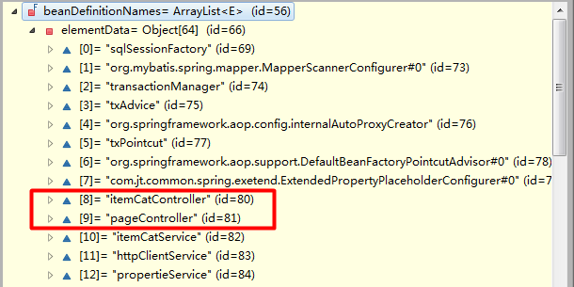

Spring虽然扫描了Controller，但访问的请求无法拦截。sringmvc全部扫描，但service没有事务。

不想扫描多余的controller解决办法：

<context:component-scan

base-package="com.jt.common.service,

com.jt.manage.service" />

### mybatis中的“假接口”

**映射文件的内容：ItemCatMapper.xml**

<mapper namespace="com.jt.manage.mapper.ItemCatMapper">

<select id="queryListById" parameterType="long" resultType="ItemCat">

SELECT * FROM tb_item_cat WHERE parent_id = #{id}

</select>

</mapper>

**接口文件的内容：**

package com.jt.manage.mapper;

public interface ItemCatMapper extends SysMapper<ItemCat>{

List<ItemCat> queryListById(@Param("id") Long id);

}

类中调用接口找映射文件中的sql，然后利用sqlSession提供方法来执行。

1） 获取接口，通过spring，spring和mybatis集成，配置接口扫描的目录。

2） 获取到这个接口的包路径和接口名称 等价于 映射文件中的命名空间，定位映射文件

3） 通过反射获取接口中的所有方法、返回值、参数，例如就可以获取到queryListById。这个名称就是映射文件中某个标签的id值。就找到要执行SQL语句。

4） 首先根据映射文件中找到的标签来判断，接口中返回值是一个List<Object>调用selectList，如果只是Object，调用selectOne。

**源码分析：**

如何执行一个查询

1. SqlSession的实现类

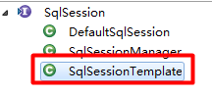

1. 初始化，通过sqlsession的getMapper方法获取Mapper接口的动态代理实例

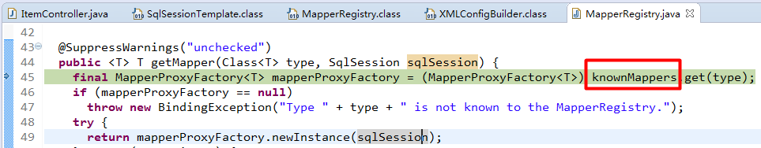

初始化获得sqlSession的实例对象，并将所有Mapper保存在一个knownMappers的Map中。其key就是包名.类名=映射文件中的命名空间。value存放MapperProxy代理类。

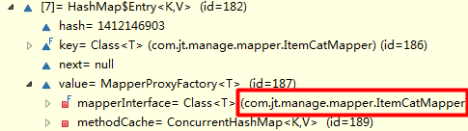

1. 最终查询时还是调用sqlSession的方法selectList

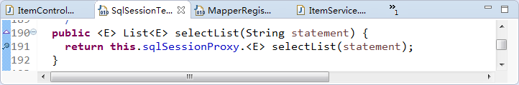

## 后台首页

### 通用的页面跳转

package com.jt.manage.controller;

import org.springframework.stereotype.Controller;

import org.springframework.web.bind.annotation.PathVariable;

import org.springframework.web.bind.annotation.RequestMapping;

/**

* 通用的页面跳转控制器

*/

@RequestMapping(value = "/page")

@Controller

public class PageController {

@RequestMapping(value = "/{pageName}")

public String toPage(@PathVariable("pageName") String pageName) {

return pageName;

}

}

RESTFul方式请求

## EasyUI富客户端

### 介绍

jQuery EasyUI 提供了用于创建跨浏览器网页的完整的组件集合，包括功能强大的 datagrid（数据网格）、treegrid（树形表格）、 panel（面板）、combo（下拉组合）等等。 用户可以组合使用这些组件，也可以单独使用其中一个。

插件列表如下：

|  |  |
| --- | --- |
| **分类** | **插件** |
| Base（基础） | * Parser 解析器 * Easyloader 加载器 * Draggable 可拖动 * Droppable 可放置 * Resizable 可调整尺寸 * Pagination 分页 * Searchbox 搜索框 * Progressbar 进度条 * Tooltip 提示框 |
| Layout（布局） | * Panel 面板 * Tabs 标签页/选项卡 * Accordion 折叠面板 * Layout 布局 |
| Menu（菜单）与 Button（按钮） | * Menu 菜单 * Linkbutton 链接按钮 * Menubutton 菜单按钮 * Splitbutton 分割按钮 |
| Form（表单） | * Form 表单 * Validatebox 验证框 * Combo 组合 * Combobox 组合框 * Combotree 组合树 * Combogrid 组合网格 * Numberbox 数字框 * Datebox 日期框 * Datetimebox 日期时间框 * Calendar 日历 * Spinner 微调器 * Numberspinner 数值微调器 * Timespinner 时间微调器 * Slider 滑块 * textbox基础文本框 * filebox文件上传 |
| Window（窗口） | * Window 窗口 * Dialog 对话框 * Messager 消息框 |
| DataGrid（数据网格）与 Tree（树） | * Datagrid 数据网格 * Propertygrid 属性网格 * Tree 树 * Treegrid 树形网格 |

### 执行过程

页面控制：通过在div等标签上加特定的属性，引入easyUI js后，通过js进行相应的处理。或渲染，或者进行数据判断等等。

数据控制：页面通过ajax提交，在controller中准备数据，形成json串格式，返回页面，EasyUI拿到数据json串，利用自身提供的js函数来渲染EasyUI组件。

引入js支持：

<link rel="stylesheet" type="text/css" href="/js/jquery-easyui-1.4.1/themes/default/easyui.css" />

<link rel="stylesheet" type="text/css" href="/js/jquery-easyui-1.4.1/themes/icon.css" />

<script type="text/javascript" src="/js/jquery-easyui-1.4.1/jquery.min.js"></script>

<script type="text/javascript" src="/js/jquery-easyui-1.4.1/jquery.easyui.min.js"></script>

<script type="text/javascript" src="/js/jquery-easyui-1.4.1/locale/easyui-lang-zh_CN.js"></script>

### 布局layout

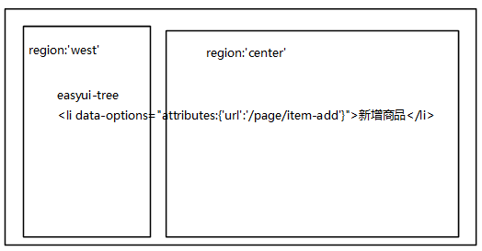

<body class="easyui-layout">

<div data-options="region:'west',title:'菜单',split:true" style="width:180px;"></div>

<div data-options="region:'center',title:''"></div>

</body>

### 菜单menu

ul和li组合形成多级结构

<ul id="menu" class="easyui-tree">

<li>

<span>第一级菜单</span>

<ul>

<li data-options="attributes:{'url':'/page/item-add'}">新增商品</li>

</ul>

</li>

</ul>

### 页夹Tabs

点击自动创建一个新页夹，页夹之间可以随意切换

<div id="tabs" class="easyui-tabs">

<div title="首页" style="padding:20px;">

</div>

</div>

注意：iframe。如果多个表格控件时，它们的值POST发生冲突。参数同名。修改成不同名称。

### 弹出窗口Window

$("<div>").css({padding:"5px"}).html("<ul>")

.window().window('open');

$(this).window("destroy");

点击自动创建一个新页夹，页夹之间可以随意切换

### 树形组件Tree

$("ul",_win).tree({(url：ajax访问链接)

### 链接按钮

<a href="javascript:void(0)" class="easyui-linkbutton selectItemCat">选择类目</a>

### 提示框

$.messager.alert('提示','表单还未填写完成!');

### 页面校验

页面加了校验EasyUI（在表单的元素上增加属性，提交时，被js方法拦截，按特殊的属性进行校验，校验通过继续提交到后台，如果校验失败，在对应的元素后面增加错误提示。）

例如：商品信息的校验

|  |  |
| --- | --- |
| 标题 | class="easyui-textbox" data-options="required:true" 必填 |
| 卖点 | class="easyui-textbox" data-options="multiline:true,validType:'length[0,150]'" |
| 价格 | class="easyui-numberbox" data-options="min:1,max:99999999,precision:2,required:true" |
| 库存数量 | class="easyui-numberbox" data-options="min:1,max:99999999,precision:0,required:true" |
| 条形码 | class="easyui-textbox" data-options="validType:'length[1,30]'" |
| 提交 | class="easyui-linkbutton" onclick="submitForm()" |

## 实现后台首页

### 布局layout



<body class="easyui-layout">

<div data-options="region:'west',title:'菜单',split:true" style="width:180px;"></div>

<div data-options="region:'center',title:''"></div>

</body>

### 菜单menu

ul和li组合形成多级结构

<ul id="menu" class="easyui-tree">

<li>

<span>第一级菜单</span>

<ul>

<li data-options="attributes:{'url':'/page/item-add'}">新增商品</li>

</ul>

</li>

</ul>

### 页夹Tabs

点击自动创建一个新页夹，页夹之间可以随意切换

<div id="tabs" class="easyui-tabs">

<div title="首页" style="padding:20px;">

</div>

</div>

注意：iframe。如果多个表格控件时，它们的值POST发生冲突。参数同名。修改成不同名称。

## 实现商品分类树功能

### 拷贝后台资源

“01-课前资料\01-静态资源\后台系统”目录下的内容拷贝到jt-manage-web项目的webapps下。

### 表设计



### EasyUI异步加载树要求

#### 返回json对象格式要求

* id: 节点id,它是重要的来加载远程数据
* text: 节点文本来显示
* state: 节点状态,“open”或“closed”,默认是“open”。当设置为“closed”,节点有子节点,并将负载从远程站点

需要POJO对象增加两个属性，以满足返回的json格式要求

// 扩展get方法，满足EasyUI的tree格式

public String getText() {

return getName();

}

public String getState() {

return getIsParent() ? "closed" : "open";

}

#### EasyUI异步加载树工作原理

用户创建一个空的树，然后指定一个服务器端动态返回JSON数据用来填充树与异步和需求。子节点加载依赖父节点状态。当扩展一个封闭的节点，如果节点没有子节点加载，它将发送节点id的值作为http请求参数命名为“id”到服务器上面定义通过URL检索的子节点。

### 商品分类树加载执行过程

用户点击EasyUI的selectItemCat按钮，调用页面加载时的jQuery的KindEditorUtil.init()方法，KindEditorUtil为在common.js中定义的js对象。在init方法中调用this.initItemCat(data)。Each遍历找到selectItemCat元素，给其绑定onclick事件，onclick事件中创建window窗口，在窗口的ul上加载EasyUITree。异步post提交，通过url（/item/cat/list）指定调用路径，通过注解找到ItemCatController，执行它的queryList方法，controller中调用service层，执行ItemCatService的queryListById方法，service中调用mybatis的mapper接口，调用 queryListById方法，其执行ItemCatMapper.xml文件中配置的queryListById。执行SQL语句。查询后返回ItemCat对象集合，并由springmvc的注解@ResponseBody将java对象转换为json串，最终返回给js，EasyUI解析并显示树形结构。

### 开发步骤

EasyUI.tree树为异步加载，点开树枝，才显示下级节点。将传递参数，父节点的id，默认第一次页面传值为0。

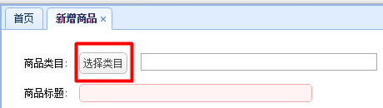

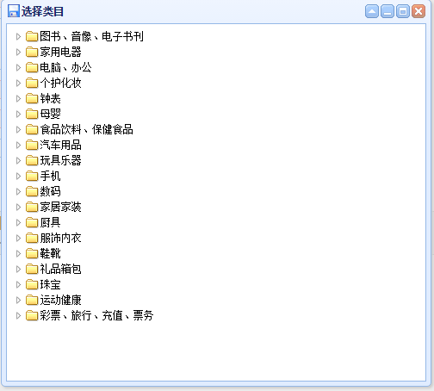

第一步：在item-add.jsp页面中调用js事件。

<tr>

<td>商品类目:</td>

<td>

<a href="javascript:void(0)" class="easyui-linkbutton selectItemCat">选择类目</a>

<input type="hidden" name="cid" style="width: 280px;"></input>

</td>

</tr>

在a标签上的class属性中，绑定了easyui的按钮，设定class名称为selectItemCat，在js中将利用这个class来绑定onclick事件。隐藏域用来返回用户选择树节点的值。

第二步：调用common.js中的initItemCat

……

initItemCat : function(data){

$(".selectItemCat").each(function(i,e){//i= index 下标，e：element：元素

var _ele = $(e);

if(data && data.cid){

_ele.after("<span style='margin-left:10px;'>"+data.cid+"</span>");

}else{

_ele.after("<span style='margin-left:10px;'></span>");

}

_ele.unbind('click').click(function(){

$("<div>").css({padding:"5px"}).html("<ul>")

.window({

width:'500',

height:"450",

modal:true,

closed:true,

iconCls:'icon-save',

title:'选择分类',

onOpen : function(){ //当窗口打开后执行

var _win = this; //this就指向当前的window

$("ul",_win).tree({

url:'/item/cat/list',

animate:true,

onClick : function(node){

//只有当是叶子节点时，才进行处理

if($(this).tree("isLeaf",node.target)){

// 填写到cid中

//_ele.parent，在当前元素的父对象，目的缩小查询范围 _ele.parent().find("[name=cid]").val(node.id);

//find(“[name=cid]”)通过jQuery的选择器，通过一个属性进行选择name=cid的

//元素后面，加上选择节点的文字。

_ele.next().text(node.text).attr("cid",node.id);

$(_win).window('close');

if(data && data.fun){

data.fun.call(this,node);

}

}

}

});

},

onClose : function(){

$(this).window("destroy");

}

}).window('open');

});

});

},

……

第三步：pojo

创建ItemCat pojo继承BasePojo；增加getText方法，为easy准备。

package com.jt.manage.pojo;

import javax.persistence.Column;

import javax.persistence.GeneratedValue;

import javax.persistence.GenerationType;

import javax.persistence.Id;

import javax.persistence.Table;

@Table(name = "tb_item_cat")

public class ItemCat extends BasePojo{

@Id

@GeneratedValue(strategy = GenerationType.IDENTITY)

// 主键自增长策略

private Long id;

// 父类目ID=0时，代表的是一级的类目

@Column(name = "parent_id")

private Long parentId;

private String name;

// 状态。可选值:1(正常),2(删除)

private Integer status;

// 排列序号，表示同级类目的展现次序，如数值相等则按名称次序排列。取值范围:大于零的整数

@Column(name = "sort_order")

private Integer sortOrder;

// 该类目是否为父类目，1为true，0为false

@Column(name = "is_parent")

private Boolean isParent;

public Long getId() {

return id;

}

public void setId(Long id) {

this.id = id;

}

public Long getParentId() {

return parentId;

}

public void setParentId(Long parentId) {

this.parentId = parentId;

}

public String getName() {

return name;

}

public void setName(String name) {

this.name = name;

}

public Integer getStatus() {

return status;

}

public void setStatus(Integer status) {

this.status = status;

}

public Integer getSortOrder() {

return sortOrder;

}

public void setSortOrder(Integer sortOrder) {

this.sortOrder = sortOrder;

}

public Boolean getIsParent() {

return isParent;

}

public void setIsParent(Boolean isParent) {

this.isParent = isParent;

}

// 扩展get方法，满足EasyUI的tree格式

public String getText() {

return getName();

}

public String getState() {

return getIsParent() ? "closed" : "open";

}

}

D:\0202\project\24-ds\01-课前资料\21-EasyUI\EasyUI-API+1.3.2.chm

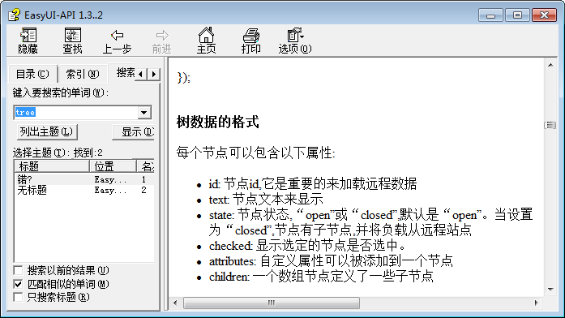

第四步：controller层

package com.jt.manage.controller;

import java.util.List;

import org.springframework.beans.factory.annotation.Autowired;

import org.springframework.stereotype.Controller;

import org.springframework.web.bind.annotation.RequestMapping;

import org.springframework.web.bind.annotation.RequestParam;

import org.springframework.web.bind.annotation.ResponseBody;

import com.jt.manage.pojo.ItemCat;

import com.jt.manage.service.ItemCatService;

/**

* 商品类目相关的业务逻辑处理

*

*/

@RequestMapping("/item/cat")

@Controller

public class ItemCatController {

@Autowired

private ItemCatService itemCatService;

@RequestMapping("list")

@ResponseBody

public List<ItemCat> queryList(@RequestParam(value="id", defaultValue="0") Long id){

return this.itemCatService.queryListById(id);

}

}

第五步：service层

package com.jt.manage.service;

import java.util.List;

import org.springframework.beans.factory.annotation.Autowired;

import org.springframework.stereotype.Service;

import com.jt.manage.mapper.ItemCatMapper;

import com.jt.manage.pojo.ItemCat;

@Service

public class ItemCatService extends BaseService<ItemCat> {

@Autowired

private ItemCatMapper itemCatMapper;

public List<ItemCat> queryListById(Long id) {

return this.itemCatMapper.queryListById(id);

}

}

第六步：interface接口

package com.jt.manage.mapper;

import java.util.List;

import org.apache.ibatis.annotations.Param;

import com.jt.manage.mapper.base.mapper.SysMapper;

import com.jt.manage.pojo.ItemCat;

public interface ItemCatMapper extends SysMapper<ItemCat>{

/**

* 根据ID查询商品分类数据，parentId = id(参数)

*

* @param id

* @return

*/

List<ItemCat> queryListById(@Param("id") Long id);

}

第七步：mapper映射文件

<?xml version="1.0" encoding="UTF-8" ?>

<!DOCTYPE mapper

PUBLIC "-//mybatis.org//DTD Mapper 3.0//EN"

"http://mybatis.org/dtd/mybatis-3-mapper.dtd">

<mapper namespace="com.jt.manage.mapper.ItemCatMapper">

<select id="queryItemCat" parameterType="long" resultType="ItemCat">

SELECT * FROM tb_item_cat WHERE STATUS=1 AND parent_id=#{id}

ORDER BY parent_id,sort_order

</select>

</mapper>

## 常见问题

### trycatch能否写在service层？

service层受spring的事务保护，如果在service层进行trycatch将破坏spring的回滚机制，造成无法回滚。因为spring看到有try，认定客户要自己处理，所以不再执行回滚操作。因此需要try时，应该写在controller层。

### 将json转换List<ItemCat>时报错

错误信息：

com.fasterxml.jackson.databind.exc.UnrecognizedPropertyException: Unrecognized field "state" (class com.jt.manage.pojo.ItemCat), not marked as ignorable (8 known properties: "sortOrder", "status", "isParent", "parentId", "created", "updated", "name", "id"])

at [Source: N/A; line: -1, column: -1] (through reference chain: java.util.ArrayList[0]->com.jt.manage.pojo.ItemCat["state"])

原因:

ItemCat.java POJO文件中为EasyUI.tree增加了属性，而数据库表中没有此字段，所以引起，json串转换成java时报错。

解决办法：

在类上增加忽略不能识别的属性标识。

@Table(name="tb_item_cat") //类和表的映射

@JsonIgnoreProperties(ignoreUnknown = true) //忽略掉不认识的属性

public class ItemCat extends BasePojo{

### 点击树节点后，怎么会再次发起请求呢？

延迟加载（异步加载），点击树节点，去查询其子节点信息，然后加载到树上。这样当数据量非常大时，效率高，多余的节点信息可以无需加载。

但实现代码我们并没有写，EasyUI.Tree组件内部已经直接实现了。

### 如何知道哪个节点是树干，哪个是叶子节点呢？

它在js加载每个node时有个state属性，open/closed。通过它来区分。

### ${“ul”,_win}.tree是什么意思？

这是jQuery的语法，${“ul”}代表整个文档中查找ul元素；${“ul”,_win}代表在区域_win中查找ul元素。实现更小范围的查找，不会把其他地方不需要的ul也找出来。

# 第三天：商品管理+图片上传+属性注入

思考：

|  |  |  |  |  |
| --- | --- | --- | --- | --- |
| **序号** | **知识点** | **类型** | **难度系数** | **掌握程度** |
|  | EasyUI.datagrid执行过程 | 技术 | 3 | 熟练 |
|  | 分页PageHelper工作原理 | 论述 | 1 | 会用 |
|  | PropertyConfig注解实现读取属性文件值 | 技术 | 2 | 熟练 |

知识点：

|  |  |  |  |  |
| --- | --- | --- | --- | --- |
| **序号** | **知识点** | **类型** | **难度系数** | **掌握程度** |
|  | 商品表、商品描述表设计 | 设计 | 3 | 熟练 |
|  | 商品新增、列表、修改、删除 | 技术 | 1 | 熟练 |
|  | EasyUI.datagrid 表格控件 | 技术 | 2 | 了解 |
|  | 分页PageHelper、PageInfo，应用 | 技术 | 1 | 熟练 |
|  | 域名IP映射工具 SwitchHost | 技术 | 1 | 熟练 |

## 表设计

### 商品表



### 主键设计

int>bigint>char>varchar

### 索引设计

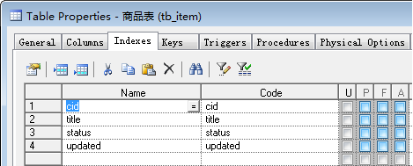

## 商品列表

### MyBatis拦截器

MyBatis 使用动态代理来增强程序代码，实现拦截器功能。它允许在已映射语句执行过程中的某一点进行拦截调用。默认情况下，MyBatis 允许使用插件来拦截的方法调用包括：

* Executor (update, query, flushStatements, commit, rollback, getTransaction, close, isClosed)，delete和insert会调用update方法。
* ParameterHandler (getParameterObject, setParameters)
* ResultSetHandler (handleResultSets, handleOutputParameters)
* StatementHandler (prepare, parameterize, batch, update, query)

通过拦截ResultSetHandler修改接口返回类型；

通过拦截StatementHandler修改mybatis框架的分页机制；

通过拦截Executor查看mybatis的sql执行过程等等。

MyBatis拦截器比较简单，只有三个方法：intercept、plugin、setProperties

@Intercepts({@Signature(

type= Executor.class,

method = "update",

args = {MappedStatement.class,Object.class})})

public class ExamplePlugin implements Interceptor {

public Object intercept(Invocation invocation) throws Throwable {

return invocation.proceed();

}

public Object plugin(Object target) {

return Plugin.wrap(target, this);

}

public void setProperties(Properties properties) {

}

}

### *PageHelper分页拦截器

@Intercepts(@Signature(type = Executor.class, method = "query", args = {MappedStatement.class, Object.class, RowBounds.class, ResultHandler.class}))

PageHelper会将其下面第一个查询语句的结果集进行分页处理。

### *EasyUI分页和返回结果集对象

Service层代码：

//带分页查询，并返回EasyUI所学结果集供EasyUI grid控件绑定数据

public EasyUIResult queryList(Integer page, Integer rows){

PageHelper.startPage(page, rows);// 设置分页信息

List<Item> oList = itemMapper.queryListOrderByUpdated();

PageInfo<Item> pageInfo = new PageInfo<Item>(oList);

return new EasyUIResult(pageInfo.getTotal(),pageInfo.getList());

}

Controller层代码：

@RequestMapping("query")

@ResponseBody

public EasyUIResult list(Integer page, Integer rows){

return itemService.queryList(page, rows);

}

### 开发步骤

第一步：列表页面item-list.jsp引入EasyUI的列表控件

<%@ page language="java" contentType="text/html; charset=UTF-8" pageEncoding="UTF-8"%>

<table class="easyui-datagrid" id="itemList" title="商品列表"

data-options="singleSelect:false,collapsible:true,pagination:true,url:'/item/query',method:'get',pageSize:30,toolbar:toolbar">

<thead>

<tr>

<th data-options="field:'ck',checkbox:true"></th>

<th data-options="field:'id',width:60">商品ID</th>

<th data-options="field:'title',width:200">商品标题</th>

<th data-options="field:'cid',width:100">叶子分类</th>

<th data-options="field:'sellPoint',width:100">卖点</th>

<th data-options="field:'price',width:70,align:'right',formatter:KindEditorUtil.formatPrice">价格</th>

<th data-options="field:'num',width:70,align:'right'">库存数量</th>

<th data-options="field:'barcode',width:100">条形码</th>

<th data-options="field:'status',width:60,align:'center',formatter:KindEditorUtil.formatItemStatus">状态</th>

<th data-options="field:'created',width:130,align:'center',formatter:KindEditorUtil.formatDateTime">创建日期</th>

<th data-options="field:'updated',width:130,align:'center',formatter:KindEditorUtil.formatDateTime">更新日期</th>

</tr>

</thead>

</table>

<div id="itemEditWindow" class="easyui-window" title="编辑商品" data-options="modal:true,closed:true,iconCls:'icon-save',href:'/page/item-edit'" style="width:80%;height:80%;padding:10px;">

</div>

<script>

function getSelectionsIds(){

var itemList = $("#itemList");

var sels = itemList.datagrid("getSelections");

var ids = [];

for(var i in sels){

ids.push(sels[i].id);

}

ids = ids.join(",");

return ids;

}

var toolbar = [{

text:'新增',

iconCls:'icon-add',

handler:function(){

$(".tree-title:contains('新增商品')").parent().click();

}

},{

text:'编辑',

iconCls:'icon-edit',

handler:function(){

var ids = getSelectionsIds();

if(ids.length == 0){

$.messager.alert('提示','必须选择一个商品才能编辑!');

return ;

}

if(ids.indexOf(',') > 0){

$.messager.alert('提示','只能选择一个商品!');

return ;

}

$("#itemEditWindow").window({

onLoad :function(){

//回显数据

var data = $("#itemList").datagrid("getSelections")[0];

data.priceView = KindEditorUtil.formatPrice(data.price);

$("#itemeEditForm").form("load",data);

// 加载商品描述

$.getJSON('/item/query/item/desc/'+data.id,function(_data){

if(_data.status == 200){

//UM.getEditor('itemeEditDescEditor').setContent(_data.data.itemDesc, false);

itemEditEditor.html(_data.data.itemDesc);

}

});

//加载商品规格

$.getJSON('/item/param/item/query/'+data.id,function(_data){

if(_data && _data.status == 200 && _data.data && _data.data.paramData){

$("#itemeEditForm .params").show();

$("#itemeEditForm [name=itemParams]").val(_data.data.paramData);

$("#itemeEditForm [name=itemParamId]").val(_data.data.id);

//回显商品规格

var paramData = JSON.parse(_data.data.paramData);

var html = "<ul>";

for(var i in paramData){

var pd = paramData[i];

html+="<li><table>";

html+="<tr><td colspan=\"2\" class=\"group\">"+pd.group+"</td></tr>";

for(var j in pd.params){

var ps = pd.params[j];

html+="<tr><td class=\"param\"><span>"+ps.k+"</span>: </td><td><input autocomplete=\"off\" type=\"text\" value='"+ps.v+"'/></td></tr>";

}

html+="</li></table>";

}

html+= "</ul>";

$("#itemeEditForm .params td").eq(1).html(html);

}

});

KindEditorUtil.init({

"pics" : data.image,

"cid" : data.cid,

fun:function(node){

KindEditorUtil.changeItemParam(node, "itemeEditForm");

}

});

}

}).window("open");

}

},{

text:'删除',

iconCls:'icon-cancel',

handler:function(){

var ids = getSelectionsIds();

if(ids.length == 0){

$.messager.alert('提示','未选中商品!');

return ;

}

$.messager.confirm('确认','确定删除ID为 '+ids+' 的商品吗？',function(r){

if (r){

var params = {"ids":ids};

$.post("/item/delete",params, function(data){

if(data.status == 200){

$.messager.alert('提示','删除商品成功!',undefined,function(){

$("#itemList").datagrid("reload");

});

}

});

}

});

}

},'-',{

text:'下架',

iconCls:'icon-remove',

handler:function(){

var ids = getSelectionsIds();

if(ids.length == 0){

$.messager.alert('提示','未选中商品!');

return ;

}

$.messager.confirm('确认','确定下架ID为 '+ids+' 的商品吗？',function(r){

if (r){

var params = {"ids":ids};

$.post("/rest/item/instock",params, function(data){

if(data.status == 200){

$.messager.alert('提示','下架商品成功!',undefined,function(){

$("#itemList").datagrid("reload");

});

}

});

}

});

}

},{

text:'上架',

iconCls:'icon-remove',

handler:function(){

var ids = getSelectionsIds();

if(ids.length == 0){

$.messager.alert('提示','未选中商品!');

return ;

}

$.messager.confirm('确认','确定上架ID为 '+ids+' 的商品吗？',function(r){

if (r){

var params = {"ids":ids};

$.post("/rest/item/reshelf",params, function(data){

if(data.status == 200){

$.messager.alert('提示','上架商品成功!',undefined,function(){

$("#itemList").datagrid("reload");

});

}

});

}

});

}

}];

</script>

访问的/item/query链接，采用get方法访问。返回EasyUIResult。

第二步：在ItemController中增加查询方法

@RequestMapping("query")

@ResponseBody

public EasyUIResult queryList(@RequestParam("page") Integer page, @RequestParam("rows") Integer rows) {

return this.itemService.queryList(page, rows);

}

第三步：在ItemService中添加查询方法

/**

* 查询商品列表

* @param page

* @param rows

* @return

*/

public EasyUIResult queryList(Integer page, Integer rows) {

PageHelper.startPage(page, rows, true);//设置分页信息

List<Item> items = itemMapper.queryListOrderByUpdated();//按照更新时间倒序排序

PageInfo<Item> pageInfo = new PageInfo<Item>(items);

return new EasyUIResult(pageInfo.getTotal(), pageInfo.getList());

}

第四步：在ItemMapper中添加查询方法，按修改时间倒叙

package com.jt.manage.mapper;

import java.util.List;

import com.jt.manage.mapper.base.mapper.SysMapper;

import com.jt.manage.pojo.Item;

public interface ItemMapper extends SysMapper<Item>{

public List<Item> queryListOrderByUpdated();

}

第五步：ItemMapper.xml

<!DOCTYPE mapper

PUBLIC "-//mybatis.org//DTD Mapper 3.0//EN"

"http://mybatis.org/dtd/mybatis-3-mapper.dtd">

<mapper namespace="com.jt.manage.mapper.ItemMapper">

<select id="queryListOrderByUpdated" resultType="Item">

SELECT * FROM tb_item ORDER BY updated DESC

</select>

</mapper>

按修改时间倒叙排列。

列表页面显示出所有商品信息

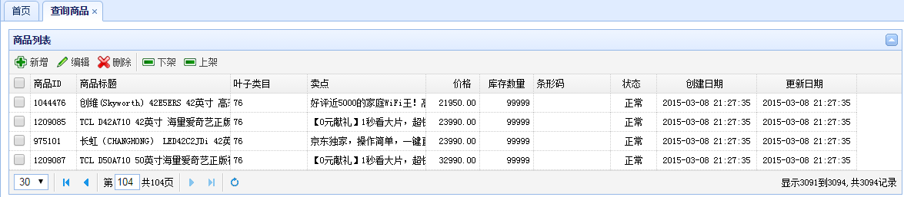

## 商品新增

### 分析item-add.jsp的执行过程

EasyUI页面控件，点击提交按钮，执行submitForm事件，submit方法中首先进行页面校验，通过校验后，将页面提交的内容拼接为json串，将json串写入itemParams隐藏域，然后post提交/item/save，保存成功后返回data数据，data对象中有个status属性，当等于200，表示成功。Data对象的格式特殊定义SysResult，提示新增商品成功。

### *新增保存后返回SysResult对象

传统返回值一般为一个字符串，来通知用户成功或者失败。这样的信息严重偏少。系统构造SysResult对象配合json可以返回很丰富的信息，方便用户更详细的了解执行的情况。注意它处理后都是通过json串返回，在springmvc中通过@ResponseBody标签来处理。

例如：

@RequestMapping("save")

@ResponseBody

public SysResult save(Item item){

itemService.saveItem(item);

return SysResult.ok();

}

### 开发步骤

第一步：创建ItemController

package com.jt.manage.controller;

import java.util.Date;

import org.slf4j.Logger;

import org.slf4j.LoggerFactory;

import org.springframework.beans.factory.annotation.Autowired;

import org.springframework.stereotype.Controller;

import org.springframework.web.bind.annotation.RequestMapping;

import org.springframework.web.bind.annotation.RequestMethod;

import org.springframework.web.bind.annotation.RequestParam;

import org.springframework.web.bind.annotation.ResponseBody;

import com.jt.common.vo.SysResult;

import com.jt.manage.pojo.Item;

import com.jt.manage.service.ItemService;

/**

* 商品相关的业务逻辑处理

*

*/

@RequestMapping("item")

@Controller

public class ItemController {

private static final Logger LOGGER = LoggerFactory.getLogger(ItemController.class);

@Autowired

private ItemService itemService;

//@ Autowired

//private ItemDescService itemDescService;

/**

* 新增商品数据

*/

@RequestMapping(value = "save", method = RequestMethod.POST)

@ResponseBody

public SysResult saveItem(Item item, @RequestParam("desc") String desc,

@RequestParam("itemParams") String itemParams) {

item.setCreated(new Date());

item.setStatus(1);

if (item.getId() != null) {

LOGGER.warn("传入的商品数据中包含id数据! id = {}", item.getId());

}

item.setId(null); // 安全方面考虑，强制设置id为null

itemService.save(item);

return SysResult.ok();

}

}

第二步：创建ItemService

package com.jt.manage.service;

import org.springframework.stereotype.Service;

import com.jt.manage.pojo.Item;

@Service

public class ItemService extends BaseService<Item>{

}

第三步：创建ItemMapper

package com.jt.manage.mapper;

import com.jt.manage.mapper.base.mapper.SysMapper;

import com.jt.manage.pojo.Item;

public interface ItemMapper extends SysMapper<Item>{

}

第四步：创建Item实体

package com.jt.manage.pojo;

import javax.persistence.Column;

import javax.persistence.GeneratedValue;

import javax.persistence.GenerationType;

import javax.persistence.Id;

import javax.persistence.Table;

@Table(name = "tb_item")

public class Item extends BasePojo{

@Id

@GeneratedValue(strategy = GenerationType.IDENTITY)

private Long id;

private String title;

@Column(name = "sell_point")

private String sellPoint;

private Long price;

private Integer num;

private String barcode;

private String image;

private Long cid;

private Integer status;

public Long getId() {

return id;

}

public void setId(Long id) {

this.id = id;

}

public String getTitle() {

return title;

}

public void setTitle(String title) {

this.title = title;

}

public String getSellPoint() {

return sellPoint;

}

public void setSellPoint(String sellPoint) {

this.sellPoint = sellPoint;

}

public Long getPrice() {

return price;

}

public void setPrice(Long price) {

this.price = price;

}

public Integer getNum() {

return num;

}

public void setNum(Integer num) {

this.num = num;

}

public String getBarcode() {

return barcode;

}

public void setBarcode(String barcode) {

this.barcode = barcode;

}

public String getImage() {

return image;

}

public void setImage(String image) {

this.image = image;

}

public Long getCid() {

return cid;

}

public void setCid(Long cid) {

this.cid = cid;

}

public Integer getStatus() {

return status;

}

public void setStatus(Integer status) {

this.status = status;

}

@Override

public String toString() {

return "Item [id=" + id + ", title=" + title + ", sellPoint=" + sellPoint + ", price=" + price

+ ", num=" + num + ", barcode=" + barcode + ", image=" + image + ", cid=" + cid + ", status="

+ status + ", created=" + getCreated() + ", updated=" + getUpdated() + "]";

}

}

### 常见错误：不能找到SysResult

jt-common工程mvn install，将jar包发布到本地仓库，其他项目才可以访问。

## 商品编辑

### 图片回显

执行流程：

页面加载创建toolbar EasyUI的工具栏，在点击“编辑”按钮时，创建一个window。打开窗口从选择的第一个记录中获取数据，通过$("#itemeEditForm").form("load",

data);表单回显数据，再执行KindEditorUtil.init方法，从数据中获取到图片链接字符串，init方法又调用common.js中的this.initPicUpload(data)方法，这个方法中又判断图片的链接，多个进行拆分，并显示。

if(data && data.pics){

var imgs = data.pics.split(",");

for(var i in imgs){

if($.trim(imgs[i]).length > 0){

_ele.siblings(".pics").find("ul").append("<li><a href='"+imgs[i]+"' target='_blank'><img src='"+imgs[i]+"' width='80' height='50' /></a></li>");

}

}

}

### 商品信息修改保存

在item-edit.jsp修改保存

$.post("/item/update",$("#itemeEditForm").serialize(), function(data){

if(data.status == 200){

$.messager.alert('提示','修改商品成功!','info',function(){

$("#itemEditWindow").window('close');

$("#itemList").datagrid("reload");

});

}

});

在ItemController中新增修改方法

@RequestMapping(value = "update", method = RequestMethod.POST)

@ResponseBody

public SysResult updateItem(Item item, @RequestParam("desc") String desc,

@RequestParam("itemParams") String itemParams) {

this.itemService.updateItem(item, desc, itemParams);

return SysResult.ok();

}

在ItemService中新增修改方法

public void updateItem(Item item, String desc, String itemParams) {

item.setUpdated(new Date());

item.setCreated(null);// 强制设置为null

super.updateSelective(item);

// 更新商品描述数据

ItemDesc itemDesc = new ItemDesc();

itemDesc.setUpdated(new Date());

itemDesc.setItemId(item.getId());

itemDesc.setItemDesc(desc);

this.itemDescService.updateSelective(itemDesc);

}

## 商品删除

### 实现批量删除（物理删除）

item-list.jsp中js代码

text:'删除',

iconCls:'icon-cancel',

handler:function(){

var ids = getSelectionsIds();

if(ids.length == 0){

$.messager.alert('提示','未选中商品!');

return ;

}

$.messager.confirm('确认','确定删除ID为 '+ids+' 的商品吗？',function(r){

if (r){

var params = {"ids":ids};

$.post("/item/delete",params, function(data){

if(data.status == 200){

$.messager.alert('提示','删除商品成功!',undefined,function(){

$("#itemList").datagrid("reload");

});

}

});

}

});

}

ItemController中添加删除方法

@RequestMapping(value = "delete", method = RequestMethod.POST)

@ResponseBody

public SysResult deleteItem(@RequestParam("ids") String ids) {

this.itemService.deleteByIds(ids.split(","));

return SysResult.ok();

}

## 图片上传

### 上传图片有什么问题？

1）文件大小限定，网络传输有限，控制用户上传文件的大小。

2）文档格式，通过文件后缀名判断是否图片类型。

3）文件内容，检验是否是图片，防止恶意用户上传图片木马。如何检查？获取图片的height和width。javaAPI直接提供方法。

4）及时清理文件。它使用的是apache的common文件上传jar。Apache文件上传的原理是先把上传的文件写临时文件，写完后保存到用户指定的目录。这样在文件上传的过程中会产生临时文件，上传完，需要及时清除临时文件。

### 执行过程

KindEditor组件是js自身无法完成文件上传，必须依托jsp/servlet/controller。它需要将一个jsp/servlet/controller放入到项目工程中，在引入的页面中加入KindEditor，它的图片工具栏会调用这个jsp，然后配置这个jsp需要再自己写一个对应的controller来完成图片上传，判断、保存。

在common.js中绑定图片上传触发事件，P26行，调用uploadJson : '/pic/upload'。调用PicUploadController.java。

点击“图片上传“，选择本地文件，可选择多个图片，上传完成之后，拿到上传图片的url，在商品图片后面，显示出一个一个图片。它是富文本编辑器中自带的功能。

### 准备过程

第一步：在class中加picFileUpload

<tr>

<td>商品图片:</td>

<td>

<a href="javascript:void(0)" class="easyui-linkbutton picFileUpload">上传图片</a>

<input type="hidden" name="image"/>

</td>

</tr>

在index.jsp中引入common.js。在common.js中初始化initPicUpload，绑定onclick事件，引入KindEditor控件的多图片文件上传插件loadPlugin。具体写法参见KindEditor的示例。

第二步：加上env.properties扩展（参见上面的准备工作）

REPOSITORY_PATH=c:\\jt-upload

IMAGE_BASE_URL=http://image.jt.com

第三步：在springmvc-config.xml中增加文件上传解析器

<!-- 定义文件上传解析器 -->

<bean id="multipartResolver"

class="org.springframework.web.multipart.commons.CommonsMultipartResolver">

<!-- 设定默认编码 -->

<property name="defaultEncoding" value="UTF-8"></property>

<!-- 设定文件上传的最大值5MB，10*1024*1024 -->

<property name="maxUploadSize" value="10485760"></property>

</bean>

第四步：在jt-parent/pom.xml引入jar支持

<!-- 文件上传组件 -->

<commons-fileupload.version>1.3.1</commons-fileupload.version>

<dependency>

<groupId>commons-fileupload</groupId>

<artifactId>commons-fileupload</artifactId>

<version>${commons-fileupload.version}</version>

</dependency>

第五步：引用公用包中的

### PicUploadResult

KindEditor回显图片时有json格式要求，下面的对象就是按这个格式要求实现

package com.jt.common.vo;

public class PicUploadResult {

//图片上传错误不能抛出，抛出就无法进行jsp页面回调，所以设置这个标识，0表示无异常，1代表异常

private Integer error=0;

private String url;

private String width;

private String height;

public Integer getError() {

return error;

}

public void setError(Integer error) {

this.error = error;

}

public String getUrl() {

return url;

}

public void setUrl(String url) {

this.url = url;

}

public String getWidth() {

return width;

}

public void setWidth(String width) {

this.width = width;

}

public String getHeight() {

return height;

}

public void setHeight(String height) {

this.height = height;

}

}

### PicUploadController

点击“上传图片按钮“调用PictureController的方法

package com.jt.manage.Controller;

import java.awt.image.BufferedImage;

import java.io.File;

import java.io.IOException;

import java.text.SimpleDateFormat;

import java.util.Date;

import javax.annotation.Resource;

import javax.imageio.ImageIO;

import org.apache.commons.lang3.RandomUtils;

import org.springframework.stereotype.Controller;

import org.springframework.web.bind.annotation.RequestMapping;

import org.springframework.web.bind.annotation.ResponseBody;

import org.springframework.web.multipart.MultipartFile;

import com.jt.base.service.PropertieService;

import com.jt.common.vo.PicUploadResult;

/**

* 图片上传下载

*/

@Controller

@RequestMapping(value="/pic")

public class PicUploadController {

@Resource //将属性封装成一个service，这样就可以在controller中使用

private PropertieService propertieService;

/**

* 图片上传

* @param uploadFile

* @return

* @throws IOException

*/

@RequestMapping(value="/upload")

@ResponseBody

public PicUploadResult upload(MultipartFile uploadFile) throws IOException{

PicUploadResult result = new PicUploadResult();

//获取文件名称

String filename = uploadFile.getOriginalFilename();

//检查文件类型是否为图片

if(!filename.matches(".*(jpg|png)$")){

result.setError(1);

}else{

//判断是否为木马

try{

BufferedImage image = ImageIO.read(uploadFile.getInputStream());

result.setHeight(image.getHeight()+"");

result.setWidth(image.getWidth()+"");

}catch(Exception e){

result.setError(1);

}

if(result.getError() == 0){

//创建文件目录（按照年月日分文件夹）

String path = new SimpleDateFormat("yyyyMMdd").format(new Date());

//获取文件后缀

String fileSuffix = filename.substring(filename.lastIndexOf("."));

//生成新的文件名（当前时间加三位随机数）

String _filename = System.currentTimeMillis()+""+RandomUtils.nextInt(100, 999);

//设置回显url

result.setUrl(propertieService.IMAGE_BASE_URL+File.separator+"images"+File.separator+path+File.separator+_filename+fileSuffix);

//生成上传目录

File dir = new File(propertieService.REPOSITORY_PATH+File.separator+"images"+File.separator+path);

if(!dir.exists())dir.mkdirs();

//上传到服务器

File newfile = new File(propertieService.REPOSITORY_PATH+File.separator+"images"+File.separator+path+File.separator+_filename+fileSuffix);

uploadFile.transferTo(newfile);

}

}

return result;

}

}

第六步：上传图片

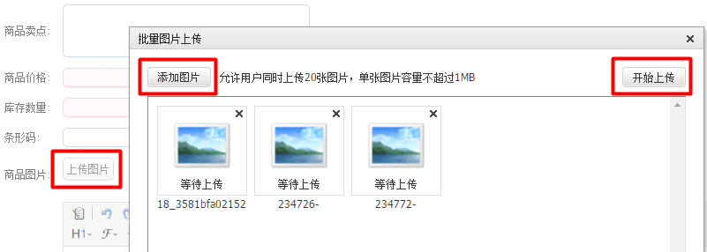

图片上传成功，但显示时报错，如下图所示：



### 本地的hosts没有配置

支持image.jt.com转换为ip地址127.0.0.1

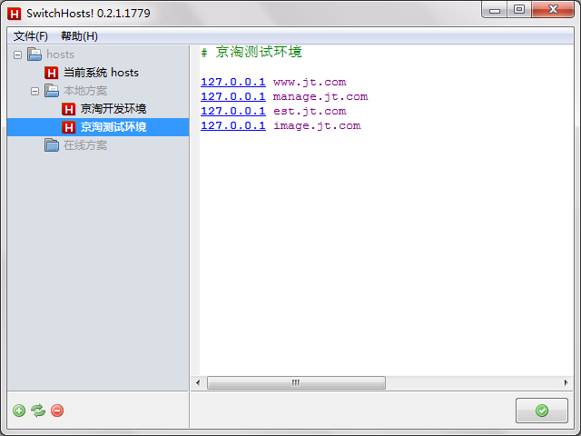

### *Nginx动静分离

Nginx解析图片静态资源。

注意：如果按下面方法修改后依然报这个错误，则换浏览器测试。chrome有的版本js兼容不够好。（chrome版本 43.0.2357.124 m正确）

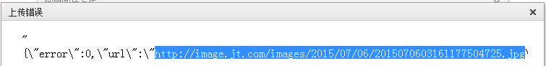

优化：静态资源尽量不要走应用服务器，而直接走web服务器。

修改D:\javaenv\nginx-1.9.0\conf\nginx.conf

#图片服务器

server {

listen 80;

server_name image.jt.com;

#charset koi8-r;

#access_log logs/host.access.log main;

proxy_set_header X-Forwarded-Host $host;

proxy_set_header X-Forwarded-Server $host;

proxy_set_header X-Forwarded-For $proxy_add_x_forwarded_for;

location / {

root c:\\jt-upload;

}

}

注意：nginx可以直接指定目录，执行image.jt.com对应服务器的c盘下的jt-upload目录。

### 上传完成回显图片



common.js中js的执行过程：

clickFn方法，遍历整个图片，KindEditor控件会插入一个图片的div区域，命名为pics，找到这个区域，在它下面的ul中插入li和a标签，在a标签中加入图片的链接，并设置图片大小，宽度为80，高度为50。这样用户可以看到缩略图和点击图片，浏览大图。editor.hideDialog();关闭当前的对话框窗口。

$(e).click(function(){

var form = $(this).parentsUntil("form").parent("form");

KindEditor.editor(TT.kingEditorParams).loadPlugin('multiimage',function(){

var editor = this;

editor.plugin.multiImageDialog({

clickFn : function(urlList) {

var imgArray = [];

KindEditor.each(urlList, function(i, data) {

imgArray.push(data.url);

form.find(".pics ul").append("<li><a href='"+data.url+"' target='_blank'><img src='"+data.url+"' width='80' height='50' /></a></li>");

});

form.find("[name=image]").val(imgArray.join(","));

editor.hideDialog();

}

});

});

});

## 常见问题

### 需要flash支持

添加图片是flash，通过flash调用系统的批量选择文件窗口。如果添加图片按钮无法展现，升级下flash版本。

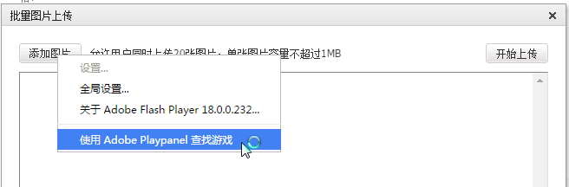

### 上传失败

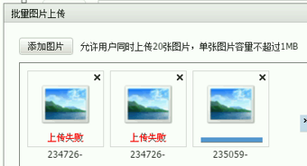

图片上传错误不能抛出，抛出就无法进行jsp页面回调，所以设置这个标识PicUpload.error，0表示无异常，1代表异常。

如果未设置值，回调无解解析，就会报“上传失败”错误。可以修改PicUpload设置默认值为0。这样程序中就无需设置。

### 浏览器兼容性

谷歌浏览器上传回显都正常，但其他浏览器IE，火狐都可能不正常；此兼容性是js组件自身问题，不是我们代码问题。工作中遇到这样的情况，要么要求客户增加项目经费去解决js兼容问题，要么规定客户使用什么样的浏览器，这个是现在合同中的。

### Linux部署后图片无法回显

结果是正常的，http://www.jt.com/images/.../a.jpg，回显图片是要通过nginx重定向。但如果部署linux下，图片上传到linux，而之前配置的是nginx转向c:/jt-upload，当然无法回显了。需要修改代码以适应linux的环境。

## 域名地址测试

怎么保证开发环境的请求和真实环境的请求地址一样呢？

例如：

开发环境的URL：http://manage.jt.com/page/index

测试环境的URL：http:// 127.0.0.1:8081/page/index

这样有效避免上线后发现有些链接访问不通，或者是有些资源请求不到的问题。

那怎么样做呢？

首先域名manage.jt.com指向到127.0.0.1上，然后将端口改成80端口。

### 修改域名映射

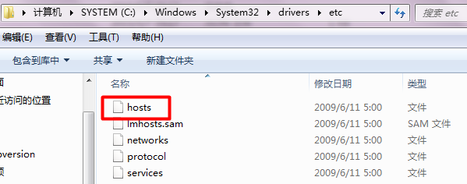

修改hosts文件就可也。它没有文件后缀，实际是一个纯文本文件。

在hosts文件中增加一行：127.0.0.1 manage.jt.com

再浏览器中按域名访问http://manage.jt.com:8081/page/index，可也看到可也正确转向了。

注意不要开代理或者翻墙软件，否则可能造成不能正确转向。

### 工具SwitchHosts

方便修改hosts文件，并可以配置多个环境，实现环境之间快速的切换。有bug。

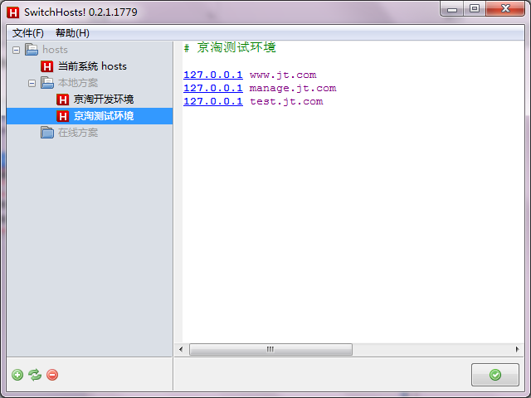

## 属性文件属性注入

扩展spring框架

1. 在xml中直接引用属性文件中的内容
2. 在service层通过注解方式引入配置文件内容

通过扩展spring，在service层写注解，直接读取属性值。在spring容器开启时，直接扫描注解并设置到service的属性上。注意：controller得不到值，必须在service层。因为它扩展的是spring提供的方法，service层spring管理，才可以实现，而controller是springmvc无法实现。

### env.properties

REPOSITORY_PATH=c:\\jt-upload

IMAGE_BASE_URL=http://image.jt.com

### ConfigAnnotationBeanPostProcessor.java

package com.jt.common.spring.exetend;

import java.lang.reflect.Field;

import java.lang.reflect.Modifier;

import org.springframework.beans.BeansException;

import org.springframework.beans.SimpleTypeConverter;

import org.springframework.beans.factory.annotation.Autowired;

import org.springframework.beans.factory.config.InstantiationAwareBeanPostProcessorAdapter;

import org.springframework.stereotype.Service;

import org.springframework.util.ReflectionUtils;

@Service

public class ConfigAnnotationBeanPostProcessor extends InstantiationAwareBeanPostProcessorAdapter {

@Autowired

private ExtendedPropertyPlaceholderConfigurer propertyConfigurer;

private SimpleTypeConverter typeConverter = new SimpleTypeConverter();

/**

* <p>

* 通过config配置变量,bean初始化以后设置properties文件里面的值

* </p> {@inheritDoc}

*/

@Override

public boolean postProcessAfterInstantiation(final Object bean, String beanName) throws BeansException {

ReflectionUtils.doWithFields(bean.getClass(), new ReflectionUtils.FieldCallback() {

public void doWith(Field field) throws IllegalArgumentException, IllegalAccessException {

PropertyConfig cfg = field.getAnnotation(PropertyConfig.class);

if (cfg != null) {

if (Modifier.isStatic(field.getModifiers())) {

throw new IllegalStateException("@PropertyConfig annotation is not supported on static fields");

}

String key = cfg.value().length() <= 0 ? field.getName() : cfg.value();

Object value = propertyConfigurer.getProperty(key);

if (cfg.required() && value == null) {

throw new NullPointerException(bean.getClass().getSimpleName() + "." + field.getName()

+ "is requred,but not been configured");

} else if (value != null) {

Object _value = typeConverter.convertIfNecessary(value, field.getType());

ReflectionUtils.makeAccessible(field);

field.set(bean, _value);

}

}

}

});

return true;

}

}

### ExtendedPropertyPlaceholderConfigurer

package com.jt.common.spring.exetend;

import org.springframework.beans.BeansException;

import org.springframework.beans.factory.config.ConfigurableListableBeanFactory;

import org.springframework.beans.factory.config.PropertyPlaceholderConfigurer;

import java.util.Properties;

public class ExtendedPropertyPlaceholderConfigurer extends PropertyPlaceholderConfigurer {

private Properties props;

@Override

protected void processProperties(ConfigurableListableBeanFactory beanFactory, Properties props)

throws BeansException {

super.processProperties(beanFactory, props);

this.props = props;

}

public String getProperty(String key) {

return props.getProperty(key);

}

}

继承PropertyPlaceholderConfigurer类，重新了processProperties方法。

### applicationContext.xml

<beans xmlns="http://www.springframework.org/schema/beans"

xmlns:context="http://www.springframework.org/schema/context" xmlns:p="http://www.springframework.org/schema/p"

xmlns:aop="http://www.springframework.org/schema/aop" xmlns:tx="http://www.springframework.org/schema/tx"

xmlns:xsi="http://www.w3.org/2001/XMLSchema-instance"

xsi:schemaLocation="http://www.springframework.org/schema/beans http://www.springframework.org/schema/beans/spring-beans-4.0.xsd

http://www.springframework.org/schema/context http://www.springframework.org/schema/context/spring-context-4.0.xsd

http://www.springframework.org/schema/aop http://www.springframework.org/schema/aop/spring-aop-4.0.xsd http://www.springframework.org/schema/tx http://www.springframework.org/schema/tx/spring-tx-4.0.xsd

http://www.springframework.org/schema/util http://www.springframework.org/schema/util/spring-util-4.0.xsd">

<!-- 使用spring自带的占位符替换功能，可以实现注解方式获取属性文件中的配置值 -->

<bean

class="com.jt.common.spring.exetend.ExtendedPropertyPlaceholderConfigurer">

<!-- 允许JVM参数覆盖 -->

<property name="systemPropertiesModeName" value="SYSTEM_PROPERTIES_MODE_OVERRIDE" />

<!-- 忽略没有找到的资源文件 -->

<property name="ignoreResourceNotFound" value="true" />

<!-- 配置资源文件 -->

<property name="locations">

<list>

<value>classpath:jdbc.properties</value>

<value>classpath:env.properties</value>

<value>classpath:redis.properties</value>

<value>classpath:httpclient.properties</value>

<value>classpath:rabbitmq.properties</value>

</list>

</property>

</bean>

<!-- 扫描包 -->

<context:component-scan base-package="com.jt" />

<!-- 配置连接池 -->

<bean id="dataSource" class="com.jolbox.bonecp.BoneCPDataSource" destroy-method="close">

<!-- 数据库驱动 -->

<property name="driverClass" value="${jdbc.driver}" />

<!-- 相应驱动的jdbcUrl -->

<property name="jdbcUrl" value="${jdbc.url}" />

<!-- 数据库的用户名 -->

<property name="username" value="${jdbc.username}" />

<!-- 数据库的密码 -->

<property name="password" value="${jdbc.password}" />

<!-- 检查数据库连接池中空闲连接的间隔时间，单位是分，默认值：240，如果要取消则设置为0 -->

<property name="idleConnectionTestPeriod" value="60" />

<!-- 连接池中未使用的链接最大存活时间，单位是分，默认值：60，如果要永远存活设置为0 -->

<property name="idleMaxAge" value="30" />

<!-- 每个分区最大的连接数 -->

<property name="maxConnectionsPerPartition" value="150" />

<!-- 每个分区最小的连接数 -->

<property name="minConnectionsPerPartition" value="5" />

</bean>

</beans>

### PropertyConfig

package com.jt.common.spring.exetend;

import java.lang.annotation.ElementType;

import java.lang.annotation.Retention;

import java.lang.annotation.RetentionPolicy;

import java.lang.annotation.Target;

@Retention(RetentionPolicy.RUNTIME)

@Target(ElementType.FIELD)

public @interface PropertyConfig {

String value() default "";

boolean required() default true;

}

### PropertieService

service通过自定义注解PropertyConfig注入

package com.jt.common.service;

import org.springframework.stereotype.Service;

import com.jt.common.spring.exetend.PropertyConfig;

@Service

public class PropertieService {

@PropertyConfig

public String REPOSITORY_PATH;

@PropertyConfig

public String IMAGE_BASE_URL;

}

### 调用代码，在service中直接注入

@PropertyConfig

private String MANAGE_URL;

@PropertyConfig

private String INDEX_AD1;

就可以直接获取属性文件中的值

env.properties

REPOSITORY_PATH=c:\\jt-upload

IMAGE_BASE_URL=http://image.jt.com

MANAGE_URL=http://manage.jt.com

INDEX_AD1=/content/query/list?categoryId=9&page=1&rows=6

INDEX_NEWS=/content/query/list?categoryId=11&page=1&rows=8

注意：必须在service中注入才能获取到。在controller中获取不到。

# 第四天：Tomcat集群+负载均衡+商品描述

思考：

|  |  |  |  |  |
| --- | --- | --- | --- | --- |
| **序号** | **知识点** | **类型** | **难度系数** | **掌握程度** |
|  | 图片字段数据库表如何设计？只记录链接地址，图片另存到图片服务器上 | 论述 | 1 | 熟练 |
|  | 富文本编辑器KindEditor如何使用？ | 论述 | 1 | 会用 |
|  | 图片上传如何实现？ | 论述 | 1 | 熟练 |

知识点：

|  |  |  |  |  |
| --- | --- | --- | --- | --- |
| **序号** | **知识点** | **类型** | **难度系数** | **掌握程度** |
|  | KindEditor组件，实现图片上传 | 技术 | 2 | 熟练 |
|  | jsonView工具 | 工具 | 1 | 熟练 |
|  | nginx动静分离，图片地址映射 | 技术 | 1 | 熟练 |
|  | nginx+Tomcat集群 | 技术 | 3 | 熟练 |
|  | VMware的NAT（直接发配置文档） | 工具 | 2 | 会用 |

拓展作业：

|  |  |  |  |  |
| --- | --- | --- | --- | --- |
| **序号** | **知识点** | **类型** | **难度系数** | **掌握程度** |
|  | 实现京淘项目动静分离 | 技术 | 2 | 熟练 |
|  | KindEditor独立demo | 技术 | 2 | 熟练 |
|  | EasyUI独立demo | 技术 | 2 | 熟练 |

## Nginx高负载均衡服务器

### 简介

Nginx ("engine x") 是一个高性能的 HTTP 和 反向代理 服务器，也是一个 IMAP/POP3/SMTP 代理服务器。 Nginx 是由 Igor Sysoev 为俄罗斯访问量第二的 Rambler.ru 站点开发的，第一个公开版本0.1.0发布于2004年10月4日。其将源代码以类BSD许可证的形式发布，因它的稳定性、丰富的功能集、示例配置文件和低系统资源的消耗而闻名。

其特点是占有内存少，并发能力强，能够支持高达50000个并发连接响应。这归功于它选择了epoll and kqueue作为开发模型（socket数量不限制）(Apache采用的select开发模型)。它处理请求是异步非阻塞，在高并发下保持低资源低消耗高性能。非常稳定，bug极少。Apache使用处理每个连接都需要一个进程，其并发性能不是很好。而Nginx使用多路复用的技术，让一 个进程处理多个连接，所以并发性能比较好。

成为事实上nginx的并发能力确实在同类型的网页服务器中表现较好，中国使用nginx网站用户有：新浪、网易、腾讯、京东、淘宝等。

* Nginx是一个高性能的HTTP和方向代理服务器
* 采用C语言编写
* 支持的操作系统众多，windows、linux、MacOS X
* 安全性高，外界只能访问nginx所在服务器，nginx将请求转发内部服务器。调用后，返回调用的结果
* 可实现负载均衡
* Rewrite功能强大

电商、互联网架构大部分都采用Nginx+Tomcat的架构。

官网地址：<http://nginx.org/en/download.html>

### Nginx和Apache、IIS等比较

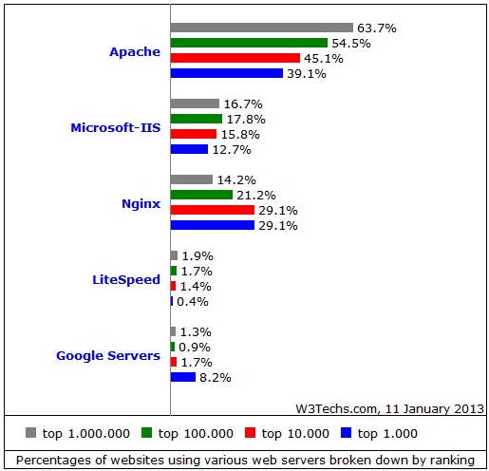

根据W3Techs公布的数据，Nginx目前已经在Web服务器领域有了一定的地位。

在排名前1000的网站中，Nginx占据了将近三分之一的席位（29.1%），已经取代了IIS（仅为12.7%）第二名的位置。当然，Apache还是当之无愧的老大，占39.1%。这表明，大型网站更愿意使用开源的web服务器。Google服务器也有8.2%的份额。

在排名前100万的网站中，主流服务器仍为Apache，占据了63.7%的份额，也有很大一部分使用IIS，占16.7%。Nginx占据了14.2%。



这得益于Nginx使用了最新的epoll（Linux 2.6内核）和kqueue（freebsd）网络I/O模型，而Apache则使用的是传统的select模型。目前Linux下能够承受高并发访问的Squid、Memcached都采用的是epoll网络I/O模型。

处理大量的连接的读写，Apache所采用的select网络I/O模型非常低效。下面用一个比喻来解析Apache采用的select模型和Nginx采用的epoll模型进行之间的区别：

假设你在大学读书，住的宿舍楼有很多间房间，你的朋友要来找你。select版宿管大妈就会带着你的朋友挨个房间去找，直到找到你为止。而epoll版宿管大妈会先记下每位同学的房间号，你的朋友来时，只需告诉你的朋友你住在哪个房间即可，不用亲自带着你的朋友满大楼找人。如果来了10000个人，都要找自己住这栋楼的同学时，select版和epoll版宿管大妈，谁的效率更高，不言自明。同理，在高并发服务器中，轮询I/O是最耗时间的操作之一，select和epoll的性能谁的性能更高，同样十分明了。

### Nginx目录结构

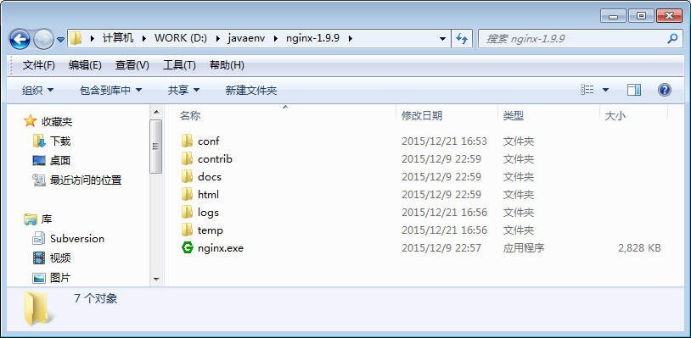

### Nginx配置文件

conf/nginx.conf

系统配置：server，可以配置多个server

转发规则：location路径、root目录、index欢迎页面

反向代理规则：location拦截路径、proxy_pass转向地址、index

### Nginx优化

* user root; #对应系统哪个用户，最好专为nginx创建用户和组，并单独设置权限，这样安全。如：user nginx nginx。
* events I/O模型，Linux推荐使用epoll模型。
* worker_processes 1; #习惯配置和当前服务器的core数相同，或者2倍
* worker_connections 1024; #开启数为实际数量的1/4，浏览器访问时会自动发起2个；反向代理tomcat又是两个。这个数值和操作系统能打开的文件数。理论上并发数=worker_processes * worker_connections。跟物理内存大小也有关系，因为系统打开的文件数和系统的内存成正比。一般1GB内存可也打开大约10W左右。
* worker_rlimit_nofile #一个nginx进程打开最多的文件数目，配置和Linux下文件打开个数一致。ulimit –n来查看。最大设置为65535
* keepalive_timeout 设置65左右
* 尽量打开Gzip压缩，gzip_comp_level通常设置为3-5，太高会占用CPU
* Error日志优化，运行期间设置crit，可以减少I/O。

### Nginx启动停止

启动： start nginx.exe （不能双击，双击后进程无法关掉）

停止： nginx.exe –s stop

重新加载： nginx.exe –s reload

验证安装是否成功： nginx.exe –t

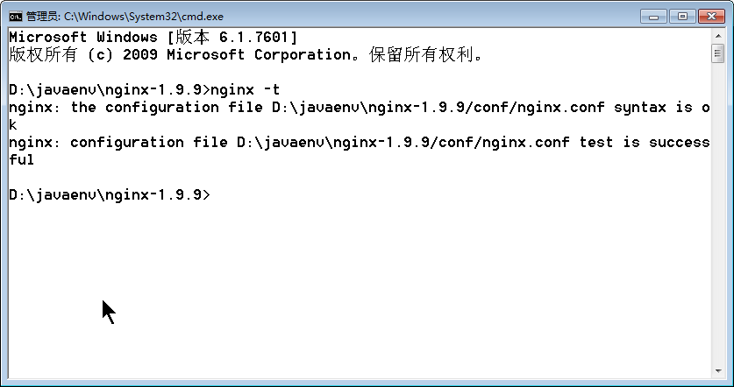

注：Windows下有时停止无效，造成开启太多，手工结束进程。

## Linux下部署Nginx

### yum安装

yum install nginx #yum安装nginx，方便它的依赖包自动安装

whereis nginx #查看安装后的各目录

### 启动停止重启

nginx #直接执行，配置文件 /etc/nginx/nginx.conf

nginx -s stop #停止

nginx -s reload #更新

### 测试

nginx –t #测试nginx是否正常

执行结果：

nginx: the configuration file /etc/nginx/nginx.conf syntax is ok

nginx: configuration file /etc/nginx/nginx.conf test is successful

### 查看进程

[root@10-19-46-61 nginx]# ps -ef |grep nginx

执行结果：

root 28764 1 0 Mar14 ? 00:00:00 nginx: master process ./nginx

nginx 2071 28764 0 08:44 ? 00:00:00 nginx: worker process

nginx 2072 28764 0 08:44 ? 00:00:00 nginx: worker process

root 2399 2114 0 11:22 pts/0 00:00:00 grep nginx

### 常见问题

目前后台系统文件上传会有两个问题，一个图片上传保存到服务器，一个图片的回显，需要把nginx和tomcat和图片服务器执行<http://image/jt.com>指向同一台服务器。

## nginx作用

### 反向代理

和日常我们上网不同，在公司我们上网时，不是所有电脑直接访问外网，而是访问一个代理服务器，由代理服务器再访问我们要访问的网站，代理服务器获得访问网站的返回信息后，再返回给我们。这种代理我们的电脑的方式叫做正向代理。

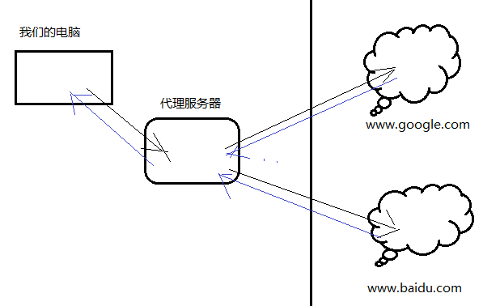

而nginx不同，它实现也是代理，但是代理的后台服务器，我们访问nginx，而nginx代理后面的服务器，由它去决定具体访问哪台服务器。这种方式和正向代理刚好反过来，所以把这种方式称作反向代理。

反向代理的好处，它屏蔽了后台具体的服务器，我们访问者根本不知道访问的哪台服务器，这样使访问更加安全。

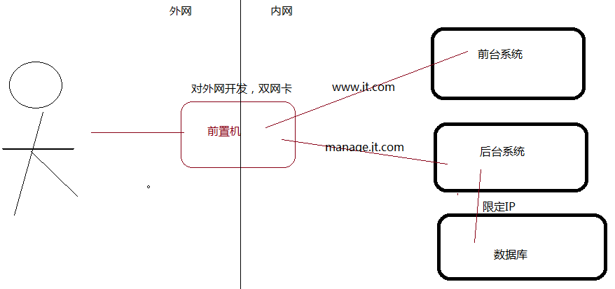

通过前置机（也叫踏板机）将内网和外网隔离，用户只能访问前置机，其他的机器是无法直接访问内网中其他服务器资源，必须通过前置机中转，请求重定向才可以。这样保证了网络的安全。

#### 流行的nginx部署结构

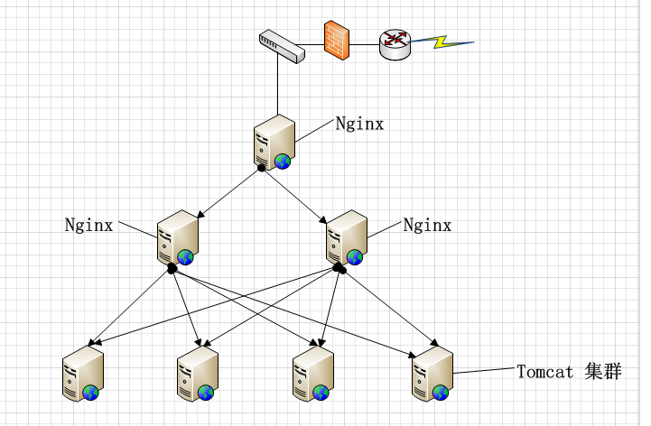

先通过一个nginx进行转发到2个nginx上，然后再通过nginx进行负载到多个tomcat集群上。这样的结构优点是，防止单个节点压力过重。

### 请求转发

当用户访问http://localhost:80，nginx将这个请求什么也不做，只负责转发到tomcat的访问地址http://localhost:8080

server {

listen 80;

server_name localhost;

location / { #拦截所有的资源

proxy_pass http://127.0.0.1:8080; #转向tomcat的地址

}

}

### 动静分离（指向一个目录）

静态资源：图片、css、js、html（静态资源处理时并发非常高）

动态资源：asp/aspx、php、jsp

nginx默认配置

location / {

root html; #相对路径，配置了一个html目录，我们可以将网站所用到的所有的静态资源从war中移除，放到这个目录下。

index index.html index.htm; #配置的欢迎页面

}

#### 图片服务器（指向一个目录）

#图片服务器 C:\Windows\System32\drivers\etc\hosts

server {

listen 80;

server_name image.jt.com; #域名地址，修改hosts文件做一个配置 image.jt.com 127.0.0.1

location / {

root c:\\jt-upload; #图片文件所在目录，按日期来分目录：yyyy/mm/dd/uuid.jpg或者当前时间的毫秒数+随机值.jpg

}

}

## Tomcat集群

nginx + tomcats实现Tomcat集群

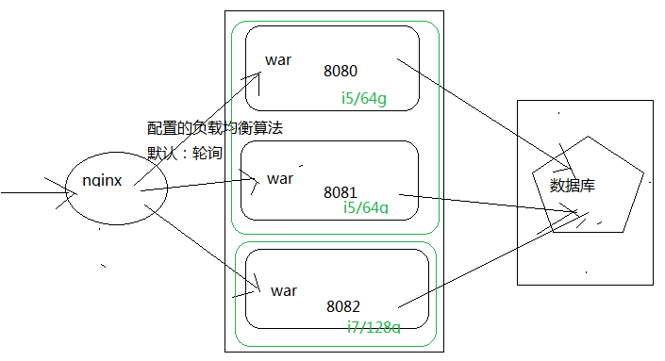

三个tomcat部署的业务相同，它们共同访问一个数据库

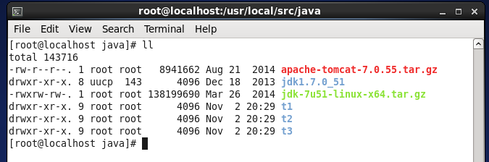

### 配置XShell黏贴复制

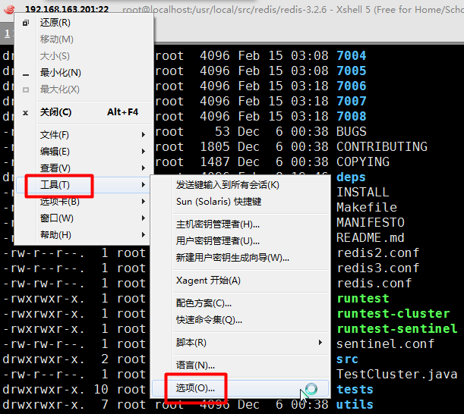

选中文本自动复制到剪贴板上，类似Ctrl+v

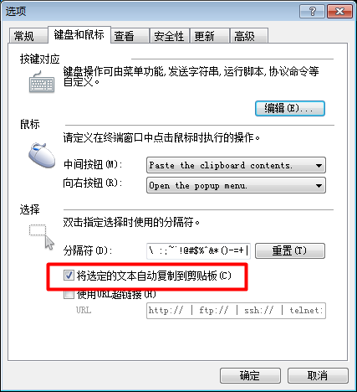

实现Ctrl+v黏贴文本

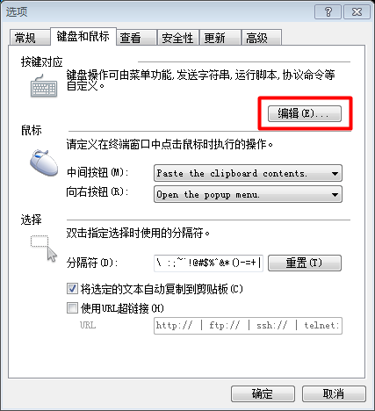

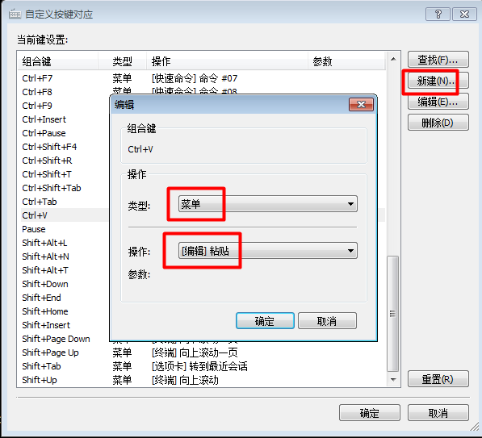

### 克隆虚拟机

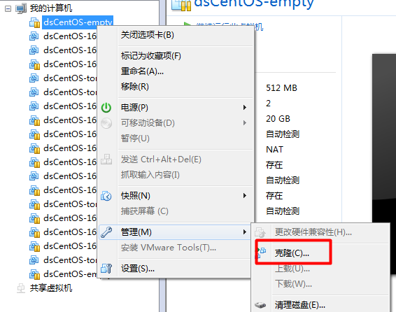

#### 网络模式

桥接模式：自动分配新的IP地址，相当于当前局域网多了台电脑。

NAT模式：自己组一个私有局域网，实现双网卡，VMware8虚拟网卡。这样随着教室和办公室切换，IP地址不会变更。而桥接可能IP地址发生变更。不需要多个环境切换时，推荐使用桥接。

#### 虚拟机的坑

很多优化软件如360，腾讯管家都会自动关闭这两个服务，如果关闭手动打开。

设置为自动启动！

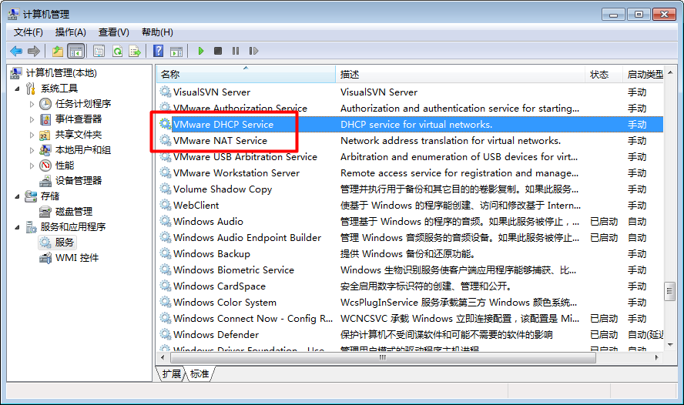

QQ电脑管家会关闭，也需要打开

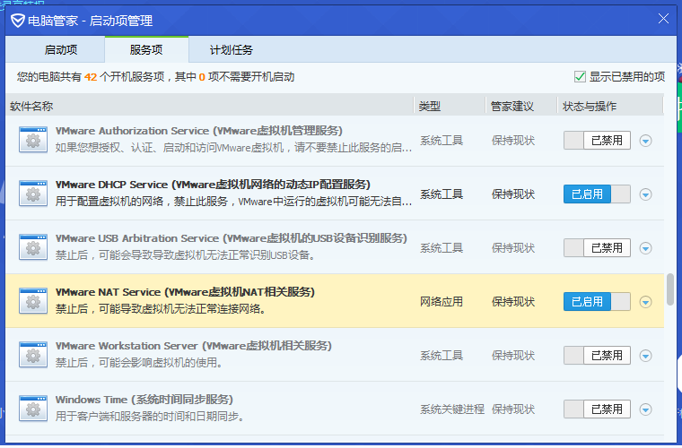

### 安装JDK

yum -y install glibc.i686 #jdk依赖glibc

mkdir /usr/local/src/java #按习惯用户自己安装的软件存放到/usr/local/src目录下

rz 上传jdk tar包 #利用xshell的rz命令上传文件

tar -xvf jdk-7u51-linux-x64.tar.gz #解压压缩包

配置环境变量

1）vi /etc/profile

2）在尾行添加

#set java environment

JAVA_HOME=/usr/local/src/java/jdk1.7.0_51

JAVA_BIN=/usr/local/src/java/jdk1.7.0_51/bin

PATH=$JAVA_HOME/bin:$PATH

CLASSPATH=.:$JAVA_HOME/lib/dt.jar:$JAVA_HOME/lib/tools.jar

export JAVA_HOME JAVA_BIN PATH CLASSPATH

保存退出

3）source /etc/profile 使更改的配置立即生效

4）java -version 查看JDK版本信息。如显示1.7.0证明成功。

### 安装Tomcat

#### 上传解压

创建目录/usr/local/src/java

上传文件xshell rz

解压文件tar –xvf apache-tomcat-7.0.55.tar.gz

#### 端口配置

cd apache-tomcat-7.0.55

cd conf

vi server.xml 修改8080为80

注意：多个tomcat修改3个端口。8005/8009/8080。

#### 启动停止服务

进入tomcat/bin目录

运行shell脚本： ./startup.sh或者sh startup.sh

停止服务： sh shutdown.sh

#### 查看日志

查看日志：

tail –f ../logs/catalina.out

注意在linux和windows下查看的日志文件不同。在windows下查看的是localhost.2016-02-08.log文件。

删除日志，临时文件： rm -rf ./* 删除当前目录下所有文件

#### *关闭防火墙

service iptables stop //关闭防火墙

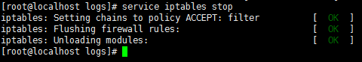

start/stop/restart 开启、停止、重启防火墙

#### 打开端口8080, 8090, 8100

/sbin/iptables -I INPUT -p tcp --dport 8080 -j ACCEPT

#I不指定位置就是插入到最前面 **-A默认是插入到尾部的，可以-I来插入到指定位置**

iptables -I INPUT 3 -p tcp -m tcp --dport 8080 -j ACCEPT

#INPUT是进入的链接，TCP协议的链接，连接的80端口 ACCEPT是允许，REJECT是拒绝

/etc/rc.d/init.d/iptables save #修改生效

/etc/init.d/iptables status #查看配置

#### 开启MYSQL远程访问权限

语法：

grant [权限] on [数据库名].[表名] to ['用户名']@['web服务器的ip地址'] identified by ['密码'];

grant all on *.* to 'root'@'%' identified by 'root';

或者指定IP地址

grant all on *.* to 'root'@'192.168.1.103' identified by 'root';

#### 部署京淘项目

cd /usr/local/src

mkdir java

cd java

rz #上传tomcat

tar –xvf apache-tomcat-7.0.55.tar.gz #解压

mv apache-tomcat-7.0.55 t1 #修改目录名形成第一个tomcat

cd /usr/local/src/java/t1/webapps

rm -rf * #删除所有，不需留

rz #上传war包

mv jt-manage-web-0.0.1-SNAPSHOT.war ROOT.war #修改文件名为ROOT.war

cd ..

bin/startup.sh #启动tomcat，自动解压war包

bin/shutdown.sh #停止tomcat，进行配置

cd webapps/ROOT/WEB-INF/classes #进入目录修改数据库连接属性

vim jdbc.properties #注意:mysql必须授权grant all远程访问权限

#### 清除现场

cd logs

rm –rf *.* #删除所有日志文件，查看日志时更加方便，没有以前数据干扰

cd ..

rm –rf work #删除缓存目录，防止文件不更新

#### 部署多个实例

cp –r t1 t2 #复制t1目录为t2目录，形成第二个tomcat

cp –r t1 t3 #复制t1目录为t3目录，形成第三个tomcat

vim conf/server.xml #修改三处8005,8080,8009，每次加10，方便记忆

启动t1，t2，t3 #启动所有tomcat

tail –f t1/logs/catalina.out #查看日志，看启动是否成功，需要一会

#### 访问测试

http://192.168.163.158:8080/page/index

http://192.168.163.158:8090/page/index

http://192.168.163.158:8100/page/index

## *负载均衡

### 轮询

默认配置，tomcats有n个，请求就被平均分配到这n个服务器上。请求次数%n，平均分配到每个服务器。

例子：3个tomcat

修改3个端口，在同一台服务器上启动3个tomcat。每个tomcat下放一个index.html。然后内容修改，分别展示T1，T2，T3。当请求nignx，通过这种方法验证得出默认nginx轮询这3个页面，但顺序不一定是配置的顺序。

#前台，有3个tomcat集群，用户访问时轮询转向到某一个tomcat

server {

listen 80;

server_name www.jt.com;

location / { #拦截所有的资源

proxy_pass http://jt_tomcats; #引用定义的upstream

}

}

#配置一个upstream，声明一个名称jt_tomcats，配置多个ip地址转向，默认就是轮询。

upstream jt_tomcats {

server 127.0.0.1:8080;

server 127.0.0.1:8090;

server 127.0.0.1:8100;

}

轮询方式存在问题：服务器有性能比较好的，有性能比较差的。新的服务器的配置比旧的服务器强悍很多。CPU核也多，内存也大，硬盘容量也大，速度还快。

如果还使用轮询的方式，就会造成新服务器资源的浪费，旧的服务器资源压力大。显然资源分配不合理，应该多劳多得。

### 防止单点故障

nginx转发请求到tomcat，如果某个tomcat宕机，tomcat会进行超时判断，如果某个tomcat宕机，访问不了。它会自动把这个请求转发给其它的tomcat。保证不会因为一个tomcat宕机导致业务无法继续访问。

### 权重

#前台，有3个tomcat集群，用户访问时轮询转向到某一个tomcat

server {

listen 80;

server_name www.jt.com;

location / { #拦截所有的资源

proxy_pass http://jt; #引用下面定义的upstream

}

}

#配置一个upstream，声明一个名称jt，配置多个ip地址转向，默认就是轮询

upstream jt {

server 127.0.0.1:8080 weight=8; #访问请求分成9份，这个tomcat负责8份的链接

server 127.0.0.1:8090 weight=1; #访问请求分成9份，这个tomcat负责1份的链接

server 127.0.0.1:8100 down; #这个tomcat暂时不参加负载

}

### *解决Session共享的解决办法

问题的由来：访问一个网站时，有两类请求。一种请求叫做无状态的请求，一种请求叫做有状态。

无状态，例如：登录页面，类似这种页面，哪个tomcat给我们响应都是一样的，不需要区分。这是我们最喜欢的。集群的动态伸缩性（增加节点，移除节点）。

有状态，例如：系统登录后，假如用户的请求被转发到tomcat1上，这时系统会写一个当前用户的信息放入session中。这种情况就称为有状态的，问题就来了。nginx负载均衡后，下一次用户的请求就被转发tomcat2上。tomcat2上没有session。系统就会要求用户去登录，这显然是不合理的。把这个问题称作session共享问题。

解决的办法：

#### session同步

tomcat支持动态将某个tomcat下的session复制到其他的tomcat中。但是这个方式是早期的企业级应用习惯的方式。现在很少使用。

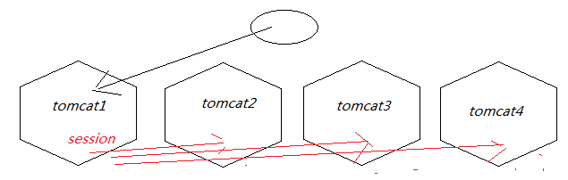

这种方式在集群数量很少时，结果还是可以的。但如果集群数量庞大。都需要复制session，这时会因为网络延迟，或者session的内容非常大。都会造成隐患，这时可能读到脏数据。

#### Session黏着-放在服务端

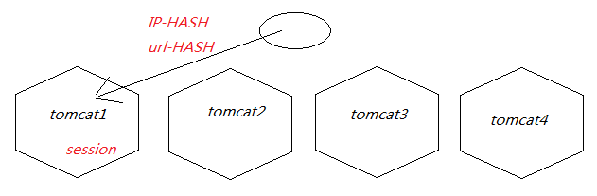

对ip地址或者域名地址进行hash；或者uri进行hash。

缺点：用户浏览器的IP地址hash以后满足单调性。会可能造成资源的分配不均衡，负载均衡就达不到到目的。有的服务器负载过重，有的服务器负载过轻，显然没有充分利用资源。

#配置一个upstream，声明一个名称jt，配置多个ip地址转向，默认就是轮询

upstream jt {

ip_hash; #IP_HASH方式来实现session共享

server 127.0.0.1:8080 weight=5; #访问请求分成9份，这个tomcat负责8份的链接

server 127.0.0.1:8090 weight=5; #访问请求分成9份，这个tomcat负责1份的链接

server 127.0.0.1:8100 down; #这个tomcat暂时不参加负载

}

因为uri比ip地址相应数量多，变化就多，因此uri-hash比ip-hash分布更均衡些。

uri-hash需要第三方软件支持pcre-8.02.tar.gz、Nginx_upstream_hash-0.3.1.tar.gz

#### 将信息放到cookie-放在客户端

session存在服务器端，会对服务器产生压力。如果将信息保存到cookie中，减轻了服务器的压力，同时每个客户端的压力也很小。因为只保存自己的信息。这种方式在实际的开发中广泛的采用。

缺点：cookie可以被禁用，cookie要随着浏览器传递，增大了传输的内容，cookie大小有限制。

#### 终极的解决方案-新SSO单点登录

将session从系统中独立出来。Apache shiro顶级安全框架，它的session管理就是独立出来的。目前主流做法是利用redis作为session管理的实现，因为redis访问极其快速。

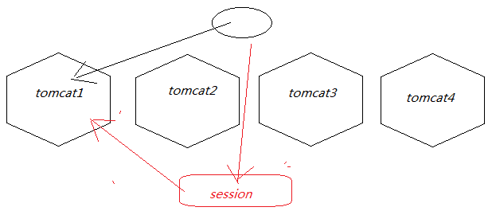

原先我们将项目的资源一起放到war中，而nginx可以将这些资源单独出来，无需判断为动态资源还是静态资源而直接进行静态资源的返回。这点使处理静态资源时，它的效率比Apache高数倍。

#图片服务器

server {

listen 80;

server_name image.jt.com;

#charset koi8-r;

#access_log logs/host.access.log main;

proxy_set_header X-Forwarded-Host $host;

proxy_set_header X-Forwarded-Server $host;

proxy_set_header X-Forwarded-For $proxy_add_x_forwarded_for;

location / {

root c:\\jt-upload;

}

}

目录：C:\jt-upload\images\2016\03\07\607.jpg

访问：<http://image.jt.com/images/2016/03/07/607.jpg>

## 商品描述

### 表设计：*垂直分表



### *富文本编辑器KindEditor使用说明

常见的HTML在线编辑器FCKEditor、CKEditor、KindEditor

最常见的问题：黏贴代码含有HTML标记导致内容超过显示内容，存储时字段超长。黏贴word最终显示和word展示样子有差异。

使用步骤：

第一步：引入js和css。

<link href="/js/kindeditor-4.1.10/themes/default/default.css" type="text/css" rel="stylesheet">

<script type="text/javascript" charset="utf-8" src="/js/kindeditor-4.1.10/kindeditor-all-min.js"></script>

<script type="text/javascript" charset="utf-8" src="/js/kindeditor-4.1.10/lang/zh_CN.js"></script>

第二步：在form中增加一个textarea控件，并设置为隐藏。

隐藏域用于保存要提交的数据。

在表格中插入一个textarea控件，visibility设置为不可见，设置name属性。

<tr>

<td>商品描述:</td>

<td>

<textarea style="width:800px;height:300px;visibility:hidden;" name="desc"></textarea>

</td>

</tr>

第三步：页面加载时执行初始化js方法，创建KindEditor控件。

在页面加载完，执行js，初始化KindEditor控件。跟页面desc控件绑定。用户在KindEditor填写编辑的内容。

<script type="text/javascript">

var itemAddEditor ;

$(function(){

itemAddEditor = KindEditorUtil.createEditor("#itemAddForm [name=desc]");

KindEditorUtil.init({fun:function(node){

KindEditorUtil.changeItemParam(node, "itemAddForm");

}});

});

可以看到KindEditor的原理就是在隐藏域前动态插了一个iframe，动态嵌入一个网页，用户实际是在这个网页上编辑内容。

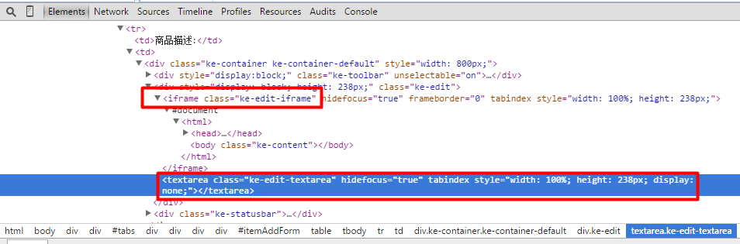

第四步：在提交前执行KindEditor控件的同步方法，将数据写入隐藏的textarea中。

当用户点击“提交”按钮时，执行submitForm()方法，在方法中调用itemAddEditor.sync()同步方法，将用户编辑的这个网页的内容填写到隐藏域中，这样form提交就将这个数据提交到后台controller中进行处理。

### 测试富文本编辑器

利用GoogleChrome浏览器的调试功能，点击F12打开调试窗口，在页面商品描述出，鼠标右键，选择右键菜单最下面的“审查元素”，可以看到动态页面的源代码（包括js产生的内容）。在concole中输入：

$(“[name=desc]”) 按回车，调试器展示textare域的代码；

$(“[name=desc]”).val()按回车，调试器展示textare域的内容。没填写，所以返回空串；

在商品描述框中填写内容，例如：这个本本不错。

再执行$(“[name=desc]”).val()按回车，调试器展示仍然为空串，为什么呢？用户填写的内容并没有填入进去；

那如何写呢？

Kinder控件提供了同步方法，调用itemAddEditor.sync();代码

$("[name=desc]").val()按回车，展示出用户填写的内容。

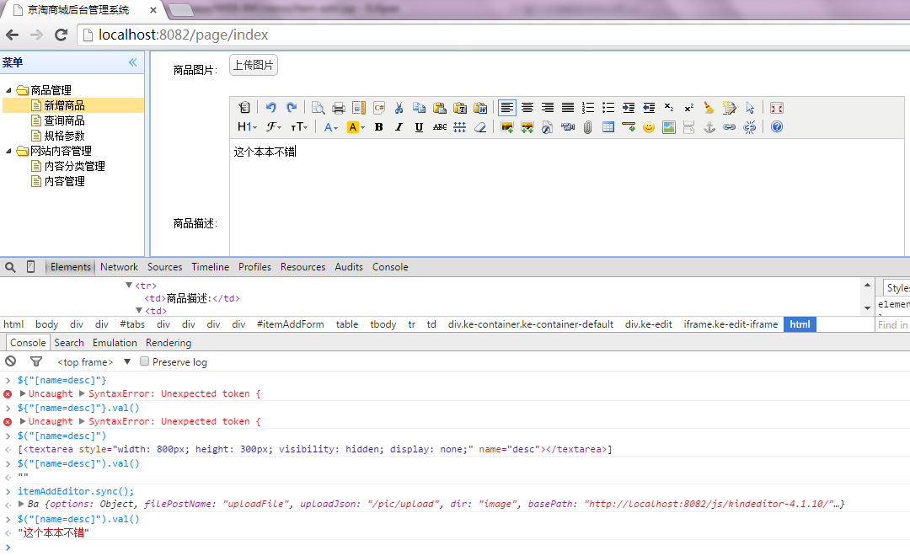

### Chrome调试跟踪

在controller中save方法上设置断点，F12打开浏览器调试器，如下图，选择Network，可以查看提交的form表单数据。

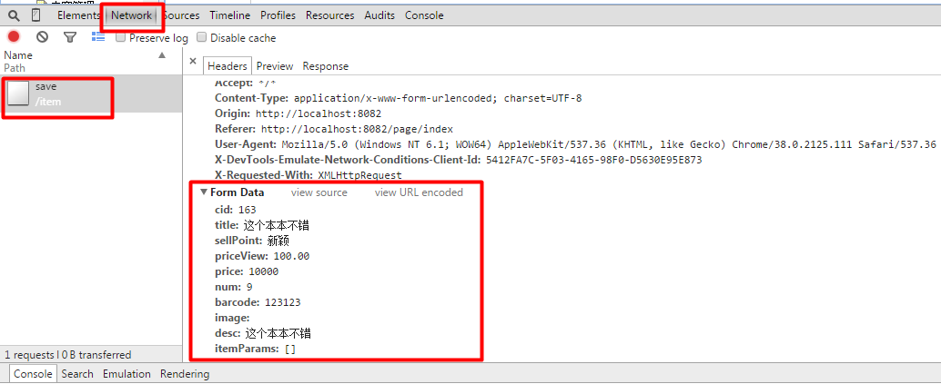

### *MySQL获取刚插入的自增长id的值

INSERT INTO TB_USER (id,username) VALUE(NULL,'a');

SELECT LAST_INSERT_ID(); #内部加锁实现，所以不会有并发的线程安全问题

### 新增

ItemDesc.java

package com.jt.manage.pojo;

import javax.persistence.Column;

import javax.persistence.Id;

import javax.persistence.Table;

@Table(name = "tb_item_desc")

public class ItemDesc extends BasePojo{

@Id

@Column(name = "item_id")

private Long itemId;

@Column(name = "item_desc")

private String itemDesc;

public Long getItemId() {

return itemId;

}

public void setItemId(Long itemId) {

this.itemId = itemId;

}

public String getItemDesc() {

return itemDesc;

}

public void setItemDesc(String itemDesc) {

this.itemDesc = itemDesc;

}

}

ItemDescMapper.java

package com.jt.manage.mapper;

import com.jt.manage.mapper.base.mapper.SysMapper;

import com.jt.manage.pojo.ItemDesc;

public interface ItemDescMapper extends SysMapper<ItemDesc>{

}

ItemDescService.java

package com.jt.manage.service;

import org.springframework.stereotype.Service;

import com.jt.manage.pojo.ItemDesc;

@Service

public class ItemDescService extends BaseService<ItemDesc> {

}

修改ItemController.java

package com.jt.manage.controller;

import java.util.Date;

import org.slf4j.Logger;

import org.slf4j.LoggerFactory;

import org.springframework.beans.factory.annotation.Autowired;

import org.springframework.stereotype.Controller;

import org.springframework.web.bind.annotation.RequestMapping;

import org.springframework.web.bind.annotation.RequestMethod;

import org.springframework.web.bind.annotation.RequestParam;

import org.springframework.web.bind.annotation.ResponseBody;

import com.jt.common.vo.SysResult;

import com.jt.manage.pojo.Item;

import com.jt.manage.service.ItemService;

/**

* 商品相关的业务逻辑处理

*

*/

@RequestMapping("item")

@Controller

public class ItemController {

private static final Logger log = LoggerFactory.getLogger(ItemController.class);

@Autowired

private ItemService itemService;

//@ Autowired

//private ItemDescService itemDescService;

/**

* 新增商品数据

*/

@RequestMapping(value = "save", method = RequestMethod.POST)

@ResponseBody

public SysResult saveItem(Item item, @RequestParam("desc") String desc,

@RequestParam("itemParams") String itemParams) {

item.setCreated(new Date());

item.setUpdated(item.getCreated());

item.setStatus(1);

if (item.getId() != null) {

log.warn("传入的商品数据中包含id数据! id = {}", item.getId());

}

item.setId(null); // 安全方面考虑，强制设置id为null

log.info("新增商品数据! title = {}, cid = {}", item.getTitle(), item.getCid());

// 保存到数据库

try {

this.itemService.saveItem(item, desc);

} catch (Exception e) {

log.error("保存失败! title = " + item.getTitle(), e);

// 返回错误状态

return SysResult.build(500, "新增商品数据失败!");

}

if (log.isDebugEnabled()) {// 判断debug是否启用

log.debug("商品添加成功! item = " + item);

}

return SysResult.ok();

}

}

注意：

1）分表设计：纵向拆分，将大字段单独分表，这样充分保障主表的查询效率。

2）两个事务重构到一个事务中。将保存商品信息和商品的描述信息两个保存事务放到一个Service的方法中，从而变成一个事务。

3）事务嵌套：在ItemService中注入ItemDescService，利用Spring事务的传递，来保证它们使用一个事务。

### 修改

$.getJSON('/item/query/item/desc/'+data.id,function(_data){

if(_data.status == 200){

//UM.getEditor('itemeEditDescEditor').setContent(_data.data.itemDesc, false);

itemEditEditor.html(_data.data.itemDesc);

}

});

在ItemController中增加查询方法：

@RequestMapping(value = "query/item/desc/{itemId}", method = RequestMethod.GET)

@ResponseBody

public SysResult queryItemDescByItemId(@PathVariable("itemId") Long itemId) {

ItemDesc itemDesc = this.itemDescService.queryById(itemId);

return SysResult.ok(itemDesc);

}

### 级联删除

mybatis采用单表，就无法按对象实现简单的级联删除，只能自己实现级联删除。

# 第五天：Redis缓存+分片+商品类目缓存

思考：

|  |  |  |  |  |
| --- | --- | --- | --- | --- |
| **序号** | **知识点** | **类型** | **难度系数** | **掌握程度** |
|  | 货描大字段数据库表如何设计？垂直分表 | 论述 | 1 | 熟练 |
|  | nginx处理过程？轮询、权重、IP_HASH | 论述 | 1 | 熟练 |

知识点：

|  |  |  |  |  |
| --- | --- | --- | --- | --- |
| **序号** | **知识点** | **类型** | **难度系数** | **掌握程度** |
|  | 新增商品时加入货描 | 技术 | 2 | 了解 |
|  | 修改商品时加入货描 | 技术 | 2 | 了解 |
|  | 级联删除 | 技术 | 1 | 熟练 |
|  | KindEditor组件，实现富文本编辑 | 技术 | 2 | 熟练 |
|  | 前台系统搭建 | 技术 | 1 | 熟练 |
|  | 首页分类实现json | 设计 | 3 | 熟练 |

拓展作业：

|  |  |  |  |  |
| --- | --- | --- | --- | --- |
| **序号** | **知识点** | **类型** | **难度系数** | **掌握程度** |
|  | 新增商品时加入货描 | 技术 | 2 | 了解 |

## NOSQL-Redis

缓存在电商项目乃至互联网项目使用之广，使用的点也非常之多，基本你想到的地方就都有缓存。

### 为什么要用缓存？

电商网站的行为非常特殊，大量的商品的浏览，对热门的商品，卖的好的商品，评价好的商品浏览频繁。而这部分数据遵循二八定律。只占整体的二成。既然大部分的业务访问都集中在这一小部分数据上，那么如果把这一小部分数据缓存在内存中，是不是就可以减少数据库的访问压力，从而提高整个网站的数据访问速度，改善数据库的写入性能了呢？答案是显而易见的。我们都知道数据库访问创建链接，执行查询，销毁链接是一个非常耗费资源和缓慢的过程。而大量的拦截请求直接从内存读取数据返回给用户。性能提高数百倍。

缓存是改善性能的第一手段。

### 什么是nosql？

Nosql=no only sql 泛指非关系型数据库。

随着互联网web2.0网站的兴起，传统的关系数据库在应付web2.0网站，特别是超大规模和高并发的SNS类型的web2.0纯动态网站已经显得力不从心，暴露了很多难以克服的问题，而非关系型的数据库则由于其本身的特点得到了非常迅速的发展。NoSQL数据库的产生就是为了解决大规模数据集合多重数据种类带来的挑战，尤其是大数据应用难题。

## 主流的NOSQL比较

如下图所示：

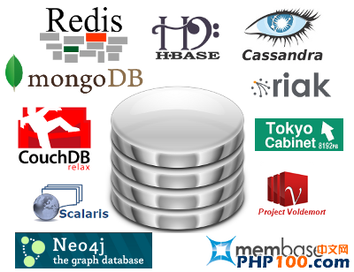

数据库排行

DB-Engines.com的数据库排行中，Redis排行第九，kv中排行第一；Memcache排行二十三，kv第二。

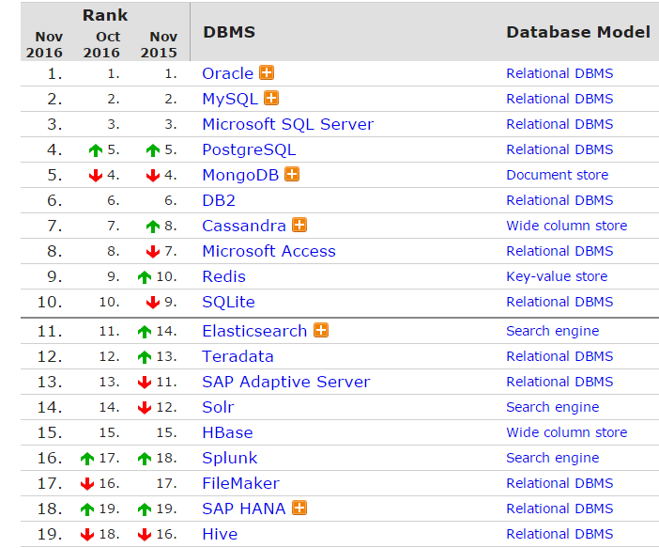

### 主流的NOSQL比较

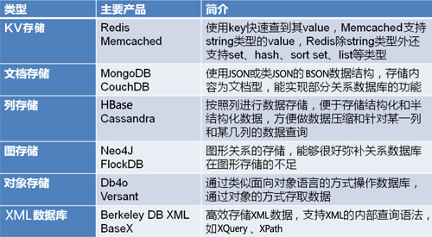

### Redis简介

官网：http://redis.io

Redis是一个key-value存储系统。和Memcached类似，它支持存储的value类型相对更多，包括string(字符串)、list(链表)、set(集合)、zset(sorted set --有序集合)和hash（哈希类型）。这些数据类型都支持push/pop、add/remove及取交集并集和差集及更丰富的操作，而且这些操作都是原子性的。在此基础上，redis支持各种不同方式的排序。与memcached一样，为了保证效率，数据都是缓存在内存中。区别的是redis会周期性的把更新的数据写入磁盘或者把修改操作写入追加的记录文件，并且在此基础上实现了master-slave(主从)同步。

Redis 是一个高性能的key-value数据库。 redis的出现，很大程度补偿了memcached这类key/value存储的不足，在部分场合可以对关系数据库起到很好的补充作用。它提供了Java，C/C++，C#，PHP，JavaScript，Perl，Object-C，Python，Ruby，Erlang等客户端，使用很方便。

Redis支持主从同步。数据可以从主服务器向任意数量的从服务器上同步，从服务器可以是关联其他从服务器的主服务器。这使得Redis可执行单层树复制。存盘可以有意无意的对数据进行写操作。由于完全实现了发布/订阅机制，使得从数据库在任何地方同步树时，可订阅一个频道并接收主服务器完整的消息发布记录。同步对读取操作的可扩展性和数据冗余很有帮助。

可以充当缓存、队列等作用。

源码脱管： https://github.com/antirez/redis

### 历史和发展

2008年，意大利的一家创业公司Merzia推出一款基于MySQL的网站实时统计系统LLOOGG，然而没过多久该公司的创始人Salvatore Sanfilippo便对MySQL的性能感到失望，于是他决定亲自为LLOOGG量身定做一个数据库，并于2009年开发完成，这个数据库就是Redis。不过Salvatore Sanfilippo并不满足只将Redis用于LLOOGG这一款产品，而是希望更多的人使用它，于是在同一年Salvatore Sanfilippo将Redis开源发布，并开始和Redis的另一名主要的代码贡献者Pieter Noordhuis一起继续着Redis的开发，直到今天。

短短几年，Redis就拥有了庞大的用户群体。Hacker News在2012年发布了一份数据库的使用情况调查，结果显示有近12%的公司在使用Redis。国内如京东、淘宝、新浪微博、街旁网、知乎网、国外如GitHub、Stack Overflow、Flickr等都是Redis的用户。

VMware公司从2010年开始赞助Redis的开发，Salvatore Sanfilippo和Pieter Noordhuis也分别在3月5月加入VMware，全职开发Redis。

### Redis的特性

1）多种数据类型存储

字符串类型

散列类型

列表类型

集合类型

有序集合类型

2）内存存储与持久化

内存的读写速度远快于硬盘

自身提供了持久化功能（RDB、AOF两种方式）

3）功能丰富

可以用作缓存、队列、消息订阅/发布

支持键的生存时间

按照一定规则删除相应的键

4）简单稳定

相比SQL而言更加简洁

不同语言的客户端丰富

基于C语言开发，代码量只有3万多行

### 版本说明

Redis的版本规则如下：

次版本号（第一个小数点后的数字）为偶数的版本是稳定版本（2.4、2.6等），奇数为非稳定版本（2.5、2.7），一般推荐在生产环境使用稳定版本。

说明：Redis官方是不支持windows平台的，windows版本是由微软自己建立的分支，基于官方的Redis源码上进行编译、发布、维护的，所以windows平台的Redis版本要略低于官方版本。

所以使用redis推荐在linux下使用。从这也可以知道电商项目、互联网项目都是在linux上运行的。

Linux版本3.0.7：

http://download.redis.io/releases/redis-3.0.7.tar.gz

### Linux下安装Redis

注意：redis3.0之后引入了集群

mkdir –p /usr/local/src/redis

cd /usr/local/src/redis

wget http://download.redis.io/releases/redis-3.0.7.tar.gz

tar xzf redis-3.0.7.tar.gz #tar xvf redis-3.0.7.tar.gz

cd redis-3.0.7

make #下载后编译，过程稍长

make install #进行安装

make PREFIX=/usr/local/src/redis install #指定安装目录

### Windows(64位)安装

Windows(64位)版本2.8.19，需要经过visualstudio编译。

https://github.com/MSOpenTech/redis

Windows(32位)版本已经不再支持。

How to build Redis using Visual Studio

You can use the free Visual Studio Community edition available at http://www.visualstudio.com/products/visual-studio-community-vs.

Open the solution file msvs\redisserver.sln in Visual Studio, select a build configuration (Debug or Release) and target (Win32 or x64) then build.

This should create the following executables in the msvs\$(Target)\$(Configuration) folder:

redis-server.exe

redis-benchmark.exe

redis-cli.exe

redis-check-dump.exe

redis-check-aof.exe

#### 安装系统服务启动

注册服务：

redis-server --service-install redis.windows.conf --loglevel verbose

卸载服务：

redis-server --service-uninstall

启动Redis：

redis-server --service-start

停止Redis:

redis-server --service-stop

## Redis持久化的两种方式

### rdb和aof比较

|  |  |
| --- | --- |
| rdb | aof |
| fork一个进程，遍历hash table，利用copy on write，把整个db dump保存下来。  save, shutdown, slave 命令会触发这个操作。粒度比较大，如果save, shutdown, slave 之前crash了，则中间的操作没办法恢复。 | 把写操作指令，持续的写到一个类似日志文件里。（类似于从postgresql等数据库导出sql一样，只记录写操作）  粒度较小，crash之后，只有crash之前没有来得及做日志的操作没办法恢复。 |

两种区别就是，一个是持续的用日志记录写操作，crash（崩溃）后利用日志恢复；一个是平时写操作的时候不触发写，只有手动提交save命令，或者是shutdown关闭命令时，才触发备份操作。

选择的标准，就是看系统是愿意牺牲一些性能，换取更高的缓存一致性（aof），还是愿意写操作频繁的时候，不启用备份来换取更高的性能，待手动运行save的时候，再做备份（rdb）。rdb这个就更有些 最终一致性（eventually consistent）的意思了。

### 性能比较

测试方法是用java写的脚本对redis数据库进行写入，看写入速度。

100000/300000/1000000是数据量，插入的都是string。第一个数据是最小时间，第二个是平均，第三个是数据大小。

100000:

dbmode: 4.8, 5.1, 1477792

aofmode: 9.1, 9.3, 3677803

300000:

dbmode: 16.5, 17.6, 4877792

aofmode: 21.1, 21.4, 11477803

1000000:

dbmode: 61, 65, 16777792

aofmode: 77, 85, 38777849

从简单分析来看，aof比rdb慢25-80%，但是大规模数据都比较支持慢25%这端。估计在低数据量下，rdb模式更加占优势。数据规模增长时，速率比接近于4:5。aof的数据比rdb数据大150%（2.5倍上下），这点随着数据增长基本不变。

从读性能分析来看，两者差异不大。同样，数据分别是最小时间和平均时间。

dbmode: 55, 60

aofmode: 62, 63

差异在10%以内，甚至比最小-平均差异还弱。基本可以视为一致。

## Redis启动

### 启动错误

The Windows version of Redis allocates a large memory mapped file for sharing

the heap with the forked process used in persistence operations. This file

will be created in the current working directory or the directory specified by

the 'heapdir' directive in the .conf file. Windows is reporting that there is

insufficient disk space available for this file (Windows error 0x70).

You may fix this problem by either reducing the size of the Redis heap with

the --maxheap flag, or by moving the heap file to a local drive with sufficient

space.

Please see the documentation included with the binary distributions for more

details on the --maxheap and --heapdir flags.

Redis can not continue. Exiting.

redis.conf配置文件中设置

maxheap 1014000000

### 启动配置

配置文件：redis.conf

设置模式

vi redis.conf

daemonize yes #默认为no

端口配置：

默认6379



配置数据库数量：

Redis默认开启16个数据库，不能像mysql自定义数据库名称，只能是数值，不能修改。

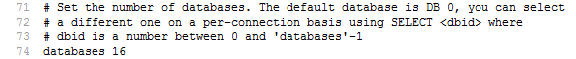

配置内存大小：

会生成一个和内存大小一样的文件。

maxmemory 200mb #在真实环境必须部署，否则物理内存会被耗尽。一般配置200mb/500mb/1gb/2gb。可以分散到多台服务器，和其它业务共享服务器，以充分利用资源。同时因为分散，防止单点故障，造成大量缓存失效。

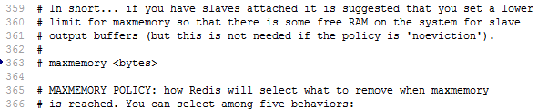

maxmemory 200mb

### 启动

redis-server #默认找redis.conf配置文件

redis-server & #上面ctrl+c中断reis会退出，这个不会

redis-server redis6380.conf #指定配置文件，这样可以启动多个实例

注意两种启动方式的差异

ps -ef|grep redis

root 3511 1 0 16:29 ? 00:00:01 redis-server *:6379

root 3515 1 0 16:29 ? 00:00:01 redis-server 127.0.0.1:6380

注释掉redis.conf配置文件中的48行；# bind 127.0.0.1 ::1即可

### 版本

redis-server –v

Redis server v=3.2.5 sha=00000000:0 malloc=jemalloc-4.0.3 bits=64 build=e6c4c3113548f6b0

redis-cli –v

### 设置访问密码

默认没有密码，可以随意访问。redis速度相当快，在一个较好的服务器下，外部用户每秒可以进行15w此的密码尝试，这意味着必须指定非常强大的密码来防止暴力破解。

如果要加，打开redis.conf的

requirepass 123456 #480行，设置请求密码，这样访问时都需要先登录

127.0.0.1:6379> auth 123456 #客户端访问方式

jedis.auth(“123456”); #jedis访问方式

### 详细信息

redis-cli

127.0.0.1:6379> info #查看当前redis节点的详细配置信息

## Redis命令

### redis-cli的使用之发送命令

默认连接：IP 127.0.0.1 端口 6379

redis-cli

指定IP端口：

redis-cli –h 127.0.0.1 –p 6379

Redis提供了PING-PONG机制，测试与客户端和服务器链接是否正常

redis-cli ping

或

redis-cli

redis 127.0.0.1:6379>ping

PONG

### redis-cli的使用之命令返回值

状态回复（最简单的回复-redis提供的测试命令）

redis>PING

PONG

127.0.0.1:6379>SET test 123

OK

错误回复（以error开头，后面跟着错误信息）

127.0.0.1:6379>TEST

(error) ERR unknown command 'TEST'

整数回复

127.0.0.1:6379>INCR test_incr

(integer) 1

字符串回复（最长久的一种回复，双引号包裹）

127.0.0.1:6379>get test

“123”

多行字符串回复

127.0.0.1:6379>KEYS *

1) "test_incr"

2) "test"

### 退出

127.0.0.1:6379> exit

### 关闭

127.0.0.1:6379> shutdown

### 基本命令KEYS GET SET

字符串类型是redis中最基本的数据类型，它能存储任何形式的字符串，包括二进制数据。可以存储JSON化的对象、字节数组等。一个字符串类型键允许存储的数据最大容量是512MB。

赋值与取值：

SET key value

GET key

127.0.0.1:6379> keys *

(empty list or set)

127.0.0.1:6379> set test 123

OK

127.0.0.1:6379> set test1 ab

OK

127.0.0.1:6379> keys *

1) "test1"

2) "test"

127.0.0.1:6379> get test

"123"

127.0.0.1:6379> get test1

"abc"

127.0.0.1:6379> get test2

(nil)

127.0.0.1:6379>

### redis数据库切换SELECT

redis默认支持16个数据库，对外都是以一个从0开始的递增数字命名，可以通过参数database来修改默认数据库个数。客户端连接redis服务后会自动选择0号数据库，可以通过select命令更换数据库，例如选择1号数据库：

127.0.0.1:6379>SELECT 1

OK

127.0.0.1:6379>GET test

(nil)

说明：

Redis不支持自定义数据库名称。

Redis不支持为每个数据库设置访问密码。

Redis的多个数据库之间不是安全隔离的，FLUSHALL命令会清空所有数据库的数据。

### redis的基本命令之KEYS

获取符合规则的建名列表。

KEYS *

keys test[_]*

keys t[a-d]

说明：

？ 匹配一个字符

* 匹配任意个（包括0个）字符

[] 匹配括号间的任一字符，可以使用“-“表示范围。如a[a-d]匹配ab/ac/ad

\x 匹配字符x，用于转义符合，如果要匹配“？“就需要使用\?

### redis的基本命令之EXISTS

判断一个键是否存在。

如果键存在则返回整数类型1，否则返回0。

127.0.0.1:6379> keys *

1) "test_incr"

2) "test"

127.0.0.1:6379> exists test

(integer) 1

127.0.0.1:6379> exists test1

(integer) 0

127.0.0.1:6379>

### redis的基本命令之DEL

删除键，可以删除一个或者多个键，多个键用空格隔开，返回值是删除的键的个数。

127.0.0.1:6379> del test

(integer) 1

127.0.0.1:6379> del test

(integer) 0

127.0.0.1:6379> del test test_incr

(integer) 1

127.0.0.1:6379>

### redis的基本命令之TYPE

获得键值的数据类型，返回值可能是string（字符串）、hash（散列类型）、list（列表类型）、set（集合类型）、zset（有序集合类型）。

127.0.0.1:6379> keys *

1) "test1"

2) "test"

127.0.0.1:6379> type test

string

127.0.0.1:6379> type test1

string

### redis的基本命令之HELP

127.0.0.1:6379> help

redis-cli 2.8.19

Type: "help @<group>" to get a list of commands in <group>

"help <command>" for help on <command>

"help <tab>" to get a list of possible help topics

"quit" to exit

127.0.0.1:6379> help type

TYPE key

summary: Determine the type stored at key

since: 1.0.0

group: generic

官网：http://www.redis.io帮助

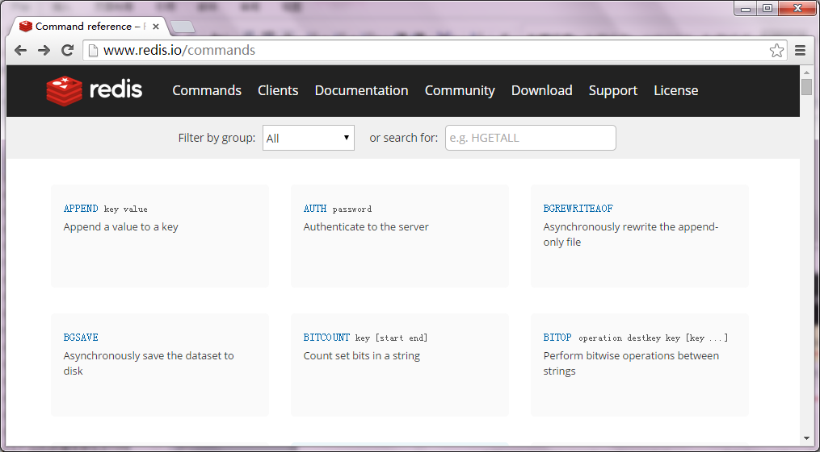

### redis的基本命令之FLUSHALL

清空所有数据库。

127.0.0.1:6379> FLUSHALL

OK

### redis的基本命令之FLUSHDB

清空当前数据库。

127.0.0.1:6379> FLUSHDB

OK

## Redis数据类型之字符串

存放的字符串为二进制是安全的。字符串长度支持到512M。

### 自增INCR/INCRBY

递增数字INCR key

当存储的字符串是整数时，redis提供了一个实用的命令INCR，其作用是让当前键值递增，并返回递增后的值。

127.0.0.1:6379> keys *

1) "test1"

2) "test"

127.0.0.1:6379> get test

"123"

127.0.0.1:6379> get test1

"abc"

127.0.0.1:6379> get test2

(nil)

127.0.0.1:6379> incr num

(integer) 1

127.0.0.1:6379> keys *

1) "num"

2) "test1"

3) "test"

127.0.0.1:6379> incr num

(integer) 2

127.0.0.1:6379> incr num

(integer) 3

127.0.0.1:6379>

从上面例子可以看出，如果num不存在，则自动会创建，如果存在自动+1。

指定增长系数

语法：INCRBY key increment

127.0.0.1:6379> incr num

(integer) 2

127.0.0.1:6379> incr num

(integer) 3

127.0.0.1:6379> incrby num 2

(integer) 5

127.0.0.1:6379> incrby num 2

(integer) 7

127.0.0.1:6379> incrby num 2

(integer) 9

127.0.0.1:6379> incr num

(integer) 10

127.0.0.1:6379>

### 自减DECR/DECRBY

减少指定的整数

DECR key

DECRBY key decrement

127.0.0.1:6379> incr num

(integer) 10

127.0.0.1:6379> decr num

(integer) 9

127.0.0.1:6379> decrby num 3

### 自加浮点INCRBYFLOAT

整数时，第一次加可以得到正确结果，浮点数后再加浮点就会出现精度问题。

原来下面的例子2.8.7注意在新版本中已经修正了这个浮点精度问题。3.0.7

INCRBYFLOAT key decrement

127.0.0.1:6379> set num

(integer) 131

127.0.0.1:6379> incrfloat num 0.7

“131.7”

127.0.0.1:6379> incrfloat num 0.7

“132.3999999999999999”

### 尾部追加APPEND

向尾部追加值。如果键不存在则创建该键，其值为写的value，即相当于SET key value。返回值是追加后字符串的总长度。

语法：APPEND key value

127.0.0.1:6379> keys *

1) "num"

2) "test1"

3) "test"

127.0.0.1:6379> get test

"123"

127.0.0.1:6379> append test "abc"

(integer) 6

127.0.0.1:6379> get test

"123abc"

127.0.0.1:6379>

### 获取字符串长度STRLEN

字符串长度，返回数据的长度，如果键不存在则返回0。注意，如果键值为空串，返回也是0。

语法：STRLEN key

127.0.0.1:6379> get test

"123abc"

127.0.0.1:6379> strlen test

(integer) 6

127.0.0.1:6379> strlen tnt

(integer) 0

127.0.0.1:6379> set tnt ""

OK

127.0.0.1:6379> strlen tnt

(integer) 0

127.0.0.1:6379> exists tnt

(integer) 1

127.0.0.1:6379>

### 多个MSET MGET

同时设置/获取多个键值

语法：MSET key value [key value …]

MGET key [key …]

127.0.0.1:6379> flushall

OK

127.0.0.1:6379> keys *

(empty list or set)

127.0.0.1:6379> mset a 1 b 2 c 3

OK

127.0.0.1:6379> mget a b c

1) "1"

2) "2"

3) "3"

127.0.0.1:6379>

## Redis生存时间

### Redis之生存时间EXPIRE

Redis在实际使用过程中更多的用作缓存，然而缓存的数据一般都是需要设置生存时间的，即到期后数据销毁。

语法：EXPIRE key seconds

127.0.0.1:6379> flushall

OK

127.0.0.1:6379> set bomb tnt

OK

127.0.0.1:6379> expire bomb 10

(integer) 1

127.0.0.1:6379> ttl bomb

(integer) 5

127.0.0.1:6379> ttl bomb

(integer) 3

127.0.0.1:6379> ttl bomb

(integer) 3

127.0.0.1:6379> ttl bomb

(integer) 2

127.0.0.1:6379> ttl bomb

(integer) 1

127.0.0.1:6379> ttl bomb

(integer) -2

127.0.0.1:6379> ttl bomb

(integer) -2

127.0.0.1:6379>

TTL查看key的剩余时间，当返回值为-2时，表示键被删除。

当 key 不存在时，返回 -2 。 当 key 存在但没有设置剩余生存时间时，返回 -1 。 否则，以毫秒为单位，返回 key 的剩余生存时间。

注意：在 Redis 2.8 以前，当 key 不存在，或者 key 没有设置剩余生存时间时，命令都返回 -1 。

### 清除生存时间PERSIST

语法：PERSIST key

127.0.0.1:6379> set bomb tnt

OK

127.0.0.1:6379> expire bomb 60

(integer) 1

127.0.0.1:6379> ttl bomb

(integer) 49

127.0.0.1:6379> persist bomb

(integer) 1

127.0.0.1:6379> ttl bomb

(integer) -1

127.0.0.1:6379>

设置新的数据时需要重新设置该key的生存时间。重新设置值也会清除生存时间。

### 设置生存时间单位为毫秒PEXPIRE

语法：PEXPIRE key milliseconds

127.0.0.1:6379> set bomb tnt

OK

127.0.0.1:6379> pexpire bomb 10000

(integer) 1

127.0.0.1:6379> ttl bomb

(integer) 6

127.0.0.1:6379> ttl bomb

(integer) 3

127.0.0.1:6379> ttl bomb

(integer) -2

127.0.0.1:6379>

设置生存时间为毫秒，可以做到更精确的控制。

## Redis高级中的hash结构

在redis中用的最多的就是hash和string类型。

### 问题

假设有User对象以JSON序列化的形式存储到redis中，User对象有id、username、password、age、name等属性，存储的过程如下：

保存、更新：

User对象->json(string)->redis

如果在业务上只是更新age属性，其他的属性并不做更新应该怎么做呢？

Redis数据类型之散列类型hash

散列类型存储了字段（field）和字段值的映射，但字段值只能是字符串，不支持其他类型，也就是说，散列类型不能嵌套其他的数据类型。一个散列类型可以包含最多232-1个字段。

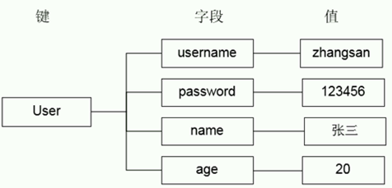

### HSET和HGET赋值和取值

HSET key field value

HGET key field

HMSET key field value [field value…]

HMGET key field value [field value…]

HGETALL key

127.0.0.1:6379> hset user username chenchen

(integer) 1

127.0.0.1:6379> hget user username

"chenchen"

127.0.0.1:6379> hset user username chen

(integer) 0

127.0.0.1:6379> keys user

1) "user"

127.0.0.1:6379> hgetall user

1) "username"

2) "chen"

127.0.0.1:6379>

127.0.0.1:6379> hset user age 30

(integer) 1

127.0.0.1:6379> hgetall user

1) "username"

2) "chen"

3) "age"

4) "30"

127.0.0.1:6379>

HSET命令不区分插入和更新操作，当执行插入操作时HSET命令返回1，当执行更新操作时返回0。

### HMSET和HMGET设置和获取对象属性

127.0.0.1:6379> hmset person username tony age 18

OK

127.0.0.1:6379> hmget person age username

1) "18"

2) "tony"

127.0.0.1:6379> hgetall person

1) "username"

2) "tony"

3) "age"

4) "18"

127.0.0.1:6379>

注意：上面HMGET字段顺序可以自行定义

### HEXISTS属性是否存在

127.0.0.1:6379> hexists killer

(error) ERR wrong number of arguments for 'hexists' command

127.0.0.1:6379> hexists killer a

(integer) 0

127.0.0.1:6379> hexists user username

(integer) 1

127.0.0.1:6379> hexists person age

(integer) 1

127.0.0.1:6379>

### HDEL删除对象字段

127.0.0.1:6379> hdel user age

(integer) 1

127.0.0.1:6379> hgetall user

1) "username"

2) "chen"

127.0.0.1:6379> hgetall person

1) "username"

2) "tony"

3) "age"

4) "18"

127.0.0.1:6379>

### 只获取字段名HKEYS或字段值HVALS

127.0.0.1:6379> hkeys person

1) "username"

2) "age"

127.0.0.1:6379> hvals person

1) "tony"

2) "18"

### 获取字段数量HLEN

127.0.0.1:6379> hlen user

(integer) 1

127.0.0.1:6379> hlen person

(integer) 2

127.0.0.1:6379>

### Jredis示例

package cn.redis;

import java.util.Map;

import redis.clients.jedis.Jedis;

import redis.clients.jedis.JedisPool;

import redis.clients.jedis.JedisPoolConfig;

public class JedisPoolDemoCMD {

public static void main(String[] args) {

// 构建连接池配置信息

JedisPoolConfig jedisPoolConfig = new JedisPoolConfig();

// 设置最大连接数

jedisPoolConfig.setMaxTotal(50);

// 构建连接池

JedisPool jedisPool = new JedisPool(jedisPoolConfig, "127.0.0.1", 6379);

// 从连接池中获取连接

Jedis jedis = jedisPool.getResource();

jedis.hset("USER_1", "username", "zhangsan");

jedis.hset("USER_1", "password", "123456");

Map<String, String> val = jedis.hgetAll("USER_1");

for (Map.Entry<String, String> entry : val.entrySet()) {

System.out.println(entry.getKey() + " " + entry.getValue());

}

// 将连接还回到连接池中

jedisPool.returnResource(jedis);

// 释放连接池

jedisPool.close();

}

}

Redis中测试：

127.0.0.1:6379> hgetall USER_1

1) "username"

2) "zhangsan"

3) "password"

4) "123456"

127.0.0.1:6379> hgetall user_1

(empty list or set)

127.0.0.1:6379>

注意：key值的大小写是区分的。

## Redis高级中的list结构

在redis中用的最多的就是hash和string类型。

### 问题

Redis的list类型其实就是一个每个子元素都是string类型的双向链表。链表的最大长度是(2的32次方)。我们可以通过push,pop操作从链表的头部或者尾部添加删除元素。这使得list既可以用作栈，也可以用作队列。

有意思的是list的pop操作还有阻塞版本的，当我们[lr]pop一个list对象时，如果list是空，或者不存在，会立即返回nil。但是阻塞版本的b[lr]pop可以则可以阻塞，当然可以加超时时间，超时后也会返回nil。为什么要阻塞版本的pop呢，主要是为了避免轮询。举个简单的例子如果我们用list来实现一个工作队列。执行任务的thread可以调用阻塞版本的pop去获取任务这样就可以避免轮询去检查是否有任务存在。当任务来时候工作线程可以立即返回，也可以避免轮询带来的延迟。

### 查看list

redis 127.0.0.1:6379> lrange mylist3 0 -1

### LPUSH

在key对应list的头部添加字符串元素

redis 127.0.0.1:6379> lpush mylist "world"

(integer) 1

redis 127.0.0.1:6379> lpush mylist "hello"

(integer) 2

redis 127.0.0.1:6379> lrange mylist 0 -1

1) "hello"

2) "world"

redis 127.0.0.1:6379>

### RPUSH

在key对应list的尾部添加字符串元素

redis 127.0.0.1:6379> rpush mylist2 "hello"

(integer) 1

redis 127.0.0.1:6379> rpush mylist2 "world"

(integer) 2

redis 127.0.0.1:6379> lrange mylist2 0 -1

1) "hello"

2) "world"

redis 127.0.0.1:6379>

### linsert

在key对应list的特定位置之前或之后添加字符串元素

redis 127.0.0.1:6379> rpush mylist3 "hello"

(integer) 1

redis 127.0.0.1:6379> rpush mylist3 "world"

(integer) 2

redis 127.0.0.1:6379> linsert mylist3 before "world" "there"

(integer) 3

redis 127.0.0.1:6379> lrange mylist3 0 -1

1) "hello"

2) "there"

3) "world"

redis 127.0.0.1:6379>

### lset

设置list中指定下标的元素值

redis 127.0.0.1:6379> rpush mylist4 "one"

(integer) 1

redis 127.0.0.1:6379> rpush mylist4 "two"

(integer) 2

redis 127.0.0.1:6379> rpush mylist4 "three"

(integer) 3

redis 127.0.0.1:6379> lset mylist4 0 "four"

OK

redis 127.0.0.1:6379> lset mylist4 -2 "five"

OK

redis 127.0.0.1:6379> lrange mylist4 0 -1

1) "four"

2) "five"

3) "three"

redis 127.0.0.1:6379>

### lrem

从key对应list中删除count个和value相同的元素，count>0时，按从头到尾的顺序删除

redis 127.0.0.1:6379> rpush mylist5 "hello"

(integer) 1

redis 127.0.0.1:6379> rpush mylist5 "hello"

(integer) 2

redis 127.0.0.1:6379> rpush mylist5 "foo"

(integer) 3

redis 127.0.0.1:6379> rpush mylist5 "hello"

(integer) 4

redis 127.0.0.1:6379> lrem mylist5 2 "hello"

(integer) 2

redis 127.0.0.1:6379> lrange mylist5 0 -1

1) "foo"

2) "hello"

redis 127.0.0.1:6379>

count<0时，按从尾到头的顺序删除

redis 127.0.0.1:6379> rpush mylist6 "hello"

(integer) 1

redis 127.0.0.1:6379> rpush mylist6 "hello"

(integer) 2

redis 127.0.0.1:6379> rpush mylist6 "foo"

(integer) 3

redis 127.0.0.1:6379> rpush mylist6 "hello"

(integer) 4

redis 127.0.0.1:6379> lrem mylist6 -2 "hello"

(integer) 2

redis 127.0.0.1:6379> lrange mylist6 0 -1

1) "hello"

2) "foo"

redis 127.0.0.1:6379>

count=0时，删除全部

redis 127.0.0.1:6379> rpush mylist7 "hello"

(integer) 1

redis 127.0.0.1:6379> rpush mylist7 "hello"

(integer) 2

redis 127.0.0.1:6379> rpush mylist7 "foo"

(integer) 3

redis 127.0.0.1:6379> rpush mylist7 "hello"

(integer) 4

redis 127.0.0.1:6379> lrem mylist7 0 "hello"

(integer) 3

redis 127.0.0.1:6379> lrange mylist7 0 -1

1) "foo"

redis 127.0.0.1:6379>

### ltrim

保留指定key 的值范围内的数据

redis 127.0.0.1:6379> rpush mylist8 "one"

(integer) 1

redis 127.0.0.1:6379> rpush mylist8 "two"

(integer) 2

redis 127.0.0.1:6379> rpush mylist8 "three"

(integer) 3

redis 127.0.0.1:6379> rpush mylist8 "four"

(integer) 4

redis 127.0.0.1:6379> ltrim mylist8 1 -1

OK

redis 127.0.0.1:6379> lrange mylist8 0 -1

1) "two"

2) "three"

3) "four"

redis 127.0.0.1:6379>

### lpop

从list的头部删除元素，并返回删除元素

redis 127.0.0.1:6379> lrange mylist 0 -1

1) "hello"

2) "world"

redis 127.0.0.1:6379> lpop mylist

"hello"

redis 127.0.0.1:6379> lrange mylist 0 -1

1) "world"

redis 127.0.0.1:6379>

### rpop

从list的尾部删除元素，并返回删除元素：

redis 127.0.0.1:6379> lrange mylist2 0 -1

1) "hello"

2) "world"

redis 127.0.0.1:6379> rpop mylist2

"world"

redis 127.0.0.1:6379> lrange mylist2 0 -1

1) "hello"

redis 127.0.0.1:6379>

### rpoplpush

从第一个list的尾部移除元素并添加到第二个list的头部,最后返回被移除的元素值，整个操作是原子的.如果第一个list是空或者不存在返回nil：

redis 127.0.0.1:6379> lrange mylist5 0 -1

1) "three"

2) "foo"

3) "hello"

redis 127.0.0.1:6379> lrange mylist6 0 -1

1) "hello"

2) "foo"

redis 127.0.0.1:6379> rpoplpush mylist5 mylist6

"hello"

redis 127.0.0.1:6379> lrange mylist5 0 -1

1) "three"

2) "foo"

redis 127.0.0.1:6379> lrange mylist6 0 -1

1) "hello"

2) "hello"

3) "foo"

redis 127.0.0.1:6379>

### lindex

返回名称为key的list中index位置的元素：

redis 127.0.0.1:6379> lrange mylist5 0 -1

1) "three"

2) "foo"

redis 127.0.0.1:6379> lindex mylist5 0

"three"

redis 127.0.0.1:6379> lindex mylist5 1

"foo"

redis 127.0.0.1:6379>

### llen

返回key对应list的长度：

redis 127.0.0.1:6379> llen mylist5

(integer) 2

redis 127.0.0.1:6379>

## 安装两个服务

### 打开6379端口

/sbin/iptables -I INPUT -p tcp --dport 6379 -j ACCEPT

/etc/rc.d/init.d/iptables save #修改生效

/etc/init.d/iptables status #查看配置

### 复制改端口无需再次安装

只需要复制配置文件，启动时选择配置文件即可。

cd /usr/local/src/redis/redis.2.8.17

cp redis.conf redis6380.conf

vi redis6380.conf #修改端口为6380

redis-server redis6380.conf

注意：启动后，会残留些数据，不完全，必须flushall清除掉。

### 简洁开启实例

redis-server --port 6300 --daemonize yes

### 开放远程访问

redis.conf中bind默认绑定127.0.0.1，只有本地可以访问。

ps -ef |grep redis

root 2545 2532 005:51 pts/0 00:00:07 redis-server *:6379

root 2710 2674 006:14 pts/2 00:00:05 redis-server 127.0.0.1:6479

讲bind 127.0.0.1注释掉，前面加个#即可

root 2545 2532 005:51 pts/0 00:00:07 redis-server *:6379

root 2710 2674 006:14 pts/2 00:00:05 redis-server *:6479

变成两个*即可远程访问，可以看出默认的redis.conf和复制后的文件还是有差异的。是个坑啊。

## Jedis

访问redis的驱动包。

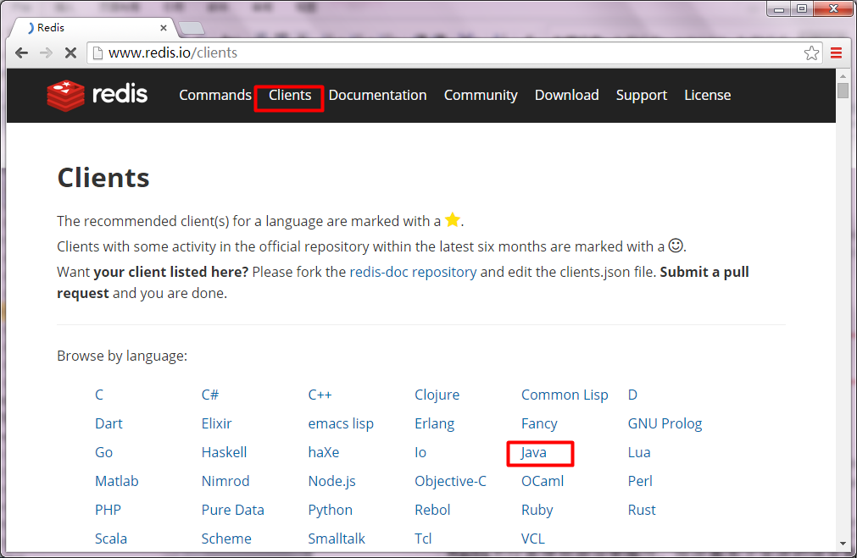

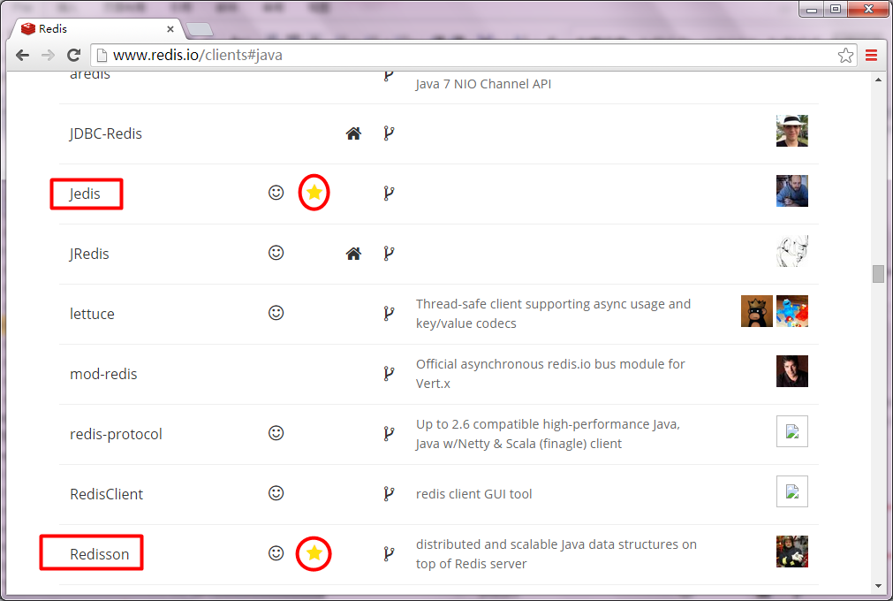

使用最为广泛的是Jedis和Redisson（官方推荐），在企业中采用最多的是Jedis，我们重点学习Jedis。

Jedis官网地址：https://github.com/xetorthio/jedis

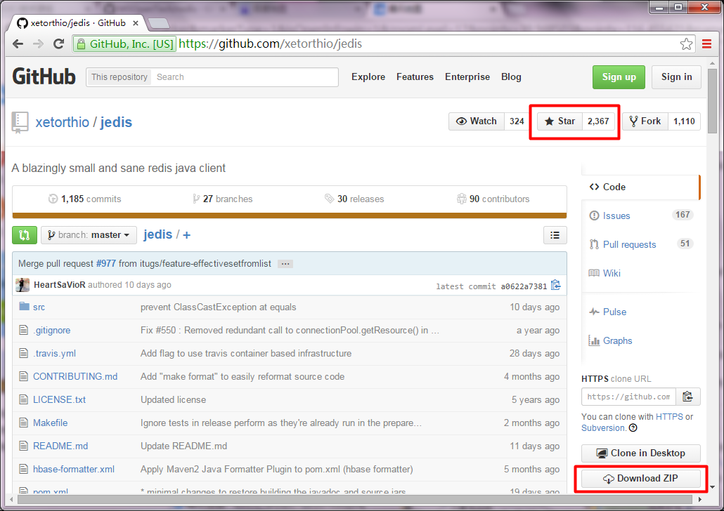

### 第一个jedis示例

package redis;

import java.util.List;

import redis.clients.jedis.Jedis;

public class TestRedis {

public static void main(String[] args) {

//设置连接服务器IP地址和访问端口

Jedis jedis = new Jedis("192.168.115.115",6379);

//单个值

//jedis.set("test", "456789"); //设置值

//System.out.println(jedis.get("test")); //获取值

//多个值

//jedis.mset("test1","1","test2","2");

List<String> oList = jedis.mget("test1","test2");

for(String s : oList){

System.out.println(s);

}

jedis.close(); //关闭

}

}

命令窗口：

127.0.0.1:6379> keys *

1) "bomb"

127.0.0.1:6379> get bomb

"tnt"

127.0.0.1:6379>

### 连接池JedisPool创建jedis连接

package cn.redis;

import redis.clients.jedis.Jedis;

import redis.clients.jedis.JedisPool;

import redis.clients.jedis.JedisPoolConfig;

public class JedisPoolDemo {

public static void main(String[] args) {

// 构建连接池配置信息

JedisPoolConfig jedisPoolConfig = new JedisPoolConfig();

// 设置最大连接数

jedisPoolConfig.setMaxTotal(200);

// 构建连接池

JedisPool jedisPool = new JedisPool(jedisPoolConfig, "127.0.0.1", 6379);

// 从连接池中获取连接

Jedis jedis = jedisPool.getResource();

// 读取数据

System.out.println(jedis.get("bomb"));

// 将连接还回到连接池中

jedisPool.returnResource(jedis);

// 释放连接池

jedisPool.close();

}

}  
|

### 分片ShardedJedisPool

实现分布式缓存，Redis多个节点的透明访问

@Test //分片

public void shard(){

//构造各个节点链接信息，host和port

List<JedisShardInfo> infoList = new ArrayList<JedisShardInfo>();

JedisShardInfo info1 = new JedisShardInfo("192.168.163.200",6379);

//info1.setPassword("123456");

infoList.add(info1);

JedisShardInfo info2 = new JedisShardInfo("192.168.163.200",6380);

infoList.add(info2);

JedisShardInfo info3 = new JedisShardInfo("192.168.163.200",6381);

infoList.add(info3);

//分片jedis

JedisPoolConfig config = new JedisPoolConfig();

config.setMaxTotal(500); //最大链接数

ShardedJedisPool pool = new ShardedJedisPool(config, infoList);

//ShardedJedis jedis = new ShardedJedis(infoList);

ShardedJedis jedis = pool.getResource(); //从pool中获取

for(int i=0;i<10;i++){

jedis.set("n"+i, "t"+i);

}

System.out.println(jedis.get("n9"));

jedis.close();

}

### 数据倾斜

3个节点，可以看到n为key时会发生数据倾斜，而换成text就缓解很多。

redis CRC16

name+I 43/29/27 38/26/35

text+I 29/34/36 28/35/36

**CRC16hash测试**

package redis;

import java.util.ArrayList;

import java.util.List;

import org.junit.Test;

import redis.clients.jedis.Jedis;

import redis.clients.jedis.JedisPoolConfig;

import redis.clients.jedis.JedisShardInfo;

import redis.clients.jedis.ShardedJedis;

import redis.clients.jedis.ShardedJedisPool;

public class Crc16Mod {

@Test

public void runCrc() {

for (int i = 1; i < 100; i++) {

System.out.println(this.getCrc(("name" + i).getBytes()) % 3);

}

}

private static Integer getCrc(byte[] data) {

int high;

int flag;

// 16位寄存器，所有数位均为1

int wcrc = 0xffff;

for (int i = 0; i < data.length; i++) {

// 16 位寄存器的高位字节

high = wcrc >> 8;

// 取被校验串的一个字节与 16 位寄存器的高位字节进行“异或”运算

wcrc = high ^ data[i];

for (int j = 0; j < 8; j++) {

flag = wcrc & 0x0001;

// 把这个 16 寄存器向右移一位

wcrc = wcrc >> 1;

// 若向右(标记位)移出的数位是 1,则生成多项式 1010 0000 0000 0001 和这个寄存器进行“异或”运算

if (flag == 1)

wcrc ^= 0xa001;

}

}

// return Integer.toHexString(wcrc);

return wcrc;

}

}

### 原理

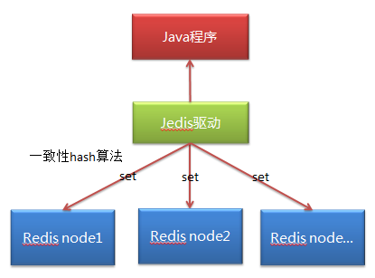

在分布式集群中，对机器的添加删除，或者机器故障后自动脱离集群这些操作是分布式集群管理最基本的功能。如果采用常用的hash(object)%N算法，那么在有机器添加或者删除后，很多原有的数据就无法找到了，这样严重的违反了单调性原则。

### hash一致性算法

一致性哈希算法在1997年由麻省理工学院提出。

hash取余产生的问题：新增节点、删除节点会让绝大多数的缓存失效，除了导致性能骤降外很有可能会压垮后台服务器。

解决点一：

集群中节点挂掉或新增节点的时候，要对已有节点的影响降到最小。其解决思路，就是对缓存的object和Node使用同一个hash函数(实际不需要完全一致，但至少保证产生的hash空间相同)，让他们映射到同一个hash空间中去，当然这很容易实现，因为大多数的hash函数都是返回uint32类型，其空间即为1~232 232-1（2^32 = 4 294 967 296，近43亿）。然后各个Node就将整个hash空间分割成多个interval空间，然后对于每个缓存对象object，都按照顺时针方向遇到的第一个Node负责缓存它。通过这种方法，在新增加Node和删除Node的时候，只会对顺时针方向遇到的第一个Node负责的空间造成影响，其余的空间都仍然有效。

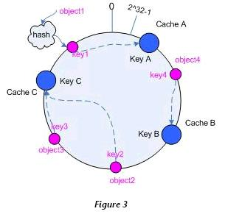

虽然虚拟并不能百分百的解决缓存命中失效的问题，但把问题缩小化，这样影响面小，即使缓存失效，数据库也能承受起用户的负载，从而稳定过渡。

### 扩展：如何缩短key？

这么多对象的代表，我们熟知在spring框架中，我们保存spring的上下文时，是一个很长的KEY，那这样的KEY很多时，会导致内存过多的占用，同时这种自定义规则，也很难保证不冲突。如何找到一个规则能让他们避免重复呢？

md5/hashCode

### 两个node节点测试

6379节点：

127.0.0.1:6379> keys *

1) "bomb_79"

2) "bomb_54"

3) "bomb_66"

4) "bomb_76"

5) "bomb_44"

6) "bomb_11"

7) "bomb_6"

8) "bomb_64"

9) "bomb_84"

10) "bomb_72"

11) "bomb_47"

12) "bomb_40"

13) "bomb_86"

14) "bomb_57"

15) "bomb_61"

16) "bomb_31"

17) "bomb_73"

18) "bomb_81"

19) "bomb_74"

20) "bomb_28"

21) "bomb_90"

22) "bomb_5"

23) "bomb_23"

24) "bomb_65"

25) "bomb_97"

26) "bomb_9"

27) "bomb_71"

28) "bomb_77"

29) "bomb_48"

30) "bomb_24"

31) "bomb_94"

32) "bomb_34"

33) "bomb_0"

34) "bomb_89"

35) "bomb_49"

36) "bomb_62"

37) "bomb_35"

38) "bomb_63"

39) "bomb_39"

40) "bomb_37"

41) "bomb_53"

42) "bomb_67"

43) "bomb_91"

44) "bomb_82"

45) "bomb_87"

46) "bomb_38"

47) "bomb_92"

48) "bomb_25"

49) "bomb_20"

50) "bomb_83"

51) "bomb_18"

52) "bomb_69"

53) "bomb_50"

127.0.0.1:6379>

6380节点：

D:\javaenv\redis\node6380>redis-cli -p 6380

127.0.0.1:6380> keys *

1) "bomb_56"

2) "bomb_78"

3) "bomb_42"

4) "bomb_33"

5) "bomb_3"

6) "bomb_95"

7) "bomb_21"

8) "bomb_22"

9) "bomb_14"

10) "bomb_36"

11) "bomb_51"

12) "bomb_2"

13) "bomb_16"

14) "bomb_4"

15) "bomb_12"

16) "bomb_99"

17) "bomb_30"

18) "bomb_27"

19) "bomb_70"

20) "bomb_10"

21) "bomb_13"

22) "bomb_60"

23) "bomb_59"

24) "bomb_17"

25) "bomb_19"

26) "bomb_41"

27) "bomb_1"

28) "bomb_15"

29) "bomb_96"

30) "bomb_75"

31) "bomb_46"

32) "bomb_43"

33) "bomb_88"

34) "bomb_7"

35) "bomb_85"

36) "bomb_58"

37) "bomb_45"

38) "bomb_93"

39) "bomb_26"

40) "bomb_52"

41) "bomb_68"

42) "bomb_8"

43) "bomb_29"

44) "bomb_32"

45) "bomb_98"

46) "bomb_80"

47) "bomb_55"

127.0.0.1:6380>

## jedis和Spring整合访问redis

### 整合步骤

* 引入依赖
* 整合配置文件applicationContext-redis.xml
* 伪service
* 注入伪service

### 配置文件

applicationContext-redis.xml

<!-- 定义集群连接池 -->

<bean id="shardedJedisPool" class="redis.clients.jedis.ShardedJedisPool" destroy-method="close">

<!-- 第一个参数 -->

<constructor-arg index="0" ref="jedisPoolConfig"/>

<constructor-arg index="1">

<list>

<!-- 第一个节点 -->

<bean class="redis.clients.jedis.JedisShardInfo">

<constructor-arg index="0" value="${redis.node1.ip}"/>

<constructor-arg type="int" index="1" value="${redis.node1.port}"/>

</bean>

<!-- 第二个节点 -->

<bean class="redis.clients.jedis.JedisShardInfo">

<constructor-arg index="0" value="${redis.node2.ip}"/>

<constructor-arg type="int" index="1" value="${redis.node2.port}"/>

</bean>

<!-- 第三个节点 -->

<bean class="redis.clients.jedis.JedisShardInfo">

<constructor-arg index="0" value="${redis.node3.ip}"/>

<constructor-arg type="int" index="1" value="${redis.node3.port}"/>

</bean>

</list>

</constructor-arg>

</bean>

redis.properties

redis.maxTotal=50

redis.node1.ip=127.0.0.1

redis.node1.port=6379

#redis.node2.ip=127.0.0.1

#redis.node2.port=6380

### 伪Service

package com.jt.manage.service;

import org.springframework.beans.factory.annotation.Autowired;

import redis.clients.jedis.ShardedJedis;

import redis.clients.jedis.ShardedJedisPool;

public class RedisService {

@Autowired

private ShardedJedisPool shardedJedisPool;

//保存数据到redis中

public String set(String key, String value){

ShardedJedis shardedJedis = null;

try{

// 从连接池中获取到jedis分片对象

shardedJedis = shardedJedisPool.getResource();

return shardedJedis.set(key, value);

} catch (Exception e){

e.printStackTrace();

} finally {

if (null != shardedJedis){

//关闭，检测连接是否有效，有效则放回到连接池中，无效则重置状态

shardedJedis.close();

}

}

return null;

}

//从redis获取数据

public String get(String key){

ShardedJedis shardedJedis = null;

try{

// 从连接池中获取到jedis分片对象

shardedJedis = shardedJedisPool.getResource();

return shardedJedis.get(key);

} catch (Exception e){

e.printStackTrace();

} finally {

if (null != shardedJedis){

//关闭，检测连接是否有效，有效则放回到连接池中，无效则重置状态

shardedJedis.close();

}

}

return null;

}

}

### *重构RedisService

两个方法有很多重复代码，如何消除呢？

类似js中的回调来解决。目的简化代码，抽取公用逻辑。

com.jt.common.service.Function<E, T>

package com.jt.common.service;

public interface Function<E, T> {

public T execute(E e);

}

com.jt.common.service.RedisService

package com.jt.manage.service;

import org.springframework.beans.factory.annotation.Autowired;

import redis.clients.jedis.ShardedJedis;

import redis.clients.jedis.ShardedJedisPool;

public class RedisService {

@Autowired

private ShardedJedisPool shardedJedisPool;

//保存数据到redis中

private <E,T>T execute(Function<ShardedJedis,T> function){

ShardedJedis shardedJedis = null;

try{

// 从连接池中获取到jedis分片对象

shardedJedis = shardedJedisPool.getResource();

return function.execute(shardedJedis);

} catch (Exception e){

e.printStackTrace();

} finally {

if (null != shardedJedis){

//关闭，检测连接是否有效，有效则放回到连接池中，无效则重置状态

shardedJedis.close();

}

}

return null;

}

//保存数据到redis中

public String set(final String key, final String value){

return this.execute(new Function<ShardedJedis, String>() {

@Override

public String execute(ShardedJedis shardedJedis) {

return shardedJedis.set(key, value);

}

});

}

//保存数据到redis中，并设置生存时间

public String set(final String key, final String value, final Integer seconds){

return this.execute(new Function<ShardedJedis, String>() {

@Override

public String execute(ShardedJedis shardedJedis) {

String result = shardedJedis.set(key, value);

shardedJedis.expire(key, seconds); //设置生存时间

return result;

}

});

}

//从redis获取数据

public String get(final String key){

return this.execute(new Function<ShardedJedis, String>() {

@Override

public String execute(ShardedJedis shardedJedis) {

return shardedJedis.get(key);

}

});

}

//设置key的生存时间，单位：秒

public Long expire(final String key, final Integer seconds){

return this.execute(new Function<ShardedJedis, Long>(){

@Override

public Long execute(ShardedJedis shardedJedis) {

return shardedJedis.expire(key, seconds);

}

});

}

//删除key

public Long del(final String key){

return this.execute(new Function<ShardedJedis, Long>(){

@Override

public Long execute(ShardedJedis shardedJedis) {

return shardedJedis.del(key);

}

});

}

}

### 缓存的作用

缓存在项目中或者系统中，分担底层数据库的压力。缓存是不能影响业务逻辑的。比如说缓存服务器宕机了，能说因为缓存服务器宕机了，业务走不下去了。这种理由当然不行。缓存一定不能影响正常的业务逻辑的执行。

## 商品类目添加缓存

1）将结果数据保存到redis中，注意key的定义，不要太长，不要相同。将java对象序列化成json字符串，同时可设置生存时间。

2）检测缓存中是否存在，如果存在就返回。不存在就直接去数据库进行查询。（如果有异常，要捕获处理，不能影响正常业务逻辑）

### 修改ItemCatService.java文件

package com.jt.manage.service;

import java.io.IOException;

import java.util.List;

import org.apache.commons.lang3.StringUtils;

import org.springframework.beans.factory.annotation.Autowired;

import org.springframework.stereotype.Service;

import com.fasterxml.jackson.databind.DeserializationFeature;

import com.fasterxml.jackson.databind.JsonNode;

import com.fasterxml.jackson.databind.ObjectMapper;

import com.jt.common.service.RedisService;

import com.jt.manage.mapper.ItemCatMapper;

import com.jt.manage.pojo.ItemCat;

@Service

public class ItemCatService extends BaseService<ItemCat>{

@Autowired

private ItemCatMapper itemCatMapper;

@Autowired

private RedisService redisService;

//引入java对象和json串转换对象ObjectMapper；全局唯一

private static final ObjectMapper MAPPER = new ObjectMapper();

public List<ItemCat> queryByPid(Integer id) throws IOException{

/*

* 商品分类要使用缓存步骤：

* 1）先判断缓存中是否有数据，如果有数据就读取，直接返回

* 2）如果缓存中没有数据，要继续执行业务，不能抛出异常

* 3）执行完业务，要多一步动作，要把结果放入缓存中string，先把java对象转换成json串，kv写入缓存中。

*/

MAPPER.configure(DeserializationFeature.FAIL_ON_UNKNOWN_PROPERTIES, false);

String ITEM_CAT_KEY = "ITEM_CAT_" + id; //唯一性

//从redis中获取数据

String jsonItemCat = redisService.get(ITEM_CAT_KEY);

if(StringUtils.isNotEmpty(jsonItemCat)){

JsonNode jsonNode = MAPPER.readTree(jsonItemCat); //把json串转换JsonNode

//利用jackson提供方法，将json串转成java对象，List<Object>

List<ItemCat> itemCatList = MAPPER.readValue(jsonNode.traverse(),

MAPPER.getTypeFactory().constructCollectionType(List.class, ItemCat.class));

return itemCatList;

}else{

//继续执行业务，一般都是去数据库访问

List<ItemCat> itemCatList = itemCatMapper.queryByPid(id);

//写redis，kv(string,string)

jsonItemCat = MAPPER.writeValueAsString(itemCatList); //将java对象转成json串

redisService.set(ITEM_CAT_KEY, jsonItemCat);

return itemCatList;

}

}

}

# 第六天：Redis哨兵+Redis集群Cluster

思考：

|  |  |  |  |  |
| --- | --- | --- | --- | --- |
| **序号** | **知识点** | **类型** | **难度系数** | **掌握程度** |
|  | NoSQL Redis | 论述 | 1 | 熟练 |
|  | 缓存实现机制，在项目中如何应用？ | 技术 | 1 | 熟练 |
|  | Hash一致性算法 | 论述 | 1 | 熟练 |
|  | RedisService的Function | 代码 | 1 | 熟练 |

知识点：

|  |  |  |  |  |
| --- | --- | --- | --- | --- |
| **序号** | **知识点** | **类型** | **难度系数** | **掌握程度** |
|  | NOSQL Redis缓存CentOS下安装、配置 | 技术 | 3 | 熟练 |
|  | Redis常用命令 | 技术 | 1 | 了解 |
|  | Jedis、JedisPool、ShardedJedis、Hash一致性 | 技术 | 1 | 了解 |
|  | Redis两个节点、Redis三个节点 | 技术 | 3 | 熟练 |
|  | Jedis和spring框架整合 | 技术 | 1 | 熟练 |
|  | 商品详情页新增后保存到Redis中 | 技术 | 2 | 熟练 |

拓展作业：

|  |  |  |  |  |
| --- | --- | --- | --- | --- |
| **序号** | **知识点** | **类型** | **难度系数** | **掌握程度** |
|  | Redis一主六从 | 技术 | 3 | 熟练 |

## Redis主从复制

### 主从复制

一主两从配置

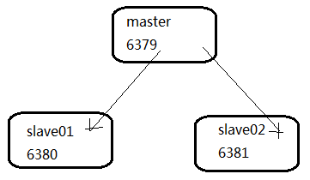

cp redis.conf redis-master.conf #主节点配置

redis-server redis-master.conf #启动主

cp redis.conf redis-slave01.conf #从1配置，修改端口 6380

redis-server redis-slave01.conf #启动从1

redis-cli –p 6380 #登录从1

slaveof 127.0.0.1 6379 #挂接到主

cp redis.conf redis-slave02.conf #从2配置，修改端口6381

redis-server redis-slave02.conf #启动从2

redis-cli –p 6381 #登录从2

slaveof 127.0.0.1 6379 #挂接到主

检查配置

info #查看所有信息

info Replication #只查看Replication片段信息

查看结果，确认状态

127.0.0.1:6379> info Replication

# Replication

role:master #说明master生效

connected_slaves:2 #master主节点下有两个从节点

slave0:ip=127.0.0.1,port=6380,state=online,offset=845,lag=0

slave1:ip=127.0.0.1,port=6381,state=online,offset=845,lag=1

master_repl_offset:845

repl_backlog_active:1

repl_backlog_size:1048576

repl_backlog_first_byte_offset:2

repl_backlog_histlen:844

127.0.0.1:6379>

测试

127.0.0.1:6379>set name tony

127.0.0.1:6380>get name #读取到同步的信息

127.0.0.1:6381>get name

127.0.0.1:6381>set name hellen #报错，从上不允许设置数据

(error) READONLY You can't write against a read only slave.

## Redis哨兵实现HA高可用

哨兵实现实时冗余备份和容灾，但不支持分片，redis集群方式也不支持哨兵。

### 哨兵sentinel

Redis Sentinel是一个分布式系统，你可以在一个架构中运行多个 Sentinel 进程（progress）， 这些进程使用流言协议（gossip protocols)来接收关于主服务器是否下线的信息，并使用投票协议（agreement protocols）来决定是否执行自动故障迁移，以及选择哪个从服务器作为新的主服务器。

Sentinel系统用于管理多个Redis服务器（instance），该系统执行以下三个任务：

* 监控（Monitoring）： Sentinel 会不断地检查你的主服务器和从服务器是否运作正常。
* 提醒（Notification）： 当被监控的某个 Redis 服务器出现问题时，Sentinel 可以通过 API 向管理员或者其他应用程序发送通知。
* 自动故障迁移（Automatic failover）：当一个主服务器不能正常工作时， Sentinel 会开始一次自动故障迁移操作，它会将失效主服务器的其中一个从服务器升级为新的主服务器，并让失效主服务器的其他从服务器改为复制新的主服务器； 当客户端试图连接失效的主服务器时，集群也会向客户端返回新主服务器的地址， 使得集群可以使用新主服务器代替失效服务器。

### 哨兵的工作原理

 sentinel以每10秒一次的频率向master发送info命令，通过info的回复来分析master信息，master的回复主要包含了两部分信息，一部分是master自身的信息，一部分是master所有的slave（从）的信息，所以sentinel可以自动发现master的从服务。sentinel从master哪儿获取到的master自身信息以及master所有的从信息，将会更新到sentinel的sentinelState中及masters（sentinelRedisInstance结构）中的slaves字典中。

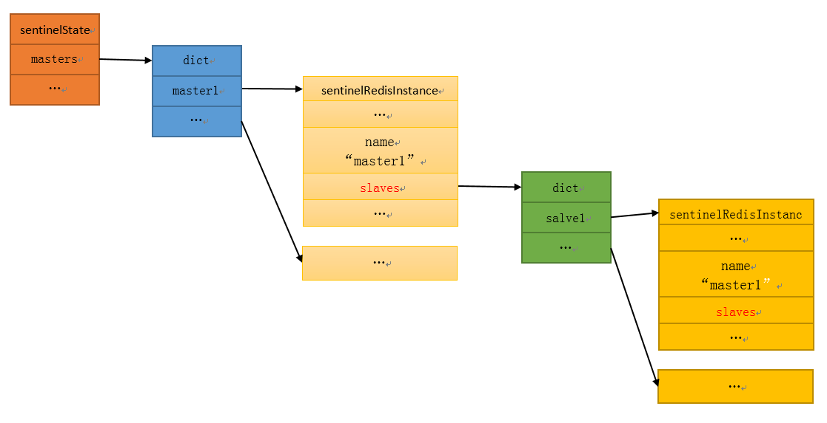

### 哨兵sentinel-实现高可用

哨兵sentinel类似zookeeper。它含有监控，监控个节点的活跃状态。

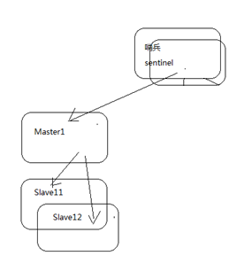

上面配置了3个节点，但如果主宕机，整个缓存系统就瘫痪，如何实现主宕机，自动从多个从中选举出一个节点当主呢？redis在3.0版本之后提供了哨兵sentinel。通过哨兵实现高可用。

但一个哨兵也可能宕机，一次启动两个哨兵，自身也实现高可用。

cp sentinel.conf sentinel2.conf #复制哨兵

26379为26380 #修改端口

sentinel monitor mymaster 192.168.163.20 6379 1 #设置访问名称

#最后的数值为选举时过票数量（坑）

redis-sentinel sentinel.conf #启动哨兵

redis-sentinel sentinel2.conf #启动哨兵2，形成哨兵的高可用

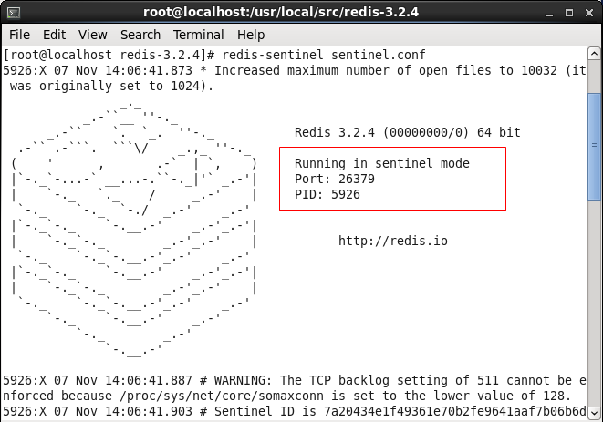

ps –ef|grep redis #查看进程

6010 5709 0 00:38 pts/2 00:00:13 redis-server 127.0.0.1:6379

6012 5710 0 00:38 pts/2 00:00:13 redis-server 127.0.0.1:6380

6014 5721 0 00:38 pts/3 00:00:13 redis-server 127.0.0.1:6381

6018 5927 1 00:39 pts/6 00:00:21 redis-server *:26379 [sentinel]

6047 6037 1 00:41 pts/7 00:00:19 redis-server *:26380 [sentinel]

6241 2512 0 01:10 pts/1 00:00:00 grep redis

测试

kill 6010 #可以看到slave的两个节点开始报链接拒绝错误，不一会哨兵将6380切换为主

info #在6380上info命令，可以看到其role:master

kill 6018 #删除一个哨兵，在6380上set数据，6381自动同步

### sentinel的坑

#### 开放端口或者关闭防火墙

6379,6380,6381

26379,26380

service iptables stop

#### protected-mode

默认情况下，Redis node和sentinel的protected-mode都是yes，在搭建集群时，若想从远程连接redis集群，需要将redis node和sentinel的protected-mode修改为no，若只修改redis node，从远程连接sentinel后，依然是无法正常使用的，且sentinel的配置文件中没有protected-mode配置项，需要手工添加。

#### 访问拒绝

sentinel.conf默认配置

sentinel monitor mymaster 127.0.0.1 6380 1

当redis和sentinel在一台服务器上时，必须指定实际的IP地址

sentinel monitor mymaster 192.168.163.200 6380 1

#### 选举数

sentinel.conf中96行左右的位置

sentinel monitor mymaster 127.0.0.1 6379 2

最后的2代表选举的个数，这个值非常关键。其中的2表示只有在两个sential进程发现master不可用时才执行failover故障转移。例如：即使一个master宕机，如果投票个数未超过1个，redis不会触发failover，不会触发选举，而是一直等待master恢复，当master恢复，一切又工作正常。只有当投票数大于等于1时，才认为master才会触发选举，自动从众多的slave中选择一个节点升级为master，其他自动从节点自动连接次节点。同时会自动修改sentinel.conf文件

sentinel monitor mymaster 192.168.163.20 6380 1

默认30秒进行切换

### 修改从节点的选举优先级

redis.conf

slave-priority 100

这样当Master挂掉的时候Sentinel会优先选择slave-priority值较小的作为新的Master。

### sentinel.conf配置详解

|  |  |
| --- | --- |
|  |  |
| daemonize yes | 以后台进程模式运行 |
| port 26379 | 哨兵的端口号，该端口号默认为26379，不得与任何redis node的端口号重复 |
| logfile “/var/log/redis/sentinel.log | log文件所在地 |
| sentinel monitor master1 192.168.56.101 7001 1 | （第一次配置时）哨兵对哪个master进行监测，此处的master1为一“别名”可以任意如sentinel-26379，然后哨兵会通过这个别名后的IP知道整个该master内的slave关系。因此你不用在此配置slave是什么而由哨兵自己去维护这个“链表”。 |
| sentinel monitor master1 192.168.56.101 7001 1 | 这边有一个“1”，这个“1”代表当新master产生时，同时进行“slaveof”到新master并进行同步复制的slave个数。在salve执行salveof与同步时，将会终止客户端请求。此值较大，意味着“集群”终止客户端请求的时间总和和较大。此值较小,意味着“集群”在故障转移期间，多个salve向客户端提供服务时仍然使用旧数据。我们这边只想让一个slave来做此时的响应以取得较好的客户端体验。 |
| sentinel down-after-milliseconds master1 1000 | 如果master在多少秒内无反应哨兵会开始进行master-slave间的切换，使用“选举”机制 |
| sentinel failover-timeout master1 5000 | 如果在多少秒内没有把宕掉的那台master恢复，那哨兵认为这是一次真正的宕机，而排除该宕掉的master作为节点选取时可用的node然后等待一定的设定值的毫秒数后再来探测该节点是否恢复，如果恢复就把它作为一台slave加入哨兵监测节点群并在下一次切换时为他分配一个“选取号”。 |

### 安全访问

redis.conf

masterauth "123456"

requirepass "123456"

sentinel.conf

sentinel auth-pass mymaster 123456

否则在每个的redis-cli中执行语句：

config set protected-mode no

jedis访问时

jedis.auth("123456");

### jedis访问sentinel

@Test

public void sentinel(){

Set<String> sentinels = new HashSet<String>();

sentinels.add(new HostAndPort("192.168.163.200",26379).toString());

//sentinels.add(new HostAndPort("192.168.163.20",26380).toString());

//mymaster是在sentinel.conf中配置的名称

//sentinel monitor mymaster 192.168.163.200 6380 1

JedisSentinelPool pool = new JedisSentinelPool("mymaster", sentinels);

System.out.println("当前master：" + pool.getCurrentHostMaster());

Jedis jedis = pool.getResource();

//jedis.auth("123456");

System.out.println(jedis.get("num"));

pool.returnResource(jedis);

pool.destroy();

System.out.println("ok");

}

## jedis 和Spring整合访问sentinel

jedis和spring整合访问sentinel需要一个整合包，这个整合包是通过spring-data支持。整合后会创建RedisTemplate对象，在伪service中就可以调用。

### SpringData

Spring Data 作为SpringSource的其中一个父项目， 旨在统一和简化对各类型持久化存储， 而不拘泥于是关系型数据库还是NoSQL 数据存储。

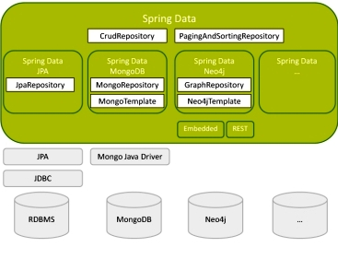

Spring Data 项目旨在为大家提供一种通用的编码模式。

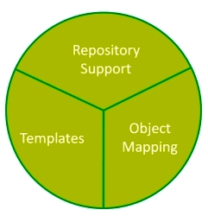

数据访问对象实现了对物理数据层的抽象， 为编写查询方法提供了方便。通过对象映射， 实现域对象和持续化存储之间的转换， 而模板提供的是对底层存储实体的访问实现。

### 引入依赖包

<dependency>

<groupId>org.springframework.data</groupId>

<artifactId>spring-data-redis</artifactId>

<version>1.4.1.RELEASE</version>

</dependency>

<dependency>

<groupId>redis.clients</groupId>

<artifactId>jedis</artifactId>

<version>2.6.2</version>

</dependency>

### 整合配置文件applicationContext-sentinel.xml

<?xml version="1.0" encoding="UTF-8"?>

<beans xmlns="http://www.springframework.org/schema/beans"

xmlns:xsi="http://www.w3.org/2001/XMLSchema-instance" xmlns:p="http://www.springframework.org/schema/p"

xmlns:context="http://www.springframework.org/schema/context"

xmlns:jee="http://www.springframework.org/schema/jee" xmlns:tx="http://www.springframework.org/schema/tx"

xmlns:aop="http://www.springframework.org/schema/aop"

xsi:schemaLocation="

http://www.springframework.org/schema/beans http://www.springframework.org/schema/beans/spring-beans.xsd

http://www.springframework.org/schema/context http://www.springframework.org/schema/context/spring-context.xsd">

<bean id="poolConfig" class="redis.clients.jedis.JedisPoolConfig">

<property name="maxTotal" value="${redis.maxTotal}" />

<property name="minIdle" value="${redis.minIdle}" />

<property name="maxIdle" value="${redis.maxIdle}" />

</bean>

<bean id="sentinelConfiguration"

class="org.springframework.data.redis.connection.RedisSentinelConfiguration">

<property name="master">

<bean class="org.springframework.data.redis.connection.RedisNode">

<property name="name" value="${redis.sentinel.masterName}"></property>

</bean>

</property>

<property name="sentinels">

<set>

<bean class="org.springframework.data.redis.connection.RedisNode">

<constructor-arg name="host"

value="${redis.sentinel1.host}"></constructor-arg>

<constructor-arg name="port"

value="${redis.sentinel1.port}" type="int"></constructor-arg>

</bean>

<bean class="org.springframework.data.redis.connection.RedisNode">

<constructor-arg name="host"

value="${redis.sentinel2.host}"></constructor-arg>

<constructor-arg name="port"

value="${redis.sentinel2.port}" type="int"></constructor-arg>

</bean>

</set>

</property>

</bean>

<!-- p:password="${redis.sentinel.password}" -->

<bean id="connectionFactory"

class="org.springframework.data.redis.connection.jedis.JedisConnectionFactory">

<constructor-arg name="sentinelConfig" ref="sentinelConfiguration"></constructor-arg>

<constructor-arg name="poolConfig" ref="poolConfig"></constructor-arg>

</bean>

<bean id="redisTemplate" class="org.springframework.data.redis.core.StringRedisTemplate">

<property name="connectionFactory" ref="connectionFactory" />

</bean>

</beans>

### 属性配置文件redis-sentinel.properties

注意一个坑，属性文件中不能有空格，redis源码中不会去过滤空格，导致如果有空格就无法连接错误Can connect to sentinel, but mymaster seems to be not monitored。

redis.minIdle=300

redis.maxIdle=500

redis.maxTotal=5000

redis.sentinel1.host=192.168.163.200

redis.sentinel1.port=26379

redis.sentinel2.host=192.168.163.200

redis.sentinel2.port=26380

redis.sentinel.masterName=mymaster

redis.sentinel.password=123456

### 伪service类

package com.jt.common.service;

import java.util.concurrent.LinkedBlockingQueue;

import java.util.concurrent.ThreadPoolExecutor;

import java.util.concurrent.TimeUnit;

import org.apache.commons.lang3.concurrent.BasicThreadFactory;

import org.slf4j.Logger;

import org.slf4j.LoggerFactory;

import org.springframework.beans.factory.annotation.Autowired;

import org.springframework.dao.DataAccessException;

import org.springframework.data.redis.connection.RedisConnection;

import org.springframework.data.redis.core.RedisCallback;

import org.springframework.data.redis.core.RedisTemplate;

import org.springframework.stereotype.Service;

@Service

public class RedisSentinelService {

private Logger logger = LoggerFactory.getLogger("RedisSentinelService");

//有的工程需要，有的工程不需要。设置required=false，有就注入，没有就不注入。

@Autowired(required = false)

RedisTemplate<?, ?> redisTemplate;

// 线程池

private static final ThreadPoolExecutor executor = new ThreadPoolExecutor(

256, 256, 30L, TimeUnit.SECONDS,

new LinkedBlockingQueue<Runnable>(),

new BasicThreadFactory.Builder().daemon(true)

.namingPattern("redis-oper-%d").build(),

new ThreadPoolExecutor.CallerRunsPolicy());

public void set(final String key, final String value) {

redisTemplate.execute(new RedisCallback<Object>() {

@Override

public Object doInRedis(RedisConnection connection)

throws DataAccessException {

connection.set(

redisTemplate.getStringSerializer().serialize(key),

redisTemplate.getStringSerializer().serialize(value));

return null;

}

});

}

//设置值后并设置过期时间

public void set(final String key, final String value, final long seconds) {

redisTemplate.execute(new RedisCallback<Object>() {

@Override

public Object doInRedis(RedisConnection connection)

throws DataAccessException {

connection.set(

redisTemplate.getStringSerializer().serialize(key),

redisTemplate.getStringSerializer().serialize(value));

connection.expire(redisTemplate.getStringSerializer().serialize(key), seconds);

return null;

}

});

}

public String get(final String key) {

return redisTemplate.execute(new RedisCallback<String>() {

@Override

public String doInRedis(RedisConnection connection)

throws DataAccessException {

byte[] byteKye = redisTemplate.getStringSerializer().serialize(

key);

if (connection.exists(byteKye)) {

byte[] byteValue = connection.get(byteKye);

String value = redisTemplate.getStringSerializer()

.deserialize(byteValue);

logger.debug("get key:" + key + ",value:" + value);

return value;

}

logger.error("valus does not exist!,key:"+key);

return null;

}

});

}

public void delete(final String key) {

redisTemplate.execute(new RedisCallback<Object>() {

public Object doInRedis(RedisConnection connection) {

connection.del(redisTemplate.getStringSerializer().serialize(

key));

return null;

}

});

}

/**

* 线程池并发操作redis

*

* @param keyvalue

*/

public void mulitThreadSaveAndFind(final String keyvalue) {

executor.execute(new Runnable() {

@Override

public void run() {

try {

set(keyvalue, keyvalue);

get(keyvalue);

} catch (Throwable th) {

// 防御性容错，避免高并发下的一些问题

logger.error("", th);

}

}

});

}

}

### 调用代码

就把实现类换下即可，其它调用不变。

@Autowired

private RedisSentinelService redisService;

## 常见问题

### kill和pkill的区别

在测试Redis3.0.0集群的时候偶然遇到的情况。在停止Redis服务时，我分别用了pkill redis-server和kill -9 redis-pid的方式停止Redis服务，但Redis的日志输出却不一样。使用pkill停止Redis时，输入的日志如下。说明Redis是正常退出的。

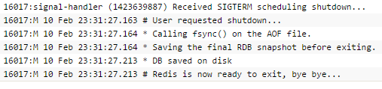

而使用kill -9停止Redis时，Redis没有任何日志输出，说明用kill命令停止Redis服务是不对的。

从上面的日志也可以看出，如果要Redis正常退出，需要给Redis发出一个SIGTERM信号。而pkill是将含有参数的所有进程kill掉，如果要kill单个进程，并且发出SIGTERM命令可不可以呢？答案是可以的，通过kill -15 redis-pid。

pkill redis- #杀掉redis-开头的服务

kill -15 redis-pid

**下面顺便说一下pkill和kill:**

pkill：通过名称和其它属性查找或者发信号给进程。

kill：可以通过kill -l命令查看到kill有64个参数，常用的5个如下：

|  |  |
| --- | --- |
| kill参数值 | 含义 |
| 1=SIGHUP | 本信号在用户终端连接(正常或非正常)结束时发出, 通常是在终端的控制进程结束时, 通知同一session内的各个作业, 这时它们与控制终端不再关联。 |
| 2=SIGINT | 程序终止(interrupt)信号, 在用户键入INTR字符(通常是Ctrl-C)时发出，用于通知前台进程组终止进程。 |
| 3=SIGQUIT | 和SIGINT类似, 但由QUIT字符(通常是Ctrl-\)来控制. 进程在因收到SIGQUIT退出时会产生core文件, 在这个意义上类似于一个程序错误信号。 |
| 9=SIGKILL | 用来立即结束程序的运行. 本信号不能被阻塞、处理和忽略。如果管理员发现某个进程终止不了，可尝试发送这个信号。 |
| 15=SIGTERM | 程序结束(terminate)信号, 与SIGKILL不同的是该信号可以被阻塞和处理。通常用来要求程序自己正常退出，shell命令kill缺省产生这个信号。如果进程终止不了，我们才会尝试SIGKILL。 |

### 缓存中的数据能否丢失？

可以，它缓存的是数据库中的数据，如果缓存宕机，用户依然可以访问数据库获取到所需要的数据。

不可以，在海量数据时，现在电商系统已经对缓存的依赖性非常高。有一种情况。当海量的请求过来时，缓存宕机，海量的请求继续涌向数据库，数据库服务器宕机。将数据库服务器重启，重启后，刚起来，海量的请求又来了数据库服务器都无法启动。这种情况称为雪崩（缓存击穿）。

怎么解决呢？

必须使用分布式缓存。集群，可以通过多台的服务器分担缓存。这时如果一台服务器宕机，这时少量的请求涌向数据库，这时数据库可以承担。不会宕机。如果访问压力还非常巨大，可以继续增加服务器。然后分布的备份内容。形成缓存的主从。前面的方案还会有少量的缓存的数据丢失，但高可用后数据就不会丢失。

现在企业开发缓存有趣现象：

在企业中还有利用memcache的，然后被局部的逐渐的被redis替换。

### 问题：数据倾斜

由于key的设置不当，导致对key哈希后，不够均匀。例如有3个节点，数据大量落到一个节点上，其他节点数量很少。如何发现和解决呢？可以去做实验看看key的分布情况，也有redis的监控工具可以进行观察。通过观察发现有这种数据倾斜的情况，又如何办呢？换一个key的组成即可。

### 问题：redis能否替代mysql？

不能，redis NO-SQL no SQL，none SQL。它没有复杂结构，不支持强关系型数据。

例如：关系型数据：部门和用户。一个部门下有多个用户，一个用户从属一个部门。非结构化数据：html/xml/json、视频、图片

根据应用场景分类存储：结构化的依然使用mysql传统结构化数据库。对非结构化但是很大的存储到mongodb（视频、word/excel/pdf等文件）。对非结构的但是需要快速查询的memCache或者Redis中（json）。对海量的非结构化的数据，还想对其进行类似关系型数据的分析hbase（列）。对需要分词检索的使用solr或者elasticSearch。

### DENIED异常

redis.clients.jedis.exceptions.JedisDataException: DENIED Redis is running in protected mode because protected mode is enabled, no bind address was specified, no authentication password is requested to clients. In this mode connections are only accepted from the loopback interface. If you want to connect from external computers to Redis you may adopt one of the following solutions: 1) Just disable protected mode sending the command 'CONFIG SET protected-mode no' from the loopback interface by connecting to Redis from the same host the server is running, however MAKE SURE Redis is not publicly accessible from internet if you do so. Use CONFIG REWRITE to make this change permanent. 2) Alternatively you can just disable the protected mode by editing the Redis configuration file, and setting the protected mode option to 'no', and then restarting the server. 3) If you started the server manually just for testing, restart it with the '--protected-mode no' option. 4) Setup a bind address or an authentication password. NOTE: You only need to do one of the above things in order for the server to start accepting connections from the outside.

解决办法：

登录后执行

127.0.0.1:6479> config set protected-mode no

保护模式3.2.5版本要求更加严格，关闭即可。

### sentinel directive while not in sentinel mode异常

[root@localhost redis-3.2.4]# redis-server sentinel.conf

*** FATAL CONFIG FILE ERROR ***

Reading the configuration file, at line 69

>>> 'sentinel monitor mymaster 127.0.0.1 6379 2'

sentinel directive while not in sentinel mode

启动方式不对，redis-sentinel而不是redis-server

### Increased maximum number of open files to 10032

Increased maximum number of open files to 10032 (it was originally set to 1024).

4395:M 09 Nov 00:46:35.768 # Creating Server TCP listening socket 192.168.163.1:6379: bind: Cannot assign requested address

新装的linux默认只有1024，当负载较大时，会经常出现error: too many open files

ulimit -a：使用可以查看当前系统的所有限制值

vim /etc/security/limits.conf

在文件的末尾加上

* soft nofile 65535

* hard nofile 65535

执行su或者重新关闭连接用户再执行ulimit -a就可以查看修改后的结果。

### overcommit_memory

WARNING overcommit_memory is set to 0! Background save may fail under low memory condition. To fix this issue add 'vm.overcommit_memory = 1' to /etc/sysctl.conf and then reboot or run the command 'sysctl vm.overcommit_memory=1' for this to take effect.

两个解决方法(overcommit_memory)

1. echo "vm.overcommit_memory=1" > /etc/sysctl.conf 或 vi /etcsysctl.conf , 然后reboot重启机器

2. echo 1 > /proc/sys/vm/overcommit_memory 不需要启机器就生效

**overcommit_memory参数说明：**

设置内存分配策略（可选，根据服务器的实际情况进行设置）

/proc/sys/vm/overcommit_memory

可选值：0、1、2。

0， 表示内核将检查是否有足够的可用内存供应用进程使用；如果有足够的可用内存，内存申请允许；否则，内存申请失败，并把错误返回给应用进程。

1， 表示内核允许分配所有的物理内存，而不管当前的内存状态如何。

2， 表示内核允许分配超过所有物理内存和交换空间总和的内存

## RedisCluster集群

### 概述

Redis在3.0版正式引入了集群这个特性。Redis集群是一个分布式（distributed）、容错（fault-tolerant）的 Redis内存K/V服务， 集群可以使用的功能是普通单机 Redis 所能使用的功能的一个子集（subset），比如Redis集群并不支持处理多个keys的命令（mset、mget）,因为这需要在不同的节点间移动数据,从而达不到像Redis那样的性能,在高负载的情况下可能会导致不可预料的错误。

### 重要特征

* Redis 集群的分片特征在于将键空间分拆了16384(2^14)个槽位，每一个节点负责其中一些槽位。
* Redis提供一定程度的可用性,可以在某个节点宕机或者不可达的情况下继续处理命令。
* Redis 集群中不存在中心（central）节点或者代理（proxy）节点， 集群的其中一个主要设计目标是达到线性可扩展性（linear scalability）。
* 自动将节点分成主从，形成主从复制，数据备份容灾，同时实现读写分离。

### 支持Redis的数据分片（Sharding）

Redis 集群的键空间被分割为 16384 （2^14)个槽（slot）， 集群的最大节点数量也是 16384 个（推荐的最大节点数量为 1000 个），同理每个主节点可以负责处理1到16384个槽位。

当16384个槽位都有主节点负责处理时，集群进入”稳定“上线状态，可以开始处理数据命令。当集群没有处理稳定状态时，可以通过执行重配置（reconfiguration）操作，使得每个哈希槽都只由一个节点进行处理。

重配置指的是将某个/某些槽从一个节点移动到另一个节点。一个主节点可以有任意多个从节点， 这些从节点用于在主节点发生网络断线或者节点失效时， 对主节点进行替换。

计算key属于哪个槽：

HASH_SLOT = CRC16(key) mod 16384

CRC16其结果长度为16位。

CRC是通信领域中用于校验数据传输正确性的最常用机制，也是Hash算法的一个典型应用，就是把任意长度的输入（又叫做预映射，pre-image）通过散列算法变换成固定长度的输出，该输出就是散列值。这种转换是一种压缩映射，也就是散列值的空间通常远小于输入空间，不同的输入可能会散列成相同的输出，而不可能从散列值唯一的确定输入值。

## Cluster安装配置

### 安装Ruby

yum install ruby

ruby –v #ruby 1.8.7

yum install rubygems

gem install redis #安装redis的接口包

gem list #查看是否安装了gem相关的接口包，检查redis是否已经存在

### 创建节点

#### 创建目录

由于cluster的特点，与redis传统主从不同的是，cluster中的节点需要配置在不同的文件夹，否则无法创建集群（尝试过一次，失败）。进入redis根目录，创建节点文件夹，同一个服务器上的不同节点文件夹可以用端口号来命名即可。

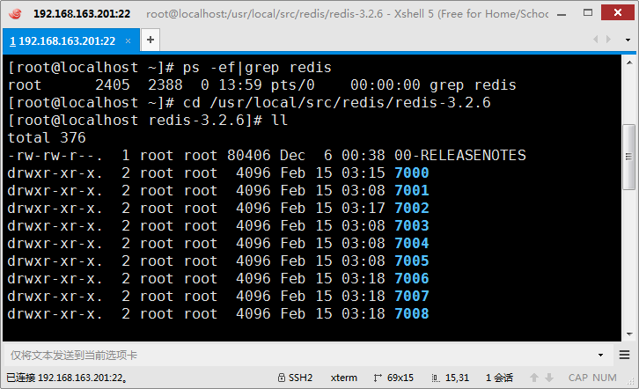

#### 修改配置文件redis.conf

复制redis.conf到各个的目录，并对应修改下面内容

P61 bind 127.0.0.1//默认ip为127.0.0.1改为其他节点机器可访问的ip

P80 protected-mode no //yes修改为no

P84 port 7000 //端口7000

P128 daemonize yes //后台运行

P150 pidfile /usr/local/src/redis/redis3.2.6/redis_7000.pid //pidfile文件对应7000

P593 appendonly yes //默认是rdb方式持久化要改成AOF模式

P163 logfile=/usr/local/src/redis/redis3.2.6/redis.log

P721 cluster-enabled yes //开启集群

P729 cluster-config-file nodes_7000.conf //集群的配置

P735 cluster-node-timeout 15000 //请求超时 默认15秒，可自行设置

### 启动

#### 启动每个节点实例

先为每个节点创建一个目录，复制redis.conf进去，然后按上面修改内容，修改好后，启动每个实例。

redis-server 7000/redis.conf

redis-server 7001/redis.conf

redis-server 7002/redis.conf

redis-server 7003/redis.conf

redis-server 7004/redis.conf

redis-server 7005/redis.conf

redis-server 7006/redis.conf

redis-server 7007/redis.conf

redis-server 7008/redis.conf

#### 启动集群

Redis Cluster集群需要ruby来运行其脚本

./src/redis-trib.rb create --replicas 1 192.168.163.201:7000 192.168.163.201:7001 192.168.163.201:7002 192.168.163.201:7003 192.168.163.201:7004 192.168.163.201:7005 192.168.163.201:7006 192.168.163.201:7007 192.168.163.201:7008

service iptables stop

--replicas 1 表示希望为集群中的每个主节点创建一个从节点（一主一从）

前面是主后面是从

注意：redis-trib-rb的路径，可以配置环境变量来解决

export PATH=/usr/local/ruby-2.1.2/bin;&PATH

#检查节点

./src/redis-trib.rb check 192.168.163.201:7001

#### 启动失败重新启动

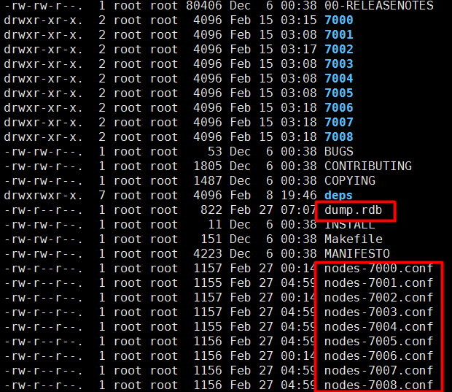

启动后会自动产生这些文件，重新启动时需要删除！

rm -rf dump.rdb #删除redis的备份文件，redis节点中有数据，无法建立集群

rm -rf nodes-700* #删除没有建立成功集群时遗留的文件

### 登录集群

redis-cli -c -p 7000 #任何一个端口都可以，执行命名会自动跳转

### 查看集群状态

127.0.0.1:7000> cluster info

cluster_state:ok

cluster_slots_assigned:16384

cluster_slots_ok:16384

cluster_slots_pfail:0

cluster_slots_fail:0

cluster_known_nodes:9

cluster_size:4

cluster_current_epoch:9

cluster_my_epoch:1

cluster_stats_messages_sent:9154

cluster_stats_messages_received:9154

127.0.0.1:7000> cluster nodes #查看集群节点状态

841b3e80f22c869ba4cf4a1a9829e3711ddcc74e 192.168.163.201:7001 master - 0 1488180921550 2 connected 4096-8191

182c2a3991c331e4e9222f40d33566c63c32be61 192.168.163.201:7007 slave f3b337f67349232c446b9fc1369ae73fe494a48e 0 1488180923571 8 connected

22a9bdce45393c94252524e06952894c096053cb 192.168.163.201:7004 slave 6a455332e5943d627e8cc1e0aa6b81a63e0e0457 0 1488180925089 5 connected

6a455332e5943d627e8cc1e0aa6b81a63e0e0457 192.168.163.201:7000 myself,master - 0 0 1 connected 0-4095

2cb201fc6cce0566d7d664bb5ce4a6899056ff62 192.168.163.201:7002 master - 0 1488180924585 3 connected 8192-12287

e15d5c2ea222ae4c038a009d319ca126a9a5dbd2 192.168.163.201:7008 slave 6a455332e5943d627e8cc1e0aa6b81a63e0e0457 0 1488180927617 9 connected

9c8747f55ffd27681f8191b7b2ff0f298602a236 192.168.163.201:7006 slave 2cb201fc6cce0566d7d664bb5ce4a6899056ff62 0 1488180925596 7 connected

f3b337f67349232c446b9fc1369ae73fe494a48e 192.168.163.201:7003 master - 0 1488180928632 4 connected 12288-16383

c2a9b43e3d91e7f1bc484836cfc59cfd2ed96a49 192.168.163.201:7005 slave 841b3e80f22c869ba4cf4a1a9829e3711ddcc74e 0 1488180926606 6 connected

cluster nodes 命令的输出有点儿复杂， 它的每一行都是由以下信息组成的：

节点 ID ：例如 3fc783611028b1707fd65345e763befb36454d73 。

ip:port ：节点的 IP 地址和端口号， 例如 127.0.0.1:7000 ， 其中 :0 表示的是客户端当前连接的 IP 地址和端口号。

flags ：节点的角色（例如 master 、 slave 、 myself ）以及状态（例如 fail ，等等）。

如果节点是一个从节点的话， 那么跟在 flags 之后的将是主节点的节点 ID ： 例如 127.0.0.1:7002 的主节点的节点 ID 就是 3c3a0c74aae0b56170ccb03a76b60cfe7dc1912e 。

master节点最后有一个值的范围，就是hash槽，0~16383（2^14），平均的分配到各master节点。

### 启动后自动配置主从

redis cluster自动,9个redis实例，4主，5从

slave后的uuid就是指主的id值，从这关系中可以看出主从关系

7000的从是：7004,7008

7001的从是：7005

7002的从是：7006

7003的从是：7007

### 形成主从复制，数据分片存放

[root@localhost redis-3.2.6]# redis-cli -c -p 7000

127.0.0.1:7000> keys *

(empty list or set)

[root@localhost redis-3.2.6]# redis-cli -c -p 7001

127.0.0.1:7001> keys *

1) "name"

127.0.0.1:7001> exit

[root@localhost redis-3.2.6]# redis-cli -c -p 7002

127.0.0.1:7002> keys *

(empty list or set)

127.0.0.1:7002> exit

[root@localhost redis-3.2.6]# redis-cli -c -p 7003

127.0.0.1:7003> keys *

(empty list or set)

127.0.0.1:7003> exit

[root@localhost redis-3.2.6]# redis-cli -c -p 7004

127.0.0.1:7004> keys *

(empty list or set)

127.0.0.1:7004> exit

[root@localhost redis-3.2.6]# redis-cli -c -p 7005

127.0.0.1:7005> keys *

1) "name"

127.0.0.1:7005> exit

[root@localhost redis-3.2.6]# redis-cli -c -p 7006

127.0.0.1:7006> keys *

(empty list or set)

127.0.0.1:7006> exit

[root@localhost redis-3.2.6]# redis-cli -c -p 7007

127.0.0.1:7007> keys *

(empty list or set)

127.0.0.1:7007> exit

[root@localhost redis-3.2.6]# redis-cli -c -p 7008

127.0.0.1:7008> keys *

(empty list or set)

127.0.0.1:7008> exit

### 验证高可用

杀掉一个7001，集群继续运行

[root@localhost redis-3.2.6]# ps -ef |grep redis

root 5394 1 0 21:59 ? 00:00:50 redis-server 192.168.163.201:7000 [cluster]

root 5398 1 0 21:59 ? 00:00:46 redis-server 192.168.163.201:7001 [cluster]

root 5402 1 0 21:59 ? 00:00:46 redis-server 192.168.163.201:7002 [cluster]

root 5406 1 0 21:59 ? 00:00:46 redis-server 192.168.163.201:7003 [cluster]

root 5410 1 0 21:59 ? 00:00:44 redis-server 192.168.163.201:7004 [cluster]

root 5414 1 0 21:59 ? 00:00:46 redis-server 192.168.163.201:7005 [cluster]

root 5418 1 0 21:59 ? 00:00:45 redis-server 192.168.163.201:7006 [cluster]

root 5422 1 0 21:59 ? 00:00:44 redis-server 192.168.163.201:7007 [cluster]

root 5426 1 0 21:59 ? 00:00:44 redis-server 192.168.163.201:7008 [cluster]

root 6002 2543 0 23:55 pts/0 00:00:00 grep redis

[root@localhost redis-3.2.6]# kill 5398

[root@localhost redis-3.2.6]# ps -ef |grep redis

root 5394 1 0 21:59 ? 00:00:50 redis-server 192.168.163.201:7000 [cluster]

root 5402 1 0 21:59 ? 00:00:46 redis-server 192.168.163.201:7002 [cluster]

root 5406 1 0 21:59 ? 00:00:47 redis-server 192.168.163.201:7003 [cluster]

root 5410 1 0 21:59 ? 00:00:44 redis-server 192.168.163.201:7004 [cluster]

root 5414 1 0 21:59 ? 00:00:46 redis-server 192.168.163.201:7005 [cluster]

root 5418 1 0 21:59 ? 00:00:45 redis-server 192.168.163.201:7006 [cluster]

root 5422 1 0 21:59 ? 00:00:45 redis-server 192.168.163.201:7007 [cluster]

root 5426 1 0 21:59 ? 00:00:44 redis-server 192.168.163.201:7008 [cluster]

root 6004 2543 0 23:55 pts/0 00:00:00 grep redis

[root@localhost redis-3.2.6]# redis-cli -c -p 7000

127.0.0.1:7000> cluster nodes

841b3e80f22c869ba4cf4a1a9829e3711ddcc74e 192.168.163.201:7001 master,fail - 1488182142448 1488182136758 2 disconnected

182c2a3991c331e4e9222f40d33566c63c32be61 192.168.163.201:7007 slave f3b337f67349232c446b9fc1369ae73fe494a48e 0 1488183066434 8 connected

22a9bdce45393c94252524e06952894c096053cb 192.168.163.201:7004 slave c2a9b43e3d91e7f1bc484836cfc59cfd2ed96a49 0 1488183067873 10 connected

6a455332e5943d627e8cc1e0aa6b81a63e0e0457 192.168.163.201:7000 myself,master - 0 0 1 connected 0-4095

2cb201fc6cce0566d7d664bb5ce4a6899056ff62 192.168.163.201:7002 master - 0 1488183068484 3 connected 8192-12287

e15d5c2ea222ae4c038a009d319ca126a9a5dbd2 192.168.163.201:7008 slave 6a455332e5943d627e8cc1e0aa6b81a63e0e0457 0 1488183067462 9 connected

9c8747f55ffd27681f8191b7b2ff0f298602a236 192.168.163.201:7006 slave 2cb201fc6cce0566d7d664bb5ce4a6899056ff62 0 1488183069499 7 connected

f3b337f67349232c446b9fc1369ae73fe494a48e 192.168.163.201:7003 master - 0 1488183070541 4 connected 12288-16383

c2a9b43e3d91e7f1bc484836cfc59cfd2ed96a49 192.168.163.201:7005 master - 0 1488183069914 10 connected 4096-8191

可以看到7001被关闭后，7005自动成为master

同时会根据set时的分片，自动转向到对应的主节点

127.0.0.1:7000> set name 123

-> Redirected to slot [5798] located at 192.168.163.201:7005

OK

192.168.163.201:7005> get name

"123"

192.168.163.201:7005> set n 123

-> Redirected to slot [3432] located at 192.168.163.201:7000

OK

192.168.163.201:7000> get n

"123"

重新启动7001节点，自动回到集群，成为从节点，挂接到7005上

[root@localhost redis-3.2.6]# redis-server 7001/redis.conf

[root@localhost redis-3.2.6]# ps -ef|grep redis

root 5394 1 0 Feb26 ? 00:01:08 redis-server 192.168.163.201:7000 [cluster]

root 5402 1 0 Feb26 ? 00:01:04 redis-server 192.168.163.201:7002 [cluster]

root 5406 1 0 Feb26 ? 00:01:05 redis-server 192.168.163.201:7003 [cluster]

root 5410 1 0 Feb26 ? 00:01:01 redis-server 192.168.163.201:7004 [cluster]

root 5414 1 0 Feb26 ? 00:01:04 redis-server 192.168.163.201:7005 [cluster]

root 5418 1 0 Feb26 ? 00:01:02 redis-server 192.168.163.201:7006 [cluster]

root 5422 1 0 Feb26 ? 00:01:02 redis-server 192.168.163.201:7007 [cluster]

root 5426 1 0 Feb26 ? 00:01:01 redis-server 192.168.163.201:7008 [cluster]

root 6122 1 1 00:14 ? 00:00:00 redis-server 192.168.163.201:7001 [cluster]

root 6128 2543 0 00:14 pts/0 00:00:00 grep redis

[root@localhost redis-3.2.6]# redis-cli -c -p 7000

127.0.0.1:7000> cluster nodes

841b3e80f22c869ba4cf4a1a9829e3711ddcc74e 192.168.163.201:7001 slave c2a9b43e3d91e7f1bc484836cfc59cfd2ed96a49 0 1488183297831 10 connected

182c2a3991c331e4e9222f40d33566c63c32be61 192.168.163.201:7007 slave f3b337f67349232c446b9fc1369ae73fe494a48e 0 1488183298846 8 connected

22a9bdce45393c94252524e06952894c096053cb 192.168.163.201:7004 slave c2a9b43e3d91e7f1bc484836cfc59cfd2ed96a49 0 1488183294789 10 connected

6a455332e5943d627e8cc1e0aa6b81a63e0e0457 192.168.163.201:7000 myself,master - 0 0 1 connected 0-4095

2cb201fc6cce0566d7d664bb5ce4a6899056ff62 192.168.163.201:7002 master - 0 1488183293778 3 connected 8192-12287

e15d5c2ea222ae4c038a009d319ca126a9a5dbd2 192.168.163.201:7008 slave 6a455332e5943d627e8cc1e0aa6b81a63e0e0457 0 1488183295809 9 connected

9c8747f55ffd27681f8191b7b2ff0f298602a236 192.168.163.201:7006 slave 2cb201fc6cce0566d7d664bb5ce4a6899056ff62 0 1488183296819 7 connected

f3b337f67349232c446b9fc1369ae73fe494a48e 192.168.163.201:7003 master - 0 1488183298346 4 connected 12288-16383

c2a9b43e3d91e7f1bc484836cfc59cfd2ed96a49 192.168.163.201:7005 master - 0 1488183299860 10 connected 4096-8191

## 常见问题

### another app is currently holding the yum….

直接 ps –ef|grep yum 杀掉就行了

### ERR Slot 5798 is already busy

Can I set the above configuration? (type 'yes' to accept): yes

/usr/lib/ruby/gems/1.8/gems/redis-3.3.2/lib/redis/client.rb:121:in `call': ERR Slot 5798 is already busy (Redis::CommandError)

from /usr/lib/ruby/gems/1.8/gems/redis-3.3.2/lib/redis.rb:2705:in `method_missing'

from /usr/lib/ruby/gems/1.8/gems/redis-3.3.2/lib/redis.rb:58:in `synchronize'

from /usr/lib/ruby/1.8/monitor.rb:242:in `mon_synchronize'

from /usr/lib/ruby/gems/1.8/gems/redis-3.3.2/lib/redis.rb:58:in `synchronize'

from /usr/lib/ruby/gems/1.8/gems/redis-3.3.2/lib/redis.rb:2704:in `method_missing'

from ./src/redis-trib.rb:212:in `flush_node_config'

from ./src/redis-trib.rb:776:in `flush_nodes_config'

from ./src/redis-trib.rb:775:in `each'

from ./src/redis-trib.rb:775:in `flush_nodes_config'

from ./src/redis-trib.rb:1296:in `create_cluster_cmd'

from ./src/redis-trib.rb:1701:in `send'

from ./src/redis-trib.rb:1701

解决办法：删除之前配置产生的文件，nodes-7000.conf

### no reachable node in cluster

redis.clients.jedis.exceptions.JedisConnectionException: no reachable node in cluster

at redis.clients.jedis.JedisSlotBasedConnectionHandler.getConnection(JedisSlotBasedConnectionHandler.java:48)

at redis.clients.jedis.JedisClusterCommand.runWithRetries(JedisClusterCommand.java:53)

at redis.clients.jedis.JedisClusterCommand.runWithRetries(JedisClusterCommand.java:70)

at redis.clients.jedis.JedisClusterCommand.run(JedisClusterCommand.java:32)

at redis.clients.jedis.JedisCluster.get(JedisCluster.java:92)

at httpclient.TestCluster.test(TestCluster.java:19)

at sun.reflect.NativeMethodAccessorImpl.invoke0(Native Method)

at sun.reflect.NativeMethodAccessorImpl.invoke(NativeMethodAccessorImpl.java:57)

at sun.reflect.DelegatingMethodAccessorImpl.invoke(DelegatingMethodAccessorImpl.java:43)

at java.lang.reflect.Method.invoke(Method.java:606)

at org.junit.runners.model.FrameworkMethod$1.runReflectiveCall(FrameworkMethod.java:45)

at org.junit.internal.runners.model.ReflectiveCallable.run(ReflectiveCallable.java:15)

at org.junit.runners.model.FrameworkMethod.invokeExplosively(FrameworkMethod.java:42)

at org.junit.internal.runners.statements.InvokeMethod.evaluate(InvokeMethod.java:20)

at org.junit.runners.ParentRunner.runLeaf(ParentRunner.java:263)

at org.junit.runners.BlockJUnit4ClassRunner.runChild(BlockJUnit4ClassRunner.java:68)

at org.junit.runners.BlockJUnit4ClassRunner.runChild(BlockJUnit4ClassRunner.java:47)

at org.junit.runners.ParentRunner$3.run(ParentRunner.java:231)

at org.junit.runners.ParentRunner$1.schedule(ParentRunner.java:60)

at org.junit.runners.ParentRunner.runChildren(ParentRunner.java:229)

at org.junit.runners.ParentRunner.access$000(ParentRunner.java:50)

at org.junit.runners.ParentRunner$2.evaluate(ParentRunner.java:222)

at org.junit.runners.ParentRunner.run(ParentRunner.java:300)

at org.eclipse.jdt.internal.junit4.runner.JUnit4TestReference.run(JUnit4TestReference.java:86)

at org.eclipse.jdt.internal.junit.runner.TestExecution.run(TestExecution.java:38)

at org.eclipse.jdt.internal.junit.runner.RemoteTestRunner.runTests(RemoteTestRunner.java:459)

at org.eclipse.jdt.internal.junit.runner.RemoteTestRunner.runTests(RemoteTestRunner.java:675)

at org.eclipse.jdt.internal.junit.runner.RemoteTestRunner.run(RemoteTestRunner.java:382)

at org.eclipse.jdt.internal.junit.runner.RemoteTestRunner.main(RemoteTestRunner.java:192)

解决办法：检查haps集合是否为空，当配置的节点不正确时无法得到

public void afterPropertiesSet() throws Exception {

Set<HostAndPort> haps = this.parseHostAndPort();

jedisCluster = new JedisCluster(haps, timeout, maxRedirections, poolConfig);

}

### Could not get a resource from the pool

redis.clients.jedis.exceptions.JedisConnectionException: Could not get a resource from the pool

at redis.clients.util.Pool.getResource(Pool.java:50)

at redis.clients.jedis.JedisPool.getResource(JedisPool.java:88)

at redis.clients.jedis.JedisClusterConnectionHandler.renewSlotCache(JedisClusterConnectionHandler.java:70)

at redis.clients.jedis.JedisClusterCommand.runWithRetries(JedisClusterCommand.java:78)

at redis.clients.jedis.JedisClusterCommand.runWithRetries(JedisClusterCommand.java:70)

at redis.clients.jedis.JedisClusterCommand.run(JedisClusterCommand.java:32)

at redis.clients.jedis.JedisCluster.get(JedisCluster.java:92)

at httpclient.TestCluster.test(TestCluster.java:19)

at sun.reflect.NativeMethodAccessorImpl.invoke0(Native Method)

at sun.reflect.NativeMethodAccessorImpl.invoke(NativeMethodAccessorImpl.java:57)

at sun.reflect.DelegatingMethodAccessorImpl.invoke(DelegatingMethodAccessorImpl.java:43)

at java.lang.reflect.Method.invoke(Method.java:606)

at org.junit.runners.model.FrameworkMethod$1.runReflectiveCall(FrameworkMethod.java:45)

at org.junit.internal.runners.model.ReflectiveCallable.run(ReflectiveCallable.java:15)

at org.junit.runners.model.FrameworkMethod.invokeExplosively(FrameworkMethod.java:42)

at org.junit.internal.runners.statements.InvokeMethod.evaluate(InvokeMethod.java:20)

at org.junit.runners.ParentRunner.runLeaf(ParentRunner.java:263)

at org.junit.runners.BlockJUnit4ClassRunner.runChild(BlockJUnit4ClassRunner.java:68)

at org.junit.runners.BlockJUnit4ClassRunner.runChild(BlockJUnit4ClassRunner.java:47)

at org.junit.runners.ParentRunner$3.run(ParentRunner.java:231)

at org.junit.runners.ParentRunner$1.schedule(ParentRunner.java:60)

at org.junit.runners.ParentRunner.runChildren(ParentRunner.java:229)

at org.junit.runners.ParentRunner.access$000(ParentRunner.java:50)

at org.junit.runners.ParentRunner$2.evaluate(ParentRunner.java:222)

at org.junit.runners.ParentRunner.run(ParentRunner.java:300)

at org.eclipse.jdt.internal.junit4.runner.JUnit4TestReference.run(JUnit4TestReference.java:86)

at org.eclipse.jdt.internal.junit.runner.TestExecution.run(TestExecution.java:38)

at org.eclipse.jdt.internal.junit.runner.RemoteTestRunner.runTests(RemoteTestRunner.java:459)

at org.eclipse.jdt.internal.junit.runner.RemoteTestRunner.runTests(RemoteTestRunner.java:675)

at org.eclipse.jdt.internal.junit.runner.RemoteTestRunner.run(RemoteTestRunner.java:382)

at org.eclipse.jdt.internal.junit.runner.RemoteTestRunner.main(RemoteTestRunner.java:192)

Caused by: redis.clients.jedis.exceptions.JedisConnectionException: java.net.ConnectException: Connection refused: connect

at redis.clients.jedis.Connection.connect(Connection.java:148)

at redis.clients.jedis.BinaryClient.connect(BinaryClient.java:75)

at redis.clients.jedis.BinaryJedis.connect(BinaryJedis.java:1572)

at redis.clients.jedis.JedisFactory.makeObject(JedisFactory.java:69)

at org.apache.commons.pool2.impl.GenericObjectPool.create(GenericObjectPool.java:819)

at org.apache.commons.pool2.impl.GenericObjectPool.borrowObject(GenericObjectPool.java:429)

at org.apache.commons.pool2.impl.GenericObjectPool.borrowObject(GenericObjectPool.java:360)

at redis.clients.util.Pool.getResource(Pool.java:48)

... 30 more

Caused by: java.net.ConnectException: Connection refused: connect

at java.net.DualStackPlainSocketImpl.waitForConnect(Native Method)

at java.net.DualStackPlainSocketImpl.socketConnect(DualStackPlainSocketImpl.java:85)

at java.net.AbstractPlainSocketImpl.doConnect(AbstractPlainSocketImpl.java:339)

at java.net.AbstractPlainSocketImpl.connectToAddress(AbstractPlainSocketImpl.java:200)

at java.net.AbstractPlainSocketImpl.connect(AbstractPlainSocketImpl.java:182)

at java.net.PlainSocketImpl.connect(PlainSocketImpl.java:172)

at java.net.SocksSocketImpl.connect(SocksSocketImpl.java:392)

at java.net.Socket.connect(Socket.java:579)

at redis.clients.jedis.Connection.connect(Connection.java:142)

... 37 more

解决办法：关闭防火墙

## RedisCluster和Spring框架整合

### Maven依赖

<dependency>

<groupId>redis.clients</groupId>

<artifactId>jedis</artifactId>

<version>2.8.1</version>

</dependency>

### applicationContext-rediscluster.xml

<?xml version="1.0" encoding="UTF-8"?>

<beans xmlns="http://www.springframework.org/schema/beans"

xmlns:xsi="http://www.w3.org/2001/XMLSchema-instance"

xsi:schemaLocation="http://www.springframework.org/schema/beans http://www.springframework.org/schema/beans/spring-beans.xsd">

<!-- jedis 配置-->

<bean id="poolConfig" class="redis.clients.jedis.JedisPoolConfig" >

<!--最大空闲数-->

<property name="maxIdle" value="${redis.maxIdle}" />

<!--最大建立连接等待时间-->

<property name="maxWaitMillis" value="${redis.maxWait}" />

<!--是否在从池中取出连接前进行检验,如果检验失败,则从池中去除连接并尝试取出另一个-->

<property name="testOnBorrow" value="${redis.testOnBorrow}" />

<property name="maxTotal" value="${redis.maxTotal}" />

<property name="minIdle" value="${redis.minIdle}" />

</bean>

<bean id="jedisCluster" class="com.jt.common.util.RedisCluster" >

<property name="addressConfig">

<value>classpath:redis.properties</value>

</property>

<property name="addressKeyPrefix" value="redis.cluster" /> <!-- 属性文件里 key的前缀 -->

<property name="timeout" value="${redis.timeout}" />

<property name="maxRedirections" value="6" />

<property name="genericObjectPoolConfig" ref="poolConfig" />

</bean>

</beans>

### redis.properties

#最小空闲数

redis.minIdle=100

#最大空闲数

redis.maxIdle=300

redis.maxActive=300

#最大连接数

redis.maxTotal=1000

#客户端超时时间单位是毫秒

redis.timeout=1000

#最大建立连接等待时间

redis.maxWait=1000

#是否在从池中取出连接前进行检验,如果检验失败,则从池中去除连接并尝试取出另一个

redis.testOnBorrow=true

redis.node1.ip=192.168.163.200

redis.node1.port=6379

redis.node2.ip=192.168.163.200

redis.node2.port=6380

redis.node3.ip=192.168.163.200

redis.node3.port=6381

#redis cluster

redis.cluster0.host.port=192.168.163.201:7000

redis.cluster1.host.port=192.168.163.201:7001

redis.cluster2.host.port=192.168.163.201:7002

redis.cluster3.host.port=192.168.163.201:7003

redis.cluster4.host.port=192.168.163.201:7004

redis.cluster5.host.port=192.168.163.201:7005

redis.cluster6.host.port=192.168.163.201:7006

redis.cluster7.host.port=192.168.163.201:7007

redis.cluster8.host.port=192.168.163.201:7008

### com.jt.common.util.RedisCluster

package com.jt.common.util;

import java.util.HashSet;

import java.util.Properties;

import java.util.Set;

import java.util.regex.Pattern;

import org.apache.commons.pool2.impl.GenericObjectPoolConfig;

import org.springframework.beans.factory.FactoryBean;

import org.springframework.beans.factory.InitializingBean;

import org.springframework.core.io.Resource;

import redis.clients.jedis.HostAndPort;

import redis.clients.jedis.JedisCluster;

public class RedisCluster implements FactoryBean<JedisCluster>, InitializingBean {

private Resource addressConfig;

private String addressKeyPrefix;

private JedisCluster jedisCluster;

private Integer timeout;

private Integer maxRedirections;

private GenericObjectPoolConfig poolConfig;

private Pattern p = Pattern.compile("^.+[:]\\d{1,5}\\s*$");

public JedisCluster getObject() throws Exception {

return jedisCluster;

}

public Class<? extends JedisCluster> getObjectType() {

return (this.jedisCluster != null ? this.jedisCluster.getClass() : JedisCluster.class);

}

public boolean isSingleton() {

return true;

}

private Set<HostAndPort> parseHostAndPort() {

try {

Properties prop = new Properties();

prop.load(this.addressConfig.getInputStream());

Set<HostAndPort> haps = new HashSet<HostAndPort>();

for (Object key : prop.keySet()) {

if (!((String) key).startsWith(addressKeyPrefix)) {

continue;

}

String val = (String) prop.get(key);

boolean isIpPort = p.matcher(val).matches();

if (!isIpPort) {

throw new IllegalArgumentException("ip 或 port 不合法");

}

String[] ipAndPort = val.split(":");

HostAndPort hap = new HostAndPort(ipAndPort[0], Integer.parseInt(ipAndPort[1]));

haps.add(hap);

}

return haps;

} catch (IllegalArgumentException ex) {

ex.printStackTrace();

} catch (Exception ex) {

ex.printStackTrace();

}

return null;

}

public void afterPropertiesSet() throws Exception {

Set<HostAndPort> haps = this.parseHostAndPort();

jedisCluster = new JedisCluster(haps, timeout, maxRedirections, poolConfig);

}

public void setAddressConfig(Resource addressConfig) {

this.addressConfig = addressConfig;

}

public void setTimeout(int timeout) {

this.timeout = timeout;

}

public void setMaxRedirections(int maxRedirections) {

this.maxRedirections = maxRedirections;

}

public void setAddressKeyPrefix(String addressKeyPrefix) {

this.addressKeyPrefix = addressKeyPrefix;

}

public void setGenericObjectPoolConfig(GenericObjectPoolConfig poolConfig) {

this.poolConfig = poolConfig;

}

}

### 业务调用

package com.jt.web.service;

import org.apache.commons.lang3.StringUtils;

import org.springframework.beans.factory.annotation.Autowired;

import org.springframework.stereotype.Service;

import com.fasterxml.jackson.databind.ObjectMapper;

import com.jt.common.service.HttpClientService;

import com.jt.common.service.RedisService;

import com.jt.web.pojo.Item;

import redis.clients.jedis.JedisCluster;

@Service

public class ItemService {

@Autowired

private JedisCluster jedisCluster;

public String ITEM_KEY = "ITEM_";

@Autowired

private RedisService redisService;

@Autowired

private HttpClientService httpClientService;

private static final ObjectMapper MAPPER = new ObjectMapper();

public Item getItemById(Long itemId) throws Exception{

//增加缓存

try{

String jsonData = jedisCluster.get(ITEM_KEY+itemId);

if(StringUtils.isNotEmpty(jsonData)){

Item item = MAPPER.readValue(jsonData, Item.class);

return item;

}

}catch(Exception e){

e.printStackTrace();

}

//通过httpClient发起http请求，请求后台

String url = "http://manage.jt.com/web/item/"+itemId;

//注意有超时的问题，

String jsonData = httpClientService.doGet(url, "utf-8");

//把json串转成单个pojo对象

Item item = MAPPER.readValue(jsonData, Item.class);

//写缓存

try{

jedisCluster.set(ITEM_KEY+itemId, jsonData);

}catch(Exception e){

e.printStackTrace();

}

return item;

}

}

## Redis实现消息队列

### 为何Redis可以做消息队列

首先redis它的设计是用来做缓存的，但是由于它自身的某种特性（下面会详细讨论）使得它可以用来做消息队列。它有几个阻塞式的API可以使用，正是这些阻塞式的API让他有做消息队列的能力。

试想一下在”数据库解决所有问题“的思路下，不使用消息队列也是可以完成你的需求的。我们把任务全部存放在数据库然后通过不断的轮询方式来取任务处理。这种做法虽然可以完成你的任务但是做法很粗劣。但是如果你的数据库接口提供一个阻塞的方法那么就可以避免轮询操作了，你的数据库也可以用来做消息队列，只不过目前的数据库还没有这样的接口。

另外做消息队列的其他特性例如FIFO也很容易实现，只需要一个List对象从头取数据，从尾部塞数据即可实现。

redis能做消息队列得益于他list对象blpop brpop接口以及Pub/Sub(发布/订阅)的某些接口。他们都是阻塞版的，所以可以用来做消息队列。

### 耗内存

尽管redis对一些数据结构采用了压缩法存储，但是用内存量还是过高。

## Redis实现唯一计数的3种方法

唯一计数是网站系统中十分常见的一个功能特性，例如网站需要统计每天访问的人数 unique visitor （也就是 UV）。计数问题很常见，但解决起来可能十分复杂：一是需要计数的量可能很大，比如大型的站点每天有数百万的人访问，数据量相当大；二是通常还希望扩展计数的维度，比如除了需要每天的 UV，还想知道每周或每月的 UV，这样导致计算十分复杂。

在关系数据库存储的系统里，实现唯一计数的方法就是 select count(distinct <item_id>)，它十分简单，但是如果数据量很大，这个语句执行是很慢的。用关系数据库另外一个问题是插入数据性能也不高。

Redis 解决这类计数问题得心应手，相比关系数据库速度更快，消耗资源更少，甚至提供了 3 种不同的方法。

### 基于 set

Redis 的 set 用于保存唯一的数据集合，通过它可以快速判断某一个元素是否存在于集合中，也可以快速计算某一个集合的元素个数，另外和可以合并集合到一个新的集合中。

SISMEMBER key member # 判断 member 是否存在

SADD key member # 往集合中加入 member

SCARD key # 获取集合元素个数

基于 set 的方法简单有效，计数精确，适用面广，易于理解，它的缺点是消耗资源比较大（当然比起关系数据库是少很多的），如果元素个数很大（比如上亿的计数），消耗内存很恐怖。

### 基于 bit

Redis 的 bit 可以用于实现比 set 内存高度压缩的计数，它通过一个 bit 1 或 0 来存储某个元素是否存在信息。例如网站唯一访客计数，可以把 user_id 作为 bit 的偏移量 offset，设置为 1 表示有访问，使用 1 MB的空间就可以存放 800 多万用户的一天访问计数情况。

SETBIT key offset value # 设置位信息

GETBIT key offset # 获取位信息

BITCOUNT key [start end] # 计数

BITOP operation destkey key [key ...] # 位图合并

基于 bit 的方法比起 set 空间消耗小得多，但是它要求元素能否简单映射为位偏移，适用面窄了不少，另外它消耗的空间取决于最大偏移量，和计数值无关，如果最大偏移量很大，消耗内存也相当可观。

### 基于 HyperLogLog

实现超大数据量精确的唯一计数都是比较困难的，但是如果只是近似的话，计算科学里有很多高效的算法，其中 HyperLogLog Counting 就是其中非常著名的算法，它可以仅仅使用 12 k左右的内存，实现上亿的唯一计数，而且误差控制在百分之一左右。

PFADD key element [element ...] # 加入元素

PFCOUNT key [key ...] # 计数

这种计数方法真的很神奇，我也没有彻底弄明白，有兴趣可以深入研究相关文章。

## Redis的缺点

### 持久化

redis直接将数据存储到内存中，可通过两种方式持久化：定时快照和基于语句的追加。定时快照的方法是指每隔一段时间将整个数据库的数据写到磁盘上，很明显，每次均是写全部数据，代价非常高；而基于语句的追加方法值追踪变化的数据，这类似于MySQL的binlog方法，但追加log可能过大，同时所有操作均要重新执行一遍，回写速度慢。

### 耗内存

尽管redis对一些数据结构采用了压缩法存储，但是用内存量还是过高。

## Redis应用举例

1. 缓存（数据查询、短连接、新闻内容、商品内容等等）。（最多使用）

2）分布式集群架构中的session分离。

3）聊天室的在线好友列表。

4）任务队列。（秒杀、抢购、12306等等）（先进先出）

5）应用排行榜。（可以给每个元素设置一个打分，这样就可以排序）

6）网站访问统计。

7）数据过期处理（可以精确到毫秒）。

### 取最新N个数据的操作

比如典型的取你网站的最新文章，通过下面方式，我们可以将最新的5000条评论的ID放在Redis的List集合中，并将超出集合部分从数据库获取

1）使用LPUSH latest.comments<ID>命令，向list集合中插入数据

2）插入完成后再用LTRIM latest.comments 0 5000命令使其永远只保存最近5000个ID

### 短连接

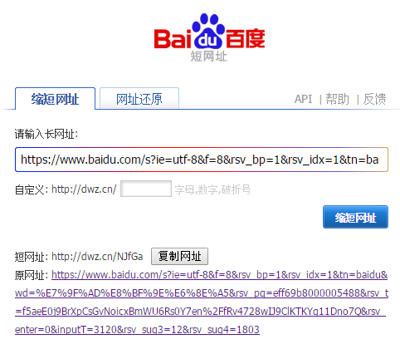

这样就可以通过一个比较短的URL来访问相同的地址。它是将连接地址通过一个算法进行简化变短。http://dwz.cn/NJfGa最后面这实际就是一个key，在它的数据库中这个key就对应一个URL。当访问http://dwz.cn/NJfGa这个地址时dwz.cn中的服务对这个后面的ID进行解析，从数据库查询出真正的地址。然后重定向访问真正的链接。

### 聊天室好友在线列表

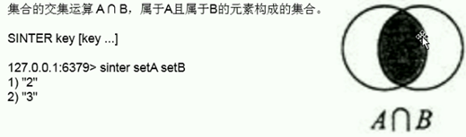

假设A存放你的好友，B存放所有在线的人，它们的交集就是你的在线好友。

### 应用排行

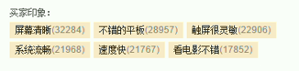

## Redis配置文件以及内存清理策略

### Redis配置文件

在windows平台下默认的配置文件是：redis.windows.conf，这里面配置了非常多的信息，一般配置保持默认，在一些特定的场景下可以自定义配置，常用到的配置项如下：

port 服务端口

bind 绑定ip其他ip不能访问（多个ip空格隔开）

databases 数据库数量，默认16个

daemonize设置为守护进程（linux平台）

maxmemory最大的内存大小（1MB、1GB、1m、1g）

maxmemory-policy达到内存限制后的处理策略（后面详细说明）

注意：修改后配置文件需要重启redis服务才能生效。

### 内存的清理策略Maxmemory-policy策略

Volatile-lru：使用LRU算法删除一个键（只对设置了生存时间的键）

Allkeys-lru：使用LRU算法删除一个键

Volatile-random：随机删除一个键（只对设置了生存时间的键）

Allkeys-random：随机删除一个键

Volatile-ttl：删除生存时间最近的一个键

Noeviction：不删除键，只返回错误

LUR（Least Recently Used）算法：最近最少使用

# 第七天：MySQL主从复制+Amoeba读写分离+首页分类+跨域Jsonp

思考：

|  |  |  |  |  |
| --- | --- | --- | --- | --- |
| **序号** | **知识点** | **类型** | **难度系数** | **掌握程度** |
|  | 读写分离使用mysql proxy/mycat/amoeba | 技术 | 1 | 熟练 |
|  | 主从复制、读写分离实现流程 | 论述 | 1 | 熟练 |
|  | 一主多从实现 | 技术 | 1 | 熟练 |
|  | 主从时，设置从为只读，会发生什么现象 | 技术 | 1 | 了解 |
|  | 代理实现分库分表、规则 | 技术 | 3 | 熟练 |

知识点：

|  |  |  |  |  |
| --- | --- | --- | --- | --- |
| **序号** | **知识点** | **类型** | **难度系数** | **掌握程度** |
|  | MySQL主从复制，主从配置实现 | 技能 | 1 | 熟练 |
|  | MySQL读写分离 | 代码 | 1 | 熟练 |
|  | Amoeba实现读写分离 | 代码 | 1 | 熟练 |

拓展作业：

|  |  |  |  |  |
| --- | --- | --- | --- | --- |
| **序号** | **知识点** | **类型** | **难度系数** | **掌握程度** |
|  | SpringAOP实现读写分离 | 代码 | 1 | 熟练 |
|  | mycat实现读写分离 | 代码 | 1 | 熟练 |

## *MySQL主从复制读写分离

### 原理

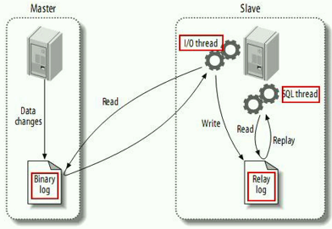

mysql主(称master)从(称slave)复制的原理：

1、 master将数据改变记录到二进制日志(binary log)中,也即是配置文件log-bin指定的文件(这些记录叫做二进制日志事件，binary log events)

2、 slave将master的binary log events拷贝到它的中继日志(relay log)

3、 slave重做中继日志中的事件，将改变反映它自己的数据(数据重演)

### *时间差

在数据同步时总是会存在时间差，哪怕这个时间差非常小也是存在的。那如何处理呢？在主库写数据时在一个事务中，那就写完就从主库直接读数据。写完就可以从从库中读取数据了。

**解决之道：分布式集群**

2016年8月30号腾讯开源了PhxSQL产品。

PhxSQL是由微信后台团队自主研发的一款服务高可用、数据强一致的分布式数据库服务。该服务基于Percona5.6搭建，目标在于解决MySQL在容灾和数据一致性方面的不足，并大幅简化了MySQL容灾切换的运维操作。

PhxSQL具有服务高可用、数据强一致、高性能、运维简单、和MySQL完全兼容的特点。服务高可用：PhxSQL集群内只要多数派节点存活就能正常提供服务；出于性能的考虑，集群会选举出一个Master节点负责写入操作；当Master失效，会自动重新选举新的Master。数据强一致：PhxSQL采用多节点冗余部署，在多个节点之间采用paxos协议同步流水，保证了集群内各节点数据的强一致。

下载地址：https://github.com/tencent-wechat/phxsql

### 主从配置需要注意的地方

1、 主DB server和从DB server数据库的版本一致。

2、 主DB server和从DB server数据库数据一致[ 这里就会可以把主的备份在从上还原，也可以直接将主的数据目录拷贝到从的相应数据目录]。

3、 主DB server开启二进制日志,主DB server和从DB server的server_id都必须唯一。

## 主从复制Window版本

### 安装两个MySQL数据库

不影响现有安装的MySQL数据库。

执行mysql-installer-community-5.6.22.0.msi安装文件，

按下图选择安装路径

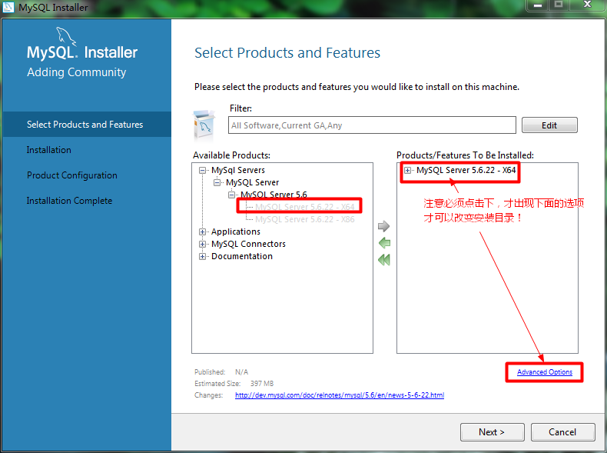

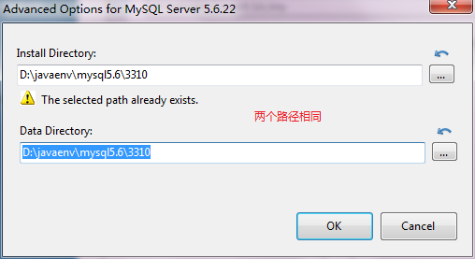

这样基础的文件都放在一个目录下，这里不要改变data目录。目录手工创建。

安装完成后，关闭服务。

**拷贝数据文件**：复制C:\Documents and Settings\All Users\MySQL\MySQL Server 5.6\下的data目录到D:\javaenv\mysql5.6\3308下。

修改D:\javaenv\mysql5.6\3308\my.ini的60行的端口和96行的数据文件路径。

datadir=D:/javaenv/mysql5.6/3308/data

**第二个MYSQL**：复制整个3308目录，改名为3309目录。

修改下面的my.ini，如上，修改端口和数据文件路径。

**注册服务：**

3308的服务已经注册，只需注册3309的。

在3309/bin/目录下执行

mysqld –install MYSQL3309

**修改注册表：**

运行服务时要指定对应的my.ini文件

运行regedit，打开注册表，找到

HKEY_LOCAL_MACHINE\SYSTEM\CurrentControlSet\Services\下的MYSQL

编辑ImagePath键

"D:\javaenv\mysql5.6\3309\bin\mysqld.exe" --defaults-file="D:\javaenv\mysql5.6\3309\my.ini" MySQL56-3309

启动时按对应的启动文件启动。

服务中启动这两个服务。两个MYSQL就可以同时运行了。

### 主从复制配置

必须两个MYSQL的版本一致。配置主从后，从库不要变更数据、结构等，容易造成异常，导致不能再同步数据。

**主Master 3308，从Slave 3309。**

停掉服务。

**service-id：**

3308 my.ini 126行 server-id=1

3309 my.ini 126行 server-id=2

**开启二进制日志记录，这样才可以实现主从复制：**

在 3308 my.ini 最后加：

log-bin=mysql-bin #启用二进制日志；

启动3308

SHOW MASTER STATUS; 查看MASTER状态（注意这两个值）



启动3309

执行下面配置语句，注意master_log_file和master_log_pos就是上面值。如果发生异常，重新启动slave时，就可以按此配置。

CHANGE MASTER TO MASTER_HOST='localhost', MASTER_PORT=3308, MASTER_USER='root',MASTER_PASSWORD='root',

master_log_file='mysql-bin.000007',

master_log_pos=609;

启动从服务

START SLAVE;

SHOW SLAVE STATUS 查看SLAVE状态



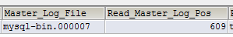

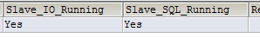

如果出错，可以看后面的错误信息。如果正常，上面两个都应该是YES。这样当主库创建数据库、创建表、插入数据。从库都会立刻同步。这样就实现了主从复制。

### 常见错误：

**错误：提示uuid重复：**

由于data拷贝是全目录拷贝，将auto.cnf也拷贝，它里面记录了对数据库的一个uuid标识，随便产生个新的uuid，替换掉新目录中的auto.cnf中的uuid串即可。

可以用select uuid()来产生新值，手工黏贴到auto.cnf文件中。

**错误：error connecting to master 'forslave@localhost:3308' - retry-time: 60 retries: 1**

权限不够。

**错误：Error 'Table 'jtdb.a' doesn't exist' on query. Default database: ''. Query: 'insert into `jtdb`.`a`(`a`) values ( '123')'**

故障造成从库不能同步。

停止从库stop slave；然后SHOW MASTER STATUS;查询主库的文件和位置，更新配置

CHANGE MASTER TO MASTER_HOST='localhost', MASTER_PORT=3308, MASTER_USER='root',MASTER_PASSWORD='root',

MASTER_LOG_FILE='mysql-bin.000007',

MASTER_LOG_POS=609;（按主库的当前文件和位置）

## Linux下安装MYSQL

安装Percona分支版本的MySQL。性能超越标准的MySQL。

### 上传解压

首先安装 cmake

yum –y install cmake //也需要安装gcc-c++,openssl openssl-devel。前面已经安装。

cd /usr/local/src/

mkdir mysql

cd mysql /

rz 上传安装包

tar -xvf Percona-Server-5.6.24-72.2-r8d0f85b-el6-x86_64-bundle.tar

rpm -ivh Percona-Server-56-debuginfo-5.6.24-rel72.2.el6.x86_64.rpm

rpm -ivh Percona-Server-shared-56-5.6.24-rel72.2.el6.x86_64.rpm

rpm -ivh Percona-Server-client-56-5.6.24-rel72.2.el6.x86_64.rpm

rpm –ivh Percona-Server-server-56-5.6.24-rel72.2.el6.x86_64.rpm

安装顺序：rpm包很多，只需安装debuginfo 、shared、client、server

### 安装目录

配置文件路径 /etc/my.cnf

注意：安装完成后，会将配置文件放在etc目录下

vi /etc/my.cnf

数据文件路径：/var/lib/mysql

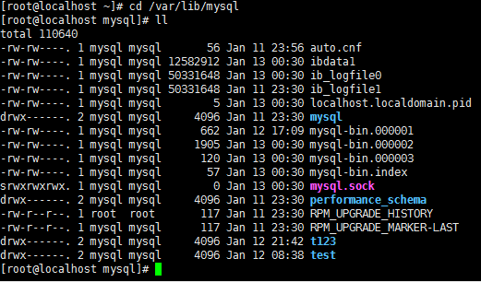

### 启动服务

service mysql start //自动安装到它自己制定的目录下，注册服务为mysql

service mysql status

service mysql stop

配置开机启动：

chkconfig --list //展现开机的服务

### 修改root密码

默认没有密码不安全：

mysqladmin –u root password "root"



Warning警告提示，忽略即可。

登录：

mysql –uroot –proot

**已经有密码进行修改**

mysql> use mysql;

mysql> update user set password=PASSWORD('root') where user='root';

mysql> flush privileges;

### 验证是否成功安装

use mysql //打开mysql数据库

show tables //查看mysql数据库下的表

注意：Percona安装和mysql正式版的安装，在依赖上有区别。

### 打开3306端口

/sbin/iptables -I INPUT -p tcp --dport 3306 -j ACCEPT

/etc/rc.d/init.d/iptables save #修改生效

/etc/init.d/iptables status #查看配置

### 执行数据库的脚本

创建库和数据库表及数据

mysql>use jtdb;

mysql>set names utf8; #防止乱码

mysql>source jtdb.sql;

### 拓展：如何快速导入大数据库备份文件

导入sql文件非常慢的问题

查看目标数据库的参数

#客户端/服务器之间通信的缓冲区的最大大小

show variables like 'max_allowed_packet';

#TCP/IP和套接字通信缓冲区大小，创建长度达net_buffer_length行

show variables like 'net_buffer_length';

导出sql文件时指定参数

mysqldump -uroot -p 数据库名 -e --max_allowed_packet=4194304 --net_buffer_length=16384 > sql文件路径

导入sql文件

use 目标数据库

source /usr/local/src/lotteryanalysis.sql

### 查看有多少表，每张表有多少记录

mysql 5.6中的information schema,就是存储了很多数据库的元数据，其实很多可以用来做数据库的性能查询用。

USE information_schema;

SELECT table_name,table_rows FROM TABLES

WHERE TABLE_SCHEMA = 'jtdb'

ORDER BY table_rows DESC;

注意：[1]mysql内部原因，统计不准确

### 开启MYSQL远程访问权限

语法：

grant [权限] on [数据库名].[表名] to ['用户名']@['web服务器的ip地址'] identified by ['密码'];

grant all on *.* to 'root'@'%' identified by 'root';

或者指定IP地址

grant all on *.* to 'root'@'192.168.1.103' identified by 'root';

### 安装第二台MYSQL服务器

上传Percona-Server-5.6.24-72.2-r8d0f85b-el6-x86_64-bundle.tar到/usr/local/src/mysql解压后形成7个rpm包。

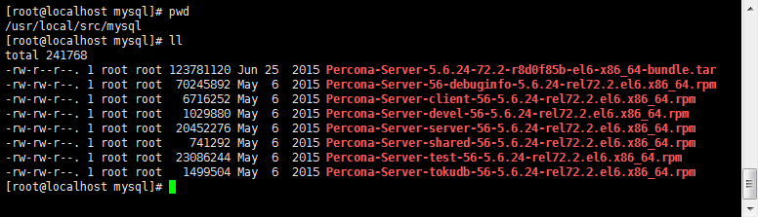

复制第一台的虚拟机，按上面配置后，开放端口，配置远程访问权限。

## 常见问题

### PID file could not be found

mysql无法启动ERROR! MySQL is running but PID file could not be found ?

Can't connect to local MySQL server through socket '/var/lib/mysql/mysql.sock'

解决办法：

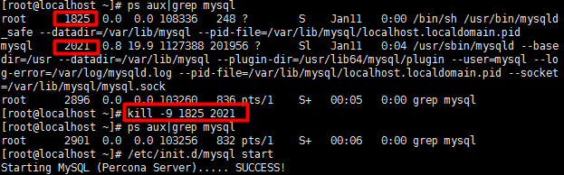

ps aux | grep mysql

kill -9 pid1 pid2 #pid1,pid2为具体的查询出来的端口

service mysql start 或者 /etc/init.d/mysql start

### 提示uuid重复

由于data拷贝是全目录拷贝，将/var/lib/mysql/auto.cnf也拷贝，它里面记录了对数据库的一个uuid标识，随便产生个新的uuid，替换掉新目录中的auto.cnf中的uuid串即可。

可以用select uuid()来产生新值，手工黏贴到auto.cnf文件中。

### The server quit without updating PID file

Starting MySQL...The server quit without updating PID file (/usr/local/mysql/data/snsgou.pid)

问题可能的原因有多种，具体什么原因最好的办法是先查看下错误日志：

1、可能是/usr/local/mysql/data/mysql.pid文件没有写的权限

解决方法 ：给予权限，执行 “chown -R mysql:mysql /var/data” “chmod -R 755 /usr/local/mysql/data” 然后重新启动mysqld！

2、可能进程里已经存在mysql进程

解决方法：用命令“ps -ef|grep mysqld”查看是否有mysqld进程，如果有使用“kill -9 进程号”杀死，然后重新启动mysqld！

3、可能是第二次在机器上安装mysql，有残余数据影响了服务的启动。

解决方法：去mysql的数据目录/data看看，如果存在mysql-bin.index，就赶快把它删除掉吧，它就是罪魁祸首了。本人就是使用第三条方法解决的 ！

4、mysql在启动时没有指定配置文件时会使用/etc/my.cnf配置文件，请打开这个文件查看在[mysqld]节下有没有指定数据目录(datadir)。

解决方法：请在[mysqld]下设置这一行：datadir = /usr/local/mysql/data

5、skip-federated字段问题

解决方法：检查一下/etc/my.cnf文件中有没有没被注释掉的skip-federated字段，如果有就立即注释掉吧。

6、错误日志目录不存在

解决方法：使用“chown” “chmod”命令赋予mysql所有者及权限

7、selinux惹的祸，如果是centos系统，默认会开启selinux

解决方法：关闭它，打开/etc/selinux/config，把SELINUX=enforcing改为SELINUX=disabled后存盘退出重启机器试试。

## 主从复制Linux版本

### 配置主服务器

编辑主master服务器配置文件/etc/my.cnf

在[mysqld]节点下加入两句话

server-id=1

log-bin=mysql-bin #启用二进制日志；

重启服务：service mysql restart

登录mysql：mysql –uroot -proot

mysql>flush tables with read lock; #数据库锁表，不让写数据

mysql>show master status; #查看MASTER状态（这两个值File和Position）

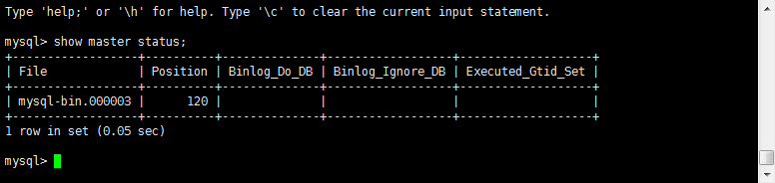

mysql>unlock tables; #从启动好后，记得要解除锁定

### 配置从服务器

**修改/etc/my.cnf增加一行**

server-id=2

重启服务

service mysql restart

通过mysql命令配置同步日志的指向：

change master to master_host='192.168.170.43', master_port=3306,

master_user='root',master_password='root',

master_log_file='mysql-bin.000007',

master_log_pos=609;

master_host 主服务器的IP地址

master_port 主服务器的PORT端口

master_log_file 和主服务器show master status中的File字段值相同

master_log_pos 和主服务器show master status中的Position字段值相同

### 启动从服务

start slave; #stop slave;停止服务，出错时先停止，再重新配置

show slave status\G; #查看SLAVE状态，\G结果纵向显示。必须大写

service mysql restart #重启服务

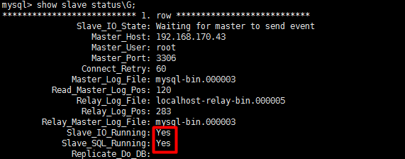

注意：如果出错，可以看后面的错误信息。观察Slave_SQL_Running_State字段，它会记录详细的错误信息。如果正常，上面两个线程执行都应该是YES。这样当主库创建数据库、创建表、插入数据时，从库都会立刻同步，这样就实现了主从复制。

### 扩展：同步日志

binlog基本定义：二进制日志，记录对数据发生或潜在发生更改的SQL语句，并以二进制的形式保存到磁盘中。

作用：可以用来查看数据库的变更历史（具体的时间点所有的SQL操作）、数据库增量备份和恢复（增量备份和局域时间点的恢复）、MySQL的复制（主主数据库的复制、主从数据库的复制）

二进制日志的信息：

1）文件位置：默认存放位置为数据库文件所在目录下 /var/lib/mysql

2）文件的命名方式：名称为hostname-bin.xxxxx （重启mysql一次将会自动生成一个新的binlog）

3）状态的查看

mysql> show variables like '%log_bin%';

保存日志的格式是二进制不能直接查看，必须借助命令行工具才能阅读。mysql自带了mysqlbinlog工具，一般放置在mysql安装目录下的bin目录下执行

mysqlbinlog mysql-bin.000001

后面那个参数是日志文件，日志文件一般放在mysql的数据库存储文件目录下，以配置文件log-bin的值为文件名，一串000001这样的数字为扩展名。

拓展：从库只读主从复制还可以进行吗？

## 一主两从

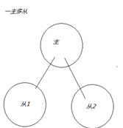

### 一主多从

这种方案好处是对主的影响最小，但缺点是越往后的同步的时间越久。

注意：这两种方式的同步都会有时间差，在非常大的并发下，同步的时间差就会暴漏出来，导致可能查询的数据读到脏数据。

所以最终解决方案应该是分布式。

### 主从从链条

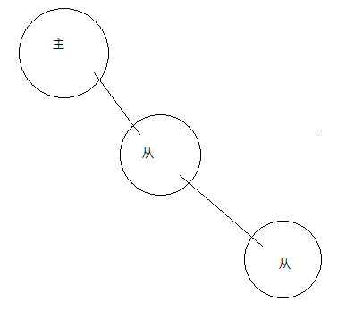

这种结构不行。第二个从配置为第一个从的子节点。目的是，主修改数据，从1数据随主修改，从2数据随从1修改。但实际中是实现不了的。现象为主修改，从1修改，从2不变。从1修改，从2才修改。

### 分布式数据库系统的优点

降低费用。分布式数据库在地理上可以式分布的。其系统的结构符合这种分布的要求。允许用户在自己的本地录用、查询、维护等操作，实行局部控制，降低通信代价，避免集中式需要更高要求的硬件设备。而且分布式数据库在单台机器上面数据量较少，其响应速度明显提升。

提高系统整体可用性。避免了因为单台数据库的故障而造成全部瘫痪的后果。

易于扩展处理能力和系统规模。分布式数据库系统的结构可以很容易地扩展系统，在分布式数据库中增加一个新的节点，不影响现有系统的正常运行。这种方式比扩大集中式系统要灵活经济。在集中式系统中扩大系统和系统升级，由于有硬件不兼容和软件改变困难等缺点，升级的代价常常是昂贵和不可行的。

微信开源PhxSQL

PhxSQL 是一个兼容 MySQL、服务高可用、数据强一致的关系型数据库集群。PhxSQL 以单 Master 多 Slave 方式部署，在集群内超过一半机器存活的情况下，可自身实现自动 Master 切换，且保证数据一致性。PhxSQL 基于 Percona 5.6 开发。Percona 是 MySQL 的一个分支，功能和实现与 MySQL 基本一致。

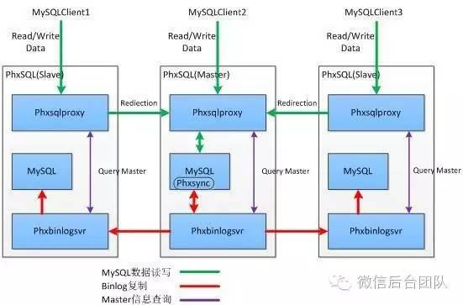

### 配置步骤

1） 主从复制时，只需把从slave01复制一下即可，变成从slave02。无需修改server-id，无需修改auto.cnf。

2） 修改配置文件

a）dbServer.xml

增加一个dbServer节点：

<dbServer name="slave02" parent="abstractServer">

<factoryConfig>

<!-- mysql ip -->

<property name="ipAddress">192.168.19.41</property>

</factoryConfig>

</dbServer>

修改multiPool配置

<dbServer name="multiPool" virtual="true">

<poolConfig class="com.meidusa.amoeba.server.MultipleServerPool">

<!-- Load balancing strategy: 1=ROUNDROBIN , 2=WEIGHTBASED , 3=HA-->

<property name="loadbalance">1</property>

<!-- Separated by commas,such as: server1,server2,server1 -->

<property name="poolNames">slave02,slave01,master</property>

</poolConfig>

</dbServer>

注意：如果让master也负责读，就配置；如果master只负责写就从这里删除。

b）amoeba.xml

如果只是一个从就直接写从的名称也可以

<property name="readPool">slave01</property>

如果要配置多个从，就必须写multiPool。引用dbServer.xml中配置的这个节点名称

<property name="readPool">multiPool</property>

## *SpringAOP实现读写分离

### 工作原理

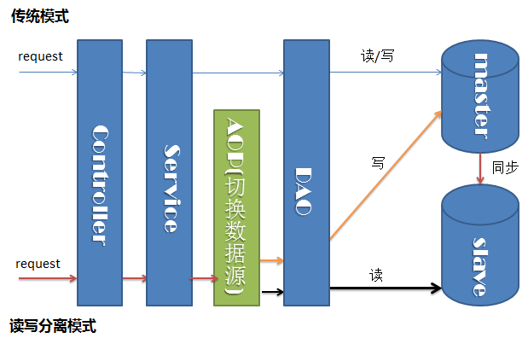

使用SpringAOP动态切换数据源。在调用service方法之前，使用AOP进行判断，是使用读库还是使用写库。根据要执行的方法名调用不同的数据库，例如使用query、find、get等开头的方法就访问读库，其他的访问写库。

### AOP切面实现动态数据源

在后台系统jt-manage中来改造：

com.jt.manage.datasource.DynamicDataSource

package com.jt.manage.datasource;

import org.springframework.jdbc.datasource.lookup.AbstractRoutingDataSource;

/**

* 定义动态数据源，实现通过集成Spring提供的AbstractRoutingDataSource，只需要实现determineCurrentLookupKey方法即可

*

* 由于DynamicDataSource是单例的，线程不安全的，所以采用ThreadLocal保证线程安全，由DynamicDataSourceHolder完成。

*

*/

public class DynamicDataSource extends AbstractRoutingDataSource{

@Override

protected Object determineCurrentLookupKey() {

// 使用DynamicDataSourceHolder保证线程安全，并且得到当前线程中的数据源key

return DynamicDataSourceHolder.getDataSourceKey();

}

}

com.jt.manage.datasource.DynamicDataSourceHolder

package com.jt.manage.datasource;

/**

*

* 使用ThreadLocal技术来记录当前线程中的数据源的key

*

*/

public class DynamicDataSourceHolder {

//写库对应的数据源key

private static final String MASTER = "master";

//读库对应的数据源key

private static final String SLAVE = "slave";

//使用ThreadLocal记录当前线程的数据源key

private static final ThreadLocal<String> holder = new ThreadLocal<String>();

/**

* 设置数据源key

* @param key

*/

public static void putDataSourceKey(String key) {

holder.set(key);

}

/**

* 获取数据源key

* @return

*/

public static String getDataSourceKey() {

return holder.get();

}

/**

* 标记写库

*/

public static void markMaster(){

putDataSourceKey(MASTER);

}

/**

* 标记读库

*/

public static void markSlave(){

putDataSourceKey(SLAVE);

}

}

com.jt.manage.datasource.DataSourceAspect

package com.jt.manage.datasource;

import org.apache.commons.lang3.StringUtils;

import org.aspectj.lang.JoinPoint;

/**

* 定义数据源的AOP切面，通过该Service的方法名判断是应该走读库还是写库

*

*/

public class DataSourceAspect {

/**

* 在进入Service方法之前执行

*

* @param point 切面对象

*/

public void before(JoinPoint point) {

// 获取到当前执行的方法名

String methodName = point.getSignature().getName();

if (isSlave(methodName)) {

// 标记为读库

DynamicDataSourceHolder.markSlave();

} else {

// 标记为写库

DynamicDataSourceHolder.markMaster();

}

}

/**

* 判断是否为读库

*

* @param methodName

* @return

*/

private Boolean isSlave(String methodName) {

// 方法名以query、find、get开头的方法名走从库

return StringUtils.startsWithAny(methodName, "query", "find", "get");

}

}

增加两个数据源

jdbc.properties

jdbc.master.driver=com.mysql.jdbc.Driver

jdbc.master.url=jdbc:mysql://127.0.0.1:3308/jtdb?useUnicode=true&characterEncoding=utf8&autoReconnect=true&allowMultiQueries=true

jdbc.master.username=root

jdbc.master.password=root

jdbc.slave01.driver=com.mysql.jdbc.Driver

jdbc.slave01.url=jdbc:mysql://127.0.0.1:3309/jtdb?useUnicode=true&characterEncoding=utf8&autoReconnect=true&allowMultiQueries=true

jdbc.slave01.username=root

jdbc.slave01.password=root

引用两个数据源

applicationContext.xml

<beans xmlns="http://www.springframework.org/schema/beans"

xmlns:context="http://www.springframework.org/schema/context" xmlns:p="http://www.springframework.org/schema/p"

xmlns:aop="http://www.springframework.org/schema/aop" xmlns:tx="http://www.springframework.org/schema/tx"

xmlns:xsi="http://www.w3.org/2001/XMLSchema-instance"

xsi:schemaLocation="http://www.springframework.org/schema/beans http://www.springframework.org/schema/beans/spring-beans-4.0.xsd

http://www.springframework.org/schema/context http://www.springframework.org/schema/context/spring-context-4.0.xsd

http://www.springframework.org/schema/aop http://www.springframework.org/schema/aop/spring-aop-4.0.xsd http://www.springframework.org/schema/tx http://www.springframework.org/schema/tx/spring-tx-4.0.xsd

http://www.springframework.org/schema/util http://www.springframework.org/schema/util/spring-util-4.0.xsd">

<!-- 使用spring自带的占位符替换功能，可以实现注解方式获取属性文件中的配置值 -->

<bean

class="com.jt.common.spring.exetend.ExtendedPropertyPlaceholderConfigurer">

<!-- 允许JVM参数覆盖 -->

<property name="systemPropertiesModeName" value="SYSTEM_PROPERTIES_MODE_OVERRIDE" />

<!-- 忽略没有找到的资源文件 -->

<property name="ignoreResourceNotFound" value="true" />

<!-- 配置资源文件 -->

<property name="locations">

<list>

<value>classpath:jdbc.properties</value>

<value>classpath:env.properties</value>

<value>classpath:httpclient.properties</value>

<value>classpath:redis.properties</value>

<value>classpath:rabbitmq.properties</value>

</list>

</property>

</bean>

<!-- 扫描包 -->

<context:component-scan base-package="com.jt" />

<!-- 定义数据源，使用自己实现的数据源 -->

<bean id="dataSource" class="com.jt.manage.datasource.DynamicDataSource">

<!-- 设置多个数据源 -->

<property name="targetDataSources">

<map key-type="java.lang.String">

<!-- 这个key需要和程序中的key一致 -->

<entry key="master" value-ref="masterDataSource" />

<entry key="slave" value-ref="slave01DataSource" />

</map>

</property>

<!-- 设置默认的数据源，这里默认走写库 -->

<property name="defaultTargetDataSource" ref="masterDataSource" />

</bean>

<!-- 配置连接池 -->

<bean id="masterDataSource" class="com.jolbox.bonecp.BoneCPDataSource"

destroy-method="close">

<!-- 数据库驱动 -->

<property name="driverClass" value="${jdbc.master.driver}" />

<!-- 相应驱动的jdbcUrl -->

<property name="jdbcUrl" value="${jdbc.master.url}" />

<!-- 数据库的用户名 -->

<property name="username" value="${jdbc.master.username}" />

<!-- 数据库的密码 -->

<property name="password" value="${jdbc.master.password}" />

<!-- 检查数据库连接池中空闲连接的间隔时间，单位是分，默认值：240，如果要取消则设置为0 -->

<property name="idleConnectionTestPeriod" value="60" />

<!-- 连接池中未使用的链接最大存活时间，单位是分，默认值：60，如果要永远存活设置为0 -->

<property name="idleMaxAge" value="30" />

<!-- 每个分区最大的连接数 -->

<property name="maxConnectionsPerPartition" value="150" />

<!-- 每个分区最小的连接数 -->

<property name="minConnectionsPerPartition" value="5" />

</bean>

<!-- 配置连接池 -->

<bean id="slave01DataSource" class="com.jolbox.bonecp.BoneCPDataSource"

destroy-method="close">

<!-- 数据库驱动 -->

<property name="driverClass" value="${jdbc.slave01.driver}" />

<!-- 相应驱动的jdbcUrl -->

<property name="jdbcUrl" value="${jdbc.slave01.url}" />

<!-- 数据库的用户名 -->

<property name="username" value="${jdbc.slave01.username}" />

<!-- 数据库的密码 -->

<property name="password" value="${jdbc.slave01.password}" />

<!-- 检查数据库连接池中空闲连接的间隔时间，单位是分，默认值：240，如果要取消则设置为0 -->

<property name="idleConnectionTestPeriod" value="60" />

<!-- 连接池中未使用的链接最大存活时间，单位是分，默认值：60，如果要永远存活设置为0 -->

<property name="idleMaxAge" value="30" />

<!-- 每个分区最大的连接数 -->

<property name="maxConnectionsPerPartition" value="150" />

<!-- 每个分区最小的连接数 -->

<property name="minConnectionsPerPartition" value="5" />

</bean>

</beans>

定义AOP切面处理

将切面应用到自定义的切面处理器上

applicationContext-transaction.xml

<beans xmlns="http://www.springframework.org/schema/beans"

xmlns:context="http://www.springframework.org/schema/context" xmlns:p="http://www.springframework.org/schema/p"

xmlns:aop="http://www.springframework.org/schema/aop" xmlns:tx="http://www.springframework.org/schema/tx"

xmlns:xsi="http://www.w3.org/2001/XMLSchema-instance"

xsi:schemaLocation="http://www.springframework.org/schema/beans http://www.springframework.org/schema/beans/spring-beans-4.0.xsd

http://www.springframework.org/schema/context http://www.springframework.org/schema/context/spring-context-4.0.xsd

http://www.springframework.org/schema/aop http://www.springframework.org/schema/aop/spring-aop-4.0.xsd http://www.springframework.org/schema/tx http://www.springframework.org/schema/tx/spring-tx-4.0.xsd

http://www.springframework.org/schema/util http://www.springframework.org/schema/util/spring-util-4.0.xsd">

<!-- 定义事务管理器 -->

<bean id="transactionManager"

class="org.springframework.jdbc.datasource.DataSourceTransactionManager">

<property name="dataSource" ref="dataSource" />

</bean>

<!-- 定义事务策略 -->

<tx:advice id="txAdvice" transaction-manager="transactionManager">

<tx:attributes>

<!--定义查询方法都是只读的 -->

<tx:method name="query*" read-only="true" />

<tx:method name="find*" read-only="true" />

<tx:method name="get*" read-only="true" />

<!-- 主库执行操作，事务传播行为定义为默认行为 -->

<tx:method name="save*" propagation="REQUIRED" />

<tx:method name="update*" propagation="REQUIRED" />

<tx:method name="delete*" propagation="REQUIRED" />

<!--其他方法使用默认事务策略 -->

<tx:method name="*" />

</tx:attributes>

</tx:advice>

<!-- 定义AOP切面处理器 -->

<bean class="com.jt.manage.datasource.DataSourceAspect" id="dataSourceAspect" />

<aop:config>

<!-- 定义切面，所有的service的所有方法 -->

<aop:pointcut id="txPointcut" expression="execution(* com.jt.manage.service.*.*(..))" />

<!-- 应用事务策略到Service切面 -->

<aop:advisor advice-ref="txAdvice" pointcut-ref="txPointcut"/>

<!-- 将切面应用到自定义的切面处理器上，-9999保证该切面优先级最高执行 -->

<aop:aspect ref="dataSourceAspect" order="-9999">

<aop:before method="before" pointcut-ref="txPointcut" />

</aop:aspect>

</aop:config>

</beans>

## *Amoeba实现读写分离

### 概念

Amoeba是一个以MySQL为底层数据存储，并对应用提供MySQL协议接口的proxy。它集中地响应应用的请求，依据用户事先设置的规则，将SQL请求发送到特定的数据库上执行。基于此可以实现负载均衡、读写分离、高可用性等需求。与MySQL官方的MySQL Proxy相比，作者强调的是amoeba配置的方便（基于XML的配置文件，用SQLJEP语法书写规则，比基于lua脚本的MySQL Proxy简单）。

Amoeba相当于一个SQL请求的路由器，目的是为负载均衡、读写分离、高可用性提供机制，而不是完全实现它们。用户需要结合使用MySQL的 Replication等机制来实现副本同步等功能。amoeba对底层数据库连接管理和路由实现也采用了可插拨的机制，第三方可以开发更高级的策略类来替代作者的实现。这个程序总体上比较符合KISS原则的思想。

注：KISS原则，keep it simple and stupid ，简单的理解这句话就是，要把一个系统做的连白痴都会用。这就是用户体验的高层境界了，好听的说法也是有的，简单就是美。

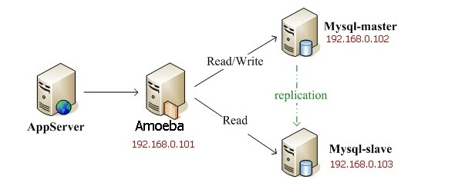

### 优势

Amoeba主要解决以下问题：

a). 数据切分后复杂数据源整合

b). 提供数据切分规则并降低数据切分规则给数据库带来的影响

c). 降低数据库与客户端连接

d). 读写分离路由

### 指南

Amoeba 的详细使用说明请参见：<http://docs.hexnova.com/amoeba/>

### 安装jdk

Amoeba首先需要安装jdk环境。

yum -y install glibc.i686 #jdk依赖glibc

mkdir /usr/local/src/java #按习惯用户自己安装的软件存放到/usr/local/src目录下

rz 上传jdk tar包 #利用xshell的rz命令上传文件

tar -xvf jdk-7u51-linux-x64.tar.gz #解压压缩包

配置环境变量

1）vi /etc/profile

2）在尾行添加

#set java environment

JAVA_HOME=/usr/local/src/java/jdk1.7.0_51

JAVA_BIN=/usr/local/src/java/jdk1.7.0_51/bin

PATH=$JAVA_HOME/bin:$PATH

CLASSPATH=.:$JAVA_HOME/lib/dt.jar:$JAVA_HOME/lib/tools.jar

export JAVA_HOME JAVA_BIN PATH CLASSPATH

保存退出

3）source /etc/profile 使更改的配置立即生效

4）java -version 查看JDK版本信息。如显示1.7.0证明成功。

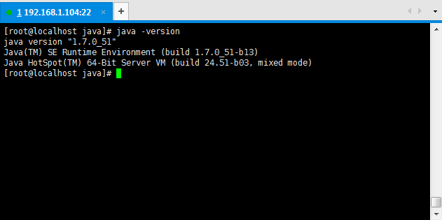

注意：如果测试java已经可以，但运行./amoeba start却报错找不到JAVA_HOME。就自己指定一个JAVA_HOME变量极其路径。在下面问题中有详述。

### 安装amoeba

Amoeba成为MySQL的代理，这样它就成为一个性能瓶颈，所以通常要单独部署到一台服务器上，以保障它的性能。

#amoeba解压直接所以文件放在当前目录下，所以先创建一个新的目录

mkdir /usr/local/src/amoeba

上传文件：amoeba-mysql-binary-2.2.0.tar.gz

tar –xvf amoeba-mysql-binary-2.2.0.tar.gz

bin 执行文件目录

conf 配置文件目录

### 配置amoeba

配置主、从mysql服务器链接信息等

#### dbServers.xml

<?xml version="1.0" encoding="gbk"?>

<!DOCTYPE amoeba:dbServers SYSTEM "dbserver.dtd">

<amoeba:dbServers xmlns:amoeba="http://amoeba.meidusa.com/">

<!--

Each dbServer needs to be configured into a Pool,

If you need to configure multiple dbServer with load balancing that can be simplified by the following configuration:

add attribute with name virtual = "true" in dbServer, but the configuration does not allow the element with name factoryConfig

such as 'multiPool' dbServer

-->

<dbServer name="abstractServer" abstractive="true">

<factoryConfig class="com.meidusa.amoeba.mysql.net.MysqlServerConnectionFactory">

<property name="manager">${defaultManager}</property>

<property name="sendBufferSize">64</property>

<property name="receiveBufferSize">128</property>

<!-- mysql port -->

<property name="port">3306</property>

<!-- mysql schema -->

<property name="schema">test</property>

<!-- mysql user -->

<property name="user">root</property>

<!-- mysql password -->

<property name="password">root</property>

</factoryConfig>

<poolConfig class="com.meidusa.amoeba.net.poolable.PoolableObjectPool">

<property name="maxActive">500</property>

<property name="maxIdle">500</property>

<property name="minIdle">10</property>

<property name="minEvictableIdleTimeMillis">600000</property>

<property name="timeBetweenEvictionRunsMillis">600000</property>

<property name="testOnBorrow">true</property>

<property name="testOnReturn">true</property>

<property name="testWhileIdle">true</property>

</poolConfig>

</dbServer>

<dbServer name="master" parent="abstractServer">

<factoryConfig>

<!-- mysql ip -->

<property name="ipAddress">192.168.170.43</property>

</factoryConfig>

</dbServer>

<dbServer name="slave" parent="abstractServer">

<factoryConfig>

<!-- mysql ip -->

<property name="ipAddress">192.168.170.85</property>

</factoryConfig>

</dbServer>

<dbServer name="multiPool" virtual="true">

<poolConfig class="com.meidusa.amoeba.server.MultipleServerPool">

<!-- Load balancing strategy: 1=ROUNDROBIN , 2=WEIGHTBASED , 3=HA-->

<property name="loadbalance">1</property>

<!-- Separated by commas,such as: server1,server2,server1 -->

<property name="poolNames">master,slave</property>

</poolConfig>

</dbServer>

</amoeba:dbServers>

#### amoeba.xml

<?xml version="1.0" encoding="gbk"?>

<!DOCTYPE amoeba:configuration SYSTEM "amoeba.dtd">

<amoeba:configuration xmlns:amoeba="http://amoeba.meidusa.com/">

<proxy>

<!-- service class must implements com.meidusa.amoeba.service.Service -->

<service name="Amoeba for Mysql" class="com.meidusa.amoeba.net.ServerableConnectionManager">

<!-- port -->

<property name="port">8066</property>

<!-- bind ipAddress -->

<!--

<property name="ipAddress">127.0.0.1</property>

-->

<property name="manager">${clientConnectioneManager}</property>

<property name="connectionFactory">

<bean class="com.meidusa.amoeba.mysql.net.MysqlClientConnectionFactory">

<property name="sendBufferSize">128</property>

<property name="receiveBufferSize">64</property>

</bean>

</property>

<property name="authenticator">

<bean class="com.meidusa.amoeba.mysql.server.MysqlClientAuthenticator">

<property name="user">root</property>

<property name="password">root</property>

<property name="filter">

<bean class="com.meidusa.amoeba.server.IPAccessController">

<property name="ipFile">${amoeba.home}/conf/access_list.conf</property>

</bean>

</property>

</bean>

</property>

</service>

<!-- server class must implements com.meidusa.amoeba.service.Service -->

<service name="Amoeba Monitor Server" class="com.meidusa.amoeba.monitor.MonitorServer">

<!-- port -->

<!-- default value: random number

<property name="port">9066</property>

-->

<!-- bind ipAddress -->

<property name="ipAddress">127.0.0.1</property>

<property name="daemon">true</property>

<property name="manager">${clientConnectioneManager}</property>

<property name="connectionFactory">

<bean class="com.meidusa.amoeba.monitor.net.MonitorClientConnectionFactory"></bean>

</property>

</service>

<runtime class="com.meidusa.amoeba.mysql.context.MysqlRuntimeContext">

<!-- proxy server net IO Read thread size -->

<property name="readThreadPoolSize">20</property>

<!-- proxy server client process thread size -->

<property name="clientSideThreadPoolSize">30</property>

<!-- mysql server data packet process thread size -->

<property name="serverSideThreadPoolSize">30</property>

<!-- per connection cache prepared statement size -->

<property name="statementCacheSize">500</property>

<!-- query timeout( default: 60 second , TimeUnit:second) -->

<property name="queryTimeout">60</property>

</runtime>

</proxy>

<!--

Each ConnectionManager will start as thread

manager responsible for the Connection IO read , Death Detection

-->

<connectionManagerList>

<connectionManager name="clientConnectioneManager" class="com.meidusa.amoeba.net.MultiConnectionManagerWrapper">

<property name="subManagerClassName">com.meidusa.amoeba.net.ConnectionManager</property>

<!--

default value is avaliable Processors

<property name="processors">5</property>

-->

</connectionManager>

<connectionManager name="defaultManager" class="com.meidusa.amoeba.net.MultiConnectionManagerWrapper">

<property name="subManagerClassName">com.meidusa.amoeba.net.AuthingableConnectionManager</property>

<!--

default value is avaliable Processors

<property name="processors">5</property>

-->

</connectionManager>

</connectionManagerList>

<!-- default using file loader -->

<dbServerLoader class="com.meidusa.amoeba.context.DBServerConfigFileLoader">

<property name="configFile">${amoeba.home}/conf/dbServers.xml</property>

</dbServerLoader>

<queryRouter class="com.meidusa.amoeba.mysql.parser.MysqlQueryRouter">

<property name="ruleLoader">

<bean class="com.meidusa.amoeba.route.TableRuleFileLoader">

<property name="ruleFile">${amoeba.home}/conf/rule.xml</property>

<property name="functionFile">${amoeba.home}/conf/ruleFunctionMap.xml</property>

</bean>

</property>

<property name="sqlFunctionFile">${amoeba.home}/conf/functionMap.xml</property>

<property name="LRUMapSize">1500</property>

<property name="defaultPool">master</property>

<property name="writePool">master</property>

<property name="readPool">multiPool</property>

<property name="needParse">true</property>

</queryRouter>

</amoeba:configuration>

### 打开8066端口

/sbin/iptables -I INPUT -p tcp --dport 8066 -j ACCEPT

/etc/rc.d/init.d/iptables save #修改生效

/etc/init.d/iptables status #查看配置

### 启动amoeba

./bin/amoeba start 或 ./bin/amoeba start &

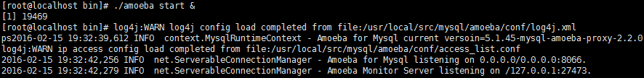

### 停止amoeba

./bin/amoeba stop



## 常见问题

### JAVA_HOME不认

jdk安装后测试无问题java –version，但启动amoeba就是报错JAVA_HOME找不到。就修改/amoeba/bin/amoeba文件，在文件最开头直接写入JAVA_HOME环境变量。

JAVA_HOME=/usr/local/src/java/jdk1.7.0_51

### java栈设置小

默认配置Xss比较小128k，启动时提示太小，则修改/amoeba/bin/amoeba文件，修改为256k即可。

DEFAULT_OPTS="-server -Xms256m -Xmx256m -Xss256k"

### amoeba连接的mysql都要开放访问权限

否则访问拒绝，无法执行SQL语句

### 启动tomcat报错

**错误信息：**

org.apache.catalina.loader.WebappClassLoader clearReferencesJdbc

严重: The web application [/ht] registered the JBDC driver [com.mysql.jdbc.Driver] but failed to unregister it when the web application was stopped. To prevent a memory leak, the JDBC Driver has been forcibly unregistered.

**解决办法：**

tomcat 6.025以后引入了内存泄露侦测，对于垃圾回收不能处理的对像，它就会做日志。解决办法是要么用旧版本的tomcat，要么就在tomcat的server.xml文件中注释掉。

<Listener className="org.apache.catalina.core.JreMemoryLeakPreventionListener"/>;

这个监听给关了。我试了把这个监听关了，就不会再报上面那个信息，但是这样子运行tomcat会不会有其他的问题，我就不得而知了。

## 前台系统搭建

搭建前端系统

将静态页面html转化为jsp页面

商品分类的显示

### 问题：前台系统需要查询商品数据？

技术架构采用：springMVC+spring+Mybatis?

常见的方案有两种：

方案一：通过调用后台系统的接口进行查询

方案二：直接查询后台系统的数据库

应该使用哪种方案？在企业中有多个团队开发和维护商城系统。前端系统、信息维护、后台系统、发布部署、维护。细分还可以再分，例如：订单系统、客户系统、会员系统。这样同操作一个数据库，容易造成混乱。通过一个接口，各系统都调用它，虽然效率没有直接操作数据库快，但可维护性、可扩展性和跨平台性都非常好。而且加入缓存后，性能并不低。

只需关系接口的URL、输入参数和返回值，底层如何实现，oracle还是mysql，表如何设计的，根本无需关心。

所以前台数据来源不是来源于数据库，而是来源于其他系统提供的接口。这是大型系统常采用的方式。

### 创建jt-web工程

这里我们就不再创建pom工程，实际在大项目中，还可以在前端系统中使用聚合，分出多个子系统，这里我们就简略了，方便操作。

pom.xml

<project xmlns="http://maven.apache.org/POM/4.0.0" xmlns:xsi="http://www.w3.org/2001/XMLSchema-instance"

xsi:schemaLocation="http://maven.apache.org/POM/4.0.0 http://maven.apache.org/maven-v4_0_0.xsd">

<modelVersion>4.0.0</modelVersion>

<groupId>com.jt.web</groupId>

<artifactId>jt-web</artifactId>

<packaging>war</packaging>

<name>jt-web Maven Webapp</name>

<url>http://maven.apache.org</url>

<parent>

<groupId>com.jt.parent</groupId>

<artifactId>jt-parent</artifactId>

<version>0.0.1-SNAPSHOT</version>

</parent>

<dependencies>

<dependency>

<groupId>com.jt.common</groupId>

<artifactId>jt-common</artifactId>

<version>0.0.1-SNAPSHOT</version>

</dependency>

<dependency>

<groupId>com.jt.manage</groupId>

<artifactId>jt-manage-pojo</artifactId>

<version>0.0.1-SNAPSHOT</version>

</dependency>

</dependencies>

<build>

<plugins>

<plugin>

<groupId>org.apache.tomcat.maven</groupId>

<artifactId>tomcat7-maven-plugin</artifactId>

<version>2.2</version>

<configuration>

<port>8082</port>

<path>/</path>

</configuration>

</plugin>

</plugins>

</build>

</project>

加入配置文件applicationContext.xml

<beans xmlns="http://www.springframework.org/schema/beans"

xmlns:context="http://www.springframework.org/schema/context" xmlns:p="http://www.springframework.org/schema/p"

xmlns:aop="http://www.springframework.org/schema/aop" xmlns:tx="http://www.springframework.org/schema/tx"

xmlns:xsi="http://www.w3.org/2001/XMLSchema-instance"

xsi:schemaLocation="http://www.springframework.org/schema/beans http://www.springframework.org/schema/beans/spring-beans-4.0.xsd

http://www.springframework.org/schema/context http://www.springframework.org/schema/context/spring-context-4.0.xsd

http://www.springframework.org/schema/aop http://www.springframework.org/schema/aop/spring-aop-4.0.xsd http://www.springframework.org/schema/tx http://www.springframework.org/schema/tx/spring-tx-4.0.xsd

http://www.springframework.org/schema/util http://www.springframework.org/schema/util/spring-util-4.0.xsd">

<!-- 使用spring自带的占位符替换功能，可以实现注解方式获取属性文件中的配置值 -->

<bean

class="com.jt.common.spring.exetend.ExtendedPropertyPlaceholderConfigurer">

<!-- 允许JVM参数覆盖 -->

<property name="systemPropertiesModeName" value="SYSTEM_PROPERTIES_MODE_OVERRIDE" />

<!-- 忽略没有找到的资源文件 -->

<property name="ignoreResourceNotFound" value="true" />

<!-- 配置资源文件 -->

<property name="locations">

<list>

<value>classpath:env.properties</value>

</list>

</property>

</bean>

<!-- 扫描包 -->

<context:component-scan base-package="com.jt" />

</beans>

注意：在pom.xml中引入common工程的依赖，因为ExtendedPropertyPlaceholder

-Configurer类在common工程中。

springmvc-config.xml

<?xml version="1.0" encoding="UTF-8"?>

<beans xmlns="http://www.springframework.org/schema/beans"

xmlns:xsi="http://www.w3.org/2001/XMLSchema-instance" xmlns:p="http://www.springframework.org/schema/p"

xmlns:context="http://www.springframework.org/schema/context"

xmlns:mvc="http://www.springframework.org/schema/mvc"

xsi:schemaLocation="http://www.springframework.org/schema/beans http://www.springframework.org/schema/beans/spring-beans.xsd

http://www.springframework.org/schema/mvc http://www.springframework.org/schema/mvc/spring-mvc-4.0.xsd

http://www.springframework.org/schema/context http://www.springframework.org/schema/context/spring-context.xsd">

<!-- MVC注解驱动 -->

<mvc:annotation-driven/>

<!-- 配置扫描器，使得@Controller注解生效 -->

<context:component-scan base-package="com.jt.web.controller" />

<!-- 定义视图解析器 -->

<!-- prefix="/WEB-INF/jsp/", suffix=".jsp", viewname="test" -> "/WEB-INF/jsp/test.jsp" -->

<bean

class="org.springframework.web.servlet.view.InternalResourceViewResolver">

<!-- 前缀 -->

<property name="prefix" value="/WEB-INF/views/" />

<!-- 后缀 -->

<property name="suffix" value=".jsp" />

</bean>

</beans>

web.xml

<?xml version="1.0" encoding="UTF-8"?>

<web-app xmlns:xsi="http://www.w3.org/2001/XMLSchema-instance"

xmlns="http://java.sun.com/xml/ns/javaee"

xsi:schemaLocation="http://java.sun.com/xml/ns/javaee http://java.sun.com/xml/ns/javaee/web-app_2_5.xsd"

id="jt-manage" version="2.5">

<display-name>jt-web</display-name>

<context-param>

<param-name>contextConfigLocation</param-name>

<param-value>classpath:spring/applicationContext*.xml</param-value>

</context-param>

<!--Spring的ApplicationContext 载入 -->

<listener>

<listener-class>org.springframework.web.context.ContextLoaderListener</listener-class>

</listener>

<!-- 编码过滤器，以UTF8编码 -->

<filter>

<filter-name>encodingFilter</filter-name>

<filter-class>org.springframework.web.filter.CharacterEncodingFilter</filter-class>

<init-param>

<param-name>encoding</param-name>

<param-value>UTF8</param-value>

</init-param>

</filter>

<filter-mapping>

<filter-name>encodingFilter</filter-name>

<url-pattern>/*</url-pattern>

</filter-mapping>

<!-- 配置SpringMVC -->

<servlet>

<servlet-name>springmvc</servlet-name>

<servlet-class>org.springframework.web.servlet.DispatcherServlet</servlet-class>

<!-- 指定SpringMVC配置文件 -->

<init-param>

<param-name>contextConfigLocation</param-name>

<param-value>classpath:spring/springmvc-config.xml</param-value>

</init-param>

<load-on-startup>1</load-on-startup>

</servlet>

<servlet-mapping>

<servlet-name>springmvc</servlet-name>

<url-pattern>*.html</url-pattern>

</servlet-mapping>

<welcome-file-list>

<welcome-file>index.jsp</welcome-file>

</welcome-file-list>

</web-app>

注意：这里我们的映射为*.html，为什么呢？看下京东www.jd.com。可以看到，浏览一个具体的货物信息时，item.jd.com/12173048.html。其实它并非真正的html页面，那为什么这么做？是不为了搜索爬虫。它们搜到这个链接，以为是个静态页面。就会进行处理。提高网站知名度和搜索排名的。为了SEO网站优化的。

### 拷贝“资料”中的静态文件和jsp文件

01-课前资料\00-基础框架\04-静态资源\前台系统

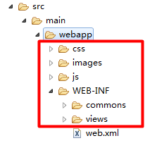

### 业务：创建首页IndexController

package com.jt.web.controller;

import org.springframework.stereotype.Controller;

import org.springframework.web.bind.annotation.RequestMapping;

@Controller

public class IndexController {

/**

* 首页

*

* @return

*/

@RequestMapping("index")

public String index() {

return "index";

}

}

### 创建tomcat运行命令

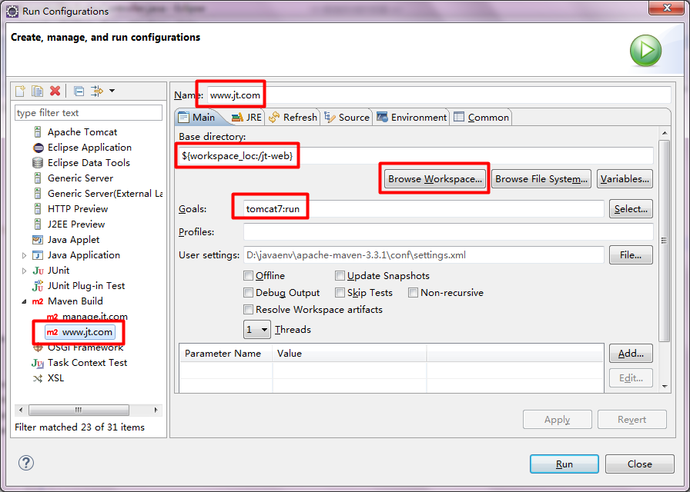

### 配置nginx，修改conf/nginx.conf文件

#后台服务器

server {

listen 80;

server_name manage.jt.com;

#charset koi8-r;

#access_log logs/host.access.log main;

proxy_set_header X-Forwarded-Host $host;

proxy_set_header X-Forwarded-Server $host;

proxy_set_header X-Forwarded-For $proxy_add_x_forwarded_for;

location / {

proxy_pass http://127.0.0.1:8081;

proxy_connect_timeout 600;

proxy_read_timeout 600;

}

}

#前台服务器

server {

listen 80;

server_name www.jt.com;

#charset koi8-r;

#access_log logs/host.access.log main;

proxy_set_header X-Forwarded-Host $host;

proxy_set_header X-Forwarded-Server $host;

proxy_set_header X-Forwarded-For $proxy_add_x_forwarded_for;

location / {

proxy_pass http://127.0.0.1:8082;

proxy_connect_timeout 600;

proxy_read_timeout 600;

}

}

#图片服务器

server {

listen 80;

server_name image.jt.com;

#charset koi8-r;

#access_log logs/host.access.log main;

proxy_set_header X-Forwarded-Host $host;

proxy_set_header X-Forwarded-Server $host;

proxy_set_header X-Forwarded-For $proxy_add_x_forwarded_for;

location / {

root c:\\jt-upload;

}

}

### 配置hosts

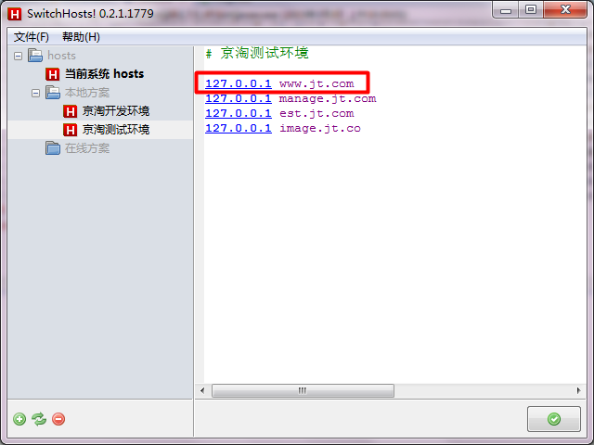

访问：http://www.jt.com/index.html

## *JS跨域

首页加载完后鼠标移动到一级栏目上，触发js调用，如下图所示可以看到返回的json串。但有个奇怪的地方，怎么串被category.getDataService（）括起来和一般的json串不同呢？

### 首页菜单json串格式

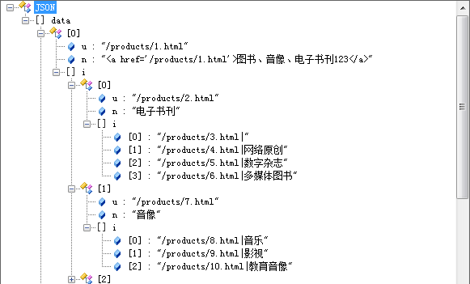

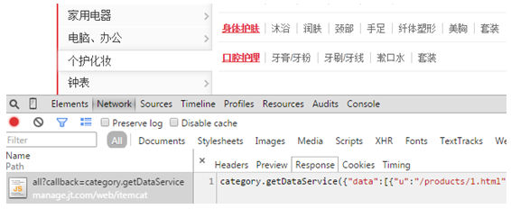

### 什么是跨域？

我们经常会在页面上使用ajax请求访问其他服务器上的数据，此时，客户端会出现跨域问题。它是由于javascript语言安全限制中同源策略造成的。简单的说，同源策略是指一段脚本只能读取来自同一来源的窗口和文档的属性。这里同一来源是指主机名、协议和端口号的组合。

例如：

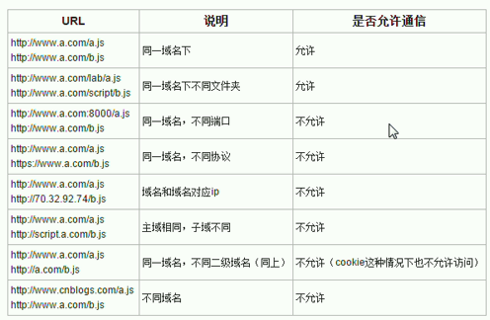

实现跨域方案：

方案一：拼接这样一个串返回。

方案二：采用jsonp方式。

方案一简单易实现，但通用性不强。所以我们采用方案二。

## Jsonp解决跨域访问原理

### jQuery不支持跨域访问

在后台jt-manage-web项目中创建test.json。

{

"key":"jt good!"

}

创建一个test.htm文件

<!doctype html>

<html>

<head>

</head>

<body>

<script type="text/javascript" src="http://manage.jt.com/js/jquery-easyui-1.4.1/jquery.min.js"></script>

<script type="text/javascript">

$(function(){

$.get("http://manage.jt.com/test.json",function(data){

alert(data.key);

});

});

</script>

</body>

</html>

将test.htm文件拷贝到jt-web项目中

访问：http://www.jt.com/test.htm

XMLHttpRequest cannot load http://manage.jt.com/test.json. No 'Access-Control-Allow-Origin' header is present on the requested resource. Origin 'http://www.jt.com' is therefore not allowed access.

从www.jt.com去访问了manage.jt.com网站，所以跨域请求资源，因为在js设计时为了安全性设计为同源策略，跨域不能被访问，jquery也是js，遵循同源策略，所以jquery不允许跨域访问导致报错。

### 如何解决这个问题呢？

js虽然被设计为同源，但有个标签<script>标签例外，它可以跨域请求资源。请求资源中必须包含回调函数，相当于自定义了一个js函数，只不过写法特殊。

修改test.json

test({

"key":"jt good!"

})

修改test.htm

<!doctype html>

<html>

<head>

</head>

<body>

<script type="text/javascript">

//在test.json中回调

function test(data){

alert(data.key);

}

</script>

<script type="text/javascript" src="http://manage.jt.com/test.json"></script>

</body>

</html>

达到跨域请求的效果；

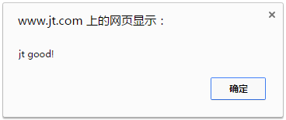

### 为什么<script>中的内容就可以跨域呢？

<script type="text/javascript">

function test(data){

alert(data.key);

}

var data = {key:"jt good!"}

test(data);

test({key:"jt good!"});

</script>

从上面例子就可以看出<script src=“”></script>标签实现的就是将src请求返回的内容，变成js的语句。然后这个语句就是调用test函数，而参数就是json字符串，被js转成js的对象。

<script type="text/javascript" src="http://manage.jt.com/test.json"></script>获取到的是字符串，怎么能直接解析字符串呢？

var obj = eval("({'key':'ok'})");

fn(obj);

<script>返回的字符串被eval转换为js对象

## Jsonp方式通过扩展spring实现js跨域支持

### 首先要对json进行扩展

springmvc是通过<mvc:annotation-driven/>中注入了一个json的转换，然后只需要在类上加@ResponseBody注解，就可以自动将对象转换为json串。我们来扩展它。

第一步：引入扩展类，继承MappingJackson2HttpMessageConverter：

package com.jt.common.spring.exetend.jackson;

import java.io.IOException;

import javax.servlet.http.HttpServletRequest;

import org.apache.commons.io.IOUtils;

import org.springframework.http.HttpOutputMessage;

import org.springframework.http.converter.HttpMessageNotWritableException;

import org.springframework.http.converter.json.MappingJackson2HttpMessageConverter;

import org.springframework.util.StringUtils;

import org.springframework.web.context.request.RequestContextHolder;

import org.springframework.web.context.request.ServletRequestAttributes;

import com.fasterxml.jackson.core.JsonEncoding;

import com.fasterxml.jackson.core.JsonProcessingException;

public class CallbackMappingJackson2HttpMessageConverter extends MappingJackson2HttpMessageConverter {

// 做jsonp的支持的标识，在请求参数中加该参数

private String callbackName;

@Override

protected void writeInternal(Object object, HttpOutputMessage outputMessage) throws IOException,

HttpMessageNotWritableException {

// 从threadLocal中获取当前的Request对象

HttpServletRequest request = ((ServletRequestAttributes) RequestContextHolder

.currentRequestAttributes()).getRequest();

String callbackParam = request.getParameter(callbackName);

if (StringUtils.isEmpty(callbackParam)) {

// 没有找到callback参数，直接返回json数据

super.writeInternal(object, outputMessage);

} else {

JsonEncoding encoding = getJsonEncoding(outputMessage.getHeaders().getContentType());

try {

String result = callbackParam + "(" + super.getObjectMapper().writeValueAsString(object)

+ ");";

IOUtils.write(result, outputMessage.getBody(), encoding.getJavaName());

} catch (JsonProcessingException ex) {

throw new HttpMessageNotWritableException("Could not write JSON: " + ex.getMessage(), ex);

}

}

}

public String getCallbackName() {

return callbackName;

}

public void setCallbackName(String callbackName) {

this.callbackName = callbackName;

}

}

第二步：加入依赖jar包

<dependency>

<groupId>org.springframework</groupId>

<artifactId>spring-web</artifactId>

<version>${spring.version}</version>

</dependency>

第三步：修改jt-manage-web的springmvc-config.xml

<!-- MVC注解驱动 -->

<mvc:annotation-driven>

<!-- 采用自定义方案 -->

<mvc:message-converters>

<!-- 定义json转化器，支持json跨域 -->

<bean

class="com.jt.common.spring.exetend.jackson.CallbackMappingJackson2HttpMessageConverter">

<!-- 跨域请求中的请求参数名 -->

<property name="callbackName" value="callback"></property>

</bean>

</mvc:message-converters>

</mvc:annotation-driven>

这样扩展后，之前的代码丝毫不用改变。而且方法可以通用。

### 问题：messageConverter扩展后引起的问题

上传文件时，会出现下面错误，如下图所示：

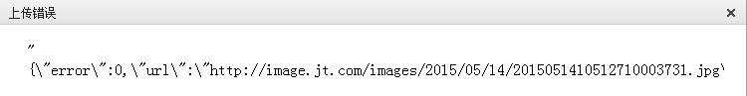

格式错误，是什么原因造成这个问题呢？

是由于我们修改了<mvc:annotation-driven>，它就将所有的结果转换为json格式。那之前只<mvc:annotation-driven>怎么就可以？它默认会加入什么？查看spring-webmvc-4.1.3.RELEASE.jar下的AnnotationDrivenBeanDefinitionParser类的getMessageConverters方法，在521行它做了判断：

if (convertersElement == null || Boolean.valueOf(convertersElement.getAttribute("register-defaults"))) {

如果用户指定了messageConverter，它不会再将给我们注册默认的converter。由于我们加了信息转换后，那就只能转换成json了。那它默认加了什么？查看525行可以看到：

RootBeanDefinition stringConverterDef = createConverterDefinition(StringHttpMessageConverter.class, source);

默认它加入了一个字符串格式转换。返回一个纯字符串。

将它添加到jt-manage-web的springmvc-config.xml文件中：

<!-- MVC注解驱动 -->

<mvc:annotation-driven>

<!-- 采用自定义方案 -->

<mvc:message-converters>

<!-- 定义文本转化器 -->

<bean class="org.springframework.http.converter.StringHttpMessageConverter">

<constructor-arg index="0" value="UTF-8" />

</bean>

<!-- 定义json转化器，支持json跨域 -->

<bean

class="com.jt.common.spring.exetend.jackson.CallbackMappingJackson2HttpMessageConverter">

<!-- 跨域请求中的请求参数名 -->

<property name="callbackName" value="callback"></property>

</bean>

</mvc:message-converters>

</mvc:annotation-driven>

重启，测试文件上传，可以正常使用了。

## 前台分类菜单

### 首页特殊的json结构



* 一级分类结构：ItemCatData对象url+name+items（某个一级分类下的二级分类）
* 二级分类结构：ItemCatData对象url+name+items（某个二级分类下的三级分类）
* 三级分类结构：String字符串

### 注解改变json字段名称@JsonProperty

@JsonProperty("u")

private String url;

@JsonProperty("n")

private String name;

@JsonProperty("i")

private List<?> items;

jackson转换java对象时默认按属性名称写，经过注解@JsonProperty配置，将名称改变。例如：属性为name，设置n后，形成的json串就为n。这样当name很多时，通过这样的映射就让整个json变短，从而减少网络的传输长度。

### 封装一条菜单信息ItemCatData

/jt-common/src/main/java/com/jt/common/vo/ItemCatData.java

package com.jt.common.vo;

import java.util.List;

import com.fasterxml.jackson.annotation.JsonProperty;

public class ItemCatData {

//序列化成json数据时为 u

@JsonProperty("u")

private String url;

@JsonProperty("n")

private String name;

@JsonProperty("i")

private List<?> items;

public String getUrl() {

return url;

}

public void setUrl(String url) {

this.url = url;

}

public String getName() {

return name;

}

public void setName(String name) {

this.name = name;

}

public List<?> getItems() {

return items;

}

public void setItems(List<?> items) {

this.items = items;

}

}

### 封装菜单集合信息ItemCatResult

/jt-common/src/main/java/com/jt/common/vo/ItemCatResult.java

package com.jt.common.vo;

import java.util.ArrayList;

import java.util.List;

import com.fasterxml.jackson.annotation.JsonProperty;

public class ItemCatResult {

@JsonProperty("data") //json序列化时指定字段名称

private List<ItemCatData> itemCats = new ArrayList<ItemCatData>();

public List<ItemCatData> getItemCats() {

return itemCats;

}

public void setItemCats(List<ItemCatData> itemCats) {

this.itemCats = itemCats;

}

}

### Service层实现代码

按照前台json串结构封装java对象，分别封装每层的数据。

package com.jt.manage.service;

import java.util.ArrayList;

import java.util.HashMap;

import java.util.List;

import java.util.Map;

import org.apache.commons.lang3.StringUtils;

import org.springframework.beans.factory.annotation.Autowired;

import org.springframework.stereotype.Service;

import com.fasterxml.jackson.databind.ObjectMapper;

import com.jt.common.service.RedisService;

import com.jt.common.vo.ItemCatData;

import com.jt.common.vo.ItemCatResult;

import com.jt.manage.mapper.ItemCatMapper;

import com.jt.manage.pojo.ItemCat;

@Service

public class ItemCatService extends BaseService<ItemCat> {

@Autowired

private ItemCatMapper itemCatMapper;

private static final ObjectMapper MAPPER = new ObjectMapper();

public ItemCatResult queryItemCatWebAll() {

ItemCatResult result = new ItemCatResult();

// 全部查出，并且在内存中生成树形结构

List<ItemCat> cats = super.queryAll();

// 转为map存储，key为父节点ID，value为数据集合

Map<Long, List<ItemCat>> itemCatMap = new HashMap<Long, List<ItemCat>>();

for (ItemCat itemCat : cats) {

if (!itemCatMap.containsKey(itemCat.getParentId())) {

itemCatMap.put(itemCat.getParentId(), new ArrayList<ItemCat>());

}

itemCatMap.get(itemCat.getParentId()).add(itemCat);

}

// 封装一级对象

List<ItemCat> itemCatList1 = itemCatMap.get(0L);

for (ItemCat itemCat : itemCatList1) {

ItemCatData itemCatData = new ItemCatData();

itemCatData.setUrl("/products/" + itemCat.getId() + ".html");

itemCatData.setName("<a href='" + itemCat.getUrl() + "'>" + itemCat.getName() + "</a>");

result.getItemCats().add(itemCatData);

if (!itemCat.getIsParent()) {

continue;

}

// 封装二级对象

List<ItemCat> itemCatList2 = itemCatMap.get(itemCat.getId());

List<ItemCatData> itemCatData2 = new ArrayList<ItemCatData>();

itemCatData.setItems(itemCatData2);

for (ItemCat itemCat2 : itemCatList2) {

ItemCatData id2 = new ItemCatData();

id2.setName(itemCat2.getName());

id2.setUrl("/products/" + itemCat2.getId() + ".html");

itemCatData2.add(id2);

if (itemCat2.getIsParent()) {

// 封装三级对象

List<ItemCat> itemCatList3 = itemCatMap.get(itemCat2.getId());

List<String> itemCatData3 = new ArrayList<String>();

id2.setItems(itemCatData3);

for (ItemCat itemCat3 : itemCatList3) {

itemCatData3.add("/products/" + itemCat3.getId() + ".html|" + itemCat3.getName());

}

}

}

if (result.getItemCats().size() >= 14) {

break;

}

}

return result;

}

}

### Controller层实现代码

在后台为前台准备的Controller单独存放包路径controller.web

package com.jt.manage.controller.web;

import org.springframework.beans.factory.annotation.Autowired;

import org.springframework.stereotype.Controller;

import org.springframework.web.bind.annotation.RequestMapping;

import org.springframework.web.bind.annotation.ResponseBody;

import com.jt.common.vo.ItemCatResult;

import com.jt.manage.service.ItemCatService;

/**

* 对外提供接口

*

*/

@RequestMapping("web/itemcat")

@Controller

public class ItemCatWebController {

@Autowired

private ItemCatService itemCatService;

@RequestMapping("all")

@ResponseBody

public ItemCatResult queryAll(){

return this.itemCatService.queryItemCatWebAll();

}

}

### 前台js中发起jsonp请求

F12观察Chrome浏览器提交的请求，会发现有jsonp请求。

在commons/footer.jsp中77行加载了js/lib-v1.js。

在lib-v1.js的1173行定义的链接：

http://manage.jt.com/web/itemcat/all?callback=category.getDataService

在1172行定义了category对象

在1204行发起jsonp请求

$.getJSONP(this.URL_Serv, category.getDataService)

在1218行定义了getDataService方法

getDataService: function(a)。这里的a就是返回的json对象。

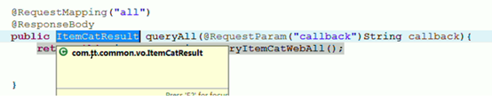

# 第八天：HttpClient+详情页+商品详情缓存

思考：

|  |  |  |  |  |
| --- | --- | --- | --- | --- |
| **序号** | **知识点** | **类型** | **难度系数** | **掌握程度** |
|  | 画图JSONP、WebService和httpClient的区别？ | 论述 | 1 | 熟练 |
|  | 跨域JSONP实现原理，和spring框架整合 | 论述 | 1 | 会用 |

知识点：

|  |  |  |  |  |
| --- | --- | --- | --- | --- |
| **序号** | **知识点** | **类型** | **难度系数** | **掌握程度** |
|  | HttpClient异构系统代码调用 | 技术 | 1 | 熟练 |
|  | jackson对象转换 | 技术 | 1 | 熟练 |

## HttpClient使用

HttpClient是Apache Jakarta Common下的子项目，可以用来提供高效的、最新的、功能丰富的支持HTTP协议的客户端编程工具包，并且它支持HTTP协议最新的版本和建议。

官网地址：http://hc.apache.org/downloads.cgi

注意：不要随意升级版本，每次大版本内容api变化比较大。

### 执行GET请求

DoGET.java

package cn.jt.httpclient;

import org.apache.http.client.methods.CloseableHttpResponse;

import org.apache.http.client.methods.HttpGet;

import org.apache.http.impl.client.CloseableHttpClient;

import org.apache.http.impl.client.HttpClients;

import org.apache.http.util.EntityUtils;

public class DoGET {

public static void main(String[] args) throws Exception {

// 创建Httpclient对象

CloseableHttpClient httpclient = HttpClients.createDefault();

// 创建http GET请求

HttpGet httpGet = new HttpGet("http://www.baidu.com/");

CloseableHttpResponse response = null;

try {

// 执行请求

response = httpclient.execute(httpGet);

// 判断返回状态是否为200

if (response.getStatusLine().getStatusCode() == 200) {

String content = EntityUtils.toString(response.getEntity(), "UTF-8");

System.out.println("内容长度："+content.length());

}

} finally {

if (response != null) {

response.close();

}

httpclient.close();

}

}

}

DoGETParam.java 带参数

package cn.jt.httpclient;

import java.net.URI;

import org.apache.http.client.methods.CloseableHttpResponse;

import org.apache.http.client.methods.HttpGet;

import org.apache.http.client.utils.URIBuilder;

import org.apache.http.impl.client.CloseableHttpClient;

import org.apache.http.impl.client.HttpClients;

import org.apache.http.util.EntityUtils;

public class DoGETParam {

public static void main(String[] args) throws Exception {

// 创建Httpclient对象

CloseableHttpClient httpclient = HttpClients.createDefault();

// 定义请求的参数

URI uri = new URIBuilder("http://www.baidu.com/s").setParameter("wd", "java").build();

System.out.println(uri);

// 创建http GET请求

HttpGet httpGet = new HttpGet(uri);

CloseableHttpResponse response = null;

try {

// 执行请求

response = httpclient.execute(httpGet);

// 判断返回状态是否为200

if (response.getStatusLine().getStatusCode() == 200) {

String content = EntityUtils.toString(response.getEntity(), "UTF-8");

System.out.println(content);

}

} finally {

if (response != null) {

response.close();

}

httpclient.close();

}

}

}

### 执行POST请求

DoPOST.java

package cn.jt.httpclient;

import org.apache.http.client.methods.CloseableHttpResponse;

import org.apache.http.client.methods.HttpPost;

import org.apache.http.impl.client.CloseableHttpClient;

import org.apache.http.impl.client.HttpClients;

import org.apache.http.util.EntityUtils;

public class DoPOST {

public static void main(String[] args) throws Exception {

// 创建Httpclient对象

CloseableHttpClient httpclient = HttpClients.createDefault();

// 创建http POST请求

HttpPost httpPost = new HttpPost("http://www.oschina.net/");

CloseableHttpResponse response = null;

try {

// 执行请求

response = httpclient.execute(httpPost);

// 判断返回状态是否为200

if (response.getStatusLine().getStatusCode() == 200) {

String content = EntityUtils.toString(response.getEntity(), "UTF-8");

System.out.println(content);

}

} finally {

if (response != null) {

response.close();

}

httpclient.close();

}

}

}

DoPOSTParam.java

package cn.jt.httpclient;

import java.util.ArrayList;

import java.util.List;

import org.apache.http.NameValuePair;

import org.apache.http.client.entity.UrlEncodedFormEntity;

import org.apache.http.client.methods.CloseableHttpResponse;

import org.apache.http.client.methods.HttpPost;

import org.apache.http.impl.client.CloseableHttpClient;

import org.apache.http.impl.client.HttpClients;

import org.apache.http.message.BasicNameValuePair;

import org.apache.http.util.EntityUtils;

public class DoPOSTParam {

public static void main(String[] args) throws Exception {

// 创建Httpclient对象

CloseableHttpClient httpclient = HttpClients.createDefault();

// 创建http POST请求

HttpPost httpPost = new HttpPost("http://cart.jt.com/cart/save");

// 设置2个post参数，一个是scope、一个是q

List<NameValuePair> parameters = new ArrayList<NameValuePair>(0);

parameters.add(new BasicNameValuePair("itemTitle", "阿尔卡特 (OT-927) 炭黑 联通3G手机 双卡双待"));

parameters.add(new BasicNameValuePair("itemId", "536563"));

// 构造一个form表单式的实体

UrlEncodedFormEntity formEntity = new UrlEncodedFormEntity(parameters,"UTF-8");

// 将请求实体设置到httpPost对象中

httpPost.setEntity(formEntity);

CloseableHttpResponse response = null;

try {

// 执行请求

response = httpclient.execute(httpPost);

// 判断返回状态是否为200

if (response.getStatusLine().getStatusCode() == 200) {

String content = EntityUtils.toString(response.getEntity(), "UTF-8");

System.out.println(content);

}

} finally {

if (response != null) {

response.close();

}

httpclient.close();

}

}

}

### 连接池

package cn.jt.httpclient;

import org.apache.http.client.methods.CloseableHttpResponse;

import org.apache.http.client.methods.HttpGet;

import org.apache.http.conn.HttpClientConnectionManager;

import org.apache.http.impl.client.CloseableHttpClient;

import org.apache.http.impl.client.HttpClients;

import org.apache.http.impl.conn.PoolingHttpClientConnectionManager;

import org.apache.http.util.EntityUtils;

public class HttpConnectManager {

public static void main(String[] args) throws Exception {

PoolingHttpClientConnectionManager cm = new PoolingHttpClientConnectionManager();

// 设置最大连接数

cm.setMaxTotal(200);

// 设置每个主机地址的并发数

cm.setDefaultMaxPerRoute(20);

doGet(cm);

doGet(cm);

}

public static void doGet(HttpClientConnectionManager cm) throws Exception {

CloseableHttpClient httpClient = HttpClients.custom().setConnectionManager(cm).build();

// 创建http GET请求

HttpGet httpGet = new HttpGet("http://www.baidu.com/");

CloseableHttpResponse response = null;

try {

// 执行请求

response = httpClient.execute(httpGet);

// 判断返回状态是否为200

if (response.getStatusLine().getStatusCode() == 200) {

String content = EntityUtils.toString(response.getEntity(), "UTF-8");

System.out.println("内容长度：" + content.length());

}

} finally {

if (response != null) {

response.close();

}

// 此处不能关闭httpClient，如果关闭httpClient，连接池也会销毁

// httpClient.close();

}

}

}

### 关闭无效连接

实现：后台一个独立线程实现。

ClientEvictExpiredConnections.java

/*

* ====================================================================

* Licensed to the Apache Software Foundation (ASF) under one

* or more contributor license agreements. See the NOTICE file

* distributed with this work for additional information

* regarding copyright ownership. The ASF licenses this file

* to you under the Apache License, Version 2.0 (the

* "License"); you may not use this file except in compliance

* with the License. You may obtain a copy of the License at

*

* http://www.apache.org/licenses/LICENSE-2.0

*

* Unless required by applicable law or agreed to in writing,

* software distributed under the License is distributed on an

* "AS IS" BASIS, WITHOUT WARRANTIES OR CONDITIONS OF ANY

* KIND, either express or implied. See the License for the

* specific language governing permissions and limitations

* under the License.

* ====================================================================

*

* This software consists of voluntary contributions made by many

* individuals on behalf of the Apache Software Foundation. For more

* information on the Apache Software Foundation, please see

* <http://www.apache.org/>.

*

*/

package cn.jt.httpclient;

import org.apache.http.conn.HttpClientConnectionManager;

import org.apache.http.impl.conn.PoolingHttpClientConnectionManager;

public class ClientEvictExpiredConnections {

public static void main(String[] args) throws Exception {

PoolingHttpClientConnectionManager cm = new PoolingHttpClientConnectionManager();

// 设置最大连接数

cm.setMaxTotal(200);

// 设置每个主机地址的并发数

cm.setDefaultMaxPerRoute(20);

new IdleConnectionEvictor(cm).start();

}

public static class IdleConnectionEvictor extends Thread {

private final HttpClientConnectionManager connMgr;

private volatile boolean shutdown;

public IdleConnectionEvictor(HttpClientConnectionManager connMgr) {

this.connMgr = connMgr;

}

@Override

public void run() {

try {

while (!shutdown) {

synchronized (this) {

wait(5000);

// 关闭失效的连接

connMgr.closeExpiredConnections();

}

}

} catch (InterruptedException ex) {

// 结束

}

}

public void shutdown() {

shutdown = true;

synchronized (this) {

notifyAll();

}

}

}

}

### 设置请求参数

RequestConfigDemo.java

package cn.jt.httpclient;

import org.apache.http.client.config.RequestConfig;

import org.apache.http.client.methods.CloseableHttpResponse;

import org.apache.http.client.methods.HttpGet;

import org.apache.http.impl.client.CloseableHttpClient;

import org.apache.http.impl.client.HttpClients;

import org.apache.http.util.EntityUtils;

public class RequestConfigDemo {

public static void main(String[] args) throws Exception {

// 创建Httpclient对象

CloseableHttpClient httpclient = HttpClients.createDefault();

// 创建http GET请求

HttpGet httpGet = new HttpGet("http://www.baidu.com/");

// 构建请求配置信息

RequestConfig config = RequestConfig.custom().setConnectTimeout(1000) // 创建连接的最长时间

.setConnectionRequestTimeout(500) // 从连接池中获取到连接的最长时间

.setSocketTimeout(10 * 1000) // 数据传输的最长时间

.setStaleConnectionCheckEnabled(true) // 提交请求前测试连接是否可用

.build();

// 设置请求配置信息

httpGet.setConfig(config);

CloseableHttpResponse response = null;

try {

// 执行请求

response = httpclient.execute(httpGet);

// 判断返回状态是否为200

if (response.getStatusLine().getStatusCode() == 200) {

String content = EntityUtils.toString(response.getEntity(), "UTF-8");

System.out.println(content);

}

} finally {

if (response != null) {

response.close();

}

httpclient.close();

}

}

}

## HttpClient整合到系统中

### httpclient和spring框架整合步骤

步骤：

1. 在applicationContext-httpclient.xml中配置，配置池，配置httpClient实例。
2. 配置参数httpClient.properties
3. 在applicationContext.xml中加入搜索属性文件
4. 在controller层就可以直接注入使用httpClient对象
5. 封装成HttpService类，配合EasyUIResult.formatToList实现对象转换

在jt-web项目中。

applicationContext-httpclient.xml

<?xml version="1.0" encoding="UTF-8"?>

<beans xmlns="http://www.springframework.org/schema/beans"

xmlns:context="http://www.springframework.org/schema/context"

xmlns:p="http://www.springframework.org/schema/p"

xmlns:aop="http://www.springframework.org/schema/aop"

xmlns:tx="http://www.springframework.org/schema/tx"

xmlns:xsi="http://www.w3.org/2001/XMLSchema-instance"

xsi:schemaLocation="http://www.springframework.org/schema/beans http://www.springframework.org/schema/beans/spring-beans-4.0.xsd

http://www.springframework.org/schema/context http://www.springframework.org/schema/context/spring-context-4.0.xsd

http://www.springframework.org/schema/aop http://www.springframework.org/schema/aop/spring-aop-4.0.xsd http://www.springframework.org/schema/tx http://www.springframework.org/schema/tx/spring-tx-3.0.xsd

http://www.springframework.org/schema/util http://www.springframework.org/schema/util/spring-util-4.0.xsd">

<!-- 定义httpclient连接池 -->

<bean id="httpClientConnectionManager" class="org.apache.http.impl.conn.PoolingHttpClientConnectionManager" destroy-method="close">

<!-- 设置连接总数 -->

<property name="maxTotal" value="${http.pool.maxTotal}"></property>

<!-- 设置每个地址的并发数 -->

<property name="defaultMaxPerRoute" value="${http.pool.defaultMaxPerRoute}"></property>

</bean>

<!-- 定义 HttpClient工厂，这里使用HttpClientBuilder构建-->

<bean id="httpClientBuilder" class="org.apache.http.impl.client.HttpClientBuilder" factory-method="create">

<property name="connectionManager" ref="httpClientConnectionManager"></property>

</bean>

<!-- 得到httpClient的实例 -->

<bean id="httpClient" factory-bean="httpClientBuilder" factory-method="build"/>

<!-- 定期清理无效的连接 -->

<bean class="com.jt.common.util.IdleConnectionEvictor" destroy-method="shutdown">

<constructor-arg index="0" ref="httpClientConnectionManager" />

<!-- 间隔一分钟清理一次 -->

<constructor-arg index="1" value="60000" />

</bean>

<!-- 定义requestConfig的工厂 -->

<bean id="requestConfigBuilder" class="org.apache.http.client.config.RequestConfig.Builder">

<!-- 从连接池中获取到连接的最长时间 -->

<property name="connectionRequestTimeout" value="${http.request.connectionRequestTimeout}"/>

<!-- 创建连接的最长时间 -->

<property name="connectTimeout" value="${http.request.connectTimeout}"/>

<!-- 数据传输的最长时间 -->

<property name="socketTimeout" value="${http.request.socketTimeout}"/>

<!-- 提交请求前测试连接是否可用 -->

<property name="staleConnectionCheckEnabled" value="${http.request.staleConnectionCheckEnabled}"/>

</bean>

<!-- 得到requestConfig实例 -->

<bean id="requestConfig" factory-bean="requestConfigBuilder" factory-method="build" />

</beans>

httpclient.properties

#从连接池中获取到连接的最长时间

http.request.connectionRequestTimeout=500

#5000

http.request.connectTimeout=5000

#数据传输的最长时间

http.request.socketTimeout=30000

#提交请求前测试连接是否可用

http.request.staleConnectionCheckEnabled=true

#设置连接总数

http.pool.maxTotal=200

#设置每个地址的并发数

http.pool.defaultMaxPerRoute=100

修改applicationContext.xml

<property name="locations">

<list>

<value>classpath:env.properties</value>

<value>classpath:httpclient.properties</value>

</list>

</property>

HttpClientService.java

package com.jt.common.service;

import java.util.ArrayList;

import java.util.List;

import java.util.Map;

import org.apache.http.NameValuePair;

import org.apache.http.client.config.RequestConfig;

import org.apache.http.client.entity.UrlEncodedFormEntity;

import org.apache.http.client.methods.CloseableHttpResponse;

import org.apache.http.client.methods.HttpGet;

import org.apache.http.client.methods.HttpPost;

import org.apache.http.client.utils.URIBuilder;

import org.apache.http.entity.StringEntity;

import org.apache.http.impl.client.CloseableHttpClient;

import org.apache.http.message.BasicNameValuePair;

import org.apache.http.util.EntityUtils;

import org.slf4j.Logger;

import org.slf4j.LoggerFactory;

import org.springframework.beans.factory.annotation.Autowired;

import org.springframework.stereotype.Service;

@Service

public class HttpClientService {

private static final Logger LOGGER = LoggerFactory.getLogger(HttpClientService.class);

@Autowired

private CloseableHttpClient httpClient;

@Autowired

private RequestConfig requestConfig;

/**

* 执行get请求

*

* @param url

* @return

* @throws Exception

*/

public String doGet(String url,Map<String, String> params,String encode) throws Exception {

LOGGER.info("执行GET请求，URL = {}", url);

if(null != params){

URIBuilder builder = new URIBuilder(url);

for (Map.Entry<String, String> entry : params.entrySet()) {

builder.setParameter(entry.getKey(), entry.getValue());

}

url = builder.build().toString();

}

// 创建http GET请求

HttpGet httpGet = new HttpGet(url);

httpGet.setConfig(requestConfig);

CloseableHttpResponse response = null;

try {

// 执行请求

response = httpClient.execute(httpGet);

// 判断返回状态是否为200

if (response.getStatusLine().getStatusCode() == 200) {

if(encode == null){

encode = "UTF-8";

}

return EntityUtils.toString(response.getEntity(), encode);

}

} finally {

if (response != null) {

response.close();

}

// 此处不能关闭httpClient，如果关闭httpClient，连接池也会销毁

}

return null;

}

public String doGet(String url, String encode) throws Exception{

return this.doGet(url, null, encode);

}

public String doGet(String url) throws Exception{

return this.doGet(url, null, null);

}

/**

* 带参数的get请求

*

* @param url

* @param params

* @return

* @throws Exception

*/

public String doGet(String url, Map<String, String> params) throws Exception {

return this.doGet(url, params, null);

}

/**

* 执行POST请求

*

* @param url

* @param params

* @return

* @throws Exception

*/

public String doPost(String url, Map<String, String> params,String encode) throws Exception {

// 创建http POST请求

HttpPost httpPost = new HttpPost(url);

httpPost.setConfig(requestConfig);

if (null != params) {

// 设置2个post参数，一个是scope、一个是q

List<NameValuePair> parameters = new ArrayList<NameValuePair>(0);

for (Map.Entry<String, String> entry : params.entrySet()) {

parameters.add(new BasicNameValuePair(entry.getKey(), entry.getValue()));

}

// 构造一个form表单式的实体

UrlEncodedFormEntity formEntity = null;

if(encode!=null){

formEntity = new UrlEncodedFormEntity(parameters,encode);

}else{

formEntity = new UrlEncodedFormEntity(parameters);

}

// 将请求实体设置到httpPost对象中

httpPost.setEntity(formEntity);

}

CloseableHttpResponse response = null;

try {

// 执行请求

response = httpClient.execute(httpPost);

// 判断返回状态是否为200

if (response.getStatusLine().getStatusCode() == 200) {

return EntityUtils.toString(response.getEntity(), "UTF-8");

}

} finally {

if (response != null) {

response.close();

}

}

return null;

}

/**

* 执行POST请求

*

* @param url

* @param params

* @return

* @throws Exception

*/

public String doPost(String url, Map<String, String> params) throws Exception {

// 创建http POST请求

HttpPost httpPost = new HttpPost(url);

httpPost.setConfig(requestConfig);

if (null != params) {

// 设置2个post参数，一个是scope、一个是q

List<NameValuePair> parameters = new ArrayList<NameValuePair>(0);

for (Map.Entry<String, String> entry : params.entrySet()) {

parameters.add(new BasicNameValuePair(entry.getKey(), entry.getValue()));

}

// 构造一个form表单式的实体

UrlEncodedFormEntity formEntity = new UrlEncodedFormEntity(parameters);

// 将请求实体设置到httpPost对象中

httpPost.setEntity(formEntity);

}

CloseableHttpResponse response = null;

try {

// 执行请求

response = httpClient.execute(httpPost);

// 判断返回状态是否为200

if (response.getStatusLine().getStatusCode() == 200) {

return EntityUtils.toString(response.getEntity(), "UTF-8");

}

} finally {

if (response != null) {

response.close();

}

}

return null;

}

public String doPostJson(String url, String json) throws Exception {

// 创建http POST请求

HttpPost httpPost = new HttpPost(url);

httpPost.setConfig(requestConfig);

if(null != json){

//设置请求体为 字符串

StringEntity stringEntity = new StringEntity(json,"UTF-8");

httpPost.setEntity(stringEntity);

}

CloseableHttpResponse response = null;

try {

// 执行请求

response = httpClient.execute(httpPost);

// 判断返回状态是否为200

if (response.getStatusLine().getStatusCode() == 200) {

return EntityUtils.toString(response.getEntity(), "UTF-8");

}

} finally {

if (response != null) {

response.close();

}

}

return null;

}

}

## 商品详情页



访问的链接：item.jd.com/商品ID.html

模拟它，我们的链接：www.jt.com/item/商品ID.html

### 查询商品数据

后台系统提供接口，利用httpclient方式。

### 获取商品详情

返回值问题：采用SysResult。原因：可以通过状态判断是否调用正常，如果200成功，才去获取数据，否则抛出异常。如果只按返回结果为空来判断，那很多特殊情况我们就无从判别。例如：按ID去查询，ID就不存在，返回为空，当做没有查询到记录，这显示是不合理的。这也就是为什么专门去构造一个SysResult对象。接口返回调用的状态、信息等内容。

注意：

可以引入后台系统中的Item对象，也可以在前台系统中创建新的pojo。使用哪种方式呢？依赖后台会加进很多class，所以重新创建的好。而且后台的pojo的JTA注解都可以去掉。

com.jt.web.pojo.Item

package com.jt.web.pojo;

import java.util.Date;

import com.fasterxml.jackson.annotation.JsonIgnore;

public class Item {

private Long id;

private String title;

private String sellPoint;

private Long price;

private Integer num;

private String barcode;

private String image;

private Long cid;

private Integer status;

private Date created;

private Date updated;

public Date getCreated() {

return created;

}

public void setCreated(Date created) {

this.created = created;

}

public Date getUpdated() {

return updated;

}

public void setUpdated(Date updated) {

this.updated = updated;

}

public Long getId() {

return id;

}

public void setId(Long id) {

this.id = id;

}

public String getTitle() {

return title;

}

public void setTitle(String title) {

this.title = title;

}

public String getSellPoint() {

return sellPoint;

}

public void setSellPoint(String sellPoint) {

this.sellPoint = sellPoint;

}

public Long getPrice() {

return price;

}

public void setPrice(Long price) {

this.price = price;

}

public Integer getNum() {

return num;

}

public void setNum(Integer num) {

this.num = num;

}

public String getBarcode() {

return barcode;

}

public void setBarcode(String barcode) {

this.barcode = barcode;

}

public String getImage() {

return image;

}

public void setImage(String image) {

this.image = image;

}

public Long getCid() {

return cid;

}

public void setCid(Long cid) {

this.cid = cid;

}

public Integer getStatus() {

return status;

}

public void setStatus(Integer status) {

this.status = status;

}

@JsonIgnore //json序列化时将java bean中的一些属性忽略掉

public String[] getImages() {

if (null != getImage()) {

return getImage().split(",");

}

return null;

}

@Override

public String toString() {

return "Item [id=" + id + ", title=" + title + ", sellPoint=" + sellPoint + ", price=" + price

+ ", num=" + num + ", barcode=" + barcode + ", image=" + image + ", cid=" + cid + ", status="

+ status + ", created=" + getCreated() + ", updated=" + getUpdated() + "]";

}

}

注意：重点在于image存放了多张图片，链接之间用逗号隔开，增加getImages方法来查分获取image数组。

在com.jt.manage.controller.ItemController增加查询方法。

/**

* 通过id查询商品数据

*

* @param id

* @return

*/

@RequestMapping("query/{id}")

@ResponseBody

public SysResult queryList(@PathVariable("id") Long id) {

try {

Item item = this.itemService.queryById(id);

if (item != null && item.getId() != null) {

return SysResult.ok(item);

}

} catch (Exception e) {

e.printStackTrace();

return SysResult.build(202, "查询失败! id = " + id);

}

return SysResult.build(201, "查询不到商品数据 id = " + id);

}

com.jt.web.service.ItemService

public Item queryItemById(Long itemId) {

// 数据从后台管理系统中获取，通过Httpclient获取

String url = MANAGE_URL + "/item/query/" + itemId;

Item item = null;

try {

String jsonData = this.httpClientService.doGet(url);

SysResult sysResult = SysResult.formatToPojo(jsonData, Item.class);

item = (Item) sysResult.getData();

} catch (Exception e) {

e.printStackTrace();

}

return item;

}

com.jt.web.controller.ItemController

package com.jt.web.controller;

import org.springframework.beans.factory.annotation.Autowired;

import org.springframework.stereotype.Controller;

import org.springframework.web.bind.annotation.PathVariable;

import org.springframework.web.bind.annotation.RequestMapping;

import org.springframework.web.servlet.ModelAndView;

import com.jt.manage.pojo.Item;

import com.jt.manage.pojo.ItemDesc;

import com.jt.web.service.ItemService;

@RequestMapping("item")

@Controller

public class ItemController {

@Autowired

private ItemService itemService;

@RequestMapping("{itemId}")

public ModelAndView showItem(@PathVariable("itemId") Long itemId) {

ModelAndView mv = new ModelAndView("item");

// 查询商品信息

Item item = this.itemService.queryItemById(itemId);

mv.addObject("item", item);

return mv;

}

}

### 标题显示商品标题

item.jsp

<title>${item.title} - 京淘</title>

### 商品价格

使用JSTL标签进行格式化：

groupingUsed是否千位符， Digits保留几位小数

￥<fmt:formatNumber groupingUsed="false" maxFractionDigits="2" minFractionDigits="2" value="${item.price / 100 }"/>

### 通过EL表达式展示商品属性

<div class="dt">商品编号：</div><div class="dd">

<span>${item.id }</span>

</div>

……

<div class="detail-content">

${itemDesc.itemDesc }

</div>

### 显示商品规格参数数据

com.jt.web.controller.ItemController

package com.jt.web.controller;

import org.springframework.beans.factory.annotation.Autowired;

import org.springframework.stereotype.Controller;

import org.springframework.web.bind.annotation.PathVariable;

import org.springframework.web.bind.annotation.RequestMapping;

import org.springframework.web.servlet.ModelAndView;

import com.jt.manage.pojo.ItemDesc;

import com.jt.web.pojo.Item;

import com.jt.web.service.ItemService;

@RequestMapping("item")

@Controller

public class ItemController {

@Autowired

private ItemService itemService;

@RequestMapping("{itemId}")

public ModelAndView showItem(@PathVariable("itemId") Long itemId) {

ModelAndView mv = new ModelAndView("item");

// 查询商品信息

Item item = this.itemService.queryItemById(itemId);

mv.addObject("item", item);

//加载商品描述信息

ItemDesc itemDesc = this.itemService.queryItemDescByItemId(itemId);

mv.addObject("itemDesc", itemDesc);

// 加载商品规格参数

String itemParam = this.itemService.queryItemParamItemByItemId(itemId);

mv.addObject("itemParam", itemParam);

return mv;

}

}

com.jt.web.service.ItemService

package com.jt.web.service;

import org.apache.commons.lang3.StringUtils;

import org.springframework.beans.factory.annotation.Autowired;

import org.springframework.stereotype.Service;

import com.fasterxml.jackson.databind.JsonNode;

import com.fasterxml.jackson.databind.ObjectMapper;

import com.fasterxml.jackson.databind.node.ArrayNode;

import com.jt.common.service.RedisService;

import com.jt.common.spring.exetend.PropertyConfig;

import com.jt.common.vo.SysResult;

import com.jt.manage.pojo.ItemDesc;

import com.jt.manage.pojo.ItemParamItem;

import com.jt.web.pojo.Item;

@Service

public class ItemService {

@Autowired

private ApiService apiService;

@PropertyConfig

private String MANAGE_URL;

@Autowired

private RedisService redisService;

private static final ObjectMapper MAPPER = new ObjectMapper();

private static final String REDIS_ITEM_KEY = "URL_WEB_ITEM_";

private static final String REDIS_ITEM_DESC_KEY = "URL_WEB_ITEM_DESC_";

private static final String REDIS_ITEM_PARAM_ITEM_KEY = "URL_WEB_ITEM_PARAM_ITEM_";

public Item queryItemById(Long itemId) {

String key = REDIS_ITEM_KEY + itemId;

// 从缓存中命中

try {

String redisData = this.redisService.get(key);

if (StringUtils.isNoneEmpty(redisData)) {

return MAPPER.readValue(redisData, Item.class);

}

} catch (Exception e1) {

e1.printStackTrace();

}

// 数据从后台管理系统中获取，通过Httpclient获取

String url = MANAGE_URL + "/item/query/" + itemId;

Item item = null;

try {

String jsonData = this.apiService.doGet(url);

SysResult sysResult = SysResult.formatToPojo(jsonData, Item.class);

item = (Item) sysResult.getData();

} catch (Exception e) {

e.printStackTrace();

}

if (null != item) {

// 写入到缓存中

try {

this.redisService.set(key, MAPPER.writeValueAsString(item),

60 * 60 * 24 * 10);

} catch (Exception e) {

e.printStackTrace();

}

}

return item;

}

public ItemDesc queryItemDescByItemId(Long itemId) {

String key = REDIS_ITEM_DESC_KEY + itemId;

// 从缓存中命中

try {

String redisData = this.redisService.get(key);

if (StringUtils.isNoneEmpty(redisData)) {

return MAPPER.readValue(redisData, ItemDesc.class);

}

} catch (Exception e1) {

e1.printStackTrace();

}

String url = MANAGE_URL + "/item/query/item/desc/" + itemId;

ItemDesc itemDesc = null;

try {

String jsonData = this.apiService.doGet(url);

SysResult sysResult = SysResult.formatToPojo(jsonData, ItemDesc.class);

itemDesc = (ItemDesc) sysResult.getData();

} catch (Exception e) {

e.printStackTrace();

}

if (null != itemDesc) {

// 写入到缓存中

try {

this.redisService.set(key, MAPPER.writeValueAsString(itemDesc),

60 * 60 * 24 * 10);

} catch (Exception e) {

e.printStackTrace();

}

}

return itemDesc;

}

/**

* 加载商品规格参数

*

* @param itemId

* @return

*/

public String queryItemParamItemByItemId(Long itemId) {

String key = REDIS_ITEM_PARAM_ITEM_KEY + itemId;

// 从缓存中命中

try {

String redisData = this.redisService.get(key);

if (StringUtils.isNoneEmpty(redisData)) {

return redisData;

}

} catch (Exception e1) {

e1.printStackTrace();

}

String url = MANAGE_URL + "/item/param/item/query/" + itemId;

String strResult = null;

try {

String jsonData = this.apiService.doGet(url);

SysResult sysResult = SysResult.formatToPojo(jsonData, ItemParamItem.class);

ItemParamItem itemParamItem = (ItemParamItem) sysResult.getData();

String paramData = itemParamItem.getParamData();

ArrayNode arrayNode = (ArrayNode) MAPPER.readTree(paramData);

StringBuilder sb = new StringBuilder();

sb.append("<table cellpadding=\"0\" cellspacing=\"1\" width=\"100%\" border=\"0\" class=\"Ptable\"><tbody>");

for (JsonNode jsonNode : arrayNode) {

sb.append("<tr><th class=\"tdTitle\" colspan=\"2\">" + jsonNode.get("group").asText()

+ "</th></tr><tr>");

ArrayNode params = (ArrayNode) jsonNode.get("params");

for (JsonNode param : params) {

sb.append("<tr><td class=\"tdTitle\">" + param.get("k").asText() + "</td><td>"

+ param.get("v").asText() + "</td></tr>");

}

}

sb.append("</tbody></table>");

strResult = sb.toString();

} catch (Exception e) {

e.printStackTrace();

}

if (null != strResult) {

// 写入到缓存中

try {

this.redisService.set(key, strResult, 60 * 60 * 24 * 30);

} catch (Exception e) {

e.printStackTrace();

}

}

return strResult;

}

public void updateRedis(Long itemId) {

this.redisService.del(REDIS_ITEM_KEY + itemId);

this.redisService.del(REDIS_ITEM_DESC_KEY + itemId);

this.redisService.del(REDIS_ITEM_PARAM_ITEM_KEY + itemId);

}

}

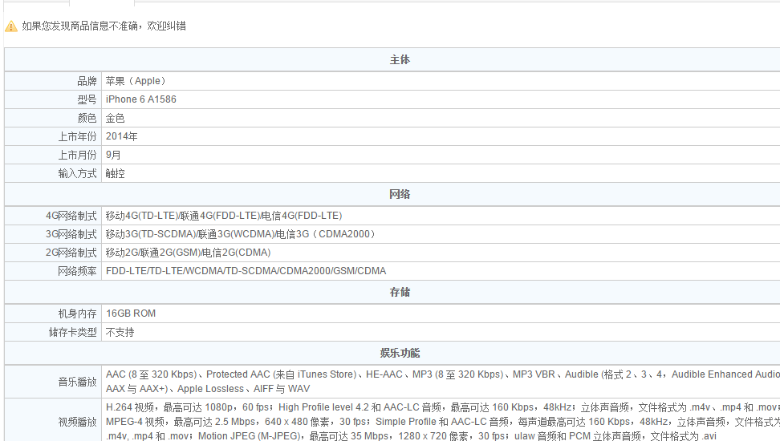

上面这种方式是在类中拼接html代码，这样做不是很好，如果格式变化，就需要修改类重新发布。那也可以在jsp页面循环，也有问题，在jsp页面解析json比较麻烦。当然也可以用js来解析json。它也有问题，如果使用js来生成，那搜索引擎是抓不到这动态生成的内容的。

## 商品详情页添加缓存

### 问题：在商品详情页应不应该添加缓存呢？

详情页是除了首页访问最频繁的页面，那这里必然面临着高并发的问题。如果频繁的请求后台的接口去查询一个商品数据，那必然会造成系统的性能问题。如果要解决性能问题，那可以添加缓存。如果要添加缓存，应该在前台系统添加，还是在后台系统添加？严格来讲，两边都应该添加。我们就选择一端来实现，大家可以两端都实现。

那我们获取信息时有：商品信息、描述信息、规格信息等等，那怎么加呢？每个都加吗？在每个的service方法中添加缓存代码。

package com.jt.web.service;

import org.apache.commons.lang3.StringUtils;

import org.springframework.beans.factory.annotation.Autowired;

import org.springframework.stereotype.Service;

import com.fasterxml.jackson.databind.JsonNode;

import com.fasterxml.jackson.databind.ObjectMapper;

import com.fasterxml.jackson.databind.node.ArrayNode;

import com.jt.common.service.RedisService;

import com.jt.common.spring.exetend.PropertyConfig;

import com.jt.common.vo.SysResult;

import com.jt.manage.pojo.ItemDesc;

import com.jt.manage.pojo.ItemParamItem;

import com.jt.web.pojo.Item;

@Service

public class ItemService {

@Autowired

private ApiService apiService;

@PropertyConfig

private String MANAGE_URL;

@Autowired

private RedisService redisService;

private static final ObjectMapper MAPPER = new ObjectMapper();

private static final String REDIS_ITEM_KEY = "URL_WEB_ITEM_";

private static final String REDIS_ITEM_DESC_KEY = "URL_WEB_ITEM_DESC_";

private static final String REDIS_ITEM_PARAM_ITEM_KEY = "URL_WEB_ITEM_PARAM_ITEM_";

public Item queryItemById(Long itemId) {

String key = REDIS_ITEM_KEY + itemId;

// 从缓存中命中

try {

String redisData = this.redisService.get(key);

if (StringUtils.isNoneEmpty(redisData)) {

return MAPPER.readValue(redisData, Item.class);

}

} catch (Exception e1) {

e1.printStackTrace();

}

// 数据从后台管理系统中获取，通过Httpclient获取

String url = MANAGE_URL + "/item/query/" + itemId;

Item item = null;

try {

String jsonData = this.apiService.doGet(url);

SysResult sysResult = SysResult.formatToPojo(jsonData, Item.class);

item = (Item) sysResult.getData();

} catch (Exception e) {

e.printStackTrace();

}

if (null != item) {

// 写入到缓存中,有效时间10天

try {

this.redisService.set(key, MAPPER.writeValueAsString(item),

60 * 60 * 24 * 10);

} catch (Exception e) {

e.printStackTrace();

}

}

return item;

}

public ItemDesc queryItemDescByItemId(Long itemId) {

String key = REDIS_ITEM_DESC_KEY + itemId;

// 从缓存中命中

try {

String redisData = this.redisService.get(key);

if (StringUtils.isNoneEmpty(redisData)) {

return MAPPER.readValue(redisData, ItemDesc.class);

}

} catch (Exception e1) {

e1.printStackTrace();

}

String url = MANAGE_URL + "/item/query/item/desc/" + itemId;

ItemDesc itemDesc = null;

try {

String jsonData = this.apiService.doGet(url);

SysResult sysResult = SysResult.formatToPojo(jsonData, ItemDesc.class);

itemDesc = (ItemDesc) sysResult.getData();

} catch (Exception e) {

e.printStackTrace();

}

if (null != itemDesc) {

// 写入到缓存中

try {

this.redisService.set(key, MAPPER.writeValueAsString(itemDesc),

60 * 60 * 24 * 10);

} catch (Exception e) {

e.printStackTrace();

}

}

return itemDesc;

}

/**

* 加载商品规格参数

*

* @param itemId

* @return

*/

public String queryItemParamItemByItemId(Long itemId) {

String key = REDIS_ITEM_PARAM_ITEM_KEY + itemId;

// 从缓存中命中

try {

String redisData = this.redisService.get(key);

if (StringUtils.isNoneEmpty(redisData)) {

return redisData;

}

} catch (Exception e1) {

e1.printStackTrace();

}

String url = MANAGE_URL + "/item/param/item/query/" + itemId;

String strResult = null;

try {

String jsonData = this.httpClientService.doGet(url);

SysResult sysResult = SysResult.formatToPojo(jsonData, ItemParamItem.class);

ItemParamItem itemParamItem = (ItemParamItem) sysResult.getData();

String paramData = itemParamItem.getParamData();

ArrayNode arrayNode = (ArrayNode) MAPPER.readTree(paramData);

StringBuilder sb = new StringBuilder();

sb.append("<table cellpadding=\"0\" cellspacing=\"1\" width=\"100%\" border=\"0\" class=\"Ptable\"><tbody>");

for (JsonNode jsonNode : arrayNode) {

sb.append("<tr><th class=\"tdTitle\" colspan=\"2\">" + jsonNode.get("group").asText()

+ "</th></tr><tr>");

ArrayNode params = (ArrayNode) jsonNode.get("params");

for (JsonNode param : params) {

sb.append("<tr><td class=\"tdTitle\">" + param.get("k").asText() + "</td><td>"

+ param.get("v").asText() + "</td></tr>");

}

}

sb.append("</tbody></table>");

strResult = sb.toString();

} catch (Exception e) {

e.printStackTrace();

}

if (null != strResult) {

// 写入到缓存中

try {

this.redisService.set(key, strResult, 60 * 60 * 24 * 30);

} catch (Exception e) {

e.printStackTrace();

}

}

return strResult;

}

public void updateRedis(Long itemId) {

this.redisService.del(REDIS_ITEM_KEY + itemId);

this.redisService.del(REDIS_ITEM_DESC_KEY + itemId);

this.redisService.del(REDIS_ITEM_PARAM_ITEM_KEY + itemId);

}

}

经过测试可以发现速度是有很大的提升，原来需要差不多200ms左右时间，加上缓存后差不多在40ms左右。（因个人电脑配置）。修改一下商品信息，再次访问，会发现一个问题。页面数据并未更新。

### 问题：后台系统修改数据，前台页面缓存未更新，页面展示旧数据。

解决办法：

1）前端系统提供接口，后台修改数据时调用接口，更新缓存。

2）使用MQ解决。这是当前比较好的方案，系统之间耦合度低。只要后台系统修改，马上发一个消息，监听程序监听到这个消息去做处理就可以。

第一个方案实现简单，第二个MQ实现麻烦，MQ还需要缓存服务。MQ后面我们会介绍。

### 接口方式更新缓存

前台系统中：

com.jt.web.service.ItemService

public void updateRedis(Long itemId) {

this.redisService.del(JT_ITEM_KEY + itemId);

this.redisService.del(JT_ITEM_DESC_KEY + itemId);

this.redisService.del(JT_ITEM_PARAM_ITEM_KEY + itemId);

}

com.jt.web.controller.ItemController

@RequestMapping("updateRedis/{itemId}")

@ResponseBody

public SysResult updateRedis(@PathVariable("itemId") Long itemId){

this.itemService.updateRedis(itemId);

return SysResult.ok();

}

后台系统中：

从jt-web拷贝HttpClientService到jt-manage-service中，

从jt-web拷贝applicationContext-httpclient.xml、httpclient.properties到jt-manage-web。修改applicationContext.xml，引入httpclient.properties。

<property name="locations">

<list>

<value>classpath:jdbc.properties</value>

<value>classpath:env.properties</value>

<value>classpath:redis.properties</value>

<value>classpath:httpclient.properties</value>

</list>

</property>

这个方案系统间耦合度高，不宜维护。

# 第九天：新SSO单点登录+注册+登录+登出

思考：

|  |  |  |  |  |
| --- | --- | --- | --- | --- |
| **序号** | **知识点** | **类型** | **难度系数** | **掌握程度** |
|  | 单点登录的机制 | 论述 | 1 | 熟练 |
|  | ticket实现思路及使用思路 | 技术 | 1 | 熟练 |
|  | 后台验证POJO设置 Hibernate Validator注解 | 技巧 | 1 | 会用 |
|  | jQuery对jsonp的支持 | 论述 | 1 | 熟练 |
|  | springMVC请求返回json时报406的bug | 论述 | 1 | 熟练 |

知识点：

|  |  |  |  |  |
| --- | --- | --- | --- | --- |
| **序号** | **知识点** | **类型** | **难度系数** | **掌握程度** |
|  | SSO单点登录工作原理 ticket cookie | 分析 | 2 | 熟练 |
|  | SSO业务接口实现 | 技术 | 2 | 熟练 |
|  | 用户名检测jsonp | 技术 | 2 | 熟练 |
|  | 通过nginx映射后在后台tomcat中获得域名 | 技巧 | 1 | 熟练 |
|  | httpClient方式调用时封装对象，map各属性 | 技术 | 2 | 熟练 |

拓展作业：

|  |  |  |  |  |
| --- | --- | --- | --- | --- |
| **序号** | **知识点** | **类型** | **难度系数** | **掌握程度** |
|  | 新单点登录流程图及描述 | 设计 | 1 | 熟练 |
|  | 使用dubbo实现SSO业务接口 | 技术 | 2 | 会用 |

## 单点登录系统（SSO）

SSO(Single Sign On)流行的业务整合解决方案之一。SSO的定义是在多个应用系统中，用户只需要登录一次就可以访问所有相互信任的应用系统。

分布部署时，有多个tomcat，假设用户从tomcat1登录，那它的登录信息是记录在tomcat1上的。如果用户请求业务，有可能就被分发到tomcat2上，这时tomcat2上并未登录，这时应该如何处理呢？我们要做到，不管用户在哪个tomcat上登录。

从分析京东网站我们也可以看出来，它是由多个系统构成。首页<http://www.jd.com/Item>，搜索<http://search.jd.com>，详情<http://item.jd.com/>，频道<http://channel.jd.com>等等。

D:\>ping www.jd.com

正在 Ping www.jdcdn.com [124.192.136.142] 具有 32 字节的数据:

D:\>ping search.jd.com

正在 Ping s.gslb.jdcache.com [58.83.212.160] 具有 32 字节的数据:

D:\>ping item.jd.com

正在 Ping www.jdcdn.com [124.192.136.141] 具有 32 字节的数据:

D:\>ping channel.jd.com

正在 Ping www.jdcdn.com [124.192.136.142] 具有 32 字节的数据:

可以看到它对应的不同的主机（IP地址不同）。说明它通过很多服务器提供服务。

我们就要实现一个地方登录，其它地方无需再次登录。

### 原理（共享session）

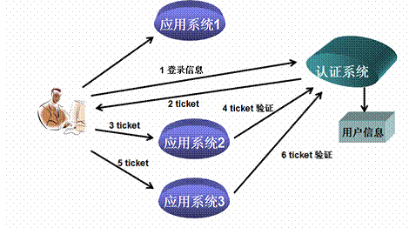

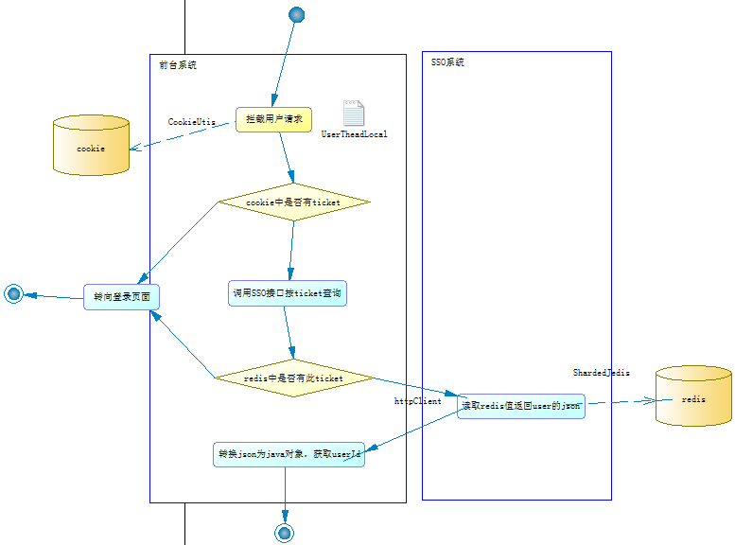

### 共享session

如何保证两次访问拿到的是同一个session呢？

当用户访问时，浏览器会生成一个cookie，它会保存一个sessionid，通过这个sessionid找到对应的session。就可以找到session中对应的用户信息。单点登录也就是仿照这个过程。

### 接口文档

问题：当接口还没开发出来时怎么办？

你的系统在开发，接口团队也在开发。如何测试呢？按接口文档的要求，自己模拟个程序来写。不能停滞去等他。

一般接口文档的编写需要哪些内容：

1、 接口描述。

2、 接口url。

3、 接口参数说明。

4、 接口返回值说明。

5、 提供示例（参数示例、返回值示例）。

参考《单点登录业务接口.docx》。

## 单点登录业务接口

### 检查是否非法用户接口

创建MavenWeb工程jt-sso的pom.xml

<project xmlns="http://maven.apache.org/POM/4.0.0" xmlns:xsi="http://www.w3.org/2001/XMLSchema-instance"

xsi:schemaLocation="http://maven.apache.org/POM/4.0.0 http://maven.apache.org/maven-v4_0_0.xsd">

<modelVersion>4.0.0</modelVersion>

<groupId>com.jt.sso</groupId>

<artifactId>jt-sso</artifactId>

<packaging>war</packaging>

<name>jt-sso Maven Webapp</name>

<url>http://maven.apache.org</url>

<build>

<plugins>

<plugin>

<groupId>org.apache.tomcat.maven</groupId>

<artifactId>tomcat7-maven-plugin</artifactId>

<configuration>

<port>8083</port>

<path>/</path>

</configuration>

</plugin>

</plugins>

</build>

<dependencies>

<dependency>

<groupId>com.jt.common</groupId>

<artifactId>jt-common</artifactId>

<version>0.0.1-SNAPSHOT</version>

</dependency>

</dependencies>

<parent>

<groupId>com.jt.parent</groupId>

<artifactId>jt-parent</artifactId>

<version>0.0.1-SNAPSHOT</version>

</parent>

</project>

加入其他各个资源文件和web.xml文件

### 创建数据库表tb_user

create table tb_user

(

id bigint not null auto_increment,

username varchar(50),

password varchar(32),

phone varchar(20),

email varchar(50),

created datetime,

updated datetime,

primary key (id)

);

create unique index username on tb_user

(

username

);

create unique index phone on tb_user

(

phone

);

create unique index email on tb_user

(

email

);

注意，用户表对username、phone、email都创建了唯一索引，保证其值唯一性。

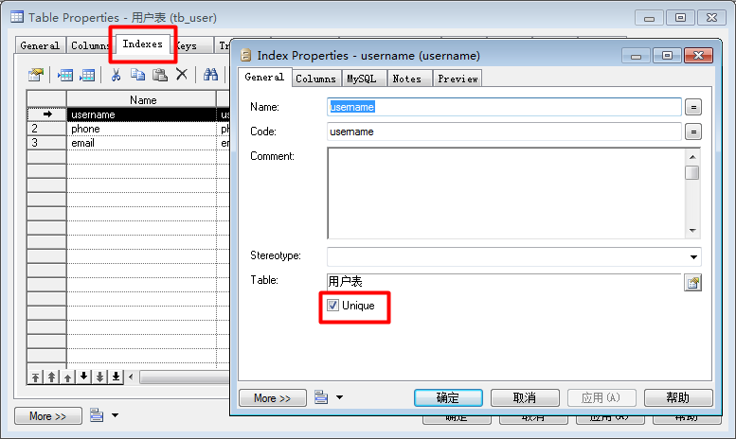

创建Controller

package com.jt.sso.controller;

import java.util.ArrayList;

import java.util.List;

import javax.validation.Valid;

import org.apache.commons.codec.digest.DigestUtils;

import org.apache.commons.lang3.StringUtils;

import org.springframework.beans.factory.annotation.Autowired;

import org.springframework.stereotype.Controller;

import org.springframework.validation.BindingResult;

import org.springframework.validation.ObjectError;

import org.springframework.web.bind.annotation.PathVariable;

import org.springframework.web.bind.annotation.RequestMapping;

import org.springframework.web.bind.annotation.RequestMethod;

import org.springframework.web.bind.annotation.RequestParam;

import org.springframework.web.bind.annotation.ResponseBody;

import com.jt.common.vo.SysResult;

import com.jt.sso.pojo.User;

import com.jt.sso.service.UserService;

@RequestMapping("user")

@Controller

public class UserController {

@Autowired

private UserService userService;

/**

* 检测数据是否可用

*

* @param param 用户输入的参数

* @param type type为类型，可选参数1、2、3分别代表username、phone、email

* @return

*/

@RequestMapping(value = "check/{param}/{type}", method = RequestMethod.GET)

@ResponseBody

public SysResult check(@PathVariable("param") String param, @PathVariable("type") Integer type) {

return this.userService.check(param, type);

}

}

创建Service

package com.jt.sso.service;

import java.util.HashMap;

import java.util.Map;

import org.apache.commons.codec.digest.DigestUtils;

import org.apache.commons.lang3.StringUtils;

import org.springframework.beans.factory.annotation.Autowired;

import org.springframework.stereotype.Service;

import com.fasterxml.jackson.core.JsonProcessingException;

import com.fasterxml.jackson.databind.ObjectMapper;

import com.jt.common.service.RedisService;

import com.jt.common.vo.SysResult;

import com.jt.sso.mapper.UserMapper;

import com.jt.sso.pojo.User;

@Service

public class UserService {

private static final Map<Integer, String> PARAM_TYPE = new HashMap<Integer, String>();

@Autowired

private UserMapper userMapper;

@Autowired

private RedisService redisService;

private static final String TICKET = "TICKET";

private static final Integer TICKET_TIME = 60 * 60; //一小时

private static final ObjectMapper MAPPER = new ObjectMapper();

static {

PARAM_TYPE.put(1, "username");

PARAM_TYPE.put(2, "phone");

PARAM_TYPE.put(3, "email");

}

public SysResult check(String param, Integer type) {

// 校验类型是否合法

if (!PARAM_TYPE.containsKey(type)) {

return SysResult.build(201, "校验类型不合法，只能是1、2、3.");

}

// 从数据库查询

Integer count = this.userMapper.check(param, PARAM_TYPE.get(type));

if (count == 0) {

// 数据可用

return SysResult.ok(false);

}

// 返回

return SysResult.ok(true);

}

}

创建Mapper接口

package com.jt.sso.mapper;

import org.apache.ibatis.annotations.Param;

import com.jt.sso.pojo.User;

public interface UserMapper {

/**

* 校验数据是否可用

*

* @param param

* @param string

* @return

*/

Integer check(String param, String paramType);

}

创建Mapper映射文件

<?xml version="1.0" encoding="UTF-8" ?>

<!DOCTYPE mapper

PUBLIC "-//mybatis.org//DTD Mapper 3.0//EN"

"http://mybatis.org/dtd/mybatis-3-mapper.dtd">

<mapper namespace="com.jt.sso.mapper.UserMapper">

<select id="check" resultType="int">

SELECT COUNT(1) FROM tb_user WHERE ${paramType} = #{param}

</select>

</mapper>

### 创建tomcat启动命令

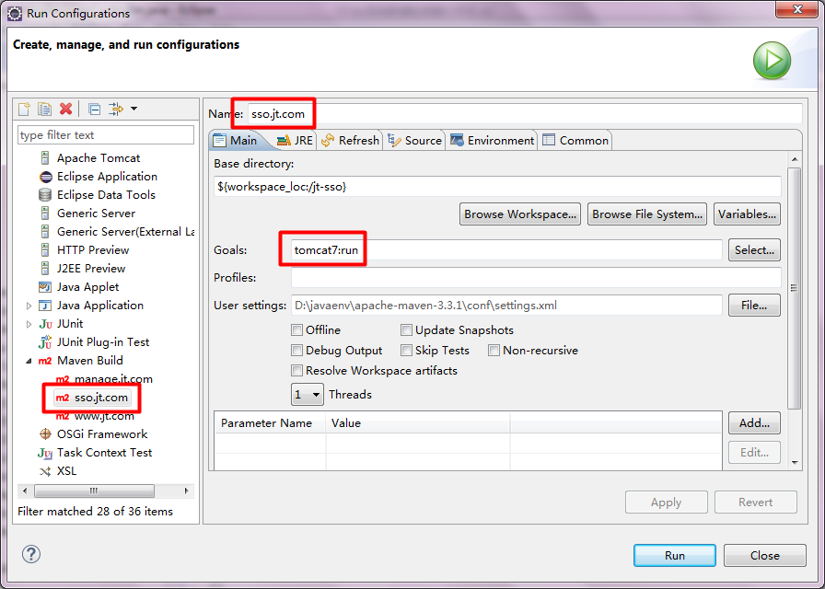

### nginx配置

#单点登录服务器

server {

listen 80;

server_name sso.jt.com;

#charset koi8-r;

#access_log logs/host.access.log main;

proxy_set_header X-Forwarded-Host $host;

proxy_set_header X-Forwarded-Server $host;

proxy_set_header X-Forwarded-For $proxy_add_x_forwarded_for;

location / {

proxy_pass http://127.0.0.1:8083;

proxy_connect_timeout 600;

proxy_read_timeout 600;

}

}

### 修改本地hosts

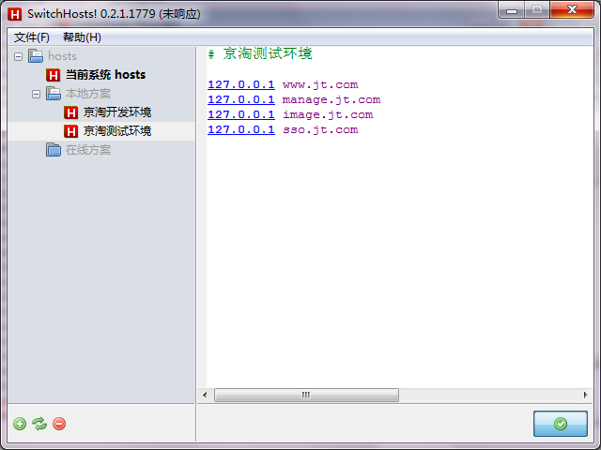

### 启动测试

访问链接：http://sso.jt.com/user/check/tony/1

返回信息：

{"status":200,"msg":"OK","data":true,"ok":true}

访问链接：http://sso.jt.com/user/check/tony/12

返回信息：

{"status":201,"msg":"校验类型不合法，只能是1、2、3.","data":null,

"ok":false}

访问链接：http://sso.jt.com/user/check/tony/12?callback=usercheck

返回信息：

usercheck({"status":201,"msg":"校验类型不合法，只能是1、2、3.",

"data":null,"ok":false});

同时支持跨域回调。

### 在登录jsp中调用

在login.jsp页面189行调用login.js，在js的372行调用user/doLogin。前台UserController中的方法。

url: "/service/user/doLogin?r=" + Math.random(),

注意返回值为json。

## 注册后台校验

### Hibernate Validator

Hibernate Validator是JSR-303的一个实现。在FormBean里添加Hibernate Validator的注解，与定义一个校验类的做法相比。注解更加简洁、灵活。

Bean Validation 中内置的 constraint

@Null 被注释的元素必须为 null

@NotNull 被注释的元素必须不为 null

@AssertTrue 被注释的元素必须为 true

@AssertFalse 被注释的元素必须为 false

@Min(value) 被注释的元素必须是一个数字，其值必须大于等于指定的最小值

@Max(value) 被注释的元素必须是一个数字，其值必须小于等于指定的最大值

@DecimalMin(value)被注释的元素必须是一个数字，其值必须大于等于指定的最小值

@DecimalMax(value)被注释的元素必须是一个数字，其值必须小于等于指定的最大值

@Size(max=, min=) 被注释的元素的大小必须在指定的范围内

@Digits (integer, fraction) 被注释的元素必须是一个数字，其值必须在可接受的范围内

@Past 被注释的元素必须是一个过去的日期

@Future 被注释的元素必须是一个将来的日期

@Pattern(regex=,flag=) 被注释的元素必须符合指定的正则表达式

Hibernate Validator 附加的 constraint

@NotBlank(message =) 验证字符串非null，且长度必须大于0

@Email 被注释的元素必须是电子邮箱地址

@Length(min=,max=) 被注释的字符串的大小必须在指定的范围内

@NotEmpty 被注释的字符串的必须非空

@Range(min=,max=,message=) 被注释的元素必须在合适的范围内

### 对user数据的合法性进行校验

User pojo

package com.jt.sso.pojo;

import java.util.Date;

import org.hibernate.validator.constraints.Email;

import org.hibernate.validator.constraints.Length;

import com.fasterxml.jackson.annotation.JsonIgnore;

public class User {

private Long id;

@Length(min = 6, max = 50, message = "用户名长度为6~50！")

private String username;

@JsonIgnore //转换为json时，此属性值不进行封装

@Length(min = 6, max = 20, message = "密码长度为6~20！")

private String password;

@Length(min = 11, max = 11, message = "手机号长度为11！")

private String phone;

@Email(message = "Email格式不正确!")

private String email;

private Date created;

private Date updated;

public Long getId() {

return id;

}

public void setId(Long id) {

this.id = id;

}

public String getUsername() {

return username;

}

public void setUsername(String username) {

this.username = username;

}

public String getPassword() {

return password;

}

public void setPassword(String password) {

this.password = password;

}

public String getPhone() {

return phone;

}

public void setPhone(String phone) {

this.phone = phone;

}

public String getEmail() {

return email;

}

public void setEmail(String email) {

this.email = email;

}

public Date getCreated() {

return created;

}

public void setCreated(Date created) {

this.created = created;

}

public Date getUpdated() {

return updated;

}

public void setUpdated(Date updated) {

this.updated = updated;

}

}

### 用户注册

UserController

@RequestMapping(value = "register", method = RequestMethod.POST)

@ResponseBody

public SysResult register(@Valid User user, BindingResult result) {

// 对数据合法性校验

if (result.hasErrors()) {

List<ObjectError> errors = result.getAllErrors();

List<String> myErrors = new ArrayList<String>();

for (ObjectError objectError : errors) {

myErrors.add(objectError.getDefaultMessage());

}

return SysResult.build(202, StringUtils.join(myErrors, '|'));

}

// 通过md5算法对密码加密

user.setPassword(DigestUtils.md5Hex(user.getPassword()));

boolean boo = this.userService.register(user);

if (boo) {

return SysResult.ok();

}

return SysResult.build(201, "注册失败!");

}

UserService

public boolean register(User user) {

// 检测用户名是否已经注册

Integer count = this.userMapper.check(user.getUsername(), PARAM_TYPE.get(1));

if (count > 0) {

// 已经注册，此处注册失败

return false;

}

try {

this.userMapper.save(user);

return true;

} catch (Exception e) {

e.printStackTrace();

}

return false;

}

UserMapper

package com.jt.sso.mapper;

import org.apache.ibatis.annotations.Param;

import com.jt.sso.pojo.User;

public interface UserMapper {

/**

* 校验数据是否可用

*

* @param param

* @param string

* @return

*/

Integer check(@Param("param") String param, @Param("paramType") String paramType);

/**

* 新增数据

* @param user

*/

void save(User user);

/**

* 根据用户名登录

* @param userName

* @return

*/

User login(String userName);

}

UserMapper.xml

<?xml version="1.0" encoding="UTF-8" ?>

<!DOCTYPE mapper

PUBLIC "-//mybatis.org//DTD Mapper 3.0//EN"

"http://mybatis.org/dtd/mybatis-3-mapper.dtd">

<mapper namespace="com.jt.sso.mapper.UserMapper">

<select id="check" resultType="int">

SELECT COUNT(1) FROM tb_user WHERE ${paramType} = #{param}

</select>

<insert id="save" parameterType="User" useGeneratedKeys="true" keyProperty="id" keyColumn="id">

INSERT INTO tb_user (

id,

username,

password,

phone,

email,

created,

updated

)

VALUES

(

NULL,

#{username},

#{password},

#{phone},

#{email},

NOW(),

NOW()

);

</insert>

<select id="login" parameterType="String" resultType="User">

SELECT * FROM tb_user WHERE username = #{userName}

</select>

</mapper>

### 用户登录接口

登录查询有两种方法：一种按用户名和密码一起查，一种按用户名查，查完对比密码，按哪种查询呢？第二种会好些，因为tb_user表对username创建了唯一索引，有了索引查询会快些。

单点登录信息记录。登录成功后，记录ticket到redis中。

UserController

@RequestMapping(value = "login", method = RequestMethod.POST)

@ResponseBody

public SysResult login(@RequestParam("u") String userName, @RequestParam("p") String passwd) {

// 返回

String ticket = this.userService.login(userName, passwd);

if (ticket == null) {

return SysResult.build(201, "用户名、密码错误, 登录失败！");

}

return SysResult.ok(ticket);

}

### ticket生成规则

UserService

private static final String TICKET = "TICKET";

private static final Integer TICKET_TIME = 60 * 60;

private static final ObjectMapper MAPPER = new ObjectMapper();

……

public String login(String userName, String passwd) {

// 根据用户名从数据库中查询

User user = this.userMapper.login(userName);

// 比对密码是否正确

if (null == user || !StringUtils.equals(user.getPassword(), DigestUtils.md5Hex(passwd))) {

return null;

}

// 生存ticket，将用户数据保存到redis中

String ticket = DigestUtils.md5Hex(System.currentTimeMillis() + userName + user.getId());

try {

this.redisService.set(TICKET + "_" + ticket, MAPPER.writeValueAsString(user), TICKET_TIME);

return ticket;

} catch (JsonProcessingException e) {

e.printStackTrace();

}

return null;

}

注意：

ticket规则：当前系统实现毫秒数+用户名+登录名进行md5转换

以TICKET-ticket作为key，序列化当前user对象为json串作为值放入redis缓存。

UserMapper

package com.jt.sso.mapper;

import org.apache.ibatis.annotations.Param;

import com.jt.sso.pojo.User;

public interface UserMapper {

Integer check(@Param("param") String param, @Param("paramType") String paramType);

void save(User user);

User login(String userName);

}

UserMapper.xml

<select id="login" parameterType="String" resultType="User">

SELECT * FROM tb_user WHERE username = #{userName}

</select>

注意，User的密码不能在redis中的json串中出现。

@JsonIgnore

@Length(min = 6, max = 20, message = "密码长度为6~20！")

private String password;

## 通过ticket查询数据（Cookie）

从redis中查询数据后要重写数据的生存时间。

### ticket查询

Controller

@RequestMapping(value = "query/{ticket}", method = RequestMethod.GET)

@ResponseBody

public SysResult login(@PathVariable("ticket") String ticket) {

// 返回

String userJson = null;

try {

userJson = this.userService.queryUserByTicket(ticket);

if (userJson == null) {

return SysResult.build(201, "查询失败！");

}

} catch (Exception e) {

e.printStackTrace();

return SysResult.build(201, "查询失败！");

}

return SysResult.ok(userJson);

}

Service

public String queryUserByTicket(String ticket) {

String key = TICKET + "_" + ticket;

String data = this.redisService.get(key);

if (data == null) {

return null;

}

// 刷新数据的生存时间，从redis中查询数据后要重写数据的生存时间。

this.redisService.expire(key, TICKET_TIME);

return data;

}

## 注册



/jt-web/src/main/webapp/WEB-INF/commons/shortcut.jsp

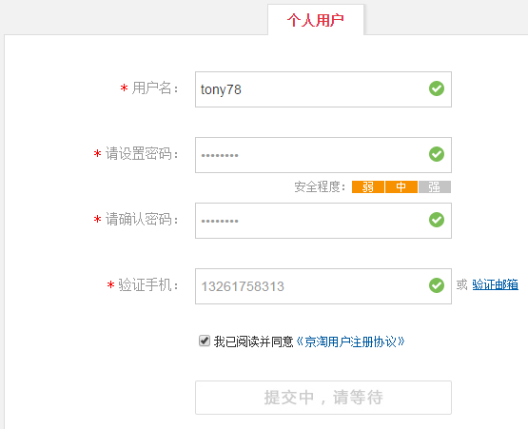

### 自动ajax验证

注册页面当登录名、手机等框失去焦点就会触发ajax提交进行数据的校验。

jt-web\src\main\webapp\js\register\jdValidate.js

验证用户名是否重复：

600行

url : "http://sso.jt.com/user/check/"+escape(pin)+"/1?r=" + Math.random(),

验证手机号：

650行

url : "http://sso.jt.com/user/check/"+mobile+"/2?r=" + Math.random(),

849行

url : "http://sso.jt.com/user/check/"+mobile+"/2?r=" + Math.random(),

1264行

url : "http://sso.jt.com/user/check/"+mobile+"/2?r=" + Math.random(),

### 用户名的jsonp校验

**\js\register\jdValidate.js**

$.ajax({

url : "http://sso.jt.com/user/check/"+escape(pin)+"/1?r=" + Math.random(),

dataType : "jsonp",

success : function(data) {

checkpin = data.data?"1":"0";

if (!data.data) {

validateSettings.succeed.run(option);

namestate = true;

}else {

validateSettings.error.run(option, "该用户名已占用！");

namestate = false;

}

}

});

上面的请求是以ajax.jsonp的请求方式提交

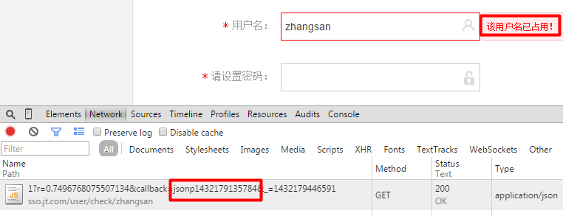

注意：这里jsonp143…这个callback函数我们并没有定义，那它谁定义的呢？是jQuery内部自己生成的一个方法。所以以后使用jQuery的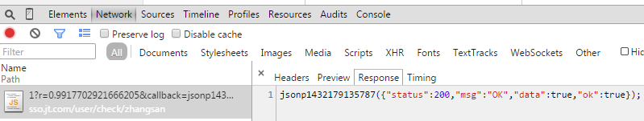jsonp，它就会生成这样的一个方法名，它是jQuery内部实现的。

**在前台系统中配置spring对jsonp的支持**

<?xml version="1.0" encoding="UTF-8"?>

<beans xmlns="http://www.springframework.org/schema/beans"

xmlns:xsi="http://www.w3.org/2001/XMLSchema-instance" xmlns:p="http://www.springframework.org/schema/p"

xmlns:context="http://www.springframework.org/schema/context"

xmlns:mvc="http://www.springframework.org/schema/mvc"

xsi:schemaLocation="http://www.springframework.org/schema/beans http://www.springframework.org/schema/beans/spring-beans.xsd

http://www.springframework.org/schema/mvc http://www.springframework.org/schema/mvc/spring-mvc-4.0.xsd

http://www.springframework.org/schema/context http://www.springframework.org/schema/context/spring-context.xsd">

<!-- MVC注解驱动 -->

<mvc:annotation-driven>

<!-- 采用自定义方案 -->

<mvc:message-converters>

<!-- 定义json转化器，支持json跨域 -->

<bean class="com.jt.common.spring.exetend.jackson.CallbackMappingJackson2HttpMessageConverter">

<!-- 跨域请求中的请求参数名 -->

<property name="callbackName" value="callback"></property>

</bean>

</mvc:message-converters>

</mvc:annotation-driven>

<!-- 配置扫描器，使得@Controller注解生效 -->

<context:component-scan base-package="com.jt.sso.controller" />

</beans>

### 扩展：jQuery对jsonp的支持

jQuery框架也当然支持JSONP，可以使用$.getJSON(url,[data],[callback])方法(详细可以参考http://api.jquery.com/jQuery.getJSON/)。

<script type="text/javascript" src="http://code.jquery.com/jquery-latest.js"></script>

<script type="text/javascript">

$.getJSON("http://localhost:20002/MyService.ashx?callback=?",function(data){

alert(data.name + " is a a" + data.sex);

});

</script>

要注意的是在url的后面必须添加一个callback参数，这样getJSON方法才会知道是用JSONP方式去访问服务，callback后面的那个问号是内部自动生成的一个回调函数名。这个函数名大家可以debug一下看看，比如jQuery1720748176_1332575486681。

当然，加入说我们想指定自己的回调函数名，或者说服务上规定了固定回调函数名该怎么办呢？我们可以使用$.ajax方法来实现(参数较多，详细可以参考http://api.jquery.com/jQuery.ajax)。

<script type="text/javascript" src="http://code.jquery.com/jquery-latest.js"></script>

<script type="text/javascript">

$.ajax({

url:"http://localhost:20002/MyService.ashx?callback=?",

dataType:"jsonp",

jsonpCallback:"person",

success:function(data){

alert(data.name + " is a a" + data.sex);

}

});

</script>

jsonpCallback就是可以指定我们自己的回调方法名person，远程服务接受callback参数的值就不再是自动生成的回调名，而是person。dataType是指定按照JSOPN方式访问远程服务。

利用jQuery可以很方便的实现JSONP来进行跨域访问。

### 问题：jquery的jsonp、ajax和getJSON比较

ajax是一种异步传输机制，ajax通过XmlHttpRequest获取内容。

getJSON（）是jquery封装的一个get方式传输ajax的方法，是ajax的特例。

$.ajax({

type : "POST",

url : "/service/user/doRegister",

contentType : "application/x-www-form-urlencoded; charset=utf-8",

data : {password:_password,username:_username,phone:_phone},

dataType : 'json',

success : function(result) {

if(result.status == "200"){

// 注册成功，去登录页

showMessage('注册成功，请登录！');

jsonp通过动态添加<script>标签来调用服务器提供的JS脚本。它是解决跨域的。

//首先要引入jquery的js包

jQuery(document).ready(function(){

$.ajax({

type : "get", //jquey是不支持post方式跨域的

async:false,

url : "http://api.taobao.com/apitools/ajax_props.do", //跨域请求的URL

dataType : "jsonp",

//传递给请求处理程序，用以获得jsonp回调函数名的参数名(默认为:callback)

jsonp: "jsoncallback",

//自定义的jsonp回调函数名称，默认为jQuery自动生成的随机函数名

jsonpCallback:"success_jsonpCallback",

//成功获取跨域服务器上的json数据后,会动态执行这个callback函数

success : function(json){

alert(json);

}

});

});

### 提交：调用jt-web呢？还是调用jt-sso？

当点击“立即注册”按钮时，请求是发送到jt-web呢？还是jt-sso呢？



应该使用后台转发。因为jt-sso注册的即可能对公网公开吗？显然不行它只能对内网公开。只能通过前台系统的后台去调用sso的接口。所以只能调用jt-web。

jt-web\src\main\webapp\js\register\jdValidate.emReg.js

$.ajax({

type : "POST",

url : "/service/user/doRegister",

contentType : "application/x-www-form-urlencoded; charset=utf-8"

### *【面试】406错误

POST http://www.jt.com/user/doRegister.html 406 (Not Acceptable)

执行都正常，数据也都获取，返回也正常。为什么会报406错误呢？问题就在于请求是以.html结尾。springMVC的BUG，当以.html结尾请求时，就不能正常返回json。它会把返回当做一个html来处理。就不会返回json视图。那么这个问题如何解决呢？如果不写html又无法进入springMVC框架，如果去掉html，其他地方都需要修改。

原因：跟踪源码发现，它在返回json时有个判断，如果是html，它返回的是html，而不是json。

很好解决，只需要在web.xml中再加一个规则，也就是两个规则进入springMVC框架。

<servlet-mapping>

<servlet-name>springmvc-web</servlet-name>

<url-pattern>/service/*</url-pattern>

</servlet-mapping>

也就是访问以service开头的也都能进入springmvc框架，以避开html为结尾的请求。

### 注册保存

修改/jt-web/src/main/webapp/js/register/jdValidate.emReg.js的链接

116行

$.ajax({

type : "POST",

url : "/service/user/doRegister",

contentType : "application/x-www-form-urlencoded; charset=utf-8",

com.jt.web.controller.UserController

@RequestMapping("register")

public String register() {

return "register";

}

@RequestMapping(value = "doRegister", method = RequestMethod.POST)

@ResponseBody

public SysResult doRegister(@RequestParam("username") String username,

@RequestParam("password") String password, @RequestParam("phone") String phone) {

boolean success = this.userService.doRegister(username, password, phone);

if (success) {

return SysResult.ok();

}

return SysResult.build(201, "注册失败!");

}

com.jt.web.service.UserService

public boolean doRegister(String username, String password, String phone) {

String url = SSO_URL + "/user/register";

Map<String, String> params = new HashMap<String, String>();

params.put("username", username);

params.put("password", password);

params.put("phone", phone);

try {

String jsonData = this.httpClientService.doPost(url, params);

JsonNode jsonNode = MAPPER.readTree(jsonData);

if (jsonNode.get("status").intValue() == 200) {

return true;

}

} catch (Exception e) {

e.printStackTrace();

}

return false;

}

从json串中获取对象，获取对象的status属性，进行判断是否成功。

## 登录

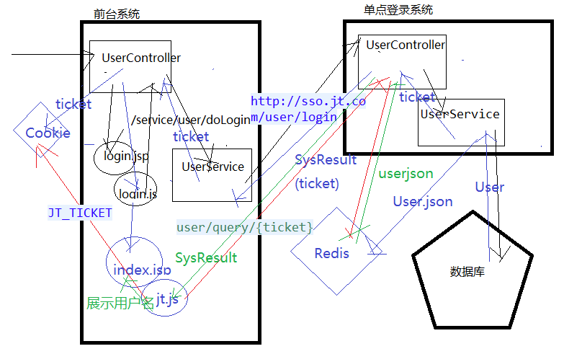



/jt-web/src/main/webapp/WEB-INF/commons/shortcut.jsp

jt-web\src\main\webapp\js\base-v1.js"(4,10)

function login() {

return location.href = "/user/login.html";

}

function regist() {

return location.href = "/user/register.html";

}

### 登录实现

jt-web\src\main\webapp\js\login\login.js

$.ajax({

type: "POST",

url: "/service/user/doLogin?r=" + Math.random(),

contentType: "application/x-www-form-urlencoded; charset=utf-8",

data: {username:_username,password:_password},

dataType : "json",

com.jt.web.controller.UserController

public static final String JT_TICKET = "JT_TICKET";

……

@RequestMapping(value = "doLogin", method = RequestMethod.POST)

@ResponseBody

public SysResult doLogin(@RequestParam("username") String username,

@RequestParam("password") String password, HttpServletRequest request,

HttpServletResponse response) {

String ticket = this.userService.doLogin(username, password);

if (null == ticket) {

// 登录失败

return SysResult.build(201, "登录失败!");

}

// 登录成功,将ticket写入到cookie中

CookieUtils.setCookie(request, response, JT_TICKET, ticket, 60 * 60 * 24);

return SysResult.ok();

}

注意：登录成功，要将ticket写入到cookie中CookieUtils.setCookie（），在jt-common中的工具类com.jt.common.util.CookieUtils。

切记：在前台系统写入cookie，因为cookie和域名是绑定的，这样在前台系统的另一处才能获取到cookie。

com.jt.web.service.UserService

public String doLogin(String username, String password) {

String url = SSO_URL + "/user/login";

Map<String, String> params = new HashMap<String, String>();

params.put("u", username);

params.put("p", password);

try {

String jsonData = this.httpClientService.doPost(url, params);

JsonNode jsonNode = MAPPER.readTree(jsonData);

if (jsonNode.get("status").intValue() == 200) {

return jsonNode.get("data").asText();

}

} catch (Exception e) {

e.printStackTrace();

}

return null;

}

### 问题：nignx域名IP转换问题影响cookie写入？

执行代码没有问题，但从chrome中查看cookie。

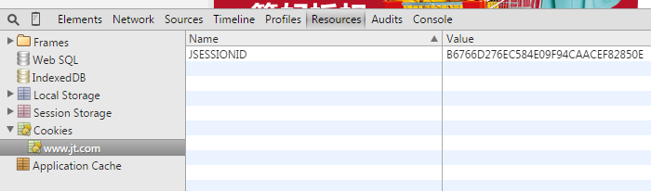

可以看到cookie并没有写入。为什么呢？

跟踪工具类，getDomainName方法找到219行，可以看到，它需要获取domainName。

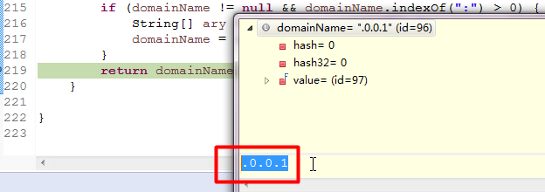

但是获得的对吗？显然不对。这是什么原因呢？是因为nginx。

#前台服务器

server {

listen 80;

server_name www.jt.com;

#charset koi8-r;

#access_log logs/host.access.log main;

proxy_set_header X-Forwarded-Host $host;

proxy_set_header X-Forwarded-Server $host;

proxy_set_header X-Forwarded-For $proxy_add_x_forwarded_for;

location / {

proxy_pass http://127.0.0.1:8082;

proxy_connect_timeout 600;

proxy_read_timeout 600;

}

}

访问从www.jt.com出发，被nginx映射到127.0.0.1:8082。导致后台在获取域名时，拿到的实际是127.0.0.1映射后的地址。怎么解决呢？增加个头信息。

proxy_set_header Host $host;

它是个变量名，它就能获得请求的域名。在tomcat中就可以获得这个头信息中的域名。这个问题在企业实际开发中非常常见。当后台程序需要获得请求的域名时，问题就出来了。问题就原于此。Nginx重新映射了。

重新测试：

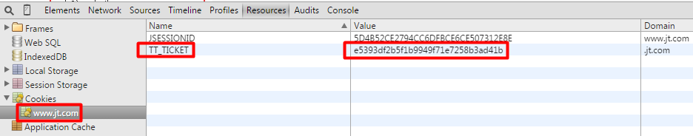

可以看到cookie已经写入。

### 获得用户名，登录后，在首页上展示

在footer.jsp中加入jt.js

jt-web\src\main\webapp\WEB-INF\commons\footer.jsp"(78,41):<script type="text/javascript" src="/js/jt.js" charset="utf-8"></script>

jt.js

var TT = JT = {

checkLogin : function(){

var _ticket = $.cookie("JT_TICKET");

if(!_ticket){

return ;

}

//当dataType类型为jsonp时，jQuery就会自动在请求链接上增加一个callback的参数

$.ajax({

url : "http://sso.jt.com/user/query/" + _ticket,

dataType : "jsonp",

type : "GET",

success : function(data){

if(data.status == 200){

var _data = JSON.parse(data.data);

var html =_data.username+"，欢迎来到京淘！<a href=\"http://www.jt.com/user/logout.html\" class=\"link-logout\">[退出]</a>";

$("#loginbar").html(html);

}

}

});

}

}

$(function(){

// 查看是否已经登录，如果已经登录查询登录信息

TT.checkLogin();

});

注意ajax提交时，dataType为jsonp。jQuery会自动加callback参数。

/jt-web/src/main/java/com/jt/web/service/UserService.java

public User queryUserByTicket(String ticket) {

try {

String url = SSO_URL + "/user/query/" + ticket;

String jsonData = this.apiService.doGet(url);

SysResult sysResult = SysResult.formatToPojo(jsonData, User.class);

return (User) sysResult.getData();

} catch (Exception e) {

e.printStackTrace();

}

return null;

}

关闭浏览器，再次访问。可以看到登录信息仍然再。它直接从cookie中获取。



### 问题：在哪写cookie？

设置cookie不能在两个系统中。我们都知道cookie是跟随域名的。万一域名或者IP地址不同就会造成cookieA域名写的B域名是无法读取的。具体体现在两个不同的子系统。

例如：不能在sso中设置cookie，然后在前台读取，这样可能因为域名的不同而造成无法读取cookie的值。必须在前台中设置，前台中读取。当然设置的点是不同的。如设置是前台发起登录，到后台验证登录会，返回前台调用，然后前台调用写cookie。另外用户登录，然后查询cookie，然后获取数据。两个流程是分开的，各走各的。

### 问题：系统分布式部署，那登录用户的状态信息是否会保留？

会保留下来。因为cookie跟浏览器相关，cookie信息是保存在本地的。跟后台访问到哪个tomcat是没有关系的。这样就可以形成前端web服务的集群，就形成了一个单点登录系统。

## 登出

### 登出实现



/jt-web/src/main/webapp/js/jt.js

var html =_data.username+"，欢迎来到京淘！<a href=\"http://www.jt.com/user/logout.html\" class=\"link-logout\">[退出]</a>";

com.jt.web.controller.UserController

//登出 /user/logout.html

@RequestMapping("/logout")

public String logout(HttpServletRequest request, HttpServletResponse response){

//删除cookie

CookieUtils.deleteCookie(request, response, UserCookieName);

UserThreadLocal.set(null);

return "index";

}

# 第十天：购物车接口+索引优化

思考：

|  |  |  |  |  |
| --- | --- | --- | --- | --- |
| **序号** | **知识点** | **类型** | **难度系数** | **掌握程度** |
|  | 购物车表设计，创建复合索引 | 设计 | 1 | 熟练 |
|  | 商品库存，超卖现象如何解决？虚拟库存。 | 论述 | 1 | 熟练 |

知识点：

|  |  |  |  |  |
| --- | --- | --- | --- | --- |
| **序号** | **知识点** | **类型** | **难度系数** | **掌握程度** |
|  | 购物车业务接口实现 | 技术 | 1 | 熟练 |
|  | 购物车表设计 | 设计 | 1 | 熟练 |
|  | 我的购物车列表 | 技术 | 1 | 熟练 |
|  | 点击+增加商品数量，点击-减少商品数量 | 技术 | 1 | 熟练 |
|  | 购物车拦截器，获取用户信息 | 技术 | 1 | 数量 |

拓展作业：

|  |  |  |  |  |
| --- | --- | --- | --- | --- |
| **序号** | **知识点** | **类型** | **难度系数** | **掌握程度** |
|  | 购物车流程图及说明 | 设计 | 1 | 熟练 |
|  | 购物车未登录时数据暂存cookie | 技术 | 1 | 熟练 |
|  | 购物车登录后，数据合并到数据库 | 设计 | 1 | 熟练 |
|  | 订单接口实现 | 开发 | 1 | 熟练 |
|  | mysql数据库的慢查询 | 开发 | 1 | 了解 |

## 购物车

购物车的特点：访问压力非常大，查询量非常大，并发量比较高，数据必须做持久化。

### 流程图

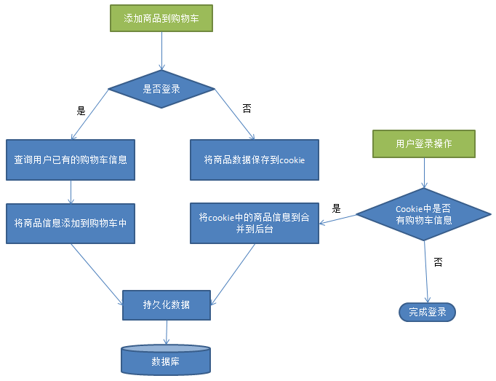

问题：当用户登录后购买了一本书，退出登录。然后我们又买了本书，这时由于没有登录，信息是保存到cookie中的，那当登录后，cookie中的信息会怎么处理？

答：可以操作下京东网站，可以看到众多网站都是将cookie中的内容和持久化的购物车内容合并。如果买的书存在则数量加1，如果买的书是新的，就新增。

问题：当用户购买一本书时是100元，存放到购物车，但还未支付。这时搞优惠，这本书价格改为60元。那用户该支付多少？100还是60？

答：购物车时必须保存当时的价格，否则如果不保存，支付时再去获取价格就变了。如果价格低了用户当然高兴，但要高了。用户肯定会投诉的。

### 需求分析

1、登录逻辑：

1）数据库表保存，user_id,item_id,num,item_price,item_title等。

2）登录逻辑。

3）购物车系统中实现。

问题：如果不单独创建购物车系统，那购物车功能应该放在哪个系统中？前台？后台？单点？订单？

答：如果不做成单独的系统就应该放在后台系统中。因为在大型系统开发时，维护数据的地方应该尽量是一个地方。否则数据管理容易混乱。比如，商品添加、修改维护、删除都在后台，其他系统要数据时，只需要调用接口就行了。这样就达到一个数据的共享。这是现在主流架构，API化。就是说它把整个系统的数据操作全部提供API，其他系统就调用这些API。我们后台接口都是些API，不仅实现数据共享，还实现数据一致。

购物车系统提供API。

2、未登录逻辑：

1）将商品数据写入cookie（cookie有效期、域、数据安全性）

2）基于cookie实现提供API。

### 购物车系统结构图

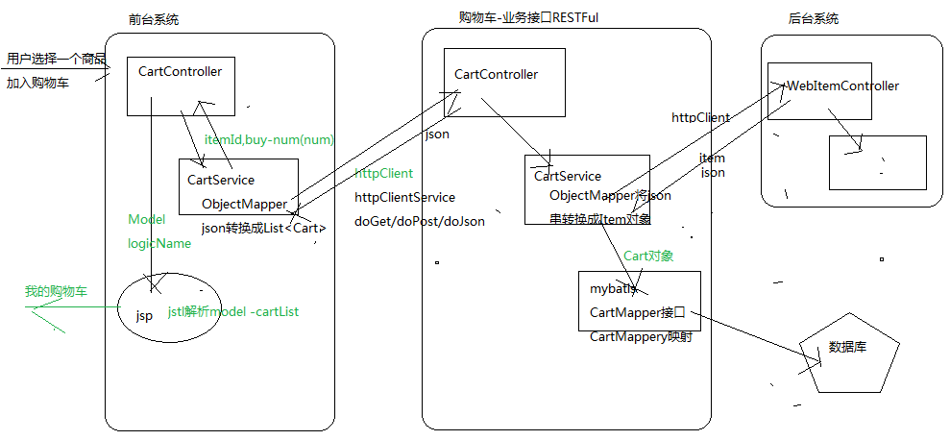

## 搭建环境

### 创建Maven工程

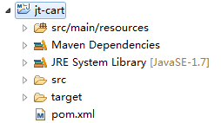

### 增加依赖

/jt-cart/pom.xml

<project xmlns="http://maven.apache.org/POM/4.0.0" xmlns:xsi="http://www.w3.org/2001/XMLSchema-instance"

xsi:schemaLocation="http://maven.apache.org/POM/4.0.0 http://maven.apache.org/maven-v4_0_0.xsd">

<modelVersion>4.0.0</modelVersion>

<groupId>com.jt.cart</groupId>

<artifactId>jt-cart</artifactId>

<packaging>war</packaging>

<version>0.0.1-SNAPSHOT</version>

<name>jt-cart Maven Webapp</name>

<url>http://maven.apache.org</url>

<dependencies>

<dependency>

<groupId>com.jt.common</groupId>

<artifactId>jt-common</artifactId>

<version>1.0.0-SNAPSHOT</version>

</dependency>

<!-- 单元测试 -->

<dependency>

<groupId>junit</groupId>

<artifactId>junit</artifactId>

<scope>test</scope>

</dependency>

<dependency>

<groupId>org.springframework</groupId>

<artifactId>spring-webmvc</artifactId>

</dependency>

<dependency>

<groupId>org.springframework</groupId>

<artifactId>spring-jdbc</artifactId>

</dependency>

<dependency>

<groupId>org.springframework</groupId>

<artifactId>spring-aspects</artifactId>

</dependency>

<!-- Mybatis -->

<dependency>

<groupId>org.mybatis</groupId>

<artifactId>mybatis</artifactId>

</dependency>

<dependency>

<groupId>org.mybatis</groupId>

<artifactId>mybatis-spring</artifactId>

</dependency>

<!-- MySql -->

<dependency>

<groupId>mysql</groupId>

<artifactId>mysql-connector-java</artifactId>

</dependency>

<dependency>

<groupId>org.slf4j</groupId>

<artifactId>slf4j-log4j12</artifactId>

</dependency>

<!-- Jackson Json处理工具包 -->

<dependency>

<groupId>com.fasterxml.jackson.core</groupId>

<artifactId>jackson-databind</artifactId>

</dependency>

<!-- httpclient -->

<dependency>

<groupId>org.apache.httpcomponents</groupId>

<artifactId>httpclient</artifactId>

</dependency>

<!-- JSP相关 -->

<dependency>

<groupId>jstl</groupId>

<artifactId>jstl</artifactId>

</dependency>

<dependency>

<groupId>javax.servlet</groupId>

<artifactId>servlet-api</artifactId>

<scope>provided</scope>

</dependency>

<dependency>

<groupId>javax.servlet</groupId>

<artifactId>jsp-api</artifactId>

<scope>provided</scope>

</dependency>

<!-- Apache工具组件 -->

<dependency>

<groupId>org.apache.commons</groupId>

<artifactId>commons-lang3</artifactId>

</dependency>

<dependency>

<groupId>org.apache.commons</groupId>

<artifactId>commons-io</artifactId>

</dependency>

<!-- 连接池 -->

<dependency>

<groupId>com.jolbox</groupId>

<artifactId>bonecp-spring</artifactId>

<version>0.8.0.RELEASE</version>

</dependency>

<!-- 分页插件 -->

<dependency>

<groupId>com.github.pagehelper</groupId>

<artifactId>pagehelper</artifactId>

<version>3.4.2</version>

</dependency>

<dependency>

<groupId>com.github.jsqlparser</groupId>

<artifactId>jsqlparser</artifactId>

<version>0.9.1</version>

</dependency>

</dependencies>

<build>

<plugins>

<!-- 配置Tomcat插件 -->

<plugin>

<groupId>org.apache.tomcat.maven</groupId>

<artifactId>tomcat7-maven-plugin</artifactId>

<configuration>

<port>8086</port>

<path>/</path>

</configuration>

</plugin>

</plugins>

</build>

<parent>

<groupId>com.jt.parent</groupId>

<artifactId>jt-parent</artifactId>

<version>1.0.0-SNAPSHOT</version>

</parent>

</project>

### 修改配置文件

与其他工程类似，这里就不一一概述。

### 创建运行菜单

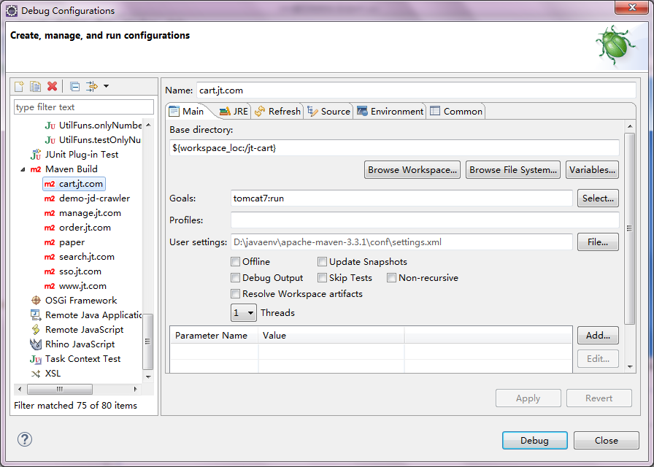

### Nginx配置

#购物车服务器

server {

listen 80;

server_name cart.jt.com;

#charset koi8-r;

#access_log logs/host.access.log main;

proxy_set_header X-Forwarded-Host $host;

proxy_set_header X-Forwarded-Server $host;

proxy_set_header X-Forwarded-For $proxy_add_x_forwarded_for;

location / {

proxy_pass http://127.0.0.1:8086;

proxy_connect_timeout 600;

proxy_read_timeout 600;

}

}

### HOSTS配置

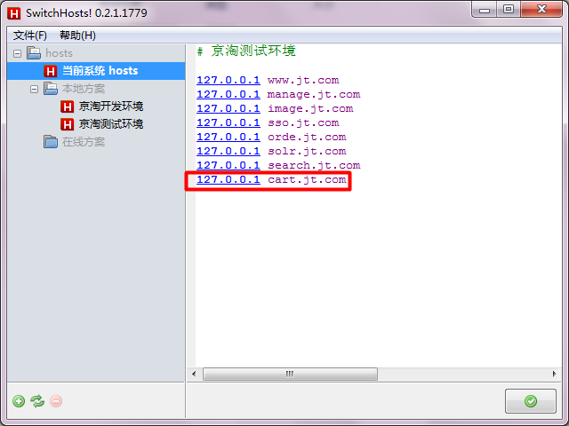

## 索引优化

### 数据库表设计优化

创建数据库表

create table tb_cart

(

id bigint(20) not null auto_increment,

user_id bigint(20),

item_id bigint(20),

item_title varchar(100),

item_image varchar(200),

item_price bigint(20) comment '单位：分',

num int(10),

created datetime,

updated datetime,

primary key (id),

key AK_user_itemId (user_id, item_id)

);

这里建立了一个复合关键字索引。购物车一般的查询条件是查询某个用户的所有购物，或者查询某个用户某个商品是否加入到购物车。这两种情况是否用到了这个索引？支持，联合索引支持单查用户id，但不支持按商品id。也支持用户id+商品id。如果按商品id搜索，这个复合索引是失效的。

这就是数据库表设计的一个优化-索引左侧前缀特性。

### MySQL验证索引的使用-最左前缀特性

EXPLAIN SELECT * FROM tb_cart WHERE user_id=1 AND item_id=1



EXPLAIN SELECT * FROM tb_cart WHERE user_id=1



EXPLAIN SELECT * FROM tb_cart WHERE item_id=1



查看SQL的执行计划，可以看出第一句、第二句SQL使用了索引，第三句 SQL未使用索引。很好的证明了索引左侧前缀特性。

注意：

1）下面的语句违反了左侧前缀的特性，为何仍然可以使用索引呢？因为MYSQL对SQL语句有优化，它会重新组合where条件。

EXPLAIN SELECT * FROM tb_cart WHERE item_id=1 AND user_id=1



2）没有where条件的查询是不会使用索引的。

## 编写购物车API

### CartMapper.xml

/jt-cart/src/main/resources/mybatis/mappers/CartMapper.xml

<?xml version="1.0" encoding="UTF-8" ?>

<!DOCTYPE mapper

PUBLIC "-//mybatis.org//DTD Mapper 3.0//EN"

"http://mybatis.org/dtd/mybatis-3-mapper.dtd">

<mapper namespace="com.jt.cart.mapper.CartMapper">

<select id="queryCartByUserIdAndItemId" resultType="Cart">

SELECT * FROM tb_cart WHERE user_id = #{userId} AND item_id = #{itemId}

</select>

<insert id="save" parameterType="Cart">

INSERT INTO tb_cart (

id,

user_id,

item_id,

item_title,

item_image,

item_price,

num,

created,

updated

)

VALUES

(

NULL,

#{userId},

#{itemId},

#{itemTitle},

#{itemImage},

#{itemPrice},

#{num},

NOW(),

NOW()

);

</insert>

<update id="updateCartNum" parameterType="Cart">

UPDATE tb_cart

SET

num = #{num},

updated = NOW()

WHERE

id = #{id}

</update>

<select id="queryCartList" resultType="Cart">

SELECT * FROM tb_cart WHERE user_id = #{userId}

</select>

<update id="updateCartNumByUserIdAndItemId">

UPDATE tb_cart

SET

num = #{num},

updated = NOW()

WHERE

user_id = #{userId} AND item_id = #{itemId}

</update>1

<delete id="delete">

DELETE FROM tb_cart WHERE user_id = #{userId} AND item_id = #{itemId}

</delete>

</mapper>

### CartMapper接口

package com.jt.cart.mapper;

import java.util.List;

import org.apache.ibatis.annotations.Param;

import com.jt.cart.pojo.Cart;

public interface CartMapper {

/**

* 根据用户名id和商品id查询购物车数据

*

* @param userId

* @param itemId

* @return

*/

Cart queryCartByUserIdAndItemId(@Param("userId") Long userId, @Param("itemId") Long itemId);

/**

* 新增购物车数据

*

* @param cart

*/

void save(Cart cart);

/**

* 修改商品数量

*

* @param cart

*/

void updateCartNum(Cart cart);

/**

* 根据用户id查询

*

* @param userId

* @return

*/

List<Cart> queryCartList(Long userId);

/**

* 根据用户id、商品id修改数量

*

* @param userId

* @param itemId

* @param num

* @return

*/

Integer updateCartNumByUserIdAndItemId(@Param("userId") Long userId, @Param("itemId") Long itemId,@Param("num") Integer num);

/**

* 删除

*

* @param userId

* @param itemId

* @return

*/

Integer delete(@Param("userId") Long userId, @Param("itemId") Long itemId);

}

### CartService类

package com.jt.cart.service;

import java.util.List;

import org.springframework.beans.factory.annotation.Autowired;

import org.springframework.stereotype.Service;

import com.jt.cart.mapper.CartMapper;

import com.jt.cart.pojo.Cart;

import com.jt.common.vo.SysResult;

@Service

public class CartService {

@Autowired

private CartMapper cartMapper;

public SysResult saveItem(Cart newCart) {

// 判断商品是否存在购物车中，如果存在，数量+1

Cart cart = this.cartMapper.queryCartByUserIdAndItemId(newCart.getUserId(), newCart.getItemId());

if (cart == null) {

// 不存在

this.cartMapper.save(newCart);

return SysResult.ok(newCart.getId());

} else {

// 存在

cart.setNum(cart.getNum() + 1);

this.cartMapper.updateCartNum(cart);

return SysResult.build(202, "该商品已经存在购物车中!商品数量+1", null);

}

}

public SysResult queryCartList(Long userId) {

List<Cart> carts = this.cartMapper.queryCartList(userId);

return SysResult.ok(carts);

}

/**

* 修改购物车数量

*

* @param userId

* @param itemId

* @param num

* @return

*/

public SysResult updateNum(Long userId, Long itemId, Integer num) {

Integer count = this.cartMapper.updateCartNumByUserIdAndItemId(userId, itemId, num);

if (count == null || count.intValue() == 0) {

return SysResult.build(201, "该商品不存在购物车中!");

}

return SysResult.ok();

}

/**

* 删除商品

*

* @param userId

* @param itemId

* @return

*/

public SysResult delete(Long userId, Long itemId) {

Integer count = this.cartMapper.delete(userId, itemId);

if (count == null || count.intValue() == 0) {

return SysResult.build(201, "该商品不存在购物车中!");

}

return SysResult.ok();

}

}

### CartController类

package com.jt.cart.controller;

import org.springframework.beans.factory.annotation.Autowired;

import org.springframework.stereotype.Controller;

import org.springframework.web.bind.annotation.PathVariable;

import org.springframework.web.bind.annotation.RequestMapping;

import org.springframework.web.bind.annotation.RequestMethod;

import org.springframework.web.bind.annotation.ResponseBody;

import com.jt.cart.pojo.Cart;

import com.jt.cart.service.CartService;

import com.jt.common.vo.SysResult;

/**

* 购物车相关API

*

*/

@RequestMapping(value = "cart")

@Controller

public class CartController {

@Autowired

private CartService cartService;

/**

* 添加商品到购物车

*

* @param cart

* @return

*/

@RequestMapping(value = "save", method = RequestMethod.POST)

@ResponseBody

public SysResult saveItem(Cart cart) {

return this.cartService.saveItem(cart);

}

/**

* 根据用户ID查询购物车数据

*

* @return

*/

@RequestMapping(value = "query/{userId}", method = RequestMethod.GET)

@ResponseBody

public SysResult queryCartList(@PathVariable("userId") Long userId) {

return this.cartService.queryCartList(userId);

}

/**

* 更新商品数量

*

* @param userId

* @param itemId

* @param num

* @return

*/

@RequestMapping(value = "update/num/{userId}/{itemId}/{num}", method = RequestMethod.POST)

@ResponseBody

public SysResult updateNum(@PathVariable("userId") Long userId, @PathVariable("itemId") Long itemId,

@PathVariable("num") Integer num) {

return this.cartService.updateNum(userId, itemId, num);

}

/**

* 删除购物车中的商品数据

*

* @param userId

* @param itemId

* @return

*/

@RequestMapping(value = "delete/{userId}/{itemId}", method = RequestMethod.POST)

@ResponseBody

public SysResult delete(@PathVariable("userId") Long userId, @PathVariable("itemId") Long itemId) {

return this.cartService.delete(userId, itemId);

}

}

启动后台、sso、前台、搜索、RabbitMQ

### 配置UserThreadLocal

com.jt.web.threadlocal.UserThreadLocal

package com.jt.web.threadlocal;

import com.jt.web.pojo.User;

public class UserThreadLocal {

private static final ThreadLocal<User> USER = new ThreadLocal<User>();

public static void set(User user) {

USER.set(user);

}

public static User get() {

return USER.get();

}

public static Long getUserId(){

if(null!=USER){

if(null!=USER.get()){

return USER.get().getId();

}

}

return null;

}

}

### 前台系统CartInterceptor

package com.jt.web.interceptor;

import javax.servlet.http.HttpServletRequest;

import javax.servlet.http.HttpServletResponse;

import org.springframework.beans.factory.annotation.Autowired;

import org.springframework.web.servlet.HandlerInterceptor;

import org.springframework.web.servlet.ModelAndView;

import com.jt.common.util.CookieUtils;

import com.jt.web.controller.UserController;

import com.jt.web.pojo.User;

import com.jt.web.service.UserService;

import com.jt.web.threadlocal.UserThreadLocal;

public class CartInterceptor implements HandlerInterceptor {

@Autowired

private UserService userService;

@Override

public boolean preHandle(HttpServletRequest request, HttpServletResponse response, Object handler)

throws Exception {

String ticket = CookieUtils.getCookieValue(request, UserController.JT_TICKET);

if(StringUtils.isNotEmpty(ticket)){

User user = this.userService.queryUserByTicket(ticket);

if (user == null) {

// 将user对象放到本地线程中，方便后续使用

UserThreadLocal.set(user);

}else{

UserThreadLocal.set(null);

}

}else{

UserThreadLocal.set(null);

}

//如果没有登录，转向登录页面

if(null == UserThreadLocal.getUserId()){

response.sendRedirect("/user/login.html");

return false;

}

return true;

}

@Override

public void postHandle(HttpServletRequest request, HttpServletResponse response, Object handler,

ModelAndView modelAndView) throws Exception {

}

@Override

public void afterCompletion(HttpServletRequest request, HttpServletResponse response, Object handler,

Exception ex) throws Exception {

}

}

### 配置拦截器springmvc-config.xml

<!-- 配置拦截器链，顺序执行，只要一个执行符合條件，直接就退出 -->

<mvc:interceptors>

<!-- 处理购物车 -->

<mvc:interceptor>

<!-- 拦截所有的请求，拦截处理 -->

<mvc:mapping path="/cart/**"/>

<bean class="com.jt.web.interceptor.CartInterceptor"/>

</mvc:interceptor>

</mvc:interceptors>

### 前台系统CartController

package com.jt.web.controller;

import java.util.List;

import javax.servlet.http.HttpServletRequest;

import javax.servlet.http.HttpServletResponse;

import org.springframework.beans.factory.annotation.Autowired;

import org.springframework.stereotype.Controller;

import org.springframework.web.bind.annotation.PathVariable;

import org.springframework.web.bind.annotation.RequestMapping;

import org.springframework.web.bind.annotation.ResponseBody;

import org.springframework.web.servlet.ModelAndView;

import com.jt.web.pojo.Cart;

import com.jt.web.pojo.User;

import com.jt.web.threadlocal.UserThreadLocal;

@RequestMapping(value = "cart")

@Controller

public class CartController {

@Autowired

private CartService cartService;

@Autowired

private CartCookieService cartCookieService;

@RequestMapping("add/{itemId}")

public String addItemToCart(@PathVariable("itemId") Long itemId,HttpServletRequest request,HttpServletResponse response) {

// 判断用户是否登录

User user = UserThreadLocal.get();

if (user == null) {

// 未登录，将商品数据保存到cookie中

try {

this.cartCookieService.addItemToCart(itemId, request, response);

} catch (Exception e) {

// TODO 出现异常的跳转？

e.printStackTrace();

}

} else {

// 登录，将商品数据保存到数据库中

this.cartService.addItemToCart(user, itemId);

}

return "redirect:/cart/show.html";

}

@RequestMapping("show")

public ModelAndView showCart(HttpServletRequest request,HttpServletResponse response) {

ModelAndView mv = new ModelAndView("cart");

User user = UserThreadLocal.get();

List<Cart> carts = null;

if (user == null) {

// 未登录，从cookie中查询商品

try {

carts = this.cartCookieService.queryCartByUser(request,response,true);

} catch (Exception e) {

// TODO

e.printStackTrace();

}

} else {

// 登录，从api查询商品

carts = this.cartService.queryCartByUser(user);

}

mv.addObject("cartList", carts);

return mv;

}

@RequestMapping("delete/{itemId}")

public String deleteCart(@PathVariable("itemId") Long itemId,HttpServletRequest request,HttpServletResponse response) {

User user = UserThreadLocal.get();

if (user == null) {

// 未登录，从cookie中查询商品

try {

this.cartCookieService.deleteCart(itemId, request, response);

} catch (Exception e) {

// TODO

e.printStackTrace();

}

} else {

// 登录，从api查询商品

this.cartService.deleteCart(user, itemId);

}

return "redirect:/cart/show.html";

}

/**

* 更新数量

* @param itemId

* @param num

* @return

*/

@RequestMapping(value = "update/num/{itemId}/{num}")

@ResponseBody

public SysResult updateCart(@PathVariable("itemId") Long itemId, @PathVariable("num") Integer num,HttpServletRequest request,HttpServletResponse response) {

User user = UserThreadLocal.get();

if (user == null) {

// 未登录，从cookie中查询商品

try {

this.cartCookieService.updateCart(request,response,itemId, num);

} catch (Exception e) {

e.printStackTrace();

return SysResult.build(201, "更新数量失败！");

}

} else {

// 登录，从api查询商品

this.cartService.updateCart(user, itemId, num);

}

return SysResult.ok();

}

}

### 前台系统CartService

/jt-web/src/main/java/com/jt/web/service/CartService.java

package com.jt.web.service;

import java.util.HashMap;

import java.util.List;

import java.util.Map;

import org.springframework.beans.factory.annotation.Autowired;

import org.springframework.stereotype.Service;

import com.fasterxml.jackson.databind.JsonNode;

import com.fasterxml.jackson.databind.ObjectMapper;

import com.jt.common.service.HttpClientService;

import com.jt.common.spring.exetend.PropertyConfig;

import com.jt.common.vo.SysResult;

import com.jt.web.pojo.Cart;

import com.jt.web.pojo.Item;

import com.jt.web.pojo.User;

@Service

public class CartService {

@Autowired

private ItemService itemService;

@Autowired

private HttpClientService httpClientService;

@PropertyConfig

private String CART_URL;

private static final ObjectMapper MAPPER = new ObjectMapper();

public Boolean addItemToCart(User user, Long itemId) {

// 通过商品id查询商品数据

Item item = this.itemService.queryItemById(itemId);

// 调用购物车系统的API添加商品

String url = CART_URL + "/cart/save";

Map<String, String> params = new HashMap<String, String>();

params.put("userId", String.valueOf(user.getId()));

params.put("itemId", String.valueOf(itemId));

params.put("itemTitle", item.getTitle());

String[] images = item.getImages();

if (null == images) {

params.put("itemImage", "");

} else {

params.put("itemImage", images[0]);

}

params.put("itemPrice", String.valueOf(item.getPrice()));

params.put("num", "1");// 默认为：1

try {

String jsonData =httpClientService.doPost(url, params, "UTF-8");

JsonNode jsonNode = MAPPER.readTree(jsonData);

Integer status = jsonNode.get("status").intValue();

if (status == 200 || status == 202) {

return true;

}

} catch (Exception e) {

e.printStackTrace();

}

return false;

}

@SuppressWarnings("unchecked")

public List<Cart> queryCartByUser(User user) {

String url = CART_URL + "/cart/query/" + user.getId();

try {

String jsonData = this.httpClientService.doGet(url);

SysResult sysResult = SysResult.formatToList(jsonData, Cart.class);

return (List<Cart>) sysResult.getData();

} catch (Exception e) {

e.printStackTrace();

}

return null;

}

/**

* 删除

*

* @param user

* @param itemId

* @return

*/

public Boolean deleteCart(User user, Long itemId) {

String url = CART_URL + "/cart/delete/" + user.getId() + "/" + itemId;

try {

String jsonData = this.httpClientService.doPost(url, null);

JsonNode jsonNode = MAPPER.readTree(jsonData);

Integer status = jsonNode.get("status").intValue();

if (status == 200) {

return true;

}

} catch (Exception e) {

e.printStackTrace();

}

return false;

}

/**

* 更新数量

* @param user

* @param itemId

* @param num

* @return

*/

public Boolean updateCart(User user, Long itemId, Integer num) {

String url = CART_URL + "/cart/update/num/" + user.getId() + "/" + itemId + "/" + num;

try {

String jsonData = httpClientService.doPost(url, null);

JsonNode jsonNode = MAPPER.readTree(jsonData);

Integer status = jsonNode.get("status").intValue();

if (status == 200) {

return true;

}

} catch (Exception e) {

e.printStackTrace();

}

return false;

}

}

### js实现金额格式化插件

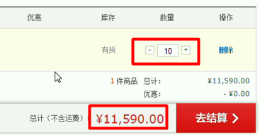

当点击货物，增加或者减少数量时，ajax调用完，页面的价格跟着变化，并按上面有人民币前缀、千位符、保留两位小数等格式，可以通过js插件完成。

<script type="text/javascript" src="/js/cart.js"></script>

<script type="text/javascript" src="/js/jquery.price_format.2.0.min.js"></script>

cart.js实现业务调用链接，jquery.price_format.2.0.min.js实现格式化。

## 购物车写入cookie

### 实现新增、修改、删除

前台系统CartCookieService

/jt-web/src/main/java/com/jt/web/service/CartCookieService.java

package com.jt.web.service;

import java.net.URLDecoder;

import java.net.URLEncoder;

import java.util.ArrayList;

import java.util.Date;

import java.util.List;

import javax.servlet.http.HttpServletRequest;

import javax.servlet.http.HttpServletResponse;

import org.apache.commons.lang3.StringUtils;

import org.springframework.beans.factory.annotation.Autowired;

import org.springframework.stereotype.Service;

import com.fasterxml.jackson.databind.ObjectMapper;

import com.jt.common.util.CookieUtils;

import com.jt.web.pojo.Cart;

import com.jt.web.pojo.Item;

@Service

public class CartCookieService {

private static final String JT_CART = "JT_CART";

private static final ObjectMapper MAPPER = new ObjectMapper();

private static final Integer COOKIE_TIME = 60 * 60 * 24 * 30;

@Autowired

private ItemService itemService;

public void addItemToCart(Long itemId, HttpServletRequest request, HttpServletResponse response)

throws Exception {

// 读取cookie中购物车的数据

String cookieData = CookieUtils.getCookieValue(request, JT_CART);

List<Cart> carts = null;

if (StringUtils.isEmpty(cookieData)) {

// 将商品数据保存到cookie中

carts = new ArrayList<Cart>(1);

carts.add(itemToCart(itemId));

} else {

carts = queryCartByUser(request, response, false);

// 判断，该商品是否存在购物车中

boolean bool = false;

Cart cart = null;

for (Cart c : carts) {

if (c.getItemId().intValue() == itemId.intValue()) {

bool = true;

cart = c;

break;

}

}

if (bool) {

// 存在

cart.setNum(cart.getNum() + 1);

} else {

carts.add(itemToCart(itemId));

}

}

CookieUtils.setCookie(request, response, JT_CART, MAPPER.writeValueAsString(carts), COOKIE_TIME);

}

private Cart itemToCart(Long itemId) throws Exception {

Item item = this.itemService.queryItemById(itemId);

Cart cart = new Cart();

cart.setItemId(itemId);

String[] images = item.getImages();

if (images == null) {

cart.setItemImage("");

} else {

cart.setItemImage(images[0]); //显示第一张图片

}

cart.setItemPrice(item.getPrice());

// 编码

String title = URLEncoder.encode(item.getTitle(), "UTF-8");

cart.setItemTitle(title);

cart.setNum(1);

cart.setCreated(new Date());

return cart;

}

public List<Cart> queryCartByUser(HttpServletRequest request, HttpServletResponse response,

boolean isDecode) throws Exception {

// 读取cookie中购物车的数据

String cookieData = CookieUtils.getCookieValue(request, JT_CART);

if (null == cookieData) {

return null;

}

List<Cart> carts = MAPPER.readValue(cookieData,

MAPPER.getTypeFactory().constructCollectionType(List.class, Cart.class));

if (isDecode) {

for (Cart cart : carts) {

String title = URLDecoder.decode(cart.getItemTitle(), "UTF-8");

cart.setItemTitle(title);

}

}

return carts;

}

public void deleteCart(Long itemId, HttpServletRequest request, HttpServletResponse response)

throws Exception {

List<Cart> carts = queryCartByUser(request, response, false);

for (int i = 0; i < carts.size(); i++) {

Cart cart = carts.get(i);

if (cart.getItemId().intValue() == itemId.intValue()) {

carts.remove(i);

break;

}

}

// 写入到cookie中

CookieUtils.setCookie(request, response, JT_CART, MAPPER.writeValueAsString(carts), COOKIE_TIME);

}

public void updateCart(HttpServletRequest request, HttpServletResponse response, Long itemId, Integer num)throws Exception {

List<Cart> carts = queryCartByUser(request, response, false);

for (int i = 0; i < carts.size(); i++) {

Cart cart = carts.get(i);

if (cart.getItemId().intValue() == itemId.intValue()) {

cart.setNum(num);

break;

}

}

// 写入到cookie中

CookieUtils.setCookie(request, response, JT_CART, MAPPER.writeValueAsString(carts), COOKIE_TIME);

}

}

### Cookie中不能保存中文，对中文字段编码

在写入数据之前编码

String title = URLEncoder.encode(item.getTitle(), "UTF-8");

cart.setItemTitle(title);

从数据库读出，展示前解码

String title = URLDecoder.decode(cart.getItemTitle(), "UTF-8");

实现有什么问题？

1）不安全，明文。

2）清空浏览器（缓存）数据，购物车数据丢失（不登录情况下）。

3）如果用户禁用cookie，功能失效。

4）Cookie是有长度限制。如下图所示：

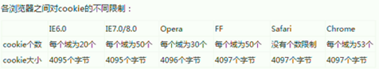

解决方案：

1）只保存商品ID和购买数量。（问题得不到根本解决）

2）生成key，根据key去后台接口中查询数据。

A）保存数据库中（性能问题）

B）保存redis中（不能持久化）

C）两者结合使用（选定）

### 购物车下单

/jt-web/src/main/java/com/jt/web/controller/OrderController.java

//创建订单

@RequestMapping("create")

public ModelAndView createOrder() {

User user = UserThreadLocal.get();

// 查询该用户的购物车

List<Cart> carts = this.cartService.queryCartByUser(user);

ModelAndView mv = new ModelAndView("order-cart");

mv.addObject("carts", carts);

return mv;

}

### 结算

启动订单系统，点击“结算”。

//结算

@RequestMapping("submit")

@ResponseBody

public SysResult create(Order order) {

User user = UserThreadLocal.get();

order.setUserId(user.getId());

order.setBuyerNick(user.getUsername());

String orderNo = this.orderService.createOrder(order);

return SysResult.ok(orderNo);

}

### 购物车遗留问题

1. 用户登录后cookie中的数据和数据库中的数据合并问题？
2. 下单成功后清空购物车数据
3. 下单成功后，商品库存要相应减少
4. Cookie存储优化
5. 商品详情页，购买商品数量功能实现
6. 购物车中选择某些商品下单

## 扩展：拦截器

### SpringMVC拦截器执行过程

HandlerExecutionChain整个执行脉络：在真正调用handler对象（Controller）前，HandlerInterceptor接口实现类组成的数组将会被遍历，其preHandle方法会被依次调用，然后真正的handler对象将被调用。handler对象被调用后，就生成了需要的响应数据，在将处理结果写到HttpServletResponse对象之前（SpringMVC称为渲染视图），其postHandle方法会被依次调用。视图渲染完成后，最后afterCompletion方法会被依次调用，整个web请求的处理过程就结束了。

### 拦截器和过滤器的区别

* 拦截器是基于Java的反射机制的，而过滤器是基于函数回调。
* 拦截器不依赖与servlet容器，过滤器依赖与servlet容器。
* 拦截器只能对action请求起作用，而过滤器则可以对几乎所有的请求起作用。
* 在action的生命周期中，拦截器可以多次被调用，而过滤器只能在容器初始化时被调用一次。
* 拦截器可以访问action上下文里的对象，而过滤器不能访问。
* 拦截器可以获取IOC容器中的各个bean，而过滤器就不行，这点很重要，在拦截器里注入一个service，可以调用业务逻辑。

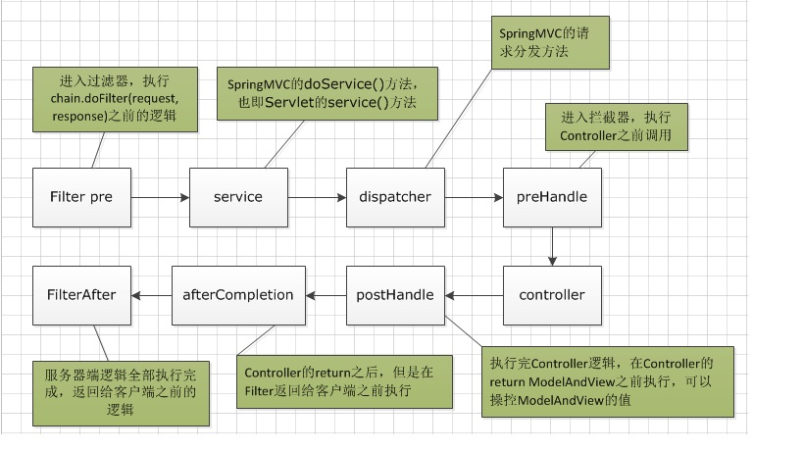

# 第十一天：订单接口+未付款订单

## 订单系统

订单系统是一个单独的系统，对外提供接口，可以通过这些接口来操作订单。例如：用户要下单，用户在前台系统点购物车，点击立即购买。一点击，它会请求后台的controller，然后再controller会调用service，service就会调用订单系统的接口去下单。下单成功就返回一些数据。最后就提示用户下单成功。

接口详见《订单系统接口.docx》文档。



### 数据库订单模型



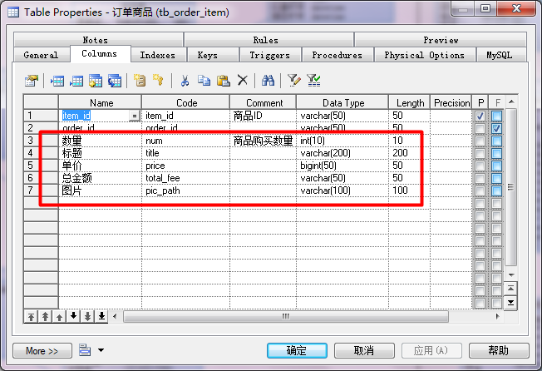

为什么要冗余商品的数量、标题、单价，这些内容在商品表中不是有吗？

这里记录一个交易快照，因为商品价格可能修改。客户购买是100元，提交订单，还未付款时，商品涨价180元。如果从商品表拿数据，那不是和客户购买时价格不一样了。所以这里加这几个字段，保留当时购买时的信息。

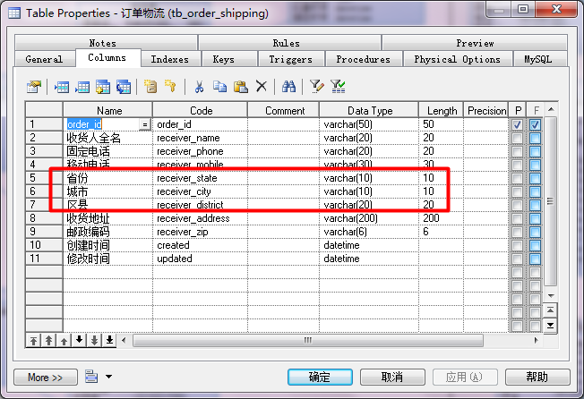

为什么省市县、收货地址为什么要分开呢？

仓库发货时方便了解货要发到哪里去，同时也方便后续统计分析。

### 发布到tomcat下

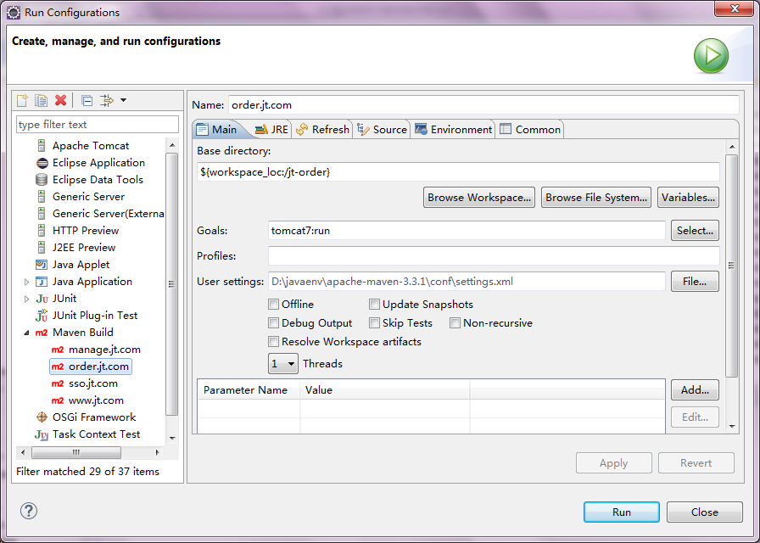

### nginx配置订单服务

#订单服务器

server {

listen 80;

server_name order.jt.com;

#charset koi8-r;

#access_log logs/host.access.log main;

proxy_set_header X-Forwarded-Host $host;

proxy_set_header X-Forwarded-Server $host;

proxy_set_header X-Forwarded-For $proxy_add_x_forwarded_for;

location / {

proxy_pass http://127.0.0.1:8084;

proxy_connect_timeout 600;

proxy_read_timeout 600;

}

}

### 配置hosts

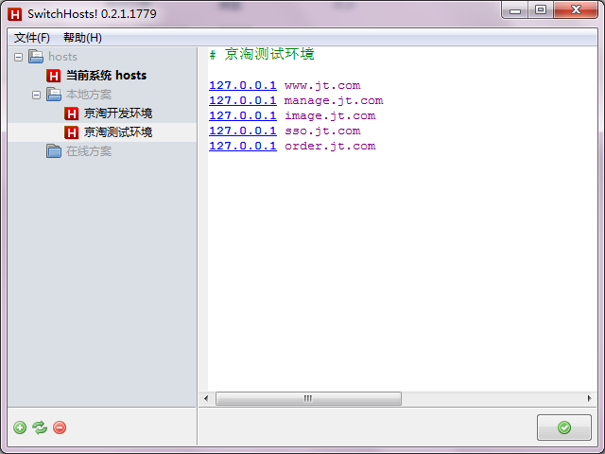

## 创建订单接口

### 订单号规则

纯数字，用UUID太长，可读性差。长度，最长20位

方案：

1）自增长：不行，并发，数据量大，数据无法都存在一张表。Oracle序列，虽然支持在一个数据库实例唯一，但如果跨多个实例，那将难以保障。

2）自己实现：唯一。时间戳+随机数（高并发可能重复）；用户ID+时间戳（基本保障唯一）。例如：淘宝规则：用户ID+店铺ID+时间戳。

String orderId = order.getUserId() + "" + System.currentTimeMillis();

### *MyBatis执行多条sql

同时在多个表中插入多个记录，利用数据支持一次执行多个SQL语句。并且可以方便管理事务，要么都提交，只要有错，利用数据库立即回滚。

访问关联对象属性值：item.tilte，orderShipping.receiverName。

orderMapper.xml

<insert id="orderCreate" parameterType="Order">

<!-- 创建订单主信息 -->

insert into tb_order (order_id, payment, payment_type,

post_fee, status, create_time,

update_time, payment_time, consign_time,

end_time, close_time, shipping_name,

shipping_code, user_id, buyer_message,

buyer_nick, buyer_rate)

values (#{orderId,jdbcType=VARCHAR}, #{payment,jdbcType=VARCHAR}, #{paymentType,jdbcType=INTEGER},

#{postFee,jdbcType=VARCHAR}, #{status,jdbcType=INTEGER}, now(),

now(), #{paymentTime,jdbcType=TIMESTAMP}, #{consignTime,jdbcType=TIMESTAMP},

#{endTime,jdbcType=TIMESTAMP}, #{closeTime,jdbcType=TIMESTAMP}, #{shippingName,jdbcType=VARCHAR},

#{shippingCode,jdbcType=VARCHAR}, #{userId,jdbcType=BIGINT}, #{buyerMessage,jdbcType=VARCHAR},

#{buyerNick,jdbcType=VARCHAR}, #{buyerRate,jdbcType=INTEGER});

<!-- 创建订单下商品详情信息

1）在关联对象中获取属性

2）一个insert语句插入多条信息(只有mysql支持) INSERT INTO tb_order_item (item_id,order_id,num) VALUES (2,2,2), (3,2,3)

-->

insert into tb_order_item (item_id, order_id, num,

title, price, total_fee,

pic_path)

values

<foreach collection="orderItems" item="orderItem" separator=",">

(#{orderItem.itemId,jdbcType=VARCHAR},

#{orderId,jdbcType=VARCHAR},

#{orderItem.num,jdbcType=INTEGER}, #{orderItem.title,jdbcType=VARCHAR},

#{orderItem.price,jdbcType=BIGINT}, #{orderItem.totalFee,jdbcType=BIGINT},

#{orderItem.picPath,jdbcType=VARCHAR})

</foreach>

;

<!-- 创建订单的物流信息 -->

insert into tb_order_shipping (order_id, receiver_name, receiver_phone,

receiver_mobile, receiver_state, receiver_city,

receiver_district, receiver_address, receiver_zip,

created, updated)

values (#{orderId,jdbcType=VARCHAR},

#{orderShipping.receiverName,jdbcType=VARCHAR}, #{orderShipping.receiverPhone,jdbcType=VARCHAR},

#{orderShipping.receiverMobile,jdbcType=VARCHAR}, #{orderShipping.receiverState,jdbcType=VARCHAR}, #{orderShipping.receiverCity,jdbcType=VARCHAR},

#{orderShipping.receiverDistrict,jdbcType=VARCHAR}, #{orderShipping.receiverAddress,jdbcType=VARCHAR}, #{orderShipping.receiverZip,jdbcType=VARCHAR},

now(), now());

</insert>

jdbc.properties

jdbc.driverClassName=com.mysql.jdbc.Driver

jdbc.url=jdbc:mysql://127.0.0.1:3306/jtdb?useUnicode=true&characterEncoding=utf8&autoReconnect=true&allowMultiQueries=true

jdbc.username=root

jdbc.password=root

设置url的参数allowMultiQueries=true

### OrderMapper映射文件

创建ResultMap。默认自动映射字段，配合驼峰规则配置。

特点：关联对象时简单的SQL方式，无需构建一个复杂的SQL将对象全部查出映射。而是改为关联对象指定查询的SQL，通过select属性设置。

一对一关联：

<association property="orderShipping" javaType="OrderShipping" select="queryOrderShippingByOrderId" autoMapping="true" column="order_id"/>

一对多关联：

<collection property="orderItems" javaType="ArrayList" ofType="OrderItem" select="queryOrderItemByOrderId" autoMapping="true" column="order_id"/>

OrderMapper.xml

<?xml version="1.0" encoding="UTF-8" ?>

<!DOCTYPE mapper

PUBLIC "-//mybatis.org//DTD Mapper 3.0//EN"

"http://mybatis.org/dtd/mybatis-3-mapper.dtd">

<mapper namespace="com.jt.order.mapper.OrderMapper">

<!-- 构建订单对象关联结构，一个订单下有多个商品，对多，

autoMapping="true"它来自动映射，

select=""对应此子结果集SQL语句标签id名 ,效率低，一条就会发出一条SQL语句。n个SQL语句。结构清晰方便读程，维护方便。

column=""外键值

-->

<resultMap type="Order" id="orderRM" autoMapping="true">

<id property="orderId" column="order_id"/>

<association property="orderShipping" javaType="OrderShipping" column="order_id" select="queryOrderShippingByOrderId"></association>

<collection property="orderItems" javaType="Arraylist" ofType="OrderItem" column="order_id" select="queryOrderItemByOrderId"></collection>

</resultMap>

<select id="queryOrderItemByOrderId" resultType="OrderItem" parameterType="String">

SELECT * FROM tb_order_item WHERE order_id = #{orderId};

</select>

<select id="queryOrderShippingByOrderId" resultType="OrderShipping" parameterType="String">

SELECT * FROM tb_order_shipping WHERE order_id = #{orderId};

</select>

<!-- 1.新增，mysql支持批量新增，数据库事务保证 -->

<insert id="orderCreate">

INSERT INTO tb_order VALUES (#{orderId},#{payment},#{paymentType},#{postFee},#{status},#{created},#{updated},#{paymentTime},#{consignTime},#{endTime},#{closeTime},#{shippingName},#{shippingCode},#{userId},#{buyerMessage},#{buyerNick},#{buyerRate});

INSERT INTO tb_order_item VALUES

<foreach collection="orderItems" item="item" separator=",">

(#{item.itemId},#{orderId},#{item.num},#{item.title},#{item.price},#{item.totalFee},#{item.picPath})

</foreach>

;

INSERT INTO tb_order_shipping VALUES (#{orderId},#{orderShipping.receiverName},#{orderShipping.receiverPhone},#{orderShipping.receiverMobile},#{orderShipping.receiverState},#{orderShipping.receiverCity},#{orderShipping.receiverDistrict},#{orderShipping.receiverAddress},#{orderShipping.receiverZip},NOW(),NOW());

</insert>

<!-- 2.查询某个订单 -->

<select id="queryOrderByOrderId" resultMap="orderRM">

SELECT * FROM tb_order WHERE order_id = #{id};

</select>

<!-- 3.定时任务，更新未支付订单的状态 -->

<update id="paymentOrderScan" parameterType="Date">

UPDATE tb_order SET

status = 6,

updated = NOW(),

close_time = NOW(),

end_time = NOW()

WHERE status = 1 AND payment_type = 1 AND created &lt;= #{date}

</update>

</mapper>

### OrderMapper接口

package com.jt.order.mapper;

import java.util.Date;

import com.jt.order.pojo.Order;

public interface OrderMapper {

public void orderCreate(Order order);

public Order queryOrderByOrderId(String orderId);

public void paymentOrderScan(Date date);

}

### OrderService

package com.jt.order.service;

import org.springframework.beans.factory.annotation.Autowired;

import org.springframework.stereotype.Service;

import com.jt.order.mapper.OrderMapper;

import com.jt.order.pojo.Order;

@Service

public class OrderService {

@Autowired

private OrderMapper orderMapper;

public void create(Order order) {

orderMapper.orderCreate(order);

}

public Order query(String orderId) {

return orderMapper.queryOrderByOrderId(orderId);

}

}

### OrderController

package com.jt.order.controller;

import org.springframework.beans.factory.annotation.Autowired;

import org.springframework.stereotype.Controller;

import org.springframework.web.bind.annotation.PathVariable;

import org.springframework.web.bind.annotation.RequestBody;

import org.springframework.web.bind.annotation.RequestMapping;

import org.springframework.web.bind.annotation.ResponseBody;

import com.fasterxml.jackson.databind.ObjectMapper;

import com.jt.order.pojo.Order;

import com.jt.order.service.OrderService;

@Controller

@RequestMapping("order")

public class OrderController {

@Autowired

private OrderService orderService;

private static final ObjectMapper MAPPER = new ObjectMapper();

//创建订单 http://order.jt.com/order/create

//@RequestBody 将json参数的值写入order对象中和关联对象中

@RequestMapping("create")

@ResponseBody

public String create(@RequestBody String json){

try {

Order _order = MAPPER.readValue(json, Order.class);

//订单号：userId+当前时间

String orderId = _order.getUserId()+""+System.currentTimeMillis();

_order.setOrderId(orderId);

orderService.create(_order);

return orderId;

} catch (Exception e) {

e.printStackTrace();

return null;

}

}

//查询某个订单 http//order.jt.com/order/query/81425700649826

@RequestMapping("query/{orderId}")

@ResponseBody

public Order query(@PathVariable String orderId){

return orderService.query(orderId);

}

}

## 实现下单功能

### 创建订单测试

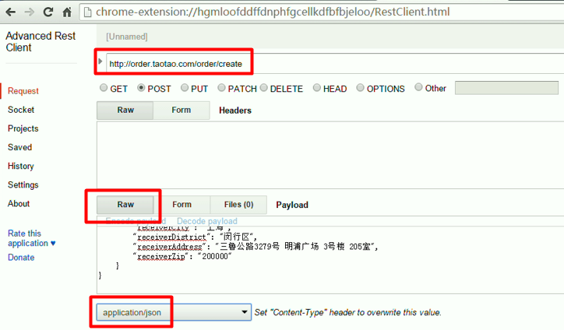

### 转向订单页面order-cart.jsp

购物车页面cart.jsp中P125行点击“去结算“按钮，转向下面链接

href="/order/create.html"

/jt-web/src/main/webapp/WEB-INF/views/order-cart.jsp

@RequestMapping("create")

public String create(HttpServletRequest request, Model model){

User _user = UserThreadLocal.get();

List<Cart> cartList = cartService.queryList(_user.getId());

model.addAttribute("carts", cartList);

return "order-cart"; //order-cart.jsp

}

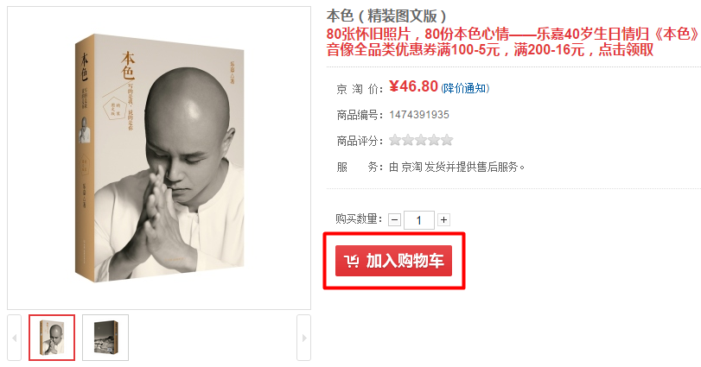

操作流程：点击“加入购物车”，访问订单系统的controller，填写下单人的信息，姓名、地址等，然后确认下单，最后返回下单成功页面。

jt-web/WEB-INF/views/item.jsp

138行，按钮链接。将链接http://www.jt.com/cart/add/${item.id}.html改为

http://www.jt.com/order/${item.id}.html

<a class="btn-append " id="InitCartUrl" href="http://www.jt.com/order/${item.id}.html" clstag="shangpin|keycount|product|initcarturl">加入购物车<b></b></a>

com.jt.web.controller.OrderController

package com.jt.web.controller;

import org.springframework.beans.factory.annotation.Autowired;

import org.springframework.stereotype.Controller;

import org.springframework.web.bind.annotation.PathVariable;

import org.springframework.web.bind.annotation.RequestMapping;

import org.springframework.web.servlet.ModelAndView;

import com.jt.web.service.ItemService;

import com.jt.web.service.OrderService;

import com.jt.web.service.UserService;

@RequestMapping("order")

@Controller

public class OrderController {

@Autowired

private ItemService itemService;

@Autowired

private OrderService orderService;

@Autowired

private UserService userService;

@RequestMapping("{itemId}")

public ModelAndView create(@PathVariable("itemId") Long itemId) {

ModelAndView mv = new ModelAndView("order");

mv.addObject("item",itemService.queryItemById(itemId));

return mv;

}

}

转向订单核对页面



### 提交订单order.jsp

提交订单后转向成功提示页面。

提交订单执行order.js中的5766行的函数submit_Order（）提交链接/service/order/submit，执行完如果成功则转向/order/success.html

?id="+result.data成功提示页面。

order.js

function submit_Order() {

$("#submit_message").hide();

jQuery.ajax( {

type : "POST",

dataType : "json",

url : "/service/order/submit",

data : $("#orderForm").serialize(),

cache : false,

success : function(result) {

if(result.status == 200){

location.href = "/order/success.html?id="+result.data;

}else{

$("#submit_message").html("订单提交失败，请稍后重试...").show();

}

},

error : function(error) {

$("#submit_message").html("亲爱的用户请不要频繁点击, 请稍后重试...").show();

}

});

}

从jt-order项目中拷贝POJO Order、OrderItem、OrderShipping、User到jt-web中，删除校验。

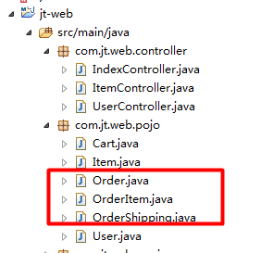

在com.jt.web.service.UserService中加入queryUserByTicket方法，从缓存中查询登录的User对象。

public User queryUserByTicket(String ticket) {

try {

String url = SSO_URL + "/user/query/" + ticket;

String jsonData = this.httpClientService.doGet(url);

SysResult sysResult = SysResult.formatToPojo(jsonData, User.class);

return (User) sysResult.getData();

} catch (Exception e) {

e.printStackTrace();

}

return null;

}

com.jt.web.service.OrderService

package com.jt.web.service;

import org.springframework.beans.factory.annotation.Autowired;

import org.springframework.stereotype.Service;

import com.fasterxml.jackson.databind.JsonNode;

import com.fasterxml.jackson.databind.ObjectMapper;

import com.jt.web.pojo.Order;

@Service

public class OrderService {

@Autowired

private HttpClientService httpClientService;

private static final ObjectMapper MAPPER = new ObjectMapper();

/**

* 创建订单返回订单号

*

* @param order

* @return

*/

public String createOrder(Order order) {

try {

String url = "http://order.jt.com/order/create";

String json = MAPPER.writeValueAsString(order);

String jsonData = httpClientService.doPostJson(url, json);

JsonNode jsonNode = MAPPER.readTree(jsonData);

if (jsonNode.get("status").intValue() == 200) {

return jsonNode.get("data").asText();

}

} catch (Exception e) {

e.printStackTrace();

}

return null;

}

public Order queryOrderById(String id) {

try {

String url = "http://order.jt.com/order/query/" + id;

String jsonData = httpClientService.doGet(url);

return MAPPER.readValue(jsonData, Order.class);

} catch (Exception e) {

e.printStackTrace();

}

return null;

}

}

com.jt.web.controller.OrderController

package com.jt.web.controller;

import org.joda.time.DateTime;

import org.springframework.beans.factory.annotation.Autowired;

import org.springframework.stereotype.Controller;

import org.springframework.web.bind.annotation.CookieValue;

import org.springframework.web.bind.annotation.PathVariable;

import org.springframework.web.bind.annotation.RequestMapping;

import org.springframework.web.bind.annotation.RequestParam;

import org.springframework.web.bind.annotation.ResponseBody;

import org.springframework.web.servlet.ModelAndView;

import com.jt.common.vo.SysResult;

import com.jt.web.pojo.Order;

import com.jt.web.pojo.User;

import com.jt.web.service.ItemService;

import com.jt.web.service.OrderService;

import com.jt.web.service.UserService;

@RequestMapping("order")

@Controller

public class OrderController {

@Autowired

private ItemService itemService;

@Autowired

private OrderService orderService;

@Autowired

private UserService userService;

@RequestMapping("{itemId}")

public ModelAndView create(@PathVariable("itemId") Long itemId) {

ModelAndView mv = new ModelAndView("order");

mv.addObject("item", this.itemService.queryItemById(itemId));

return mv;

}

/**

* 创建订单

*

* @param order

* @param ticket

* @return

*/

@RequestMapping("submit")

@ResponseBody

public SysResult create(Order order, @CookieValue(UserController.TT_TICKET)String ticket) {

User user = userService.queryUserByTicket(ticket);

order.setUserId(user.getId());

order.setBuyerNick(user.getUsername());

String orderNo = this.orderService.createOrder(order);

return SysResult.ok(orderNo);

}

/**

* 下单成功页

*

* @param id

* @return

*/

@RequestMapping("success")

public ModelAndView success(@RequestParam("id") String id) {

ModelAndView mv = new ModelAndView("success");

Order order = this.orderService.queryOrderById(id);

mv.addObject("order", order);

//规则，预计2天后到达

//joda-time工具组件实现new DateTime().plusDays(2).toString("MM月dd日"))

mv.addObject("date", new DateTime().plusDays(2).toString("MM月dd日"));

return mv;

}

}

那如果用户没有登录呢？后面加拦截器实现。或者这里判断，如果user为null，则转向登录页面。注意：这里先登录，否则cookies取不到值。

操作成功后转向成功提示页面success.jsp



### 拦截器监测用户是否登录

springMVC拦截器com.jt.web.interceptor.UserLoginInterceptor

package com.jt.web.interceptor;

import javax.servlet.http.HttpServletRequest;

import javax.servlet.http.HttpServletResponse;

import org.springframework.beans.factory.annotation.Autowired;

import org.springframework.web.servlet.HandlerInterceptor;

import org.springframework.web.servlet.ModelAndView;

import com.jt.common.util.CookieUtils;

import com.jt.web.controller.UserController;

import com.jt.web.pojo.User;

import com.jt.web.service.UserService;

import com.jt.web.threadlocal.UserThreadLocal;

public class OrderInterceptor implements HandlerInterceptor{

@Autowired

private UserService userService;

@Override

public boolean preHandle(HttpServletRequest request, HttpServletResponse response, Object handler)

throws Exception {

//判断用户是否登录

//先获取cookie中值

String ticket = CookieUtils.getCookieValue(request, UserController.cookieName);

if(ticket==null){

UserThreadLocal.set(null);

response.sendRedirect("/user/login.html");

return false;

}

User _user = userService.queryUserByTicket(ticket);

if(_user==null){

UserThreadLocal.set(null);

response.sendRedirect("/user/login.html");

return false;

}

//设置登录信息

if(UserThreadLocal.get()==null){

UserThreadLocal.set(_user);

}

return true;

}

@Override

public void postHandle(HttpServletRequest request, HttpServletResponse response, Object handler,

ModelAndView modelAndView) throws Exception {

// TODO Auto-generated method stub

}

@Override

public void afterCompletion(HttpServletRequest request, HttpServletResponse response, Object handler, Exception ex)

throws Exception {

// TODO Auto-generated method stub

}

}

springmvc-config.xml

<!-- 拦截器 -->

<mvc:interceptors>

<!-- 用户登录检测拦截器 -->

<mvc:interceptor>

<mvc:mapping path="/order/**" />

<bean class="com.jt.web.interceptor.UserLoginInterceptor" />

</mvc:interceptor>

</mvc:interceptors>

### *Threadlocal优化通过ticket查询用户信息

问题：上面的user查询了两遍

拦截器中查询一遍user对象，OrderController中查询一遍。第二次毫无意义，能否将两次监测合并为一次呢？通过ThreadLocal。

com.jt.web.threadlocal.UserThreadLocal

package com.jt.web.threadlocal;

import com.jt.web.pojo.User;

public class UserThreadLocal {

private static final ThreadLocal<User> USER = new ThreadLocal<User>();

public static void set(User user) {

USER.set(user);

}

public static User get() {

return USER.get();

}

public static Long getUserId() {

return USER.get().getId();

}

}

com.jt.web.interceptor.UserLoginInterceptor

package com.jt.web.interceptor;

import javax.servlet.http.HttpServletRequest;

import javax.servlet.http.HttpServletResponse;

import org.springframework.beans.factory.annotation.Autowired;

import org.springframework.web.servlet.HandlerInterceptor;

import org.springframework.web.servlet.ModelAndView;

import com.jt.common.util.CookieUtils;

import com.jt.web.controller.UserController;

import com.jt.web.pojo.User;

import com.jt.web.service.UserService;

import com.jt.web.threadlocal.UserThreadLocal;

public class UserLoginInterceptor implements HandlerInterceptor {

@Autowired

private UserService userService;

@Override

public boolean preHandle(HttpServletRequest request, HttpServletResponse response, Object handler)

throws Exception {

String ticket = CookieUtils.getCookieValue(request, UserController.JT_TICKET);

if (null == ticket) {

// 未登录

response.sendRedirect("/user/login.html");

UserThreadLocal.set(null);

return false;

}

User user = this.userService.queryUserByTicket(ticket);

if (user == null) {

// 登录超时

response.sendRedirect("/user/login.html");

UserThreadLocal.set(null);

return false;

}

// 成功

// 将user对象放到本地线程中，方便后续使用

UserThreadLocal.set(user);

return true;

}

@Override

public void postHandle(HttpServletRequest request, HttpServletResponse response, Object handler,

ModelAndView modelAndView) throws Exception {

}

@Override

public void afterCompletion(HttpServletRequest request, HttpServletResponse response, Object handler,

Exception ex) throws Exception {

}

}

修改OrderController的create方法

@RequestMapping("submit")

@ResponseBody

public SysResult create(Order order) {

User user = UserThreadLocal.get();

order.setUserId(user.getId());

order.setBuyerNick(user.getUsername());

String orderNo = this.orderService.createOrder(order);

return SysResult.ok(orderNo);

}

这里就实现两次查询改成一个。

这个Threadlocal在日常开发中用的比较多的。尤其在web开发时，当用户请求达到服务器时，就在一个线程之中，我们可以把需要共享的变量放在这个线程中，后续我们就可以在service或者dao层就可以直接从线程中拿到我们所设置的变量。就无需把变量一直传来传去。

## 什么是Quartz？

Quartz是OpenSymphony开源组织在Job scheduling领域又一个开源项目，它可以与J2EE、J2SE应用程序相结合，也可以单独使用。Quartz可以用来创建简单或为运行是个，百个，甚至是好几万个jobs这样复杂的日程序表。Jobs可以做成标准的java组件或EJBs。

Quartz是一个任务日程管理系统，一个在预先确定（被纳入日程）的时间到达时，负责执行（或者通知）其他软件组件的系统。

Quartz用一个小java库发布文件（.jar文件），这个库文件包含了所有Quartz核心功能。这些功能的主要接口API是scheduler接口。它提供了简单的操作，例如：将任务纳入日程或者从日程中取消，开始/停止/暂停日程进度。

Java提供了定时器，但功能比较弱，使用不方便。

### 官网地址：

http://www.quartz-scheduler.org/downloads



### Maven依赖：

<dependency>

<groupId>org.quartz-scheduler</groupId>

<artifactId>quartz</artifactId>

<version>2.2.1</version>

</dependency>

### Quartz的核心接口

Scheduler 核心调度器

Job 任务

JobDetail 任务描述

Trigger 触发器

### 接口之间的关系：

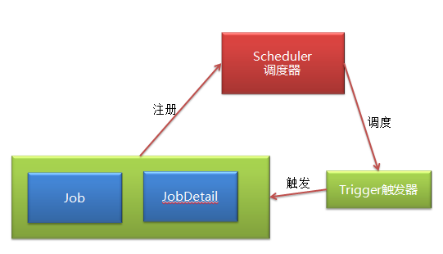

## Trigger触发器

### SimpleTrigger固定时间

SimpleTrigger用来触发只需执行一次或者在给定时间触发并且重复N次且每次执行延迟一定时间的任务。

如果你想让触发器在2015年1月11日，上午11:23:55秒执行，然后每隔10秒钟重复执行一次，并且这样重复5次。那么SimpleTrigger就可以满足你的要求。

### CronTrigger时间间隔

如果你需要像日历那样按日程来触发任务，而不是像SimpleTrigger那样每隔特定的间隔时间触发，CronTrigger就比较方便。

使用CronTrigger，可以指定诸如“每个周五中午”，或者“每隔工作日的9:30”或者“从每个周一、周三、周五的上午9:00到上午10:00之间每隔五分钟”这样日程安排来触发。甚至，像SimpleTrigger一样，CronTrigger也有一个StartTime以指定日程从什么时候开始，也有一个（可选的）endTime以指定何时日程不再继续。

CronTrigger功能比SimpleTrigger强大，包含了SimpleTrigger的功能，项目中比较常用。

Cron Expressions

Cron表达式被用来配置CronTrigger实例。Cron表达式是一个由7个子表达式组成的字符串。每个子表达式都描述了一个单独的日程细节。这些子表达式用空格分隔，分别表示：

Seconds 秒

Minutes 分钟

Hours 小时

Day-of-Month 月中的天

Month 月

Day-of-Week 周中的天

Year (optional field) 年（可选）

### Quartz表达式生成工具

官网地址：

http://sourceforge.net/projects/cronexpbuilder/?source=typ_redirect

执行工程中的wjw.cron.ex.Main方法，弹出界面为：

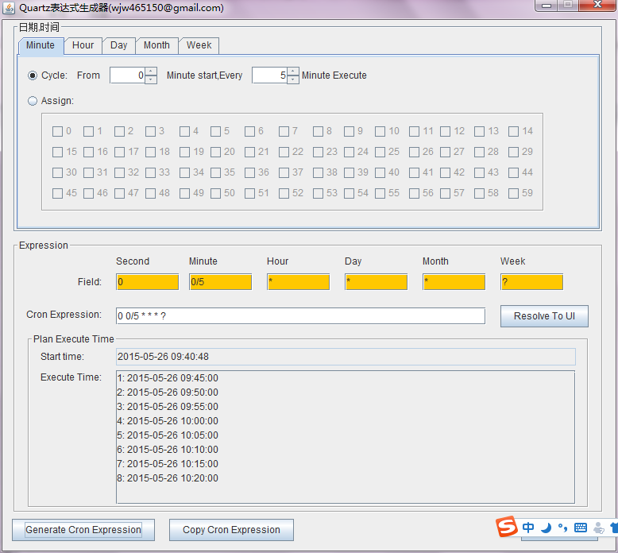

注意：不完全正确，有部分会错误，必须验证。

## Quartz示例

### 参考示例工程

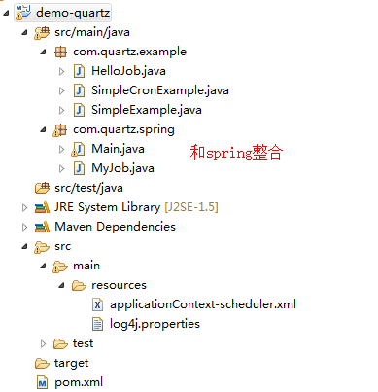

### Job和触发的关系

一个job能否有多个触发？ 可以

一个触发能否有多个Job？ 只能有一个job，因为quartz框架不支持。

applicationContext-scheduler.xml

<?xml version="1.0" encoding="UTF-8"?>

<beans xmlns="http://www.springframework.org/schema/beans"

xmlns:context="http://www.springframework.org/schema/context" xmlns:p="http://www.springframework.org/schema/p"

xmlns:aop="http://www.springframework.org/schema/aop" xmlns:tx="http://www.springframework.org/schema/tx"

xmlns:xsi="http://www.w3.org/2001/XMLSchema-instance"

xsi:schemaLocation="http://www.springframework.org/schema/beans http://www.springframework.org/schema/beans/spring-beans-4.0.xsd

http://www.springframework.org/schema/context http://www.springframework.org/schema/context/spring-context-4.0.xsd

http://www.springframework.org/schema/aop http://www.springframework.org/schema/aop/spring-aop-3.0.xsd http://www.springframework.org/schema/tx http://www.springframework.org/schema/tx/spring-tx-3.0.xsd

http://www.springframework.org/schema/util http://www.springframework.org/schema/util/spring-util-4.0.xsd">

<!-- 定义任务bean -->

<bean name="myJobDetail" class="org.springframework.scheduling.quartz.JobDetailFactoryBean">

<!-- 指定具体的job类 -->

<property name="jobClass" value="com.quartz.spring.MyJob" />

<!-- 指定job的名称 -->

<property name="name" value="myJob" />

<!-- 指定job的分组 -->

<property name="group" value="jobs" />

<!-- 必须设置为true，如果为false，当没有活动的触发器与之关联时会在调度器中删除该任务 -->

<property name="durability" value="true"/>

<!-- 指定spring容器的key，如果不设定在job中的jobmap中是获取不到spring容器的 -->

<property name="applicationContextJobDataKey" value="abc"/>

</bean>

<!-- 定义触发器 -->

<bean id="cronTrigger" class="org.springframework.scheduling.quartz.CronTriggerFactoryBean">

<property name="jobDetail" ref="myJobDetail" />

<!—- 从0秒开始，每五秒钟执行一次 -->

<property name="cronExpression" value="0/5 * * * * ?" />

</bean>

<!-- 定义触发器 -->

<!-- 演示：一个job可以有多个trigger； -->

<bean id="cronTrigger2" class="org.springframework.scheduling.quartz.CronTriggerFactoryBean">

<property name="jobDetail" ref="myJobDetail" />

<!-- 每一分钟执行一次 -->

<property name="cronExpression" value="0 */1 * * * ?" />

</bean>

<!-- 定义调度器 -->

<bean class="org.springframework.scheduling.quartz.SchedulerFactoryBean">

<property name="triggers">

<list>

<ref bean="cronTrigger" />

<ref bean="cronTrigger2" />

</list>

</property>

</bean>

</beans>

org.springframework.scheduling.quartz.CronTriggerFactoryBean

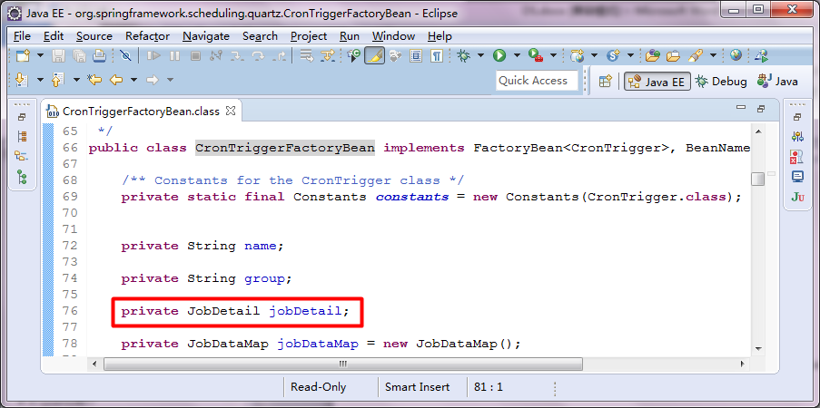

从源码可以看出，它的结构就一个jobDetail。

## *关闭2天前还没有付款的订单

例如：京东是24小时未支付就作废。



### 引入jar依赖

<dependency>

<groupId>org.quartz-scheduler</groupId>

<artifactId>quartz</artifactId>

<version>2.2.1</version>

</dependency>

<dependency>

<groupId>org.springframework</groupId>

<artifactId>spring-context-support</artifactId>

<version>${spring.version}</version>

</dependency>

<dependency>

<groupId>joda-time</groupId>

<artifactId>joda-time</artifactId>

</dependency>

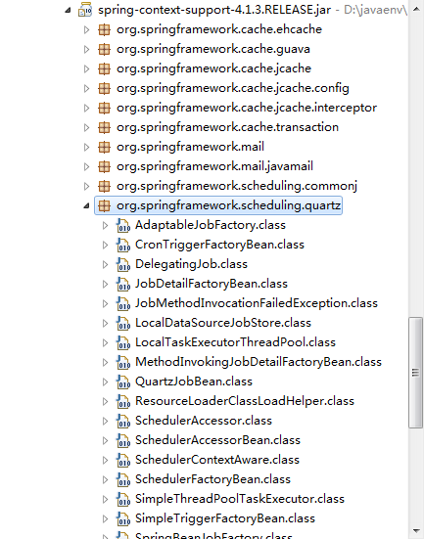

Spring对第三方的支持，包括常见的javamail、freemarker、quartz等。

### applicationContext-scheduler.xml

问题：是应该2天执行一次，还是像上面的配置每分钟执行一次？

当然是每分钟执行一次，不可能两天才执行一个，那样扫描频度太低。

applicationContext-scheduler.xml

<?xml version="1.0" encoding="UTF-8"?>

<beans xmlns="http://www.springframework.org/schema/beans"

xmlns:context="http://www.springframework.org/schema/context" xmlns:p="http://www.springframework.org/schema/p"

xmlns:aop="http://www.springframework.org/schema/aop" xmlns:tx="http://www.springframework.org/schema/tx"

xmlns:xsi="http://www.w3.org/2001/XMLSchema-instance"

xsi:schemaLocation="http://www.springframework.org/schema/beans http://www.springframework.org/schema/beans/spring-beans-4.0.xsd

http://www.springframework.org/schema/context http://www.springframework.org/schema/context/spring-context-4.0.xsd

http://www.springframework.org/schema/aop http://www.springframework.org/schema/aop/spring-aop-3.0.xsd http://www.springframework.org/schema/tx http://www.springframework.org/schema/tx/spring-tx-3.0.xsd

http://www.springframework.org/schema/util http://www.springframework.org/schema/util/spring-util-4.0.xsd">

<!-- 定义任务bean -->

<bean name="paymentOrderJobDetail" class="org.springframework.scheduling.quartz.JobDetailFactoryBean">

<!-- 指定具体的job类 -->

<property name="jobClass" value="com.jt.store.order.job.PaymentOrderJob" />

<!-- 指定job的名称 -->

<property name="name" value="paymentOrder" />

<!-- 指定job的分组 -->

<property name="group" value="Order" />

<!-- 必须设置为true，如果为false，当没有活动的触发器与之关联时会在调度器中删除该任务 -->

<property name="durability" value="true"/>

<!-- 指定spring容器的key，如果不设定在job中的jobmap中是获取不到spring容器的 -->

<property name="applicationContextJobDataKey" value="applicationContext"/>

</bean>

<!-- 定义触发器 -->

<bean id="cronTrigger" class="org.springframework.scheduling.quartz.CronTriggerFactoryBean">

<property name="jobDetail" ref="paymentOrderJobDetail" />

<!-- 每一分钟执行一次 -->

<property name="cronExpression" value="0 0/1 * * * ?" />

</bean>

<!-- 定义调度器 -->

<bean class="org.springframework.scheduling.quartz.SchedulerFactoryBean">

<property name="triggers">

<list>

<ref bean="cronTrigger" />

</list>

</property>

</bean>

</beans>

### 指定job com.jt.store.order.job.PaymentOrderJob

package com.jt.store.order.job;

import org.joda.time.DateTime;

import org.quartz.JobExecutionContext;

import org.quartz.JobExecutionException;

import org.springframework.context.ApplicationContext;

import org.springframework.scheduling.quartz.QuartzJobBean;

import com.jt.store.order.mapper.OrderMapper;

/**

* 扫描超过2天未付款的订单关闭

*

*/

public class PaymentOrderJob extends QuartzJobBean {

@Override

protected void executeInternal(JobExecutionContext context) throws JobExecutionException {

ApplicationContext applicationContext = (ApplicationContext) context.getJobDetail().getJobDataMap().get("applicationContext");

applicationContext.getBean(OrderMapper.class).paymentOrderScan(new DateTime().minusDays(2).toDate());

}

}

### orderMapper.xml增加paymentOrderScan方法

/jt-order/src/main/resources/mybatis/mappers/orderMapper.xml

<update id="paymentOrderScan" parameterType="Date">

UPDATE tb_order SET

status = 6,

update_time = NOW(),

close_time = NOW(),

end_time = NOW()

WHERE status = 1 AND payment_type = 1 AND create_time &lt;= #{date}

</update>

状态：1、未付款2、已付款3、未发货4、已发货5、交易成功6、交易关闭

条件：状态为“未付款”+支付类型为“在线支付”+创建时间小于等于指定日期。

### com.jt.order.mapper.OrderMapper

package com.jt.order.mapper;

import java.util.Date;

import java.util.List;

import java.util.Map;

import org.apache.ibatis.annotations.Param;

import com.jt.order.pojo.Order;

public interface OrderMapper {

public Order selectOrder(String orderId);

public List<Order> selectOrderByNick(String buyerNick);

public void insert(Order order);

public void changeOrderStatus(Map map);

public void paymentOrderScan(@Param("date") Date date);

}

# 第十二天：消息队列RabbitMQ

思考：

|  |  |  |  |  |
| --- | --- | --- | --- | --- |
| **序号** | **知识点** | **类型** | **难度系数** | **掌握程度** |
|  | RabbitMQ的五种模式的差异 | 论述 | 1 | 熟练 |

知识点：

|  |  |  |  |  |
| --- | --- | --- | --- | --- |
| **序号** | **知识点** | **类型** | **难度系数** | **掌握程度** |
|  | 消息队列概念JMS/AMQP | 概念 | 1 | 熟练 |
|  | RabbitMQ示例 | 代码 | 1 | 熟练 |
|  | RabbitMQ和spring框架整合 | 代码 | 1 | 熟练 |
|  | 商品修改，商品缓存，商品缓存更新 | 代码 | 1 | 熟练 |

拓展作业：

|  |  |  |  |  |
| --- | --- | --- | --- | --- |
| **序号** | **知识点** | **类型** | **难度系数** | **掌握程度** |
|  | 消息队列Apache Active | 概念 | 1 | 熟练 |

## 多个系统间访问模式比较

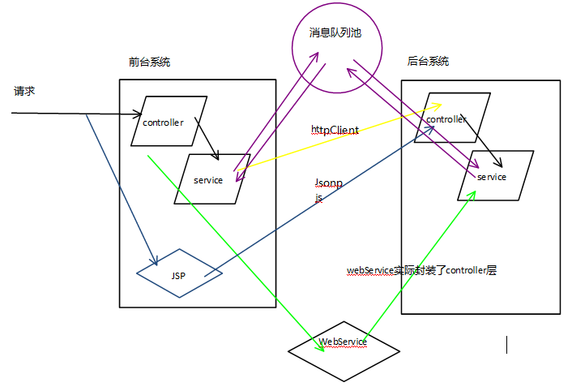

多个子系统之间访问：

1、【绿色】webService ApacheCXF，发出SOAP请求

2、【蓝色】js发出请求，形成jsonp形式

3、【黄色】httpClient方式，模拟发出http请求

缺点：

1）webService最慢，httpClient方式最快。

2）开发难易程度，js最方便

3）它们有一个共性缺点，紧耦合，同步。

【紫色】MQ messageQueue消息队列

1、异步（消息产生者，产生消息，存放到消息池子里。消息消费者一直监听消息池，如果池子里有东西，进行处理，如果东西太多，一个一个处理。整个吞吐量提升）

2、松耦合（只跟池子发生关系）

## 消息队列

MQ全称为MessageQueue，消息队列是应用程序和应用程序之间的通信方法。

### 应用场景

消息队列的情况是当系统处理能力有限的情况下，先使用队列机制把任务暂时存放起来，系统再一个个轮流处理掉排队的任务。这样在系统吞吐量不足的情况下也能稳定的处理掉高并发的任务。

### 同类产品比较

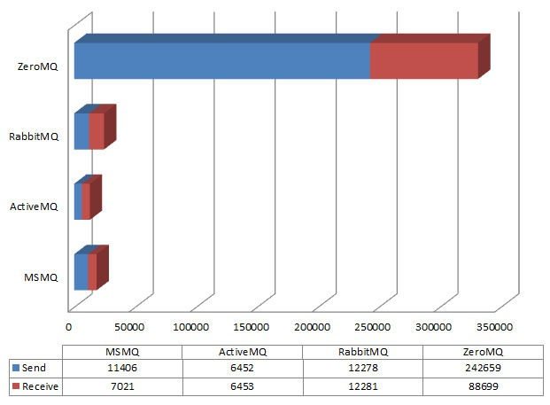

ZeroMQ最快，storm中就使用ZeroMQ；RabbitMQ和Spring框架无缝集成，是Spring官方默认的MQ；ActiveMQ是Apache产品，使用广泛。MSMQ是微软的产品，应用于.net架构中。还有大数据的kafka。

## RabbitMQ介绍

RabbitMQ是一个开源的，RabbitMQ是实现AMQP（高级消息队列协议）的消息中间件的一种，最初起源于金融系统，用于在分布式系统中存储转发消息，在易用性、扩展性、高可用性等方面表现不俗。消息中间件主要用于组件之间的解耦，消息的发送者无需知道消息使用者的存在，反之亦然。

支持主流的操作系统Linux、Windows、MacOX等。

多种开发语言支持java、Python、Ruby、.NET、PHP、C/C++、node.js等。

### AMQP协议

AMQP，即Advanced Message Queuing Protocol,一个提供统一消息服务的应用层标准高级消息队列协议,是应用层协议的一个开放标准,为面向消息的中间件设计。基于此协议的客户端与消息中间件可传递消息，并不受客户端/中间件不同产品，不同开发语言等条件的限制。Erlang中的实现有 RabbitMQ等。

### JMS

JMS即Java消息服务（Java Message Service）应用程序接口是一个Java平台中关于面向消息中间件（MOM）的API，用于在两个应用程序之间，或分布式系统中发送消息，进行异步通信。Java消息服务是一个与具体平台无关的API，绝大多数MOM提供商都对JMS提供支持。

JMS是一种与厂商无关的 API，用来访问消息收发系统消息。它类似于JDBC(Java Database Connectivity)：这里，JDBC 是可以用来访问许多不同关系数据库的 API，而 JMS 则提供同样与厂商无关的访问方法，以访问消息收发服务。许多厂商都支持 JMS，包括 IBM 的 MQSeries、BEA的 Weblogic JMS service和 Progress 的 SonicMQ，这只是几个例子。

JMS 使您能够通过消息收发服务（有时称为消息中介程序或路由器）从一个 JMS 客户机向另一个 JMS客户机发送消息。消息是 JMS 中的一种类型对象，由两部分组成：报头和消息主体。报头由路由信息以及有关该消息的元数据组成。消息主体则携带着应用程序的数据或有效负载。根据有效负载的类型来划分，可以将消息分为几种类型，它们分别携带：简单文本(TextMessage)、可序列化的对象 (ObjectMessage)、属性集合 (MapMessage)、字节流 (BytesMessage)、原始值流 (StreamMessage)，还有无有效负载的消息 (Message)。

### Erlang

Erlang是一种通用的面向并发的编程语言，它由瑞典电信设备制造商爱立信所辖的CS-Lab开发，目的是创造一种可以应对大规模并发活动的编程语言和运行环境。Erlang问世于1987年，经过十年的发展，于1998年发布开源版本。Erlang是运行于虚拟机的解释性语言，但是现在也包含有乌普萨拉大学高性能Erlang计划（HiPE）开发的本地代码编译器，自R11B-4版本开始，Erlang也开始支持脚本式解释器。在编程范型上，Erlang属于多重范型编程语言，涵盖函数式、并发式及分布式。顺序执行的Erlang是一个及早求值, 单次赋值和动态类型的函数式编程语言。

Erlang是一个结构化，动态类型编程语言，内建并行计算支持。最初是由爱立信专门为通信应用设计的，比如控制交换机或者变换协议等，因此非常适合于构建分布式，实时软并行计算系统。使用Erlang编写出的应用运行时通常由成千上万个轻量级进程组成，并通过消息传递相互通讯。进程间上下文切换对于Erlang来说仅仅只是一两个环节，比起C程序的线程切换要高效得多得多了。

使用Erlang来编写分布式应用要简单的多，因为它的分布式机制是透明的：对于程序来说并不知道自己是在分布式运行。Erlang运行时环境是一个虚拟机，有点像Java虚拟机，这样代码一经编译，同样可以随处运行。它的运行时系统甚至允许代码在不被中断的情况下更新。另外如果需要更高效的话，字节代码也可以编译成本地代码运行。

官网：http://www.erlang.org/

### 官网

http://www.rabbitmq.com/



## 概念

### queue/exchange/channel/AMQP

queue 具有自己的 erlang 进程；exchange 内部实现为保存 binding 关系的查找表；channel 是实际进行路由工作的实体，即负责按照 routing_key 将 message 投递给 queue 。由 AMQP 协议描述可知，channel 是真实 TCP 连接之上的虚拟连接，所有 AMQP 命令都是通过 channel 发送的，且每一个 channel 有唯一的 ID。一个 channel 只能被单独一个操作系统线程使用，故投递到特定 channel 上的 message 是有顺序的。但一个操作系统线程上允许使用多个 channel 。channel 号为 0 的 channel 用于处理所有对于当前 connection 全局有效的帧，而 1-65535 号 channel 用于处理和特定 channel 相关的帧。

### vhost 是什么？起什么作用？

vhost 可以理解为虚拟 broker ，即 mini-RabbitMQ server。其内部均含有独立的 queue、exchange 和 binding 等，但最最重要的是，其拥有独立的权限系统，可以做到 vhost 范围的用户控制。当然，从 RabbitMQ 的全局角度，vhost 可以作为不同权限隔离的手段（一个典型的例子就是不同的应用可以跑在不同的 vhost 中）

### Round-robin分配

多个接收端接收同一个Queue时，采用了Round-robin分配算法，即轮叫调度——依次分配给各个接收方。

### 消息确认

默认开启了消息确认（接收方接收到消息后，立即向服务器发回确认）。消息接收方处理完消息后，向服务器发送消息确认，服务器再删除该消息。

对于耗时的work，可以先关闭自动消息确认，在work完成后，再手动发回确认。

channel.basicConsume("hello",false/*关闭自动消息确认*/,consumer);

// ...work完成后

channel.basicAck(delivery.getEnvelope().getDeliveryTag(), false);

### 持久化

1. Server端的Queue持久化

注意的是，如果已经声明了同名非持久化的Queue，则再次声明无效。

发送方和接收方都需要指定该参数。

boolean durable = true;

channel.queueDeclare("task_queue", durable, false, false, null);

2. Message持久化

channel.basicPublish("", "task_queue", MessageProperties.PERSISTENT_TEXT_PLAIN,message.getBytes());

### 负载分配

为了解决各个接收端工作量相差太大的问题（有的一直busy，有的空闲比较多），突破Round-robin。

int prefetchCount = 1;

channel.basicQos(prefetchCount);

意思为，最多为当前接收方发送一条消息。如果接收方还未处理完毕消息，还没有回发确认，就不要再给他分配消息了，应该把当前消息分配给其它空闲接收方。

### 模式路由：Topics

这种模式可以看做对Routing的扩展。Routing只能使用固定关键词，而Topics模式可以订阅模糊关键词。

关键词必须是一组word，由点号分割。例如"xxx.yyy.zzz"，限定255bytes。

* 表示一个word；

# 表示0个或者多个word；

## Windows下安装

### 安装Erlang

RabbitMQ是基于Erlang语言的，必须先安装Erlang支持。

官网：<http://www.erlang.org>

下载网址：<http://www.erlang.org/download.html>

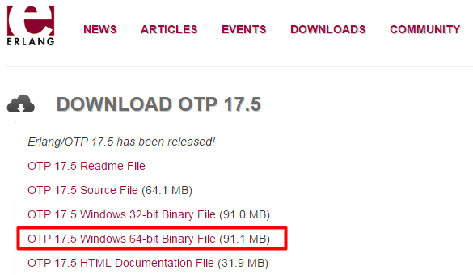

otp_win64_17.5.exe安装，参见《RabbitMQ安装配置手册.docx》

一直下一步即可，安装完会在开始菜单中增加此应用程序。

### 安装RabbitMQ

下载网址：<http://www.rabbitmq.com/download.html>

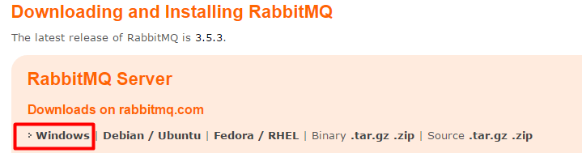

参见《RabbitMQ安装配置手册.docx》

一直下一步即可，安装完会在开始菜单中增加此应用程序。

### 启动控制台

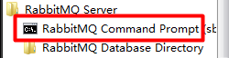

1. 点击：RabbitMQ Command Prompt (sbin dir)
2. 输入命令

rabbitmq-plugins enable rabbitmq_management

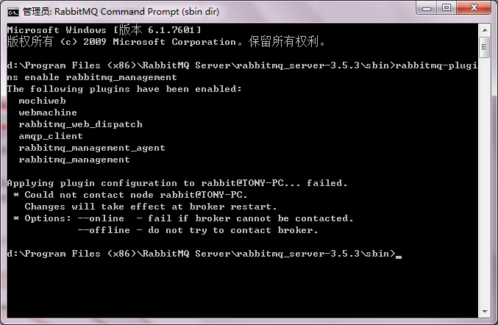

上面如果失败了可能因为机器名，最好不要有中文空格等特殊字符。例如：lpx-PC，安装完不提示错误，但下面的控制台无法展示，修改为lpx即可。

卸载（速度很快），重新安装。

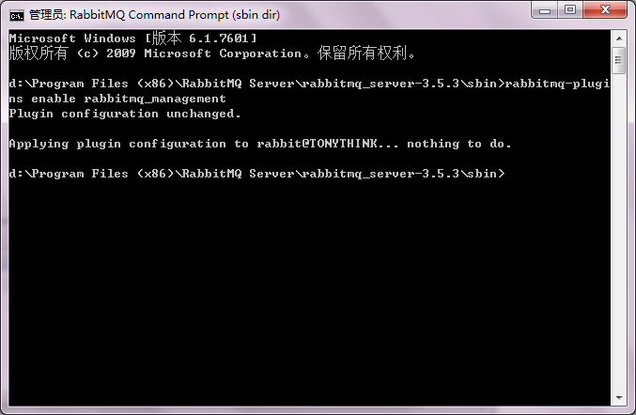

1. 管理地址：<http://localhost:15672>

出现下面界面，说明安装成功。

系统提供默认用户名guest密码guest

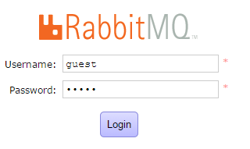

1. 功能介绍

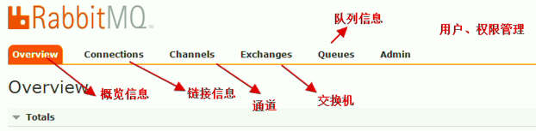

## Linux下安装

### 安装Erlang

添加yum支持

cd /usr/local/src/

mkdir rabbitmq

cd rabbitmq

在线安装（比较慢）

wget http://packages.erlang-solutions.com/erlang-solutions-1.0-1.noarch.rpm

rpm –Uvh erlang-solutions-1.0-1.noarch.rpm

rpm –import http://packages/erlang-solutions.com/rpm/erlang_solutions.asc

sudo yum install erlang

注意上面的sudo命令将下载60个rpm，可能因为网络慢而其中某个下载失败，再次运行即可，成功的会自动跳过。

或者手动安装

下载：https://packages.erlang-solutions.com/erlang/esl-erlang-src/otp_src_17.0-rc2.tar.gz

上传esl-erlang_17.3-1~centos~6_amd64.rpm

执行 yum install esl-erlang_17.3-1~centos~6_amd64.rpm

上传esl-erlang-compat-R14B-1.el6.noarch.rpm

yum install esl-erlang-compat-R14B-1.el6.noarch.rpm

### *安装RabbitMQ

上传rabbitmq-server-3.6.1-1.noarch.rpm文件到/usr/local/src/rabbitmq/

安装：

rpm –ivh rabbitmq-server.3.6.1-1.noarch.rpm

### 配置开启用户远程访问

默认只允许localhost用户访问。

cp /usr/share/doc/rabbitmq-server-3.6.1/rabbitmq.config.example /etc/rabbitmq/rabbitmq.config #复制配置文件

(安装目录：/usr/share/doc/rabbitmq-server-3.6.1)

vi /etc/rabbitmq/rabbitmq.config P64行

注意：文件有两处下面代码，vi/vim都有提示行数，必须找到64行的修改，否则会导致启动失败。

%% {loopback_users, []},

修改1：去掉前面的两个%%，

修改2：最后面的逗号，保存。

修改结果如下：

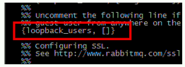

### 开启后台管理插件

执行下面命令，开启web界面管理工具

rabbitmq-plugins enable rabbitmq_management

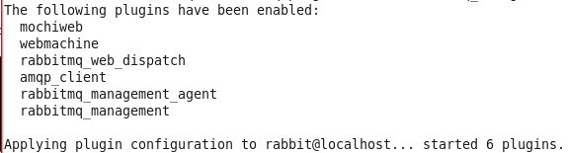

### 防火墙打开15672和5672端口

/sbin/iptables –I INPUT –p tcp --dport 15672 –j ACCEPT #控制台端口

/sbin/iptables –I INPUT –p tcp --dport 5672 –j ACCEPT #程序访问端口

/etc/rc.d/init.d/iptables save

/etc/init.d/iptables status

### 启动、停止服务

service rabbitmq-server start

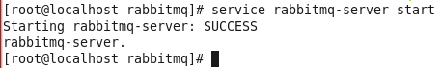

service rabbitmq-server stop

service rabbitmq-server restart

错误日志目录：/var/log/rabbitmq/startup_err

设置开机启动

chkconfig rabbitmq-server on

### 访问管理平台

firefox #打开虚拟机上的火狐

<http://localhost:15672/>

默认用户名密码都为guest

注意：出于安全的考虑，guest这个默认的用户只能通过http://localhost:15672 本地来登录，不能外部服务器登录，也就是不能远程访问，这对于服务器上没有安装桌面的情况是无法管理维护的。必须新创建管理员账号。

## 环境配置

### 添加用户

用户名sysdebug，密码123456

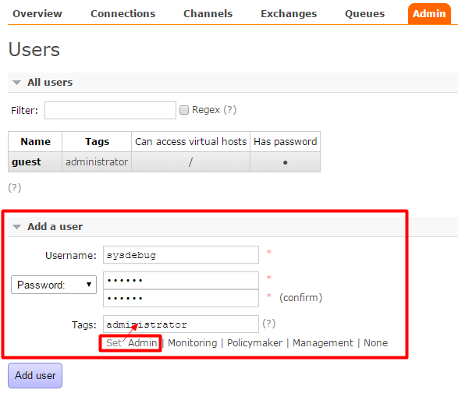

添加后

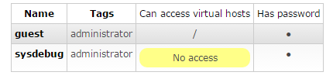

用户角色：



|  |  |  |
| --- | --- | --- |
| 序号 | 角色名称 | 说明 |
| 1. | 超级管理员（administrator） | 可登陆管理控制台，可查看所有的信息，并且可以对用户，策略（policy）进行操作。 |
| 2. | 监控者（monitoring） | 可登陆管理控制台，同时可以查看rabbingmq节点的相关信息（进程数，内存使用情况，磁盘使用情况等） |
| 3. | 策略制定者（policymaker） | 可登陆管理控制台，同时可以对policy进行管理。但无法查看节点的相关信息 |
| 4. | 普通管理者（management） | 仅可登陆管理控制台，无法看到节点信息，也无法对策略进行管理。 |
| 5. | 其他 | 无法登录管理控制台，通常就是普通的生产者和消费者。 |

### 添加VirtualHosts

相当于mysql中的数据库

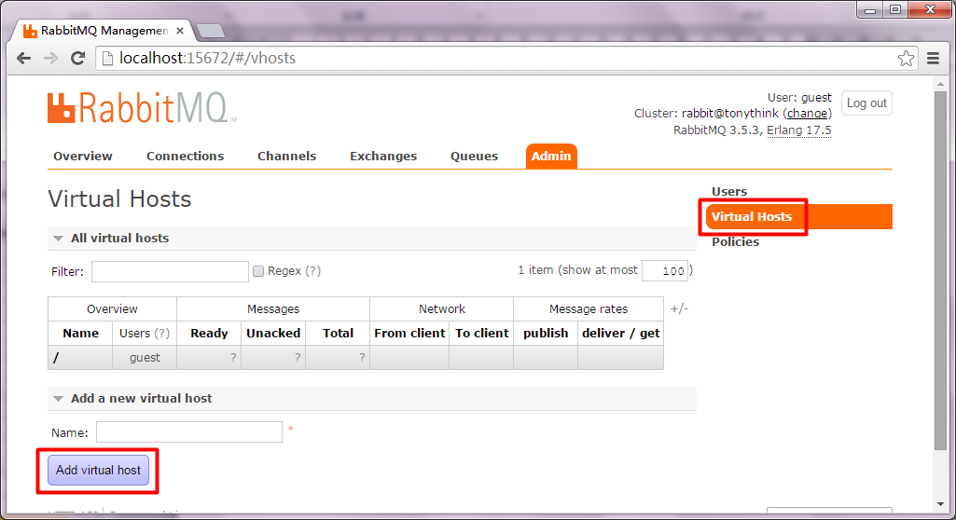

添加/jt，注意前面的/，不然数据可能造成丢失。

### 权限设置

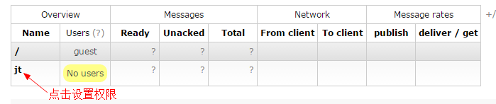

选择可以访问的用户

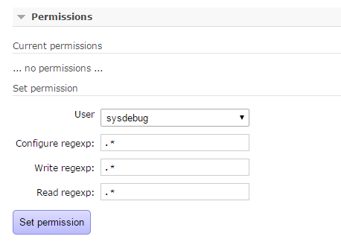

设置好权限

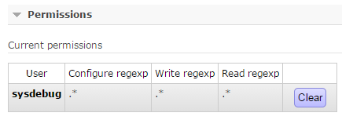

切换到User界面

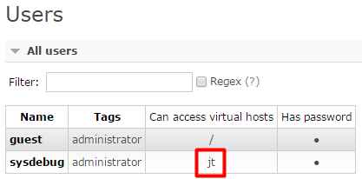

## 简单模式

提供6中消息队列

http://www.rabbitmq.com/getstarted.html

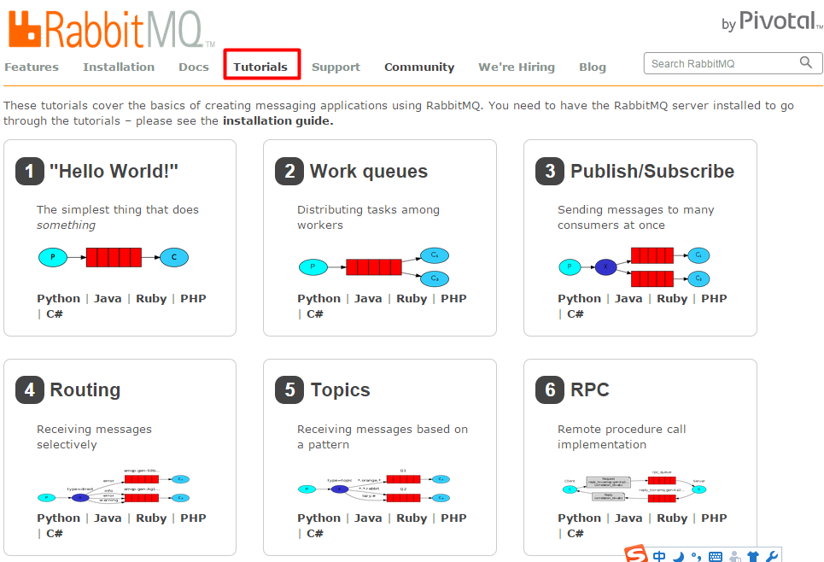

### 引入依赖包

<!-- 消息队列 -->

<dependency>

<groupId>com.rabbitmq</groupId>

<artifactId>amqp-client</artifactId>

<version>3.5.1</version>

</dependency>

<dependency>

<groupId>org.springframework.amqp</groupId>

<artifactId>spring-rabbit</artifactId>

<version>1.4.0.RELEASE</version>

</dependency>

### 链接

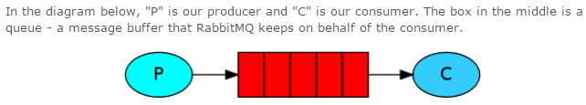

P代表生产者，C代表消费者，红色代码消息队列。P将消息发送到消息队列，C对消息进行处理。

工具类，获取链接

package com.rabbitmq.util;

import com.rabbitmq.client.ConnectionFactory;

import com.rabbitmq.client.Connection;

public class ConnectionUtil {

public static Connection getConnection() throws Exception {

//定义连接工厂

ConnectionFactory factory = new ConnectionFactory();

//设置服务地址

factory.setHost("localhost");

//端口，HTTP管理端口默认15672，访问端口默认5672

factory.setPort(5672);

//设置账号信息，用户名、密码、vhost

factory.setVirtualHost("jtmq"); //注意这个值，vh配置如果加了斜杠，这里也必须加

factory.setUsername("jtmqadmin");

factory.setPassword("123456");

// 通过工程获取连接

Connection connection = factory.newConnection();

return connection;

}

}

### 发送消息HelloWorld

package com.rabbitmq.simple;

import com.rabbitmq.client.Channel;

import com.rabbitmq.client.Connection;

import com.rabbitmq.util.ConnectionUtil;

public class Send {

private final static String QUEUE_NAME = "test_queue";

public static void main(String[] argv) throws Exception {

// 获取到连接以及mq通道

Connection connection = ConnectionUtil.getConnection();

// 从连接中创建通道

Channel channel = connection.createChannel();

// 声明（创建）队列

channel.queueDeclare(QUEUE_NAME, false, false, false, null);

// 消息内容

String message = "Hello World!";

channel.basicPublish("", QUEUE_NAME, null, message.getBytes());

System.out.println(" [x] Sent '" + message + "'");

//关闭通道和连接

channel.close();

connection.close();

}

}

### 控制台查看消息

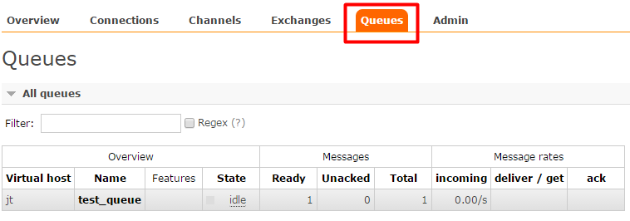

注意，需要用sysdebug登录才能看到。

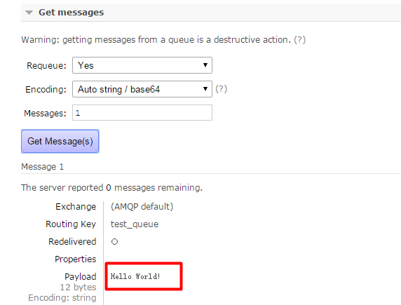

### 接收消息

package com.rabbitmq.simple;

import com.rabbitmq.client.Channel;

import com.rabbitmq.client.Connection;

import com.rabbitmq.client.QueueingConsumer;

import com.rabbitmq.util.ConnectionUtil;

public class Recv {

private final static String QUEUE_NAME = "test_queue";

public static void main(String[] argv) throws Exception {

// 获取到连接以及mq通道

Connection connection = ConnectionUtil.getConnection();

Channel channel = connection.createChannel();

// 声明队列

channel.queueDeclare(QUEUE_NAME, false, false, false, null);

// 定义队列的消费者

QueueingConsumer consumer = new QueueingConsumer(channel);

// 监听队列

channel.basicConsume(QUEUE_NAME, true, consumer);

// 获取消息

while (true) {

QueueingConsumer.Delivery delivery = consumer.nextDelivery();

String message = new String(delivery.getBody());

System.out.println(" [x] Received '" + message + "'");

}

}

}

接收消息后，将消息删除。

## 工作模式work（竞争）

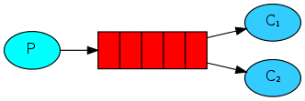

一个消息产生者，多个消息的消费者。竞争抢消息。

### 产生多个消息

package com.rabbitmq.work;

import com.rabbitmq.client.Channel;

import com.rabbitmq.client.Connection;

import com.rabbitmq.util.ConnectionUtil;

public class Send {

private final static String QUEUE_NAME = "test_queue_work";

public static void main(String[] argv) throws Exception {

// 获取到连接以及mq通道

Connection connection = ConnectionUtil.getConnection();

Channel channel = connection.createChannel();

// 声明队列

channel.queueDeclare(QUEUE_NAME, false, false, false, null);

for (int i = 0; i < 100; i++) {

// 消息内容

String message = "" + i;

channel.basicPublish("", QUEUE_NAME, null, message.getBytes());

System.out.println(" [x] Sent '" + message + "'");

Thread.sleep(i * 10); //越往后，停歇的时间越长

}

channel.close();

connection.close();

}

}

控制台查看消息

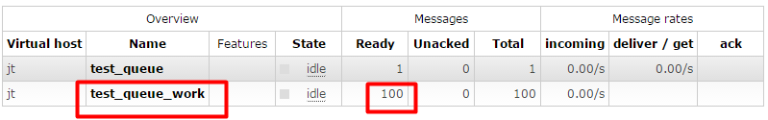

产生100条消息。

### 消费者1

package com.rabbitmq.work;

import com.rabbitmq.client.Channel;

import com.rabbitmq.client.Connection;

import com.rabbitmq.client.QueueingConsumer;

import com.rabbitmq.util.ConnectionUtil;

public class Recv {

private final static String QUEUE_NAME = "test_queue_work";

public static void main(String[] argv) throws Exception {

// 获取到连接以及mq通道

Connection connection = ConnectionUtil.getConnection();

Channel channel = connection.createChannel();

// 声明队列

channel.queueDeclare(QUEUE_NAME, false, false, false, null);

// 同一时刻服务器只会发一条消息给消费者，每一次服务器只会向客户端发送一条

channel.basicQos(1);

// 定义队列的消费者

QueueingConsumer consumer = new QueueingConsumer(channel);

// 监听队列，手动返回完成

channel.basicConsume(QUEUE_NAME, false, consumer);

// 获取消息

while (true) {

QueueingConsumer.Delivery delivery = consumer.nextDelivery();

String message = new String(delivery.getBody());

System.out.println(" [x] Received '" + message + "'");

//休眠

Thread.sleep(10);

// 返回确认状态

channel.basicAck(delivery.getEnvelope().getDeliveryTag(), false);

}

}

}

### 消费者2

package com.rabbitmq.work;

import com.rabbitmq.client.Channel;

import com.rabbitmq.client.Connection;

import com.rabbitmq.client.QueueingConsumer;

import com.rabbitmq.util.ConnectionUtil;

public class Recv2 {

private final static String QUEUE_NAME = "test_queue_work";

public static void main(String[] argv) throws Exception {

// 获取到连接以及mq通道

Connection connection = ConnectionUtil.getConnection();

Channel channel = connection.createChannel();

// 声明队列

channel.queueDeclare(QUEUE_NAME, false, false, false, null);

// 同一时刻服务器只会发一条消息给消费者，每一次服务器只会向客户端发送一条

channel.basicQos(1);

// 定义队列的消费者

QueueingConsumer consumer = new QueueingConsumer(channel);

// 监听队列，手动返回完成状态

channel.basicConsume(QUEUE_NAME, false, consumer);

// 获取消息

while (true) {

QueueingConsumer.Delivery delivery = consumer.nextDelivery();

String message = new String(delivery.getBody());

System.out.println(" [x] Received '" + message + "'");

// 休眠1秒

Thread.sleep(1000);

channel.basicAck(delivery.getEnvelope().getDeliveryTag(), false);

}

}

}

先注释掉两个消费者中的channel.basicQos(1);运行产生消息，同时运行消费者1和消费者2。消费者1中延时Thread.sleep(10)~10毫秒，消费者2中延时Thread.sleep(1000)~1秒。模拟两个消费者处理速度是不同的。

发送消息：

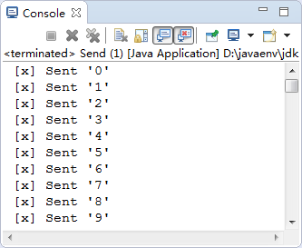

消费者1：

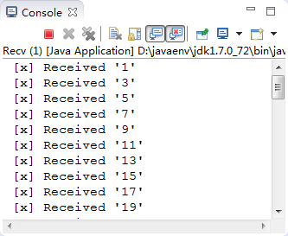

消费者2：

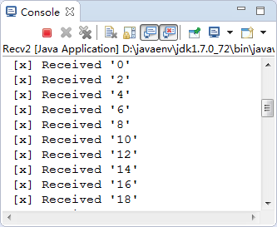

观察控制台，会发现在产生消息的同时，两个消费者开始同时消费消息。但产生一个现象。消费者1消费偶数消息，消费者2消费奇数消息。平均分配合理吗？

这明显不合理，干的快的应该处理的多，干的慢的应该处理的少。应该是能者多劳，多劳多得。

### 消息公平分发

默认分发是轮询round-robin，这种分发机制不是那么优雅。默认状态下，RabbitMQ将第n个Message分发给第n个Consumer。当然n是取余后的。它不管Consumer是否还有unacked Message，只是按照这个默认机制进行分发。

那么如果有个Consumer工作比较重，那么就会导致有的Consumer基本没事可做，有的Consumer却是毫无休息的机会。那么，RabbitMQ是如何处理这种问题呢？

Fair dispatch 公平分发

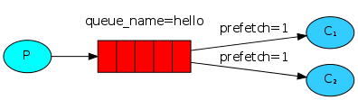

这样RabbitMQ就会使得每个Consumer在同一个时间点最多处理一个Message。换句话说，在接收到该Consumer的ack前，他它不会将新的Message分发给它。

也就是加上channel.basicQos(1)。同一时刻服务器只会发一条消息给消费者，每一次服务器只会向客户端发送一条。测试可以看到实现能者多劳，多劳多得。

注意，这种方法可能会导致queue满。当然，这种情况下你可能需要添加更多的Consumer，或者创建更多的virtualHost来细化你的设计。

## 发布订阅Publish/Subscribe

上面是单消息队列，下面有两个队列。

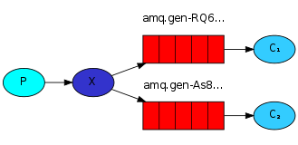

生产者将消息不是直接发送到队列，而是发送到X交换机，然后由交换机发送给两个队列，两个消费者各自监听一个队列，来消费消息。

这个X交换机就类似QQ群一样。老师发送一个作业题，大家都可以从这里获取。

这种方式实现同一个消息被多个消费者消费。工作模式是同一个消息只能有一个消费者。

### Fanout Exchange

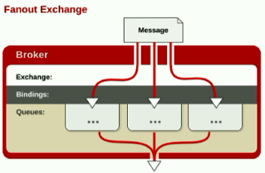

一个发送到交换机的消息都会被转发到与该交换机绑定的所有队列上。很像子网广播，每台子网内的主机都获得了一份复制的消息。Fanout交换机转发消息是最快的。

### 发送消息

package com.rabbitmq.ps;

import com.rabbitmq.client.Channel;

import com.rabbitmq.client.Connection;

import com.rabbitmq.util.ConnectionUtil;

public class Send {

private final static String EXCHANGE_NAME = "jt_test_exchange_fanout";

public static void main(String[] argv) throws Exception {

// 获取到连接以及mq通道

Connection connection = ConnectionUtil.getConnection();

Channel channel = connection.createChannel();

// 声明exchange

channel.exchangeDeclare(EXCHANGE_NAME, "fanout");

// 消息内容

String message = "Hello World!";

channel.basicPublish(EXCHANGE_NAME, "", null, message.getBytes());

System.out.println(" [x] Sent '" + message + "'");

channel.close();

connection.close();

}

}

注意：如果没有队列绑定到交换机，那么发送到交换机的消息将丢失。

### 消费者1

package com.rabbitmq.ps;

import com.rabbitmq.client.Channel;

import com.rabbitmq.client.Connection;

import com.rabbitmq.client.QueueingConsumer;

import com.rabbitmq.util.ConnectionUtil;

public class Recv {

private final static String QUEUE_NAME = "test_queue_exchange";

private final static String EXCHANGE_NAME = "test_exchange_fanout";

public static void main(String[] argv) throws Exception {

// 获取到连接以及mq通道

Connection connection = ConnectionUtil.getConnection();

Channel channel = connection.createChannel();

// 声明队列

channel.queueDeclare(QUEUE_NAME, false, false, false, null);

// 绑定队列到交换机

channel.queueBind(QUEUE_NAME, EXCHANGE_NAME, "");

// 同一时刻服务器只会发一条消息给消费者

channel.basicQos(1);

// 定义队列的消费者

QueueingConsumer consumer = new QueueingConsumer(channel);

// 监听队列，手动返回完成

channel.basicConsume(QUEUE_NAME, false, consumer);

// 获取消息

while (true) {

QueueingConsumer.Delivery delivery = consumer.nextDelivery();

String message = new String(delivery.getBody());

System.out.println(" [x] Received '" + message + "'");

Thread.sleep(10);

// 返回消息消费状态

channel.basicAck(delivery.getEnvelope().getDeliveryTag(), false);

}

}

}

### 消费者2

package com.rabbitmq.ps;

import com.rabbitmq.client.Channel;

import com.rabbitmq.client.Connection;

import com.rabbitmq.client.QueueingConsumer;

import com.rabbitmq.util.ConnectionUtil;

public class Recv2 {

private final static String QUEUE_NAME = "test_queue_exchange2";

private final static String EXCHANGE_NAME = "test_exchange_fanout";

public static void main(String[] argv) throws Exception {

// 获取到连接以及mq通道

Connection connection = ConnectionUtil.getConnection();

Channel channel = connection.createChannel();

// 声明队列

channel.queueDeclare(QUEUE_NAME, false, false, false, null);

// 绑定队列到交换机

channel.queueBind(QUEUE_NAME, EXCHANGE_NAME, "");

// 同一时刻服务器只会发一条消息给消费者

channel.basicQos(1);

// 定义队列的消费者

QueueingConsumer consumer = new QueueingConsumer(channel);

// 监听队列，手动返回完成

channel.basicConsume(QUEUE_NAME, false, consumer);

// 获取消息

while (true) {

QueueingConsumer.Delivery delivery = consumer.nextDelivery();

String message = new String(delivery.getBody());

System.out.println(" [x] Received '" + message + "'");

Thread.sleep(10);

channel.basicAck(delivery.getEnvelope().getDeliveryTag(), false);

}

}

}

注意：

1）消费者1、消费者2都必须绑定到交换机上，channel.queueBind。否则无法获取消息。

2）消息消费标示

在工作模式中消费完消息会返回消息消费状态为true。

channel.basicConsume(QUEUE_NAME, true, consumer);

在发布订阅时，不是立即返回消息消费状态，而是手工设置返回消息消费状态

channel.basicConsume(QUEUE_NAME, false, consumer);

……

channel.basicAck(delivery.getEnvelope().getDeliveryTag(), false);

例如：当获取到消息时，开始处理业务，这时有台计算机突然宕机了，此时这个消息并没有消费完。实际应当等业务逻辑处理完，在个服务端发出一个消息消费完表示。

这里是在开发时要根据具体的应用场景选择不同的学习方法。

问题：能否选择性的接收消息。

例如新增消息，对于前台系统就不需要，但对于搜寻系统就需要。那这样的情况下，是否能需要的信息才接收，不需要的不管。答案当然可以有。这就是路由模式。

## *路由模式Routing

### Direct Exchange

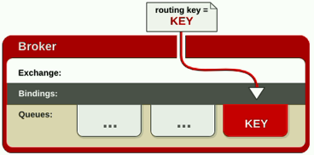

需要将一个队列绑定到交换机上，要求该消息与一个特定的路由键完全匹配，这是一个完整的匹配。如果一个队列绑定到该交换机上要求路由键“cow”，则只有被标记为“cow”的消息才能被转发，不会转发cat，也不会转发mouse，只会转发cow。

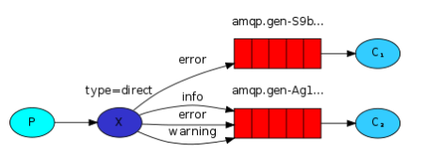

对于路由的这种结构，我们就可以将它应用在我们的项目中，前台系统只接收更新的消息，而检索可以接收新增和更新的消息。

### 发送消息

package com.rabbitmq.routing;

import com.rabbitmq.client.Channel;

import com.rabbitmq.client.Connection;

import com.rabbitmq.util.ConnectionUtil;

public class Send {

private final static String EXCHANGE_NAME = "test_exchange_direct";

public static void main(String[] argv) throws Exception {

// 获取到连接以及mq通道

Connection connection = ConnectionUtil.getConnection();

Channel channel = connection.createChannel();

// 声明exchange

channel.exchangeDeclare(EXCHANGE_NAME, "direct");

// 消息内容

String message = "Hello World!";

channel.basicPublish(EXCHANGE_NAME, "key2", null, message.getBytes());

System.out.println(" [x] Sent '" + message + "'");

channel.close();

connection.close();

}

}

### 消费者1

package com.rabbitmq.routing;

import com.rabbitmq.client.Channel;

import com.rabbitmq.client.Connection;

import com.rabbitmq.client.QueueingConsumer;

import com.rabbitmq.util.ConnectionUtil;

public class Recv {

private final static String QUEUE_NAME = "test_queue_direct_work";

private final static String EXCHANGE_NAME = "test_exchange_direct";

public static void main(String[] argv) throws Exception {

// 获取到连接以及mq通道

Connection connection = ConnectionUtil.getConnection();

Channel channel = connection.createChannel();

// 声明队列

channel.queueDeclare(QUEUE_NAME, false, false, false, null);

// 绑定队列到交换机

channel.queueBind(QUEUE_NAME, EXCHANGE_NAME, "key");

// 同一时刻服务器只会发一条消息给消费者

channel.basicQos(1);

// 定义队列的消费者

QueueingConsumer consumer = new QueueingConsumer(channel);

// 监听队列，手动返回完成

channel.basicConsume(QUEUE_NAME, false, consumer);

// 获取消息

while (true) {

QueueingConsumer.Delivery delivery = consumer.nextDelivery();

String message = new String(delivery.getBody());

System.out.println(" [x] Received '" + message + "'");

Thread.sleep(10);

channel.basicAck(delivery.getEnvelope().getDeliveryTag(), false);

}

}

}

### 消费者2

package com.rabbitmq.routing;

import com.rabbitmq.client.Channel;

import com.rabbitmq.client.Connection;

import com.rabbitmq.client.QueueingConsumer;

import com.rabbitmq.util.ConnectionUtil;

public class Recv2 {

private final static String QUEUE_NAME = "test_queue_direct_work2";

private final static String EXCHANGE_NAME = "test_exchange_direct";

public static void main(String[] argv) throws Exception {

// 获取到连接以及mq通道

Connection connection = ConnectionUtil.getConnection();

Channel channel = connection.createChannel();

// 声明队列

channel.queueDeclare(QUEUE_NAME, false, false, false, null);

// 绑定队列到交换机

channel.queueBind(QUEUE_NAME, EXCHANGE_NAME, "key2");

// 同一时刻服务器只会发一条消息给消费者

channel.basicQos(1);

// 定义队列的消费者

QueueingConsumer consumer = new QueueingConsumer(channel);

// 监听队列，手动返回完成

channel.basicConsume(QUEUE_NAME, false, consumer);

// 获取消息

while (true) {

QueueingConsumer.Delivery delivery = consumer.nextDelivery();

String message = new String(delivery.getBody());

System.out.println(" [x] Received '" + message + "'");

Thread.sleep(10);

channel.basicAck(delivery.getEnvelope().getDeliveryTag(), false);

}

}

}

注意：在绑定时，设置路由KEY。

channel.queueBind(QUEUE_NAME, EXCHANGE_NAME, "key2");

### 绑定结果

可以看到定义了一个路由KEY。

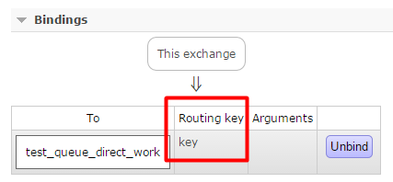

## 主题模式Topic

### Topic Exchange

将路由键和某模式进行匹配。此时队列需要绑定在一个模式上。符合#匹配一个或多个词，符号*匹配不多不少一个词。

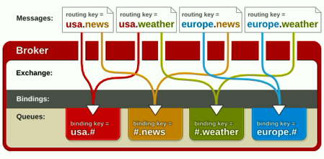

### 发送消息

package com.rabbitmq.topic;

import com.rabbitmq.client.Channel;

import com.rabbitmq.client.Connection;

import com.rabbitmq.util.ConnectionUtil;

public class Send {

private final static String EXCHANGE_NAME = "test_exchange_topic";

public static void main(String[] argv) throws Exception {

// 获取到连接以及mq通道

Connection connection = ConnectionUtil.getConnection();

Channel channel = connection.createChannel();

// 声明exchange

channel.exchangeDeclare(EXCHANGE_NAME, "topic");

// 消息内容

String message = "Hello World! topic";

channel.basicPublish(EXCHANGE_NAME, "item.update", null, message.getBytes());

System.out.println(" [x] Sent '" + message + "'");

channel.close();

connection.close();

}

}

### 接收消息

package com.rabbitmq.topic;

import com.rabbitmq.client.Channel;

import com.rabbitmq.client.Connection;

import com.rabbitmq.client.QueueingConsumer;

import com.rabbitmq.util.ConnectionUtil;

public class Recv {

private final static String QUEUE_NAME = "test_queue_topic_work";

private final static String EXCHANGE_NAME = "test_exchange_topic";

public static void main(String[] argv) throws Exception {

// 获取到连接以及mq通道

Connection connection = ConnectionUtil.getConnection();

Channel channel = connection.createChannel();

// 声明队列

channel.queueDeclare(QUEUE_NAME, false, false, false, null);

// 绑定队列到交换机

channel.queueBind(QUEUE_NAME, EXCHANGE_NAME, "item.#");

// 同一时刻服务器只会发一条消息给消费者

channel.basicQos(1);

// 定义队列的消费者

QueueingConsumer consumer = new QueueingConsumer(channel);

// 监听队列，手动返回完成

channel.basicConsume(QUEUE_NAME, false, consumer);

// 获取消息

while (true) {

QueueingConsumer.Delivery delivery = consumer.nextDelivery();

String message = new String(delivery.getBody());

System.out.println(" [x] Received '" + message + "'");

Thread.sleep(10);

channel.basicAck(delivery.getEnvelope().getDeliveryTag(), false);

}

}

}

### 绑定结果

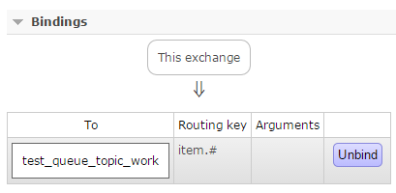

## 消息确认应答Ack

### 自动模式

String com.rabbitmq.client.Channel.basicConsume(String queueName, boolean autoAck, Consumer arg2) throws IOException

第二个参数autoAck，是否自动应答。

channel.basicConsume(QUEUE_NAME, true, consumer);

### 手动模式

手工模式的优点是业务真正执行完，消息队列才会把消息删除。防止RabbitMQ已经把消息删除。

//设置手工应答

channel.basicConsume(QUEUE_NAME, false, consumer);

……

//人工进行确认

channel.basicAck(delivery.getEnvelope().getDeliveryTag(), false);

### 案例

接收者2故意抛出异常

int j = 1/0; 先接收消息，然后业务抛出异常，只要没有进行basicAck，就不会删除消息。业务正常后，可以再次获取到这个消息。

## *几种模式的使用场景

|  |  |  |
| --- | --- | --- |
| **序号** | **工作模式** | **说明** |
| 1 | 简单模式：单发送单接收  http://images.cnitblog.com/i/434101/201408/171507104838529.png | 简单的发送与接收，没有特别的处理。 |
| 2 | 工作模式：单发送多接收（竞争）  http://images.cnitblog.com/i/434101/201408/171513043112193.png | 一个发送端，多个接收端，如分布式的任务派发。为了保证消息发送的可靠性，不丢失消息，使消息持久化了。同时为了防止接收端在处理消息时down掉，只有在消息处理完成后才发送ack消息。 |
| 3 | 发布订阅模式：Publish/Subscribe  http://images.cnitblog.com/i/434101/201408/171657207955618.png | 发布、订阅模式，发送端发送广播消息，多个接收端接收。 |
| *4 | 路由模式：Routing (按路线发送接收)  http://images.cnitblog.com/i/434101/201408/171709256231158.png | 发送端按routing key发送消息，不同的接收端按不同的routing key接收消息。  在实际项目中普遍采用Direct路由方式 |
| 5 | 主题模式：Topics (按topic发送接收)  http://images.cnitblog.com/i/434101/201408/171739210926049.png | 发送端不只按固定的routing key发送消息，而是按字符串“匹配”发送，接收端同样如此。 |

## Spring-AMQP

Spring对AMQP做了支持，目前只是做了RabbitMQ的实现

官网：http://projects.spring.io/spring-amqp

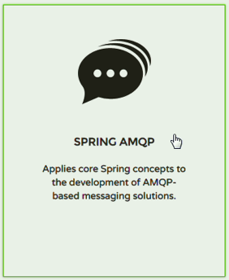

“The project consists of two parts; spring-amqp is the base abstraction, and spring-rabbit is the [RabbitMQ](http://www.rabbitmq.com/) implementation.”

可以看到SpringAMQP官网上声明它只是做了[RabbitMQ](http://www.rabbitmq.com/) 的实现。

### 启动服务

com.rabbitmq.spring.SpringMain

package com.rabbitmq.spring;

import org.springframework.amqp.rabbit.core.RabbitTemplate;

import org.springframework.context.support.AbstractApplicationContext;

import org.springframework.context.support.ClassPathXmlApplicationContext;

public class SpringMain {

public static void main(final String... args) throws Exception {

AbstractApplicationContext ctx = new ClassPathXmlApplicationContext(

"classpath:spring/rabbitmq-context.xml");

//RabbitMQ模板

RabbitTemplate template = ctx.getBean(RabbitTemplate.class);

//发送消息

template.convertAndSend("Hello, world!");

Thread.sleep(10000);// 休眠1秒

ctx.destroy(); //容器销毁

}

}

### 业务类

com.rabbitmq.spring.Foo

package com.rabbitmq.spring;

/**

* 消费者

*/

public class Foo {

//具体执行业务的方法

public void listen(String foo) {

System.out.println("消费者： " + foo);

}

}

### 配置文件

/demo-rabbitmq/src/main/resources/spring/rabbitmq-context.xml

<beans xmlns="http://www.springframework.org/schema/beans"

xmlns:xsi="http://www.w3.org/2001/XMLSchema-instance" xmlns:rabbit="http://www.springframework.org/schema/rabbit"

xsi:schemaLocation="http://www.springframework.org/schema/rabbit

http://www.springframework.org/schema/rabbit/spring-rabbit-1.4.xsd

http://www.springframework.org/schema/beans

http://www.springframework.org/schema/beans/spring-beans-4.1.xsd">

<!-- 定义RabbitMQ的连接工厂 -->

<rabbit:connection-factory id="connectionFactory"

host="127.0.0.1" port="5672" username="sysdebug" password="123456"

virtual-host="/jt" />

<!-- 定义Rabbit模板，指定连接工厂以及定义exchange -->

<rabbit:template id="amqpTemplate" connection-factory="connectionFactory" exchange="fanoutExchange"/>

<!-- <rabbit:template id="amqpTemplate" connection-factory="connectionFactory"

exchange="fanoutExchange" routing-key="foo.bar" /> -->

<!-- MQ的管理，包括队列、交换器等 -->

<rabbit:admin connection-factory="connectionFactory" />

<!-- 定义队列，自动声明 -->

<rabbit:queue name="myQueue" auto-declare="true" durable="true"/>

<!-- 定义交换器，自动声明 -->

<rabbit:fanout-exchange name="fanoutExchange" auto-declare="true">

<!-- <rabbit:bindings>

<rabbit:binding queue="myQueue"/>

</rabbit:bindings> -->

</rabbit:fanout-exchange>

<!-- <rabbit:topic-exchange name="myExchange">

<rabbit:bindings>

<rabbit:binding queue="myQueue" pattern="foo.*" />

</rabbit:bindings>

</rabbit:topic-exchange> -->

<!-- 队列监听 -->

<rabbit:listener-container connection-factory="connectionFactory">

<rabbit:listener ref="foo" method="listen" queue-names="myQueue" />

</rabbit:listener-container>

<bean id="foo" class="com.rabbitmq.spring.Foo" />

</beans>

### 队列持久化

非持久化时，当rabbitmq宕机时，消息是丢失的。持久化时，会将数据写入磁盘，宕机重启后，会恢复这些消息。非持久化信息保存到内存，持久化信息保存到磁盘。

durable默认为true。默认持久化。

<!-- 定义队列，自动声明，durable是否持久化 -->

<rabbit:queue name="myQueue" auto-declare="true" durable="true"/>

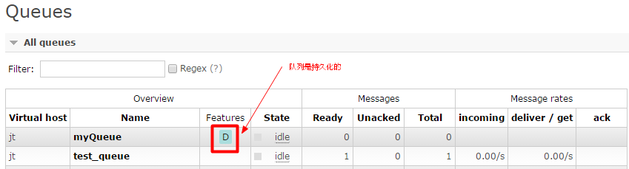

## Spring-RabbitMQ集成

### 后台系统-增加MQ依赖

/jt-manage/pom.xml

<!-- RabbitMQ -->

<dependency>

<groupId>org.springframework.amqp</groupId>

<artifactId>spring-rabbit</artifactId>

<version>1.4.5.RELEASE</version>

</dependency>

### 后台系统-和spring框架整合

/jt-manage-web/src/main/resources/spring/applicationContext-rabbitmq.xml

<beans xmlns="http://www.springframework.org/schema/beans"

xmlns:xsi="http://www.w3.org/2001/XMLSchema-instance" xmlns:rabbit="http://www.springframework.org/schema/rabbit"

xsi:schemaLocation="http://www.springframework.org/schema/rabbit

http://www.springframework.org/schema/rabbit/spring-rabbit-1.4.xsd

http://www.springframework.org/schema/beans

http://www.springframework.org/schema/beans/spring-beans-4.1.xsd">

<!-- 定义RabbitMQ的连接工厂 -->

<rabbit:connection-factory id="connectionFactory"

host="${rabbit.ip}" port="${rabbit.port}" username="${rabbit.username}" password="${rabbit.password}"

virtual-host="${rabbit.vhost}" />

<!-- 定义Rabbit模板，指定连接工厂以及定义exchange -->

<rabbit:template id="amqpTemplate" connection-factory="connectionFactory"

exchange="itemDirectExchange" />

<!-- MQ的管理，包括队列、交换器等 -->

<rabbit:admin connection-factory="connectionFactory" />

<!-- 定义交换器，自动声明,持久化 -->

<rabbit:direct-exchange name="itemDirectExchange" auto-declare="true" durable="true">

</rabbit:direct-exchange>

</beans>

/jt-manage-web/src/main/resources/rabbitmq.properties

rabbit.ip=127.0.0.1

rabbit.port=5672

rabbit.username=jtmqadmin

rabbit.password=123456

rabbit.vhost=jtmq

/jt-manage-web/src/main/resources/spring/applicationContext.xml

<!-- 配置资源文件 -->

<property name="locations">

<list>

<value>classpath:jdbc.properties</value>

<value>classpath:env.properties</value>

<value>classpath:redis.properties</value>

<value>classpath:httpclient.properties</value>

<value>classpath:rabbitmq.properties</value>

</list>

</property>

### 后台系统-商品更新发送消息

com.jt.manage.service.ItemService.updateItem(Item, String, String)

@Autowired

private RabbitTemplate rabbitTemplate;

……

//发送更新消息到RabbitMQ中

rabbitTemplate.convertAndSend("jt_item_update", item.getId());

这里发送消息时，可以发送id信息，更新了哪个货物的信息，也可以将整个货物信息发送，也可以发送json，那应该选择什么样的内容呢？首先，我们应该有一个意识，发的内容越少越好。第二，根据具体需求。那如果要货物的全部信息呢？也可以只发送id，然后通过后台提供的接口查询。

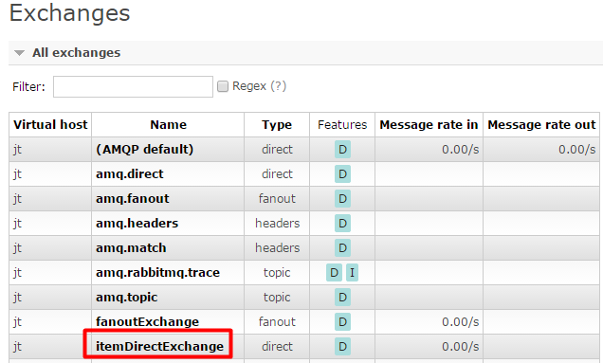

控制台日志：

2015-06-11 09:42:37,647 [http-bio-8081-exec-2] [org.springframework.amqp.rabbit.core.RabbitAdmin]-[DEBUG] declaring Exchange 'itemDirectExchange'

2015-06-11 09:42:37,703 [http-bio-8081-exec-2] [org.springframework.amqp.rabbit.core.RabbitAdmin]-[DEBUG] Declarations finished

### 后台系统-商品新增发送消息

com.jt.manage.service.ItemService.saveItem(Item, String, String)

this.rabbitTemplate.convertAndSend("jt_item_insert", item.getId());

### 前台系统-增加MQ依赖

/jt-manage-web/pom.xml

<!-- RabbitMQ -->

<dependency>

<groupId>org.springframework.amqp</groupId>

<artifactId>spring-rabbit</artifactId>

<version>1.4.5.RELEASE</version>

</dependency>

### 前台系统-和spring框架整合

/jt-web/src/main/resources/spring/applicationContext-rabbitmq.xml

<beans xmlns="http://www.springframework.org/schema/beans"

xmlns:xsi="http://www.w3.org/2001/XMLSchema-instance" xmlns:rabbit="http://www.springframework.org/schema/rabbit"

xsi:schemaLocation="http://www.springframework.org/schema/rabbit

http://www.springframework.org/schema/rabbit/spring-rabbit-1.4.xsd

http://www.springframework.org/schema/beans

http://www.springframework.org/schema/beans/spring-beans-4.1.xsd">

<!-- 定义RabbitMQ的连接工厂 -->

<rabbit:connection-factory id="connectionFactory"

host="${rabbit.ip}" port="${rabbit.port}" username="${rabbit.username}" password="${rabbit.password}"

virtual-host="${rabbit.vhost}" />

<!-- MQ的管理，包括队列、交换器等 -->

<rabbit:admin connection-factory="connectionFactory" />

<!-- 定义消息队列 -->

<rabbit:queue name="jt-web.itemQueue" auto-declare="true"/>

<!-- 定义交换机，并且完成队列和交换机的绑定 -->

<rabbit:direct-exchange name="itemDirectExchange" auto-declare="true">

<rabbit:bindings>

<!-- 前台系统只接收商品更新的消息 -->

<rabbit:binding queue="jt-web.itemQueue" key="update"/>

</rabbit:bindings>

</rabbit:direct-exchange>

<!-- 定义监听 -->

<rabbit:listener-container connection-factory="connectionFactory">

<rabbit:listener ref="rabbitItemService" method="updateItem" queue-names="jt-web.itemQueue"/>

</rabbit:listener-container>

</beans>

/jt-web/src/main/resources/rabbitmq.properties

rabbit.ip=127.0.0.1

rabbit.port=5672

rabbit.username=jtmqadmin

rabbit.password=123456

rabbit.vhost=jtmq

和后台系统一致。

/jt-web/src/main/resources/spring/applicationContext.xml

<!-- 配置资源文件 -->

<property name="locations">

<list>

<value>classpath:env.properties</value>

<value>classpath:httpclient.properties</value>

<value>classpath:redis.properties</value>

<value>classpath:rabbitmq.properties</value>

</list>

</property>

### 前台系统-接收商品更新消息

com.jt.web.service.RabbitItemService

package com.jt.web.service;

import org.slf4j.Logger;

import org.slf4j.LoggerFactory;

import org.springframework.beans.factory.annotation.Autowired;

import org.springframework.stereotype.Component;

@Component

public class RabbitItemService {

private static final Logger LOGGER = LoggerFactory.getLogger(RabbitItemService.class);

@Autowired

private ItemService itemService;

public void updateItem(Long itemId) {

LOGGER.info("接受到MQ的消息，内容为：{}", itemId);

this.itemService.updateRedis(itemId);

}

}

在applicationContext-rabbitmq.xml中就定义了监听的消息队列，当有消息时，会根据配置调用RabbitItemService的updataItem方法。并将参数传入。

<rabbit:listener-container connection-factory="connectionFactory">

<rabbit:listener ref="rabbitItemService" method="updateItem" queue-names="jt-web.itemQueue"/>

</rabbit:listener-container>

注意：和后台系统配置时的区别，后台中并未绑定消息队列到交换机上，这里根据key进行了绑定。并通过指定的service的方法来侦听消息。

启动后台系统，启动前台系统，控制台日志：

2015-06-11 10:21:38,902 [SimpleAsyncTaskExecutor-1] [org.springframework.amqp.rabbit.listener.BlockingQueueConsumer]-[DEBUG] Retrieving delivery for Consumer: tags=[[amq.ctag-RCY-gP7bwTM1xeXb2CNAIA]], channel=Cached Rabbit Channel: AMQChannel(amqp://jtmqadmin@127.0.0.1:5672jtmq,1), acknowledgeMode=AUTO local queue size=0

2015-06-11 10:21:39,904 [SimpleAsyncTaskExecutor-1] [org.springframework.amqp.rabbit.listener.BlockingQueueConsumer]-[DEBUG] Retrieving delivery for Consumer: tags=[[amq.ctag-RCY-gP7bwTM1xeXb2CNAIA]], channel=Cached Rabbit Channel: AMQChannel(amqp://jtmqadmin@127.0.0.1:5672jtmq,1), acknowledgeMode=AUTO local queue size=0

可以看到前台系统已经开始监听消息队列。

查看Exchanges：

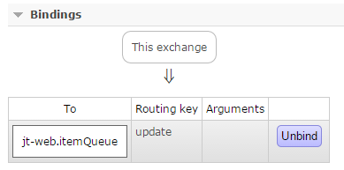

可以看到itemDirectExchange交换机绑定了路由为update的jt-web.itemQueue消息。

查看Queues：

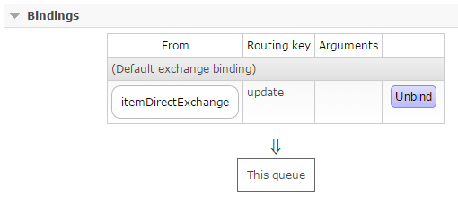

可以看到jt-web.itemQueue消息绑定了路由为update的itemDirectExchange交换机。

修改信息，查看控制台日志：

2015-06-11 10:34:07,489 [pool-1-thread-4] [org.springframework.amqp.rabbit.listener.BlockingQueueConsumer]-[DEBUG] Storing delivery for Consumer: tags=[[amq.ctag-RCY-gP7bwTM1xeXb2CNAIA]], channel=Cached Rabbit Channel: AMQChannel(amqp://jtmqadmin@127.0.0.1:5672jt,1), acknowledgeMode=AUTO local queue size=0

2015-06-11 10:34:07,591 [SimpleAsyncTaskExecutor-1] [org.springframework.amqp.rabbit.listener.BlockingQueueConsumer]-[DEBUG] Received message: (Body:'1474391935'MessageProperties [headers={}, timestamp=null, messageId=null, userId=null, appId=null, clusterId=null, type=null, correlationId=null, replyTo=null, contentType=application/x-java-serialized-object, contentEncoding=null, contentLength=0, deliveryMode=PERSISTENT, expiration=null, priority=0, redelivered=false, receivedExchange=itemDirectExchange, receivedRoutingKey=update, deliveryTag=1, messageCount=0])

2015-06-11 10:34:07,602 [SimpleAsyncTaskExecutor-1] [com.jt.web.service.RabbitItemService]-[INFO] 接受到MQ的消息，内容为：1474391935

监听已经收到消息，并得到更新货物的id=1474391935。

### 搜索系统-增加依赖

/jt-search/pom.xml

<!-- RabbitMQ -->

<dependency>

<groupId>org.springframework.amqp</groupId>

<artifactId>spring-rabbit</artifactId>

<version>1.4.5.RELEASE</version>

</dependency>

### 搜索系统-和spring框架整合

/jt-search/src/main/resources/rabbitmq.properties

rabbit.ip=127.0.0.1

rabbit.port=5672

rabbit.username=sysdebug

rabbit.password=123456

rabbit.vhost=jt

/jt-search/src/main/resources/spring/applicationContext-rabbitmq.xml

<beans xmlns="http://www.springframework.org/schema/beans"

xmlns:xsi="http://www.w3.org/2001/XMLSchema-instance" xmlns:rabbit="http://www.springframework.org/schema/rabbit"

xsi:schemaLocation="http://www.springframework.org/schema/rabbit

http://www.springframework.org/schema/rabbit/spring-rabbit-1.4.xsd

http://www.springframework.org/schema/beans

http://www.springframework.org/schema/beans/spring-beans-4.1.xsd">

<!-- 定义RabbitMQ的连接工厂 -->

<rabbit:connection-factory id="connectionFactory"

host="${rabbit.ip}" port="${rabbit.port}" username="${rabbit.username}" password="${rabbit.password}"

virtual-host="${rabbit.vhost}" />

<!-- MQ的管理，包括队列、交换器等 -->

<rabbit:admin connection-factory="connectionFactory" />

<!-- 定义消息队列 -->

<rabbit:queue name="jt-search.itemQueue" auto-declare="true"/>

<!-- 定义交换机，并且完成队列和交换机的绑定 -->

<rabbit:direct-exchange name="itemDirectExchange" auto-declare="true">

<rabbit:bindings>

<rabbit:binding queue="jt-search.itemQueue" key="insert"/>

<rabbit:binding queue="jt-search.itemQueue" key="update"/>

</rabbit:bindings>

</rabbit:direct-exchange>

<!-- 定义监听 -->

<rabbit:listener-container connection-factory="connectionFactory">

<rabbit:listener ref="rabbitItemService" method="saveOrUpdateItem" queue-names="jt-search.itemQueue"/>

</rabbit:listener-container>

</beans>

/jt-search/src/main/resources/spring/applicationContext.xml

<!-- 配置资源文件 -->

<property name="locations">

<list>

<value>classpath:env.properties</value>

<value>classpath:httpclient.properties</value>

<value>classpath:solr.properties</value>

<value>classpath:rabbitmq.properties</value>

</list>

</property>

### 搜索系统-接收商品新增和修改消息

com.jt.search.service.RabbitItemService

package com.jt.search.service;

import org.slf4j.Logger;

import org.slf4j.LoggerFactory;

import org.springframework.beans.factory.annotation.Autowired;

import org.springframework.stereotype.Component;

import com.jt.common.service.HttpClientService;

import com.jt.common.spring.exetend.PropertyConfig;

import com.jt.common.vo.SysResult;

import com.jt.search.pojo.Item;

@Component

public class RabbitItemService {

private static final Logger LOGGER = LoggerFactory.getLogger(RabbitItemService.class);

@Autowired

private SearchService searchService;

@Autowired

private HttpClientService apiService;

@PropertyConfig

private String MANAGE_URL;

public void saveOrUpdateItem(Long itemId) {

LOGGER.info("接受到消息，内容为: {}", itemId);

Item item = this.getItemFromApi(itemId);

if (null != item) {

this.searchService.update(item);

}

}

private Item getItemFromApi(Long itemId) {

try {

String url = MANAGE_URL + "/item/query/" + itemId;

String jsonData = this.apiService.doGet(url);

SysResult sysResult = SysResult.formatToPojo(jsonData, Item.class);

return (Item) sysResult.getData();

} catch (Exception e) {

LOGGER.error("更新Solr数据出错! itemId = " + itemId, e);

}

return null;

}

}

### 方案对比

传统方案：

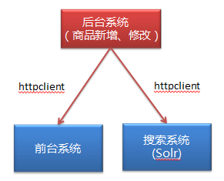

改进方案：

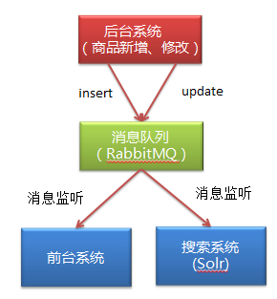

传统方案紧密耦合，维护难度大，改进方案做到两个系统松耦合。松耦合系统的优点在于更新一个模块不会引起其它模块的改变。例如：现在又要增加一个系统，原有系统必须加代码逻辑实现，而新方案只需新的系统创建队列，绑定到交换机中，进行监听即可。显然新的方案更加方便系统的升级和维护。

第二个方案的缺点：

1）RabbitMQ的高可用性保证优先级最高（运维）。一旦RabbitMQ崩溃，那各系统之间就无法进行数据更新。

解决办法：集群，主备。

1. 如果消息发送失败，会导致数据不同步。

### 消息队列方案的意义

减少主流程的执行时间，把不重要的执行时间分到另外的地方去并发执行。

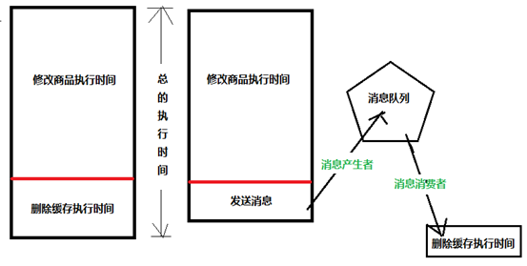

## 常见问题

### 大量堆积unacked

入队并发和速度速度很快，但是消费端的处理速度慢得惊人。为了数据安全我们做了持久化而且消费端需要ack或者unack响应。从其提供的web控制台可以看到量大的时候产生大量的unacked消息，也就是说MQ把数据放到channel里，很长时间过去了channel没有给任何响应。我们创建了600个channel问题也依旧。查看了硬件没有瓶颈，网上有文章说是channel连接断了mq无法及时识别，还会往这些失效的channel里传递数据，误认子弟啊，拉出去枪毙了。Netstat一下，发现一共MQ服务器一共有4个外部连接连入了5672端口，两个productor两个consumer跟预想的一样。Jstack一下，发现pool-xxx线程远远没有预想的多，才50个，我们创建了600个channel啊。恍然大悟，尼玛的channel中文意思虽然是通道，但是MQ使用了线程池技术，它们是共享线程的，而不是一个通道一个线程，这个有点类似http请求和http服务器的关系。

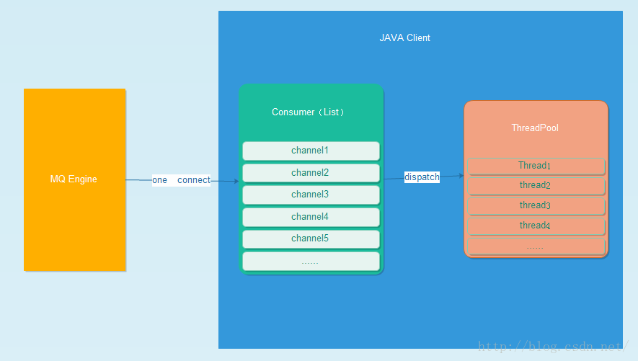

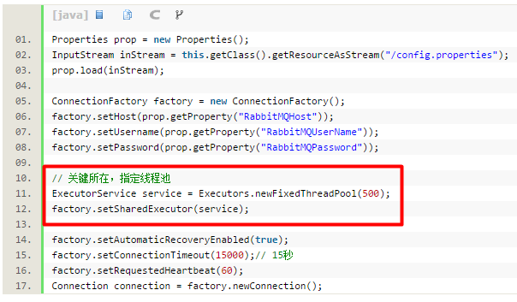

### 考试系统消息未被消费大量堆积unacked

在开发考试系统由于高并发，消息还需安全传递，发现部分学员答卷时，消息未被处理掉。导致后面业务无法继续执行，消息阻塞。监控这些消息，单独去处理。

RabbitMQ对机器要求很高，在高并发时，之前和Tomcat部署到一台机器上，出现大量消息不能被消费掉。换到另外一台清闲些的服务器上再没有发生阻塞的情况。

### Failed to check/redeclare auto-delete queue(s).

启动RabbitMQ后会在RabbitServer创建一个消息队列。而如果已经存在则上面错误，到RabbitServer将消息队列删除即可。

### 如果消息发送失败，应该怎么解决？

首先进行重试，重试三次，第一次停顿1秒，第二次停顿5秒，第三次停顿20秒。停顿间隔根据具体情况进行调整。第二，通知相关负责人进行处理，发邮件，发短信。第三，记录日志。第四，将发送失败的数据保存下来，并且有错误回复机制。如将失败的数据写入数据库，写专门的程序从数据库中读取数据重新发送。

## RabbitMQ与Redis队列对比

RabbitMQ是实现AMQP（高级消息队列协议）的消息中间件的一种，最初起源于金融系统，用于在分布式系统中存储转发消息，在易用性、扩展性、高可用性等方面表现不俗。消息中间件主要用于组件之间的解耦，消息的发送者无需知道消息使用者的存在，反之亦然。

Redis是一个Key-Value的NoSQL数据库，开发维护很活跃，虽然它是一个Key-Value数据库存储系统，但它本身支持MQ功能，所以完全可以当做一个轻量级的队列服务来使用。

### 具体对比

|  |  |  |  |
| --- | --- | --- | --- |
|  | 对比项 | Redis | RabbitMQ |
| 1 | 可靠消费 | 没有相应的机制保证消息的消费，当消费者消费失败的时候，消息体丢失，需要手动处理 | 具有消息消费确认，即使消费者消费失败，也会自动使消息体返回原队列，同时可全程持久化，保证消息体被正确消费 |
| 2 | 可靠发布 | 不提供，需自行实现 | 具有发布确认功能，保证消息被发布到服务器 |
| 3 | 高可用 | 采用主从模式，读写分离，但是故障转移还没有非常完善的官方解决方案 | 集群采用磁盘、内存节点，任意单点故障都不会影响整个队列的操作 |
| 4 | 持久化 | 将整个Redis实例持久化到磁盘 | 队列，消息，都可以选择是否持久化 |
| 5 | 消费者负载均衡 | 不提供，需自行实现 | 根据消费者情况，进行消息的均衡分发 |
| 6 | 队列监控 | 不提供，需自行实现 | 后台可以监控某个队列的所有信息，（内存，磁盘，消费者，生产者，速率等） |
| 7 | 流量控制 | 不提供，需自行实现 | 服务器过载的情况，对生产者速率会进行限制，保证服务可靠性 |
| 8 | 应用场景分析 | 轻量级，高并发，延迟敏感  即时数据分析、秒杀计数器、缓存等 | 重量级，高并发，异步  批量数据异步处理、并行任务串行化，高负载任务的负载均衡等 |
|  | 出入队性能 | 对于RabbitMQ和Redis的入队和出队操作，各执行100万次，每10万次记录一次执行时间。  测试数据分为128Bytes、512Bytes、1K和10K四个不同大小的数据。 | |
|  | http://static.oschina.net/uploads/img/201505/20100528_VENS.png | | |

### 应用场景分析

Redis：轻量级，高并发，延迟敏感

即时数据分析、秒杀计数器、缓存等

RabbitMQ：重量级，高并发，异步

批量数据异步处理、并行任务串行化，高负载任务的负载均衡等

### 面试：rabbitmq的优先级做法

目前成熟的消息队列产品有很多，著名的例如rabbitmq。它使用起来相对还是比较简单的，功能也相对比较丰富，一般场合下是完全够用的。但是有个很烦人的就是它不支持优先级。

例如一个发邮件的任务，某些特权用户希望它的邮件能够更加及时的发送出去，至少比普通用户要优先对待。默认情况下rabbitmq是无法处理掉的，扔给rabbitmq的任务都是FIFO先进先出。但是我们可以使用一些变通的技巧来支持这些优先级。创建多个队列，并为rabbitmq的消费者设置相应的路由规则。

例如默认情况下有这样一个队列，我们拿list来模拟 [task1, task2, task3]，消费者轮流按照FIFO的原则一个个拿出task来处理掉。如果有高优先级的任务进来，它也只能跟在最后被处理[task1, task2, task3, higitask1]. 但是如果使用两个队列，一个高优先级队列，一个普通优先级队列。 普通优先级[task1, task2, task3], 高优先级[hightask1 ] 然后我们设置消费者的路由让消费者随机从任意队列中取数据即可。

并且我们可以定义一个专门处理高优先级队列的消费者，它空闲的时候也不处理低优先级队列的数据。这类似银行的VIP柜台，普通客户在银行取号排队，一个VIP来了他虽然没有从取号机里拿出一个排在普通会员前面的票，但是他还是可以更快地直接走VIP通道。

# 第十三天：全文检索Lucene+Solr

知识点：

|  |  |  |  |  |
| --- | --- | --- | --- | --- |
| **序号** | **知识点** | **类型** | **难度系数** | **掌握程度** |
|  | 传统模糊查询的缺点 | 概念 | 1 | 熟练 |
|  | 倒排索引原理 | 概念 | 1 | 熟练 |
|  | 全文检索lucene，solr，elasticsearch比较 | 概念 | 1 | 熟练 |
|  | 全文检索lucene示例，创建索引，加亮，搜索排行 | 代码 | 2 | 熟练 |
|  | luke工具查看索引 | 工具 | 1 | 会用 |
|  | 网络爬虫jsoup | 代码 | 3 | 会用 |

拓展作业：

|  |  |  |  |  |
| --- | --- | --- | --- | --- |
| **序号** | **知识点** | **类型** | **难度系数** | **掌握程度** |
|  | 实现ES | 概念 | 1 | 熟练 |
|  | ES集群 |  |  |  |

## 数据库模糊检索的缺点

### like查询

在数据库查询，使用like。

数据量大，查询慢。为什么慢呢？主要like没有使用索引。没有使用索引为什么就慢呢？因为进行全表进行扫描。那如果表有100万数据，那要扫描100万数据。那速度能快吗!

EXPLAIN SELECT * FROM tb_item WHERE title LIKE '三星%' 会使用索引

EXPLAIN SELECT * FROM tb_item WHERE title LIKE '%三星%' 不会使用索引

如果索引失效，会全表遍历！

## 搜索引擎的基础知识

### 基础概念

数据分两种：结构化数据和非结构化数据。

结构化数据如数据库数据，非结构化数据如邮件，word文档。

非结构化数据的另一种叫法是全文数据。

全文数据的搜索主要有两种： 1.顺序扫描法 2.全文检索法

1.顺序扫描法在系统里面就有体现，windows当中的搜索功能就有搜索文件，或者搜索文件内容的选项；如果是按照搜索文件当中的内容时，那么windows就会顺序扫描计算机当中的每一个文件，去查找包含指定内容的文件。不用多说，会非常慢。

2.全文检索接触过数据库之后，针对数据库当中的结构化数据的搜索速度是很快的，而将非结构化的数据转换成结构化的数据，然后再进行搜索，这就是全文检索的基本思路了。

这种先建立索引，然后再对索引进行搜索的过程叫做全文检索。

### 原理图

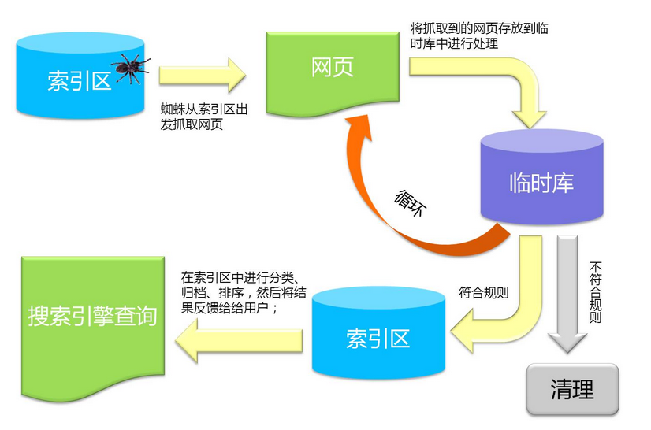

### 单词-文档矩阵

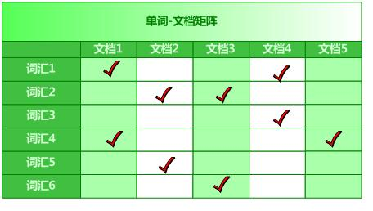

单词-文档矩阵是表达两者之间所具有的一种包含关系的概念模型，上图展示了其含义。上图的每列代表一个文档，每行代表一个单词，打对勾的位置代表包含关系。

从纵向即文档这个维度来看，每列代表文档包含了哪些单词，比如文档1包含了词汇1和词汇4，而不包含其它单词。从横向即单词这个维度来看，每行代表了哪些文档包含了某个单词。比如对于词汇1来说，文档1和文档4中出现过单词1，而其它文档不包含词汇1。矩阵中其它的行列也可作此种解读。

搜索引擎的索引其实就是实现“单词-文档矩阵”的具体数据结构。可以有不同的方式来实现上述概念模型，比如“倒排索引”、“签名文件”、“后缀树”等方式。但是各项实验数据表明，“倒排索引”是实现单词到文档映射关系的最佳实现方式。

### *倒排索引

倒排索引是一种以关键字和文档编号结合，并以关键字作为主键的索引结构。

由于不是由记录来确定属性值，而是由属性值来确定记录的位置，因而称为倒排索引(inverted index)。

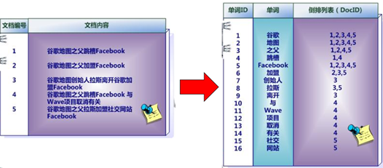

### 什么是Lucene

Lucene始于2000年，是一套用于全文检索和搜索的的开源程序库，由Apache软件基金会支持和提供。它提供了一个简单却强大的应用程序接口，能够做全文检索和搜寻，在Java开发环境里Lucene是一个成熟的免费开源的代码工具。

### 什么是全文检索

计算机索引程序通过扫描文章中的每一个词，对每一个词建立一个索引，指明该词在文章中出现的次数和位置，当用户查询时，检索程序就根据事先建立的索引进行查找，并将查找的结果反馈给用户的检索方式。

两件事：索引+查询。

### 官网

http://lucene.apache.org



Lucene并不是现成的搜索引擎产品，但可以用来制作搜索引擎产品。

下载：

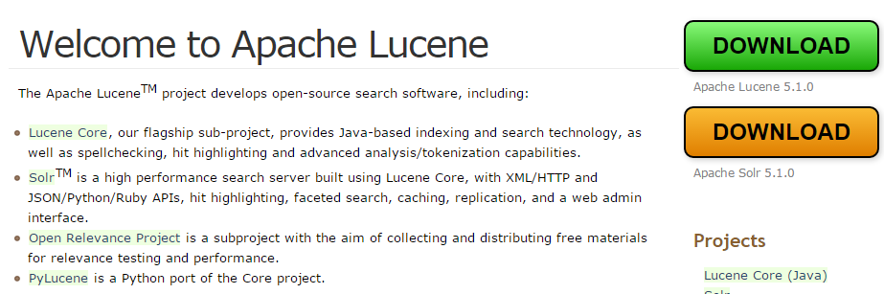

## Lucene快速入门

1. 创建java工程
2. 依赖jar包
3. 将数据转换为文档对象Document
4. 建立索引index
5. 查询索引获取数据

### .Maven依赖

<dependency>

<groupId>org.apache.lucene</groupId>

<artifactId>lucene-core</artifactId>

<version>5.2.1</version>

</dependency>

<dependency>

<groupId>org.apache.lucene</groupId>

<artifactId>lucene-analyzers-common</artifactId>

<version>5.2.1</version>

</dependency>

### *将数据转换为文档对象Document

package com.lucene;

import org.apache.lucene.document.Document;

import org.apache.lucene.document.Field.Store;

import org.apache.lucene.document.LongField;

import org.apache.lucene.document.StringField;

import org.apache.lucene.document.TextField;

public class MyLucene {

public static void main(String[] args) {

//将商品数据转化为文档对象

Document doc = new Document();

doc.add(new LongField("id",562379L,Store.YES));

doc.add(new TextField("title","三星 W999 黑色 电信3G手机 双卡双待双通",Store.YES));

doc.add(new StringField("sellPoint","下单送12000毫安移动电源！双3.5英寸魔焕炫屏，以非凡视野纵观天下时局，尊崇翻盖设计，张弛中，尽显从容气度！",Store.YES));

doc.add(new LongField("price",4299000L,Store.YES));

doc.add(new LongField("num",99999,Store.YES));

doc.add(new StringField("image","http://image.jt.com/jd/d2ac340e728d4c6181e763e772a9944a.jpg",Store.YES));

}

}

注意：

StringField：索引不分词；TextField：索引分词。

Store.YES 存储，Store.NO不存储。不需要的信息就不要存储，提高效率。例如：“作者“，会按作者来索引，但不需要返回作者的内容。”标题“，不但需要索引还需要返回内容。

### *创建索引

package search;

import java.io.IOException;

import java.nio.file.Paths;

import org.apache.lucene.analysis.Analyzer;

import org.apache.lucene.analysis.standard.StandardAnalyzer;

import org.apache.lucene.document.Document;

import org.apache.lucene.document.Field.Store;

import org.apache.lucene.document.LongField;

import org.apache.lucene.document.StringField;

import org.apache.lucene.document.TextField;

import org.apache.lucene.index.IndexWriter;

import org.apache.lucene.index.IndexWriterConfig;

import org.apache.lucene.store.Directory;

import org.apache.lucene.store.FSDirectory;

public class TestLucene {

public static void main(String[] args) throws IOException {

/*

* 业务：商品信息

* 创建一个文档Document

* 进行索引

*/

Document doc = new Document();

doc.add(new TextField("title", "三星 W999 黑色 电信3G手机 双卡双待双通", Store.YES));

doc.add(new StringField("sell_point", "原封正品行货，合约版不含合约计划，无合约套餐，裸机", Store.YES));

doc.add(new LongField("price", 4299000, Store.YES));

//找一个目录，将创建是索引文件放入到这个目录下，当前执行路径

Directory dir = FSDirectory.open(Paths.get("./index"));

//标准分词，基于英文分词

Analyzer analyzer = new StandardAnalyzer();

//版本必须对应jar版本

IndexWriterConfig config = new IndexWriterConfig(analyzer);

//定义索引对象

IndexWriter indexWriter = new IndexWriter(dir, config);

//写入数据

indexWriter.addDocument(doc);

//关闭

indexWriter.close();

dir.close();

}

}

### 问题：如果index目录用低版本生成在使用高版本重新生成报错

例如：之前使用4.10.0，后升级为5.2.1，代码有差异。再次点击生成报错：

之前使用4.10.0需要指定版本

IndexWriterConfig config = new IndexWriterConfig(Version.LUCENE_4_10_0,analyzer);

而升级成5.2.1已经无需指定

IndexWriterConfig config = new IndexWriterConfig(analyzer);

报错如下：

java.lang.IllegalArgumentException: Could not load codec 'Lucene410'. Did you forget to add lucene-backward-codecs.jar?

Caused by: java.lang.IllegalArgumentException: An SPI class of type org.apache.lucene.codecs.Codec with name 'Lucene410' does not exist. You need to add the corresponding JAR file supporting this SPI to your classpath. The current classpath supports the following names: [Lucene50]

解决办法：

删除旧版本生成的索引，重新执行即可。

### 执行后，在工程的目录下创建了索引

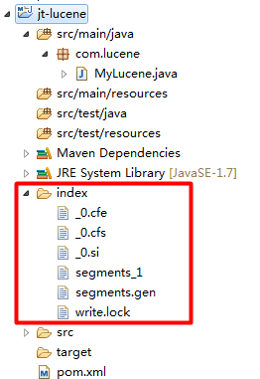

### *使用luke查看分词

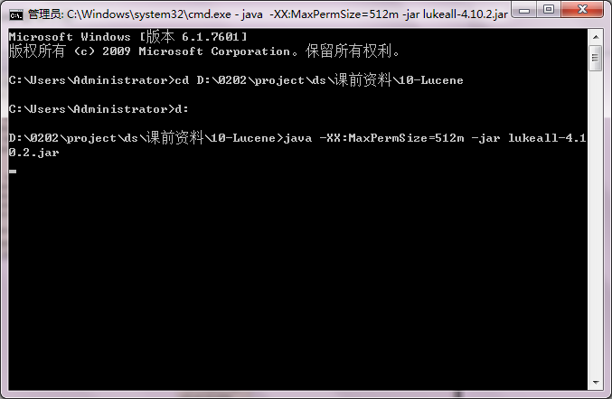

注意：这里java执行时设定了内存，因为分词查看工具非常耗费内存。

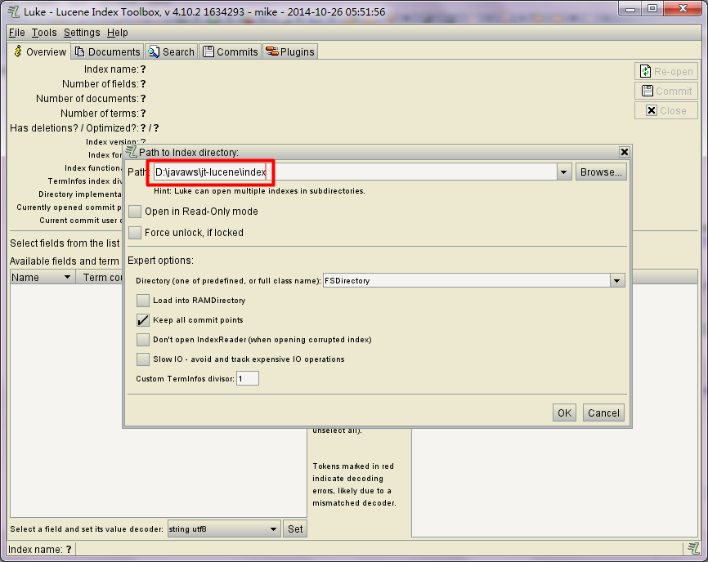

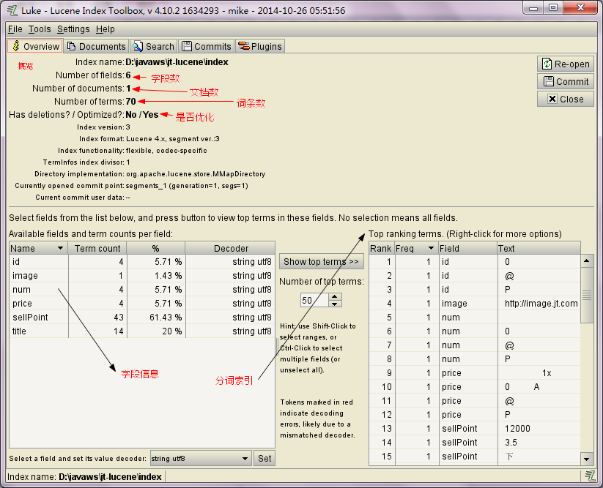

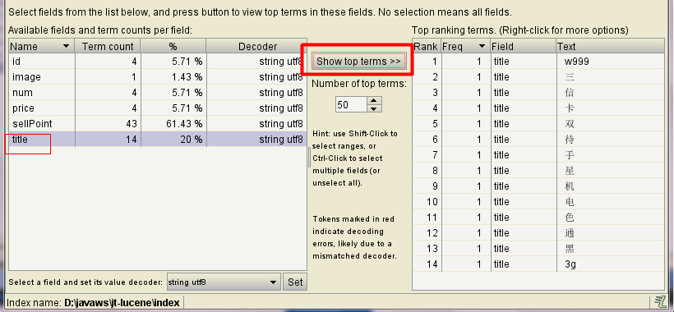

查看title的分词，按中文分词，我们会怎么分呢？

title=” 三星 W999 黑色 电信3G手机 双卡双待双通”

“三星”、W999、黑色、电信、3G、手机、双卡双待、双通，而“标准分词”分成一个一个单字了。

可以看到标准分词对中文支持很弱。

### *索引搜索

@Test

public void testQuery() throws Exception {

// 定义索引位置

Directory directory = FSDirectory.open(Paths.get("./index"));

IndexSearcher indexSearcher = new IndexSearcher(DirectoryReader.open(directory));

// 构造查询对象，词条搜索

Query query = new TermQuery(new Term("title", "三"));

TopDocs topDocs = indexSearcher.search(query, 10);

System.out.println("搜索结果总结：" + topDocs.totalHits);

for (ScoreDoc scoreDoc : topDocs.scoreDocs) {

System.out.println("得分：" + scoreDoc.score);

// 通过文档id查询文档数据

Document doc = indexSearcher.doc(scoreDoc.doc);

System.out.println("商品ID：" + doc.get("id"));

System.out.println("商品标题：" + doc.get("title"));

System.out.println("商品卖点：" + doc.get("sellPoint"));

System.out.println("商品价格：" + doc.get("price"));

System.out.println("商品图片：" + doc.get("image"));

}

directory.close();

}

控制台日志：

搜索结果总结：1

得分：0.076713204

商品ID：562379

商品标题：三星 W999 黑色 电信3G手机 双卡双待双通

商品卖点：下单送12000毫安移动电源！双3.5英寸魔焕炫屏，以非凡视野纵观天下时局，尊崇翻盖设计，张弛中，尽显从容气度！

商品价格：4299000

商品图片：http://image.jt.com/jd/d2ac340e728d4c6181e763e772a9944a.jpg

注意：

1）得分，这个得分是一个非常复杂的算法计算而得。

2）按“三”查询到上面的结果，按“三星”就查询不到。可以看到上面代码是根据词条term来搜索，因为标准分词对中文分词分的不恰当，导致无法查出。

### *分词搜索

jar依赖

<dependency>

<groupId>org.apache.lucene</groupId>

<artifactId>lucene-queryparser</artifactId>

<version>5.2.1</version>

</dependency>

测试方法

@Test

public void testQueryParser() throws Exception {

// 定义索引位置

Directory directory = FSDirectory.open(new File("index"));

IndexSearcher indexSearcher = new IndexSearcher(DirectoryReader.open(directory));

Analyzer analyzer = new StandardAnalyzer(); // 定义分词器(标准分词器)

QueryParser parser = new QueryParser("title", analyzer); // 定义查询分析器

Query query = parser.parse("三星"); // 构造查询对象，分词查询

TopDocs topDocs = indexSearcher.search(query, 10);

System.out.println("搜索结果总结：" + topDocs.totalHits);

for (ScoreDoc scoreDoc : topDocs.scoreDocs) {

System.out.println("得分：" + scoreDoc.score);

// 通过文档id查询文档数据

Document doc = indexSearcher.doc(scoreDoc.doc);

System.out.println("商品ID：" + doc.get("id"));

System.out.println("商品标题：" + doc.get("title"));

System.out.println("商品卖点：" + doc.get("sellPoint"));

System.out.println("商品价格：" + doc.get("price"));

System.out.println("商品图片：" + doc.get("image"));

}

directory.close();

}

可以看出“分词搜索”和“索引搜索”的区别，“分词搜索”先把要查询的词进行分词，然后在进行搜索。但离中文“手机”分词还是不一样的。

## 创建索引API

Directory 索引操作目录

Analyzer 分词器

Document 索引中文档对象

IndexableField文档内部数据信息

IndexWriterConfig 索引生成配置信息

IndexWriter 索引生成对象

### Directory索引目录

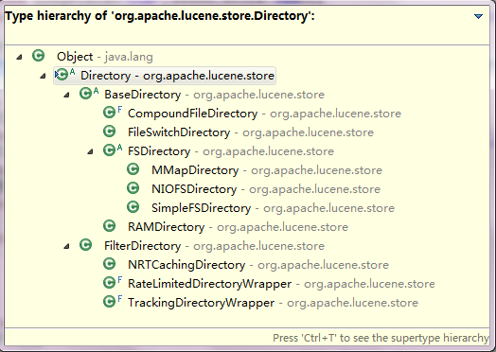

FSDirectory文件存储；RAMDirectory内存存储；还支持数据库存储。

### Analyzer分词器

对我们来说中文分词器用的多些。

作用：对输入的关键字做分词。通过分词在索引库中搜索。

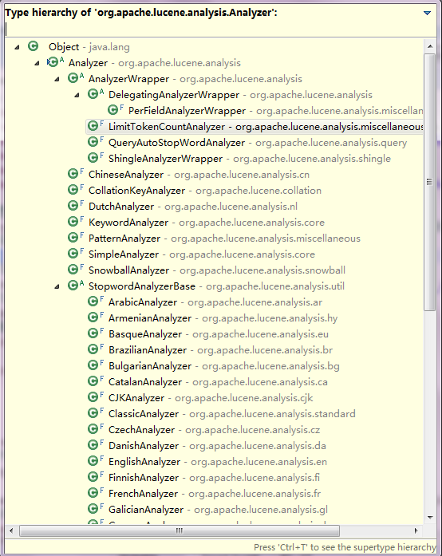

其实lucene内置的分词器非常多，各个国家各个语言的。

很有意思，lucene提供中文分词，可把它废弃了。

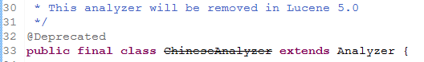

为什么呢？提供的一点不好用，都没人用，它还的得维护。所以最终它被废弃。

### Document索引文档对象

一个文档就对应数据库中的一条数据。

public final class Document implements Iterable<IndexableField> {}

每个文档会有不同的字段：IndexableField

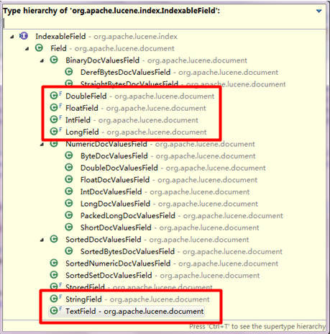

### IndexWriterConfig 索引生成配置对象

指定Lucene的版本和分词器：

IndexWriterConfig config = new IndexWriterConfig(Version.LUCENE_4_10_2, analyzer);

//设置是追加还是新建，OpenMode.APPEND在原有索引上追加，OpenMode.APPEND删除原索引新建，默认APPEND方式。

config.setOpenMode(OpenMode.APPEND);

### IndexWriter索引生成对象

将文档数据写入到索引库。

//定义索引对象

IndexWriter indexWriter = new IndexWriter(dir, config);

//写入数据

indexWriter.addDocument(doc);

//关闭

indexWriter.close();

## 中文分词器

### 常见的中文分词器

1. 庖丁解牛分词包，适用于与Lucene整合。http://www.oschina.net/p/paoding

庖丁中文分词库是一个使用Java开发的，可结合到Lucene应用中的，为互联网、企业内部网使用的中文搜索引擎分词组件。

Paoding填补了国内中文分词方面开源组件的空白，致力于此并希翼成为互联网网站首选的中文分词开源组件。 Paoding中文分词追求分词的高效率和用户良好体验。

Paoding's Knives 中文分词具有极 高效率 和 高扩展性 。引入隐喻，采用完全的面向对象设计，构思先进。

高效率：在PIII 1G内存个人机器上，1秒 可准确分词 100万 汉字。

采用基于不限制个数的词典文件对文章进行有效切分，使能够将对词汇分类定义。

能够对未知的词汇进行合理解析。

2. LingPipe，开源自然语言处理的Java开源工具包。http:/alias-i.com/lingpipe/

功能非常强大，最重要的是文档超级详细，每个模型甚至连参考论文都列出来了，不仅使用方便，也非常适合模型的学习。

主题分类（Top Classification）、命名实体识别（Named Entity Recognition）、词性标注（Part-of Speech Tagging）、句题检测（Sentence Detection）、查询拼写检查（Query Spell Checking）、兴趣短语检测（Interseting Phrase Detection）、聚类（Clustering）、字符语言建模（Character Language Modeling）、医学文献下载/解析/索引（MEDLINE Download, Parsing and Indexing）、数据库文本挖掘（Database Text Mining）、中文分词（Chinese Word Segmentation）、情感分析（Sentiment Analysis）、语言辨别（Language Identification）等

3. JE分词包

4. LibMMSeg http://www.oschina.net/p/libmmseg

采用C++开发，同时支持Linux平台和Windows平台，切分速度大约在300K/s（PM-1.2G），截至当前版本（0.7.1）。

LibMMSeg没有为速度仔细优化过，进一步的提升切分速度应仍有空间。

5. IKAnalyzer http://www.oschina.net/p/ikanalyzer

IKAnalyzer基于lucene2.0版本API开发，实现了以词典分词为基础的正反向全切分算法，是LuceneAnalyzer接口的实现。该算法适合与互联网用户的搜索习惯和企业知识库检索，用户可以用句子中涵盖的中文词汇搜索，如用"人民"搜索含"人民币"的文章，这是大部分用户的搜索思维；

不适合用于知识挖掘和网络爬虫技术，全切分法容易造成知识歧义，因为在语义学上"人民"和"人民币"是完全搭不上关系的。

6. PHPCWS http://www.oschina.net/p/phpcws

PHPCWS 是一款开源的PHP中文分词扩展，目前仅支持Linux/Unix系统。

### IK分词器

下载：IKAnalyzer2012_u6.zip

https://code.google.com/p/ik-analyzer/

Maven官网是不提供的，自行下载后手动放入到maven本地仓库目录中。

D:\javaenv\mvnrepository\org\wltea\analyzer\ik-analyzer\2012FF_u1

按上述路径，将课前资料提供的jar放入这个目录下

pom.xml文件加依赖：

<!-- IK分词器，maven官网没有，自己按下面坐标建立路径 -->

<dependency>

<groupId>org.wltea.analyzer</groupId>

<artifactId>ik-analyzer</artifactId>

<version>2012FF_u1</version>

</dependency>

测试：

就修改一句代码：Analyzer analyzer = new IKAnalyzer();

@Test

public void testIndex2() throws Exception {

// 将商品数据转化为文档对象

Document document = new Document();// 商品数据

document.add(new LongField("id", 562379L, Store.YES));

document.add(new TextField("title", "三星 W999 黑色 电信3G手机 双卡双待双通", Store.YES));

document.add(new TextField("sellPoint", "下单送12000毫安移动电源！双3.5英寸魔焕炫屏，以非凡视野纵观天下时局，尊崇翻盖设计，张弛中，尽显从容气度！",Store.YES));

document.add(new LongField("price", 299000L, Store.YES));

document.add(new LongField("num", 99999L, Store.YES));

document.add(new StringField("image","http://image.jt.com/jd/4ef8861cf6854de9889f3db9b24dc371.jpg", Store.NO));

// 索引位置

Directory directory = FSDirectory.open(new File("index"));

// 定义分词器(IK分词器)

Analyzer analyzer = new IKAnalyzer();

// 定义索引配置

IndexWriterConfig indexWriterConfig = new IndexWriterConfig(Version.LUCENE_4_10_2, analyzer);

indexWriterConfig.setOpenMode(OpenMode.CREATE);

// 定义索引对象

IndexWriter indexWriter = new IndexWriter(directory, indexWriterConfig);

// 写入数据

indexWriter.addDocument(document);

// 关闭

indexWriter.close();

}

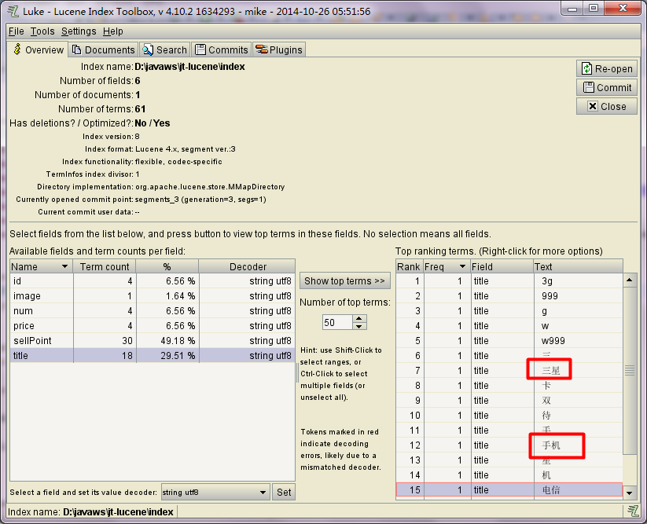

### 扩展性

在标题中加上“京淘电商”：

document.add(new TextField("title", "三星 W999 黑色 电信3G手机 双卡双待双通 京淘电商", Store.YES));

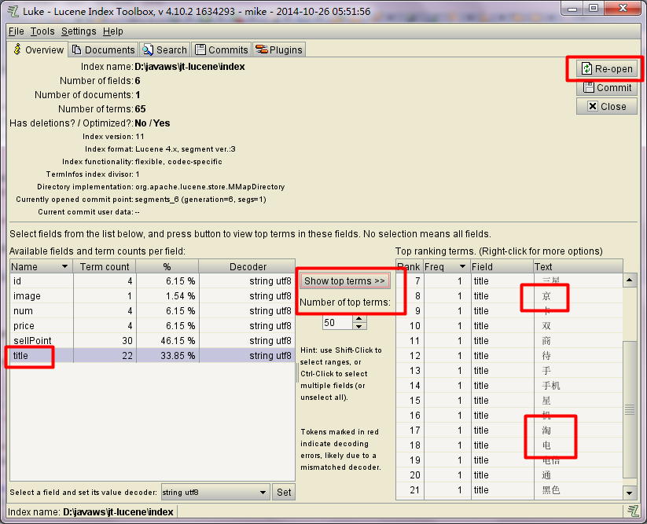

可以看到IK分词并未将“京淘“，“电商”组词。这样有隐患，当现实中出现新词时，怎么让分词器了解到，自动将它们作为词呢？

分词器支持扩展，扩展词库和停止词库。

IKAnalyzer.cfg.xml文件拷贝到资源目录/usr/local/src/solr/solr-5.2.1/server/solr-webapp/webapp/WEB-INF/classes中。

<?xml version="1.0" encoding="UTF-8"?>

<!DOCTYPE properties SYSTEM "http://java.sun.com/dtd/properties.dtd">

<properties>

<comment>IK Analyzer 扩展配置</comment>

<!--用户可以在这里配置自己的扩展字典 -->

<entry key="ext_dict">ik_ext.dic;</entry>

<!--用户可以在这里配置自己的扩展停止词字典-->

<entry key="ext_stopwords">ik_stopwords.dic;</entry>

</properties>

在这里再创建ik_ext.dic文本文件，每个词就是一行。

### Store YES/NO

YES

document.add(new StringField("image","http://image.jt.com/jd/4ef8861cf6854de9889f3db9b24dc371.jpg", Store.YES));

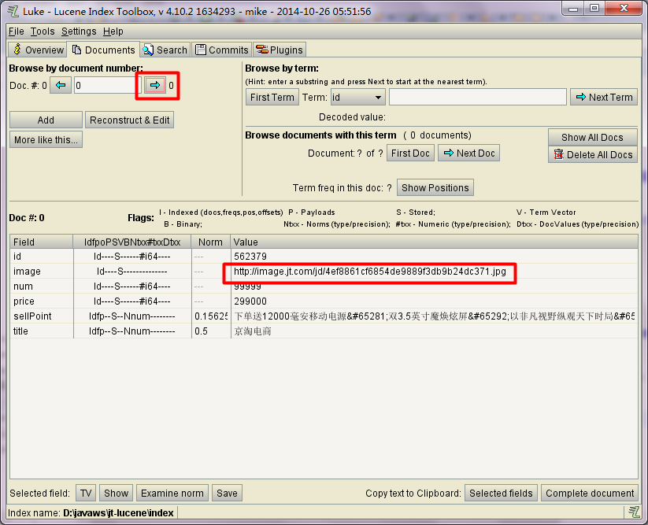

NO

document.add(new StringField("image","http://image.jt.com/jd/4ef8861cf6854de9889f3db9b24dc371.jpg", Store.NO));

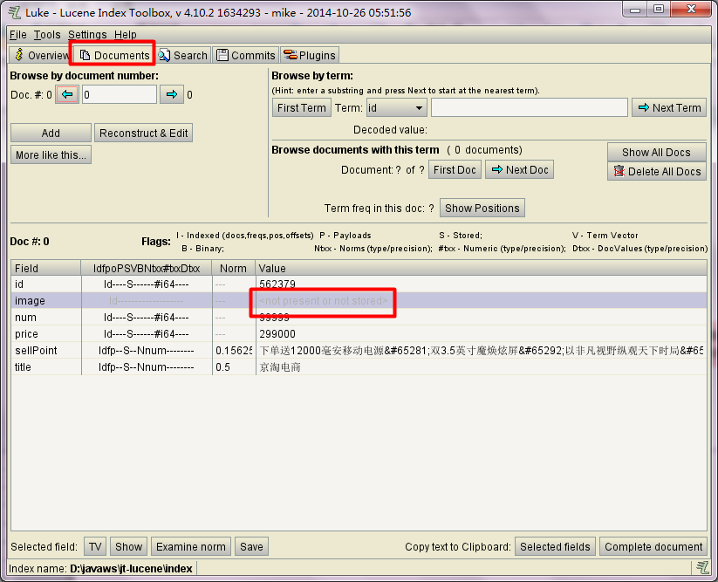

代表索引是有的，存储是没有的。

没有存储时，即使能查到记录，也没有图片值。

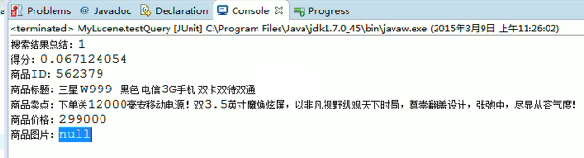

那有什么用？

例如：书籍的作者，只需要索引，而不需要存储。也就是查询结果中不需要单独展现作者的信息。

### 索引字段的store和index的区别？

Store：是否存储到索引库，如果不存储，搜索结果不会返回。

Index：是否通过该字段搜索，

例如：

ID： 存储、索引、不分词（用户输入完整ID）

标题： 存储、索引、分词（用户输入部分标题）

图片： 存储（用户没有查询要求）

价格： 存储、不索引、不分词

## 查询索引API

QueryParser查询解析器，将查询字符串解析为Query对象

MultiFieldQueryParser匹配多个Field

Query查询对象

Term搜索的最小单位

一个Term对象有两个String类型的域组成：字段的名称和字段的值

TermQuery搜索最小单位的查询

new TermQuery(new Term(“title”,”lucene”));

IndexSearcher索引查询对象

topDocs查询结果排名前n的对象

totalHis属性 代表查询的总结果数

scoreDocs属性返回得分文档数组

ScoreDoc得分文档对象

store属性 查询得分

doc属性 文档内部编号

### TermQuery词条搜索

最小粒度搜索

//展示信息

private void showQuery(Query query) throws Exception {

// 定义索引位置

Directory directory = FSDirectory.open(new File("index"));

IndexSearcher indexSearcher = new IndexSearcher(DirectoryReader.open(directory));

TopDocs topDocs = indexSearcher.search(query, 10);

System.out.println("搜索结果总结：" + topDocs.totalHits);

for (ScoreDoc scoreDoc : topDocs.scoreDocs) {

System.out.println("得分：" + scoreDoc.score);

// 通过文档id查询文档数据

Document doc = indexSearcher.doc(scoreDoc.doc);

System.out.println("商品ID：" + doc.get("id"));

System.out.println("商品标题：" + doc.get("title"));

System.out.println("商品卖点：" + doc.get("sellPoint"));

System.out.println("商品价格：" + doc.get("price"));

System.out.println("商品图片：" + doc.get("image"));

}

}

@Test

public void testTermQuery() throws Exception {

Query query = new TermQuery(new Term("title", "三星"));

showQuery(query);

}

### NumericRangeQuery范围搜索

/**

* 循环准备100条测试数据

*

* @throws Exception

*/

@Test

public void testIndex3() throws Exception {

// 索引位置

Directory directory = FSDirectory.open(new File("index"));

// 定义分词器(标准分词器)

Analyzer analyzer = new IKAnalyzer();

// 定义索引配置

IndexWriterConfig indexWriterConfig = new IndexWriterConfig(Version.LUCENE_4_10_2, analyzer);

indexWriterConfig.setOpenMode(OpenMode.CREATE);

// 定义索引对象

IndexWriter indexWriter = new IndexWriter(directory, indexWriterConfig);

for (int i = 0; i < 100; i++) {

// 将商品数据转化为文档对象

Document document = new Document();// 商品数据

document.add(new LongField("id", i, Store.YES));

document.add(new TextField("title", "苹果（Apple）iPhone 6 (A1586) 16GB 金色 移动联通电信4G手机 " + i, Store.YES));

document.add(new TextField("sellPoint",

"下单送12000毫安移动电源！双3.5英寸魔焕炫屏，以非凡视野纵观天下时局，尊崇翻盖设计，张弛中，尽显从容气度！" + i, Store.YES));

document.add(new LongField("price", 100 * i, Store.YES));

document.add(new LongField("num", 99999L, Store.YES));

document.add(new StringField("image",

"http://image.jt.com/jd/4ef8861cf6854de9889f3db9b24dc371.jpg", Store.YES));

// 写入数据

indexWriter.addDocument(document);

}

// 关闭

indexWriter.close();

}

/**

* 范围搜索

*

* @throws Exception

*/

@Test

public void testNumericRangeQuery() throws Exception {

// 设置查询字段、最小值、最大值、最小值是否包含边界，最大值是否包含边界

Query query = NumericRangeQuery.newLongRange("id", 1L, 10L, false, true);

showQuery(query);

}

### MatchAllDocsQuery匹配全部

/**

* 匹配全部

*

* @throws Exception

*/

@Test

public void testMatchAllDocsQuery() throws Exception {

Query query = new MatchAllDocsQuery();

showQuery(query);

}

### WildcardQuery模糊搜索

?代码1个任意字符 *代表0或多个任意字符。

/**

* 模糊搜索

*

* @throws Exception

*/

@Test

public void testWildcardQuery() throws Exception {

Query query = new WildcardQuery(new Term("title", "2*"));

showQuery(query);

}

注意：设定的最大编辑距离为2。

public FuzzyQuery(Term term) {

this(term, defaultMaxEdits);

}

……

public class FuzzyQuery extends MultiTermQuery {

public final static int defaultMaxEdits = LevenshteinAutomata.MAXIMUM_SUPPORTED_DISTANCE;

……

public static final int MAXIMUM_SUPPORTED_DISTANCE = 2;

### Occur组合搜索

public static enum Occur {

MUST 必须包含

SHOULD 或

MUST_NOT 不能包含

}

测试代码：

/**

* 组合搜索

*

* @throws Exception

*/

@Test

public void testBooleanQuery() throws Exception {

BooleanQuery query = new BooleanQuery();

query.add(new TermQuery(new Term("title", "49")), Occur.MUST);

query.add(new FuzzyQuery(new Term("title", "apple")), Occur.MUST);

showQuery(query);

}

## QueryParser表达式

QueryParser的主要作用是对输入的查询条件进行解析，变成最基本的查询对象，（或它们的组合），再进行查询。

测试文档：

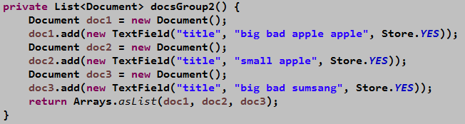

### 基本语法

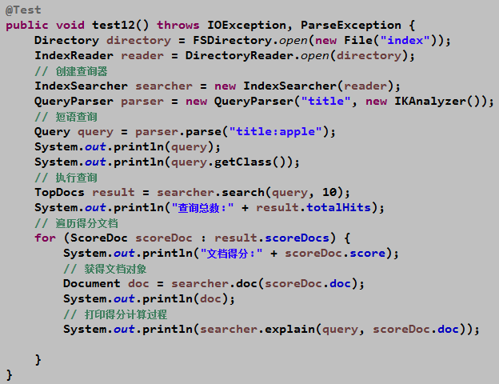

上述查询字符串会被解析为最基本的TermQuery

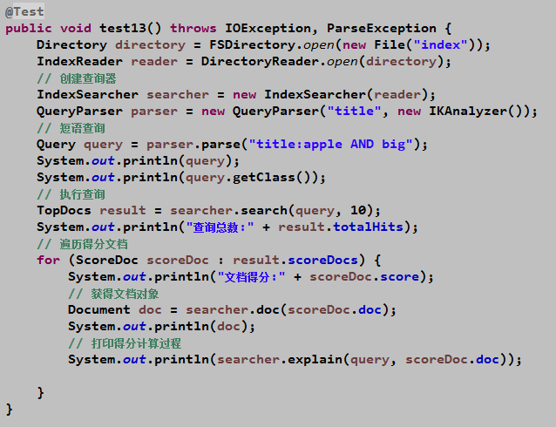

这个例子中，查询字符串会被解析为BooleanQuery

### 范围查询

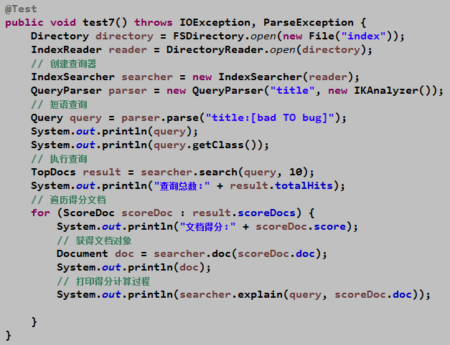

### 短语查询

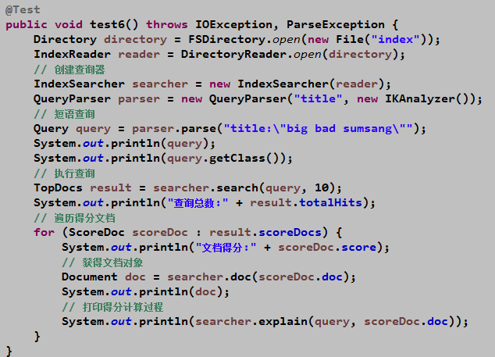

### 短语近似查询

对比如下两次查询的结果：

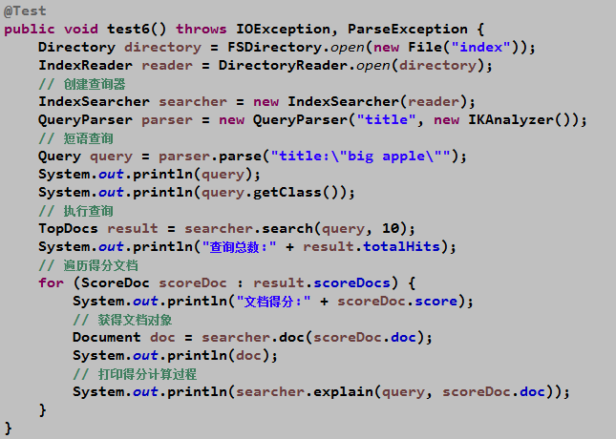

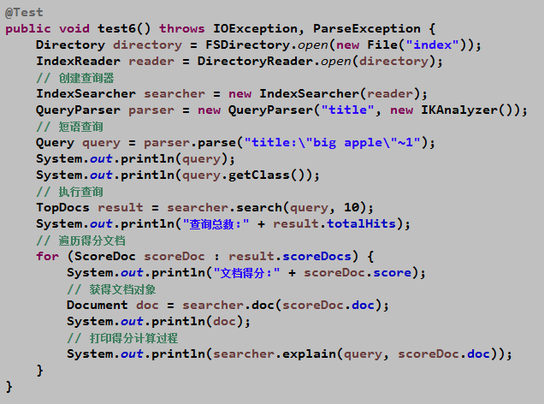

## 如何抓取全面的数据

1、 从商品分类页面入口

2、 分页抓取数据



3、 抓取数据，商品基本数据，商品描述数据（再次请求页面获取）

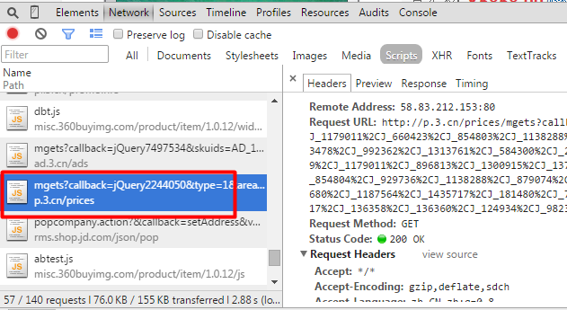

4、 将数据保存到数据库

5、 保存到索引库

### 线程池

1）避免重复创建、销毁线程，提高性能。

2）控制最大线程数。

如果没有限制，线程一直在增加。超过最大限制时，就会出异常。

开发中常常采用增加进程，也就是再执行一个实例。当达到一个点时，再增加线程，速度不在提升。那怎么优化呢？可以考虑多进程。进程是系统级别。而线程是虚拟机级别的。它们是不同的。

就相当于启动一个tomcat，支持100个并发。那再启动一个tomcat，就提高了并发能力。这时就启动了两个tomcat，在进程中就两个tomcat进程。这样就多进程了。

com.jd.crawler.Main

package com.jd.crawler;

import java.util.Map;

import org.springframework.context.ApplicationContext;

import org.springframework.context.support.ClassPathXmlApplicationContext;

public class Main {

public static void main(String[] args) {

// 初始化spring容器

ApplicationContext applicationContext = new ClassPathXmlApplicationContext("spring/*.xml");

Map<String, Crawler> map = applicationContext.getBeansOfType(Crawler.class);

for (Map.Entry<String, Crawler> entry : map.entrySet()) {

try {

entry.getValue().start();

} catch (Exception e) {

e.printStackTrace();

}

}

}

}

com.jd.crawler.JdCrawler

package com.jd.crawler;

import java.util.ArrayList;

import java.util.Collection;

import java.util.HashMap;

import java.util.List;

import java.util.Map;

import org.apache.commons.lang3.StringUtils;

import org.jsoup.Jsoup;

import org.jsoup.nodes.Document;

import org.jsoup.nodes.Element;

import org.jsoup.select.Elements;

import org.slf4j.Logger;

import org.slf4j.LoggerFactory;

import org.springframework.beans.factory.annotation.Autowired;

import org.springframework.stereotype.Component;

import com.fasterxml.jackson.databind.JsonNode;

import com.fasterxml.jackson.databind.ObjectMapper;

import com.fasterxml.jackson.databind.node.ArrayNode;

import com.jd.pojo.Item;

import com.jd.service.ApiService;

@Component

public class JdCrawler implements Crawler {

private static final Logger LOGGER = LoggerFactory.getLogger(JdCrawler.class);

@Autowired

private ApiService apiService;

private static final ObjectMapper MAPPER = new ObjectMapper();

@Override

public void start() throws Exception {

Integer pages = getPages();

LOGGER.info("总页数为: {}", pages);

for (int i = 1; i <= pages; i++) {

LOGGER.info("当前页是 {}/{}", i, pages);

Collection<Item> items = getItems(i);

// 保存数据库

// 保存索引库A

}

}

private Integer getPages() throws Exception {

String url = "http://list.jd.com/list.html?cat=9987,653,655";

// 获取到页面数据

String html = this.httpClientService.doGet(url);

// 解析html

Document document = Jsoup.parse(html);

String count = document.select(".fp-text").text();

return Integer.parseInt(StringUtils.substringAfter(count, "/"));

}

private Collection<Item> getItems(Integer page) throws Exception {

String url = "http://list.jd.com/list.html?cat=9987,653,655&page=" + page;

LOGGER.info("执行请求 URL = {}", url);

// 获取到页面数据

String html = this.apiService.doGet(url);

// 解析html

Document document = Jsoup.parse(html);

Elements lis = document.select("#plist li");

Map<Long, Item> items = new HashMap<Long, Item>();

for (Element li : lis) {

Long id = Long.valueOf(li.attr("data-sku"));

String title = li.select(".p-name em").text();

String image = li.select(".p-img img").attr("data-lazy-img");

Item item = new Item();

item.setId(id);

item.setTitle(title);

item.setImage(image);

items.put(id, item);

}

// 获取商品卖点数据

List<String> pids = new ArrayList<String>();

for (Long id : items.keySet()) {

pids.add("AD_" + id);

}

String adUrl = "http://ad.3.cn/ads/mgets?skuids=" + StringUtils.join(pids, ',');

String adJson = this.apiService.doGet(adUrl);

ArrayNode arrayNode = (ArrayNode) MAPPER.readTree(adJson);

for (JsonNode jsonNode : arrayNode) {

String id = StringUtils.substringAfter(jsonNode.get("id").asText(), "AD_");

String ad = jsonNode.get("ad").asText();

ad = Jsoup.parse(ad).text();

items.get(Long.valueOf(id)).setSellPoint(ad);

}

// 获取商品的价格，京东的价格不是直接展示的，是经过ajax二次查询设置的。通过下面再次请求，返回json串数据，然后从json串中解析出价格数据，设置到价格的标签中。

pids = new ArrayList<String>();

for (Long id : items.keySet()) {

pids.add("J_" + id);

}

String priceUrl = "http://p.3.cn/prices/mgets?type=1&skuIds=" + StringUtils.join(pids, ',');

String priceJson = this.apiService.doGet(priceUrl);

arrayNode = (ArrayNode) MAPPER.readTree(priceJson);

for (JsonNode jsonNode : arrayNode) {

String id = StringUtils.substringAfter(jsonNode.get("id").asText(), "J_");

Long price = jsonNode.get("p").asLong();

items.get(Long.valueOf(id)).setPrice(price);

}

// 获取商品描述

for (Long id : items.keySet()) {

String descUrl = "http://d.3.cn/desc/"+id;

String jsonData = this.apiService.doGet(descUrl,"GBK");

jsonData = StringUtils.substringAfter(jsonData, "showdesc(");

jsonData = StringUtils.substringBeforeLast(jsonData, ")");

JsonNode jsonNode = MAPPER.readTree(jsonData);

String desc = jsonNode.get("content").asText();

items.get(id).setDesc(desc);

}

return items.values();

}

}

### 结果的分页查询

com.jd.crawler.search.TestSearch

/**

* 分页搜索

*

* @throws Exception

*/

@Test

public void search2() throws Exception {

Directory directory = applicationContext.getBean(Directory.class);

// 定义索引搜索对象

IndexSearcher indexSearcher = new IndexSearcher(DirectoryReader.open(directory));

// 搜索关键字

String keyWords = "手机";

// 分页信息

Integer page = 3;

Integer pageSize = 20;

Integer start = (page - 1) * pageSize;

Integer end = start + pageSize;

// 构建查询对象

Query query = new QueryParser("title", new IKAnalyzer()).parse(keyWords);

// 搜索

TopDocs topDocs = indexSearcher.search(query, end); // 根据end查询

Integer totalPage = ((topDocs.totalHits / pageSize) == 0) ? topDocs.totalHits / pageSize

: ((topDocs.totalHits / pageSize) + 1);

System.out.println("“" + keyWords + "” 搜索到 " + topDocs.totalHits + " 条数据. 页数：" + page + "/"

+ totalPage);

ScoreDoc[] docs = topDocs.scoreDocs;

for (int i = start; i < end; i++) {

ScoreDoc doc = docs[i];

System.out.println("得分：" + doc.score);

Document document = indexSearcher.doc(doc.doc);

System.out.println("ID: " + document.get("id"));

System.out.println("Title: " + document.get("title"));

System.out.println("SellPoint: " + document.get("sellPoint"));

System.out.println("Price: " + document.get("price"));

System.out.println("---------------");

}

}

### 搜索结果高亮显示

原理：在搜索关键词前后添加html标签，实现高亮。

Highlighter高亮组件

Formatter格式化显示数据

Scorer对切片进行评分

Fragmenter切片处理

Encoder编码器（如：HTML）

com.jd.crawler.search.TestSearch

/**

* 分页并且高亮显示

*

* @throws Exception

*/

@Test

public void search3() throws Exception {

Directory directory = applicationContext.getBean(Directory.class);

// 定义索引搜索对象

IndexSearcher indexSearcher = new IndexSearcher(DirectoryReader.open(directory));

// 搜索关键字

String keyWords = "手机";

// 分页信息

Integer page = 2;

Integer pageSize = 50;

Integer start = (page - 1) * pageSize;

Integer end = start + pageSize;

Analyzer analyzer = new IKAnalyzer();

// 构建查询对象

Query query = new QueryParser("title", analyzer).parse(keyWords);

// 定义高亮组件

Formatter formatter = new SimpleHTMLFormatter("<span class='red'>", "</span>");

// 构建Scorer,用于选取最佳切片

Scorer scorer = new QueryScorer(query);

// 实例化Highlighter组件

Highlighter highlighter = new Highlighter(formatter, scorer);

// 构建Fragmenter对象，用于文档切片

highlighter.setTextFragmenter(new SimpleFragmenter(100));

highlighter.setEncoder(new SimpleHTMLEncoder());

// 搜索

TopDocs topDocs = indexSearcher.search(query, end); // 根据end查询

Integer totalPage = ((topDocs.totalHits / pageSize) == 0) ? topDocs.totalHits / pageSize

: ((topDocs.totalHits / pageSize) + 1);

System.out.println("“" + keyWords + "” 搜索到 " + topDocs.totalHits + " 条数据. 页数：" + page + "/"

+ totalPage);

ScoreDoc[] docs = topDocs.scoreDocs;

for (int i = start; i < end; i++) {

ScoreDoc doc = docs[i];

System.out.println("得分：" + doc.score);

Document document = indexSearcher.doc(doc.doc);

System.out.println("ID: " + document.get("id"));

String title = document.get("title");

System.out.println("Title: " + title);

title = highlighter.getBestFragment(analyzer, "title", title);

System.out.println("Title(高亮): " + title);

System.out.println("SellPoint: " + document.get("sellPoint"));

System.out.println("Price: " + document.get("price"));

System.out.println("---------------");

}

}

### 文档得分算法



tf(t in d)tf的全称为Term Frequency，也就是词条频率的意思，它表示索引词条，在文档中出现次数。

idf(t)全称为Inversed Document Frequency表示反转文档频率，是索引中总共文档数量/当前检索词条的在文档出现的数量。

boost（t.field in d）在建立索引时，对每个Field设置的一种激励因子，默认值是1。

lengthNorm(t.field in d)这个参数和boost一样，在建立索引时，存储在索引库中，1.0/Math.sqrt（numTerms）和词条数量成反比。

重点要了解“激励因子”，例如：有人出钱，这个值就越大。其他都是内容决定的，而这个是人为可以控制的。

查询时为什么“苹果”的排在前面呢？

com.jd.crawler.pojo.Item

public Document toDocument(){

Document document = new Document();

TextField titleTextField = new TextField("title", getTitle(), Store.YES);

if(StringUtils.contains(getTitle(), "苹果")){ //包含“苹果”的调整得分因子

titleTextField.setBoost(10);

}

document.add(titleTextField);//索引、分词、存储

document.add(new TextField("sellPoint", getSellPoint(), Store.YES));//索引、分词、存储

document.add(new LongField("id", getId(), LuceneUtils.FIELD_TYPE_LONG_STORE_NO_INDEX));//不索引、不分词、存储

document.add(new LongField("price", getPrice(), LuceneUtils.FIELD_TYPE_LONG_STORE_NO_INDEX));//不索引、不分词、存储

document.add(new Field("image", getImage(), LuceneUtils.FIELD_TYPE_STORE_NO_INDEX));//不索引、不分词、存储

document.add(new IntField("status", getStatus(), LuceneUtils.FIELD_TYPE_INTEGER_STORE_NO_INDEX));//不索引、不分词、存储

return document;

}

可以看到这里设置titleTextField.setBoost(10);激励因子是10。这个就可以形成类似百度的竞价排名。哪个客户给钱了，哪个的排名就往前放。

这就可以人为的调整激励因子，从而调整搜索排行。

## Solr概述

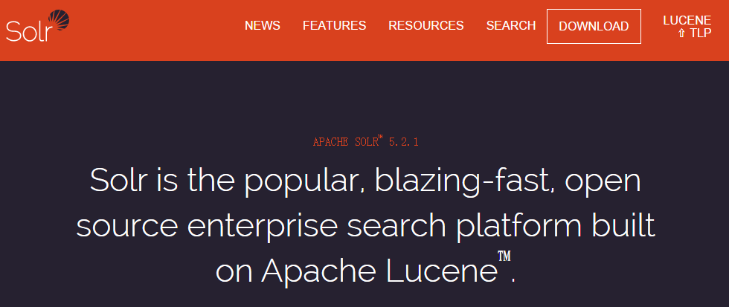

Solr是基于Lucene技术实现的一个搜索服务，它提供了基于HTTP方式的访问接口，其API接口支持多种数据格式（包括JSON、XML），所以各种语言都可以方便地调用Solr的搜索服务。

Solr支持集群技术、利用Solr云，使用者可以透明地对索引数据进行分片和复制，提高整个系统的高负荷量和高可用性。

相比之下，Lucene仅仅是它的核心搜索技术的实现，Lucene仅支持java语言的客户端使用者（Lucene有基于.net的移植项目，但已经商业化不支持开源）

lucene是全文检索的API，solr是全文检索的服务。

Solr是基于Lucene的全文搜索服务器。

Solr提供标准的REST API，任何编程语言都可以使用。

Solr提供分布式索引、负载均衡的查询、自动故障转移和恢复等功能。

### 官网

http://lucene.apache.org/

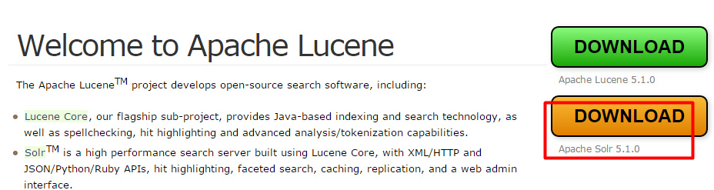

### Lucene/Solr架构图

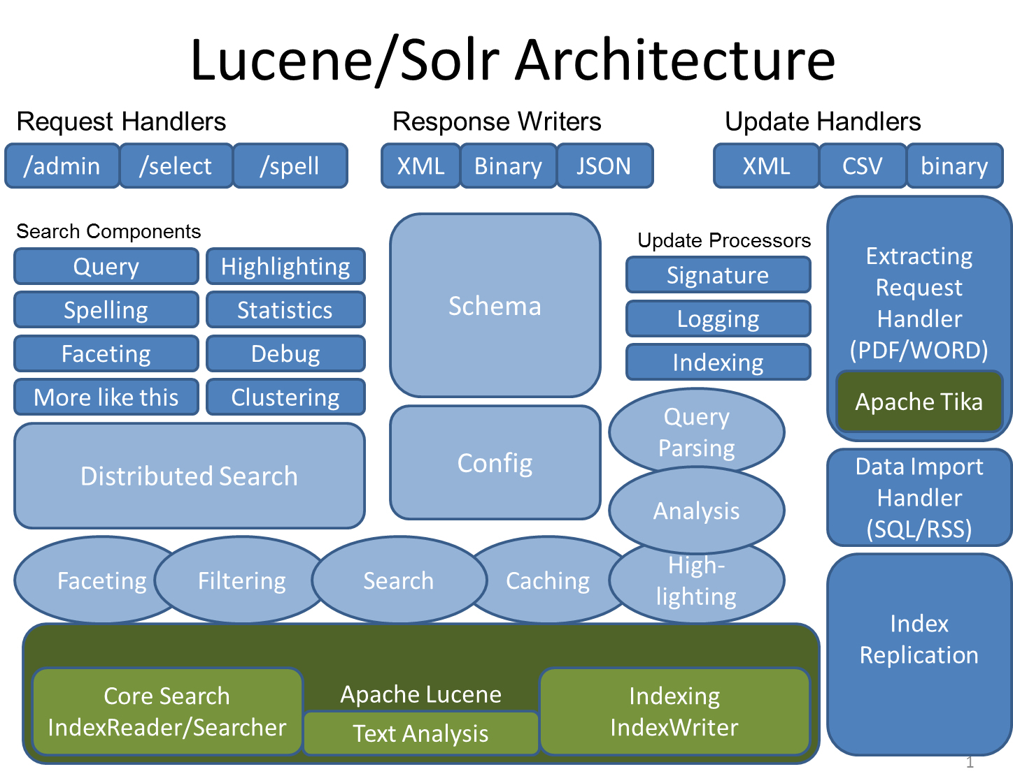

## Solr环境搭建Window版本

### Solr安装

第一步：解压solr-5.2.1.zip，目录中不能有中文和空格。

第二步：在example目录中执行jar。Solr自带jetty服务器。

java –jar start.jar

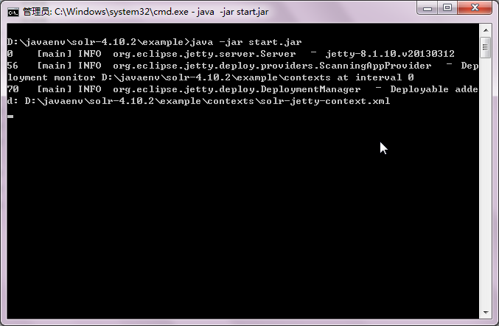

第三步：http://localhost:8983/solr

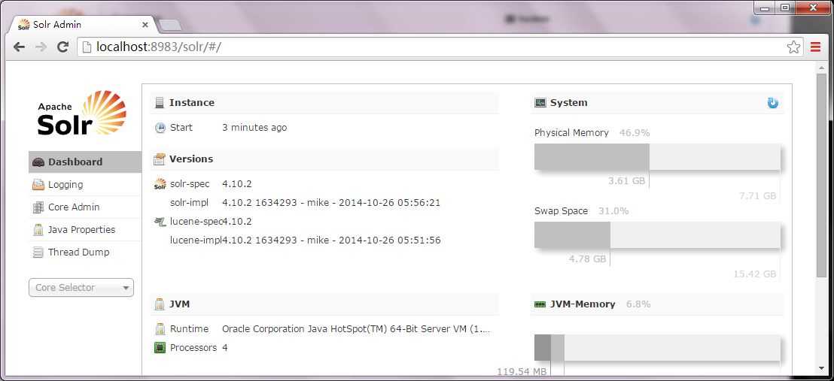

Solr安装成功。

### 插入测试数据

java -jar post.jar solr.xml monitor.xml

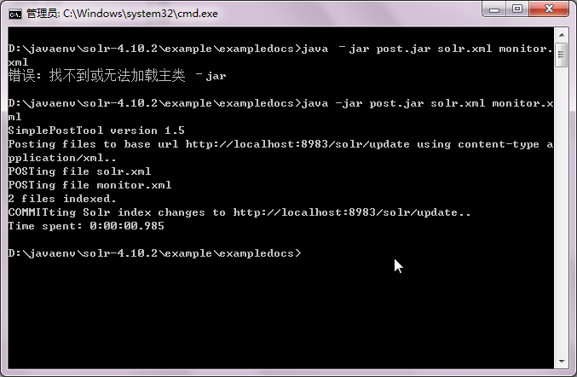

制台选择collection1进行Query，可以看到有数据了。

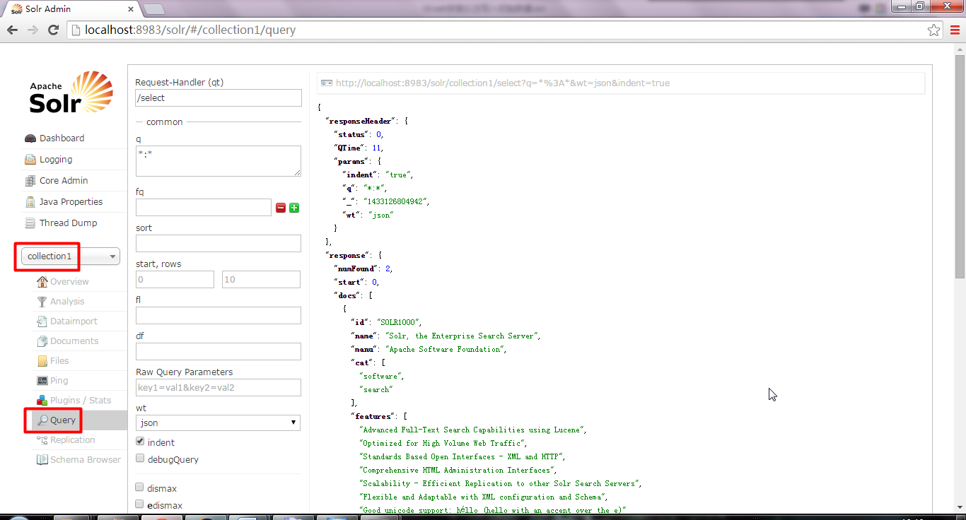

## Solr安装-Linux

### 安装jdk

Solr首先需要安装jdk环境。

yum -y install glibc.i686 #jdk依赖glibc

mkdir /usr/local/src/java #按习惯用户自己安装的软件存放到/usr/local/src目录下

rz 上传jdk tar包 #利用xshell的rz命令上传文件

tar -xvf jdk-7u51-linux-x64.tar.gz #解压压缩包

配置环境变量

1）vi /etc/profile

2）在尾行添加

#set java environment

JAVA_HOME=/usr/local/src/java/jdk1.7.0_51

JAVA_BIN=/usr/local/src/java/jdk1.7.0_51/bin

PATH=$JAVA_HOME/bin:$PATH

CLASSPATH=.:$JAVA_HOME/lib/dt.jar:$JAVA_HOME/lib/tools.jar

export JAVA_HOME JAVA_BIN PATH CLASSPATH

保存退出

3）source /etc/profile 使更改的配置立即生效

4）java -version 查看JDK版本信息。如显示1.7.0证明成功。

### Solr安装

solr基于java环境，必须先安装java并配置JAVA_HOME。

mkdir /usr/local/src/solr

上传文件：solr-5.2.1.tgz

tar xzf solr-5.2.1.tgz

cd solr-5.2.1/bin

./solr start #启动solr

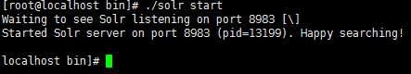

注意必须先启动一次，再配置中文分词等。这样内部会去复制war到，进行解压。

### 远程拷贝（5.1的版本无需此步骤）

scp [要拷贝的文件] [远程主机的用户名]@[IP或域名地址]:[复制的目的路径]

scp solr.jar root@10.10.192.166:/usr/local/src/solr

### 打开8983端口

/sbin/iptables -I INPUT -p tcp --dport 8983 -j ACCEPT

/etc/rc.d/init.d/iptables save #修改生效

<http://192.168.1.105:8983/solr/> #访问solr

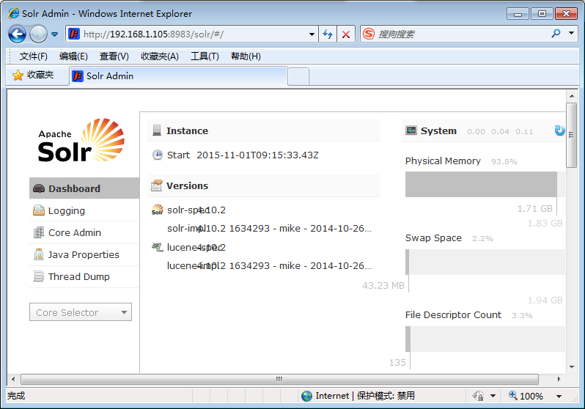

### 创建jt项目的solr目录

**创建core时不会自动创建目录。**

cd /usr/local/src/solr/solr-5.2.1/server/solr

mkdir jt

mkdir jt/conf

mkdir jt/data

**将schema.xml，solrconfig.xml ，复制到conf目录下**

**如果需要实现数据导入必须复制下面3个文件到conf目录下**

./example-DIH/solr/solr/conf/admin-extra.html

./example-DIH/solr/solr/conf/admin-extra.menu-bottom.html

./example-DIH/solr/solr/conf/admin-extra.menu-top.html

### schema.xml

<?xml version="1.0" encoding="UTF-8" ?>

<schema name="example" version="1.5">

<field name="_version_" type="long" indexed="true" stored="true"/>

<field name="_root_" type="string" indexed="true" stored="false"/>

<field name="id" type="int" indexed="true" stored="true" required="true" multiValued="false" />

<field name="title" type="text_ik" indexed="true" stored="true"/>

<field name="sellPoint" type="text_ik" indexed="true" stored="true"/>

<field name="price" type="long" indexed="true" stored="true"/>

<field name="num" type="int" indexed="true" stored="true"/>

<field name="image" type="string" indexed="false" stored="true"/>

<field name="created" type="date" indexed="true" stored="true"/>

<field name="updated" type="date" indexed="true" stored="true"/>

<field name="text" type="text_ik" indexed="true" stored="false" multiValued="true"/>

<copyField source="title" dest="text"/>

<copyField source="sellPoint" dest="text"/>

<copyField source="price" dest="text"/>

<uniqueKey>id</uniqueKey>

<types>

<fieldType name="int" class="solr.TrieIntField" precisionStep="0" positionIncrementGap="0"/>

<fieldtype name="string" class="solr.StrField" sortMissingLast="true" omitNorms="true"/>

<fieldType name="long" class="solr.TrieLongField" precisionStep="0" positionIncrementGap="0"/>

<fieldType name="date" class="solr.TrieDateField" precisionStep="0" positionIncrementGap="0"/>

<fieldType name="text_ik" class="solr.TextField">

<analyzer class="org.wltea.analyzer.lucene.IKAnalyzer"/>

</fieldType>

</types>

</schema>

注意：schema中的字段类型一定要与pojo属性类型一致。

### 集成IKAnalyzer中文分词器

1. 将ik-analyzer-5.3.0.jar拷贝到

/usr/local/src/solr/solr-5.2.1/server/solr-webapp/webapp/WEB-INF/lib下

1. 在schema.xml文件中添加fieldType

<fieldType name="text_ik" class="solr.TextField">

<analyzer class="org.wltea.analyzer.lucene.IKAnalyzer"/>

</fieldType>

1. 将需要中文分词器的类型改为text_ik，新定义的类型

<field name="title" type="text_ik" indexed="true" stored="true"/>

<field name="sell_point" type="text_ik" indexed="true" stored="true"/>

添加中文分词：

将IKAnalyzer.cfg.xml，ext.dic，stopword.dic 放入

/usr/local/src/solr/solr-5.2.1/server/solr-webapp/webapp/WEB-INF/classes目录

### 需要拷贝jar包

/usr/local/src/solr/solr-5.2.1/server/solr-webapp/webapp/WEB-INF/lib目录

ik-analyzer-5.3.0.jar

mysql-connector-java-5.1.28-bin.jar

在/solr-5.2.1/dist目下，拷贝到上面的目录下

solr-dataimporthandler-5.2.1.jar

solr-dataimporthandler-extras-5.2.1.jar

### 启动-重新启动-停止solr

./solr stop –all #停止服务

./solr start #启动服务

./solr restart #重启服务

### 创建Core

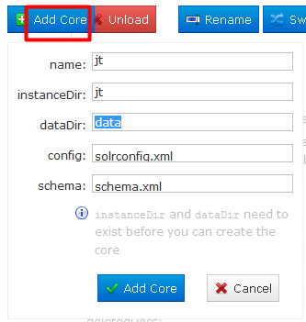

### 创建成功

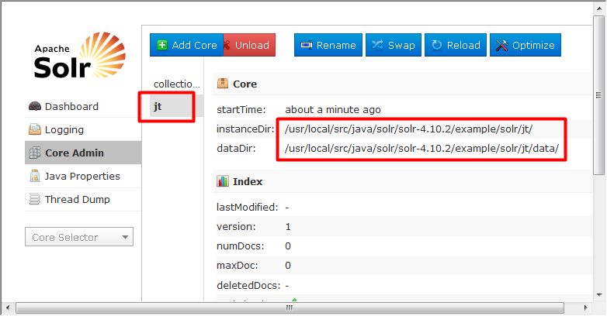

### 测试是否成功

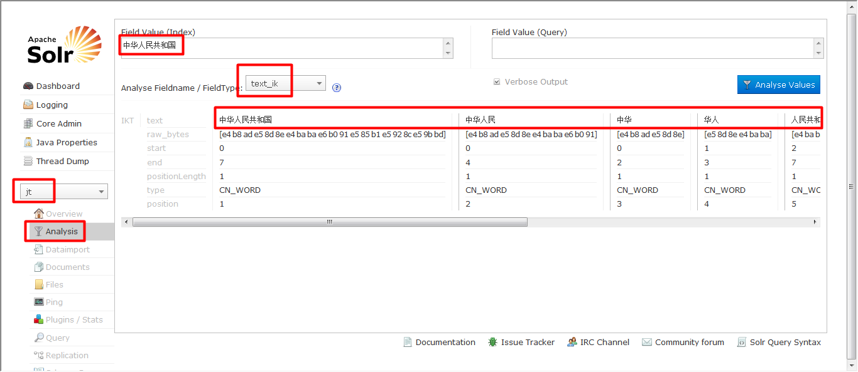

## 目录说明

### example目录说明

/usr/local/src/solr/solr-5.2.1 #安装目录

bin 执行文件目录

server 虚拟路径

server/solr 自定义solr的配置文件和数据存放位置

server/solr-webapp 运行的web程序

server/solr-webapp/webapp/WEB-INF web项目所在目录，lib扩展jar

### Solr Core

Core是solr中最为重要的一个概念，一个solr应用可以部署多个core。

每个core包含2个目录，conf和data，用于存放配置文件和数据。

Core的核心配置文件有2个，solrconfig.xml和schema.xml，分别用于solr的配置以及数据格式定义。

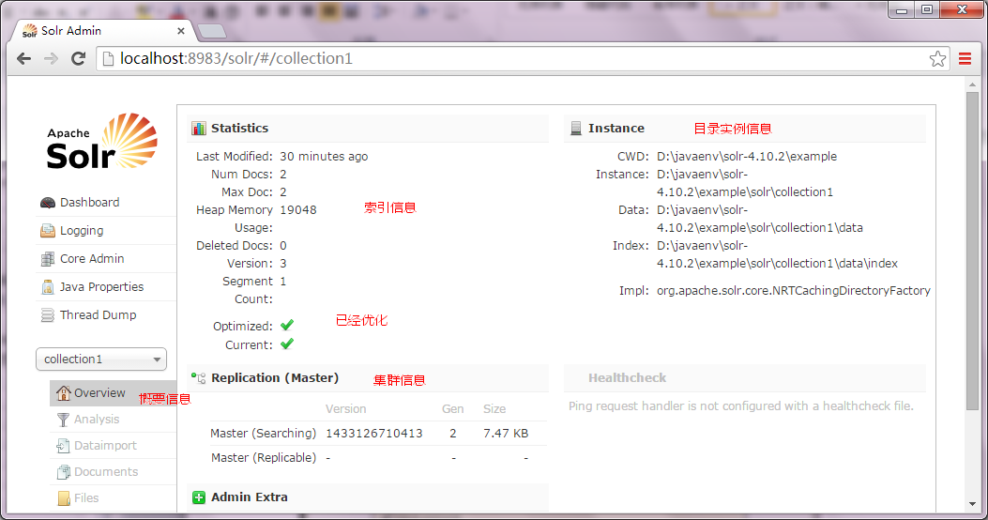

可以通过solr来浏览，也可以通过luke来查看。

注意，启动luke浏览时，要关闭solr的服务。

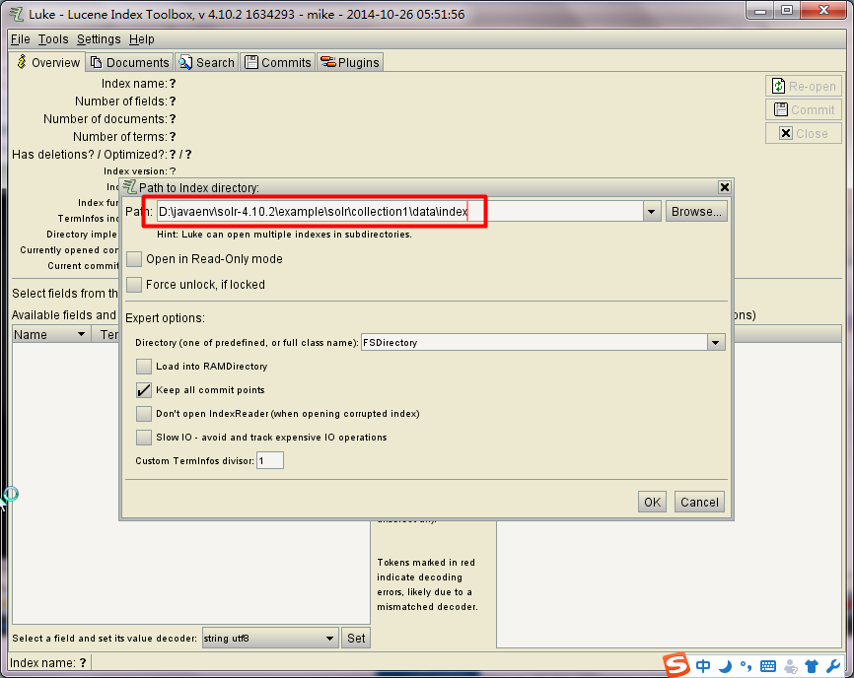

可以通过analysis来测试分词结果

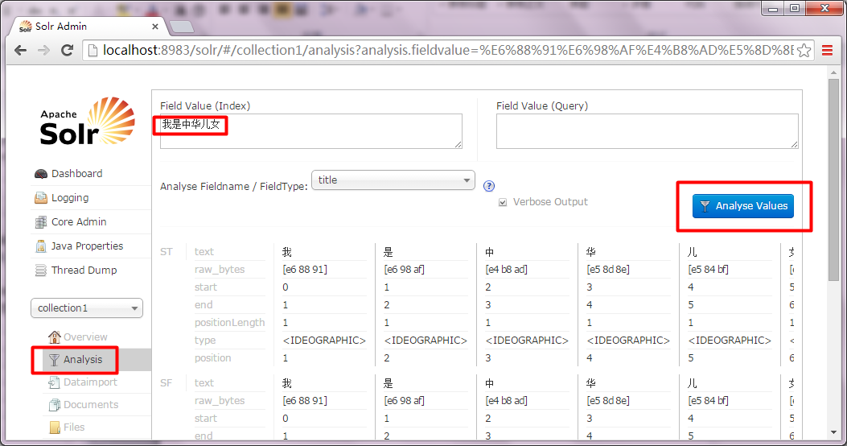

## Solr的DataImport数据导入功能

数据导入功能需要配置链接到mysql上，必须在mysql的服务器上设置远程访问权限。

1. 开发远程访问权限

GRANT ALL PRIVILEGES ON *.* TO 'root'@'%' IDENTIFIED BY 'root' WITH GRANT OPTION;

1. 配置防火墙开放3306端口

/sbin/iptables -I INPUT -p tcp --dport 3306 -j ACCEPT

/etc/rc.d/init.d/iptables save #修改生效

### 配置jar支持

/usr/local/src/solr/solr-5.2.1/dist

将solr-5.2.1/dist下的

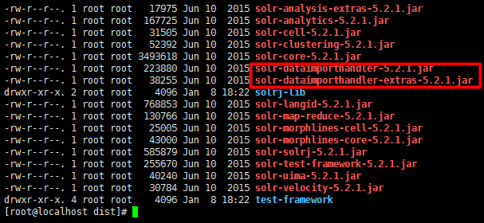

考到

/usr/local/src/solr/solr-5.2.1/server/solr-webapp/webapp/WEB-INF/lib

目录下

cp /usr/local/src/solr/solr-5.2.1/dist/solr-dataimporthandler-* .

### 数据库驱动jar支持

/usr/local/src/solr/solr-5.2.1/dist

### 配置文件data-config.xml

<dataConfig>

<dataSource type="JdbcDataSource"

driver="com.mysql.jdbc.Driver"

url="jdbc:mysql://192.168.170.64:3306/ds-db"

user="root"

password="root"

batchSize="100"

autoCommit="false" />

<document>

<entity name="item" pk="id"

query="SELECT id,title,sell_point,price,num,barcode,image,cid,status,created,updated FROM tb_item"

deltaQuery="SELECT id,title,sell_point,price,num,barcode,image,cid,status,created,updated FROM tb_item WHERE updated > '${dataimporter.last_index_time}'">

</entity>

</document>

</dataConfig>

query全部的sql

deltaQuery增量的sql

### 配置文件jt/conf/solrconfig.xml

<requestHandler name="/dataimport" class="org.apache.solr.handler.dataimport.DataImportHandler">

<lst name="defaults">

<str name="config">dih-config.xml</str>

</lst>

</requestHandler>

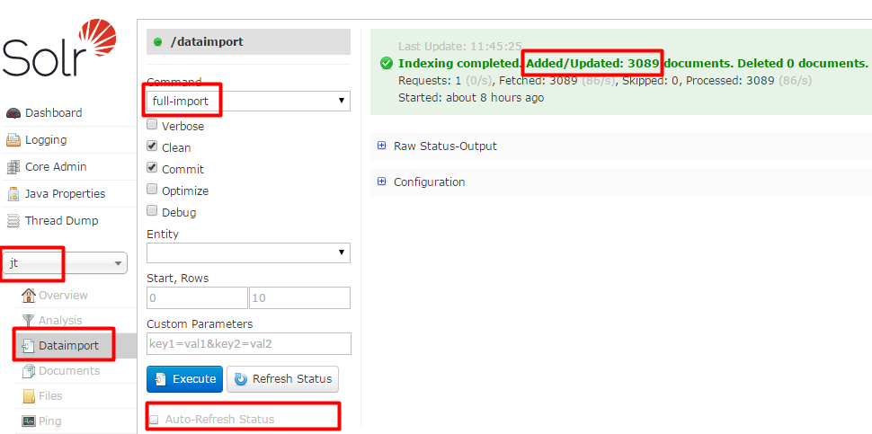

执行时使用full-import，全量导入，使用delta-import增量导入。点击execute，记录多时时间会稍慢。自行点击Refresh Status按钮查看结果。（缺点：没有进度条）

**全量链接：**

http://localhost:8983/solr/collection1/dataimport?command=full-import&clean=true&commit=true&optimize=true

**增量链接：**

http://localhost:8983/solr/collection1/dataimport?command=delta-import&clean=false&commit=true&entity=article&optimize=false

从上面图中的Command可以选择切换这两种方式。

### 开启MYSQL远程访问权限

语法：

grant [权限] on [数据库名].[表名] to ['用户名']@['web服务器的ip地址'] identified by ['密码'];

grant all on jtdb.* to 'root'@'192.168.1.103' identified by 'root';

### 查看日志

注意上面配置过程很容易出问题，例如：数据库链接参数错误，数据库未开放远程访问权限。需要注意日志信息，查看是否产生错误。

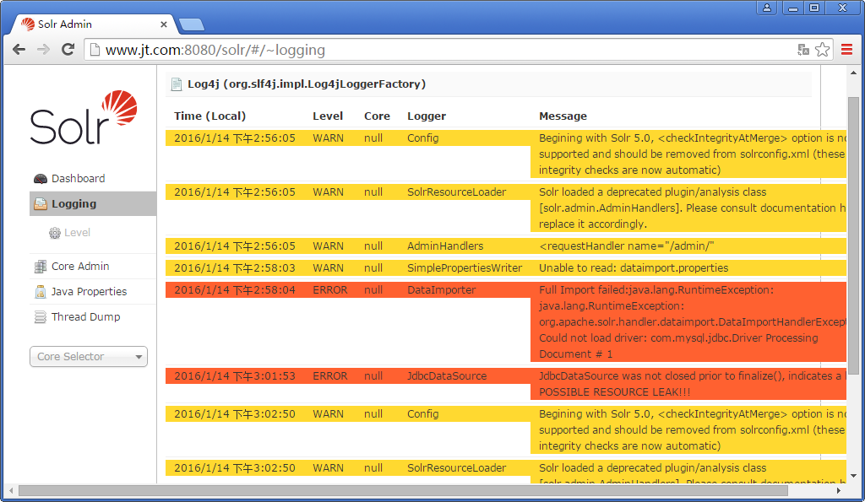

### *查询表达式

Solr提供了RESTFul方式的查询功能。可以输入查询的表达式。

*.* #查询所有

title:'三星' #title字段查询关键字三星

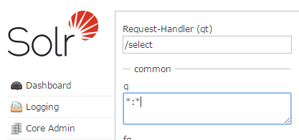

## Solrj的使用

### 依赖

Solrj是solr的java客户端，一般情况下都是通过solrj来调用solr服务。

<dependency>

<groupId>org.apache.solr</groupId>

<artifactId>solr-solrj</artifactId>

<version>5.2.1</version>

</dependency>

### 配置hosts

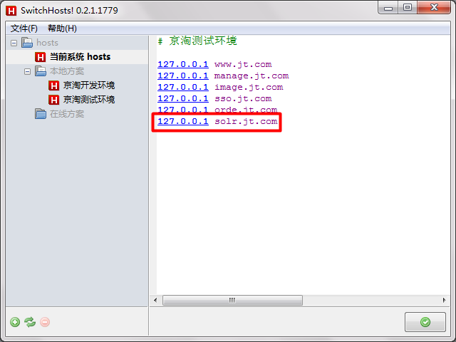

### 配置nginx

#全文搜索服务器

server {

listen 80;

server_name solr.jt.com;

#charset koi8-r;

#access_log logs/host.access.log main;

proxy_set_header X-Forwarded-Host $host;

proxy_set_header X-Forwarded-Server $host;

proxy_set_header X-Forwarded-For $proxy_add_x_forwarded_for;

location / {

proxy_pass http://127.0.0.1:8983;

proxy_connect_timeout 600;

proxy_read_timeout 600;

}

}

### 访问<http://solr.jt.com/>

改变访问路径，去掉solr，直接访问根目录

Error 404 - Not Found.

No context on this server matched or handled this request.

Contexts known to this server are:

/solr ---> o.e.j.w.WebAppContext{/solr,file:/D:/javaenv/solr-5.2.1/example/solr-webapp/webapp/},D:\javaenv\solr-5.2.1\example/webapps/solr.war

<http://solr.jt.com/solr/>可以正常浏览。

将它改成直接访问，去掉solr目录。

修改D:\javaenv\solr-5.2.1\example\contexts\solr-jetty-context.xml文件，将contextPath的default修改为/。

<?xml version="1.0"?>

<!DOCTYPE Configure PUBLIC "-//Jetty//Configure//EN" "http://www.eclipse.org/jetty/configure.dtd">

<Configure class="org.eclipse.jetty.webapp.WebAppContext">

<Set name="contextPath"><SystemProperty name="hostContext" default="/"/></Set>

<Set name="war"><SystemProperty name="jetty.home"/>/webapps/solr.war</Set>

<Set name="defaultsDescriptor"><SystemProperty name="jetty.home"/>/etc/webdefault.xml</Set>

<Set name="tempDirectory"><Property name="jetty.home" default="."/>/solr-webapp</Set>

</Configure>

访问<http://solr.jt.com/>，可以直接进行访问。

### 设置

public class SolrjServiceTest {

private SolrjService solrjService;

@Before

public void setUp() throws Exception {

// 在url中指定core名称：jt

String url = "http://solr.jt.com/jt";

HttpSolrServer httpSolrServer = new HttpSolrServer(url); //定义solr的server

httpSolrServer.setParser(new XMLResponseParser()); // 设置响应解析器

httpSolrServer.setMaxRetries(1); // 设置重试次数，推荐设置为1

httpSolrServer.setConnectionTimeout(500); // 建立连接的最长时间

this.httpSolrServer = httpSolrServer;

solrjService = new SolrjService(httpSolrServer);

}

### 新增

运行测试方法cn.jt.solrj.service.SolrjServiceTest. testAdd()

@Test

public void testAdd() throws Exception {

Foo foo = new Foo();

foo.setId(1425955126820L);

foo.setTitle("new - 轻量级Java EE企业应用实战（第3版）：Struts2＋Spring3＋Hibernate整合开发（附CD光盘）");

this.solrjService.add(foo);

}

执行成功后，在solr中可以查询到add的数据。

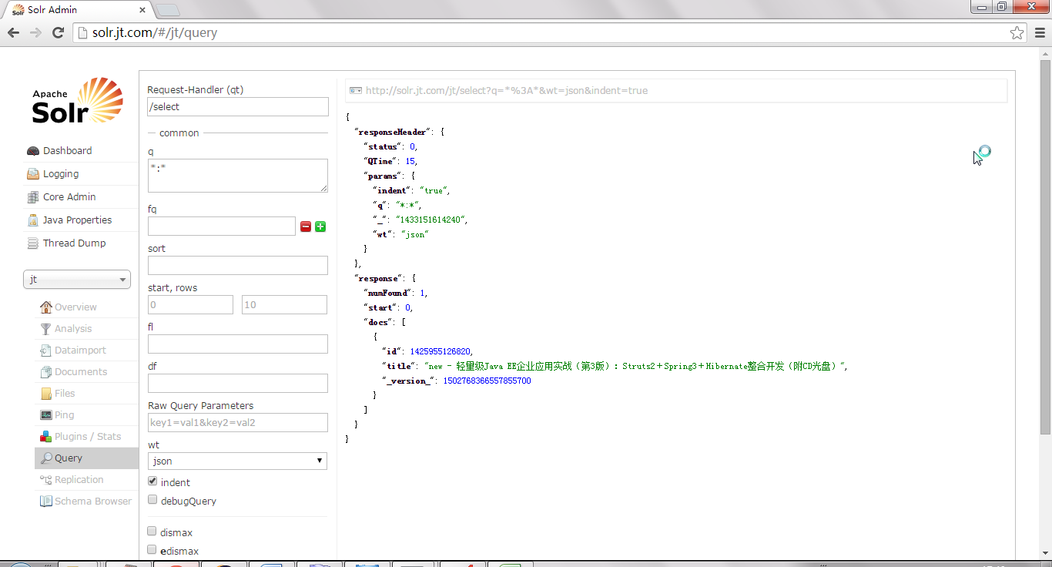

### 删除

按id删除。

@Test

public void testDelete() throws Exception {

this.solrjService.delete(Arrays.asList("1433151614240"));

}

### 修改

按id值，有值就修改，没值就新增。

@Test

public void testAdd() throws Exception {

Foo foo = new Foo();

foo.setId(1425955126820L);

foo.setTitle("new - 轻量级Java EE企业应用实战（第3版）：Struts2＋Spring3＋Hibernate整合开发（附CD光盘）");

this.solrjService.add(foo);

}

### 查询

@Test

public void testSearch() throws Exception {

List<Foo> foos = this.solrjService.search("java", 1, 10);

for (Foo foo : foos) {

System.out.println(foo);

}

}

注意：solr将数据和高亮是分开的，必须程序通过id做匹配。

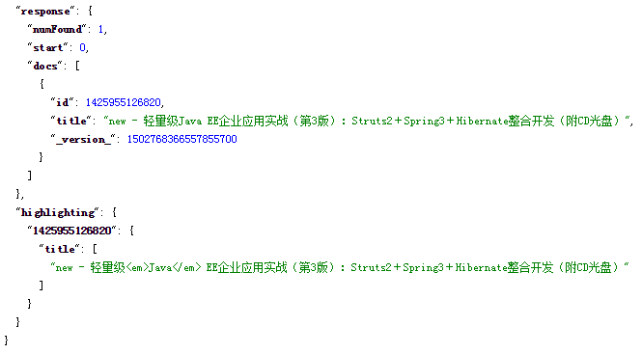

## 实现商品全文检索功能

### 创建jt-search工程依赖

引用了solr-solrj，它将httpclient依赖进来。实际solrj内部就是通过httpclient来实现两个系统之间的交互。

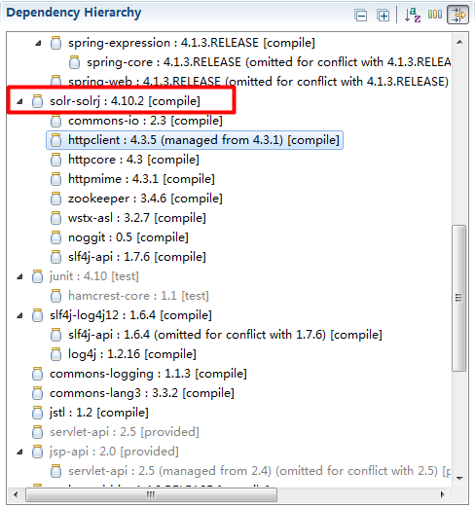

### 和spring框架整合

solr.properties

SOLR.URL=http://solr.jt.com/jt

applicationContext-solrj.xml

<beans xmlns="http://www.springframework.org/schema/beans"

xmlns:context="http://www.springframework.org/schema/context" xmlns:p="http://www.springframework.org/schema/p"

xmlns:aop="http://www.springframework.org/schema/aop" xmlns:tx="http://www.springframework.org/schema/tx"

xmlns:xsi="http://www.w3.org/2001/XMLSchema-instance"

xsi:schemaLocation="http://www.springframework.org/schema/beans http://www.springframework.org/schema/beans/spring-beans-4.0.xsd

http://www.springframework.org/schema/context http://www.springframework.org/schema/context/spring-context-4.0.xsd

http://www.springframework.org/schema/aop http://www.springframework.org/schema/aop/spring-aop-4.0.xsd http://www.springframework.org/schema/tx http://www.springframework.org/schema/tx/spring-tx-4.0.xsd

http://www.springframework.org/schema/util http://www.springframework.org/schema/util/spring-util-4.0.xsd">

<bean id="httpSolrServer" class="org.apache.solr.client.solrj.impl.HttpSolrServer">

<constructor-arg index="0" value="${SOLR.URL}"/>

<!-- 设置响应解析器，solrj没有提供json解析器，所以通常用xml解析器 -->

<property name="parser">

<bean class="org.apache.solr.client.solrj.impl.XMLResponseParser"/>

</property>

<!-- 设置重试次数，推荐设置为1 -->

<property name="maxRetries" value="1"/>

<!-- 建立连接的最长时间 ,单位是：毫秒-->

<property name="connectionTimeout" value="500"/>

</bean>

</beans>

### 测试

package com.jt.search.test;

import org.apache.solr.client.solrj.impl.HttpSolrServer;

import org.junit.Before;

import org.junit.Test;

import org.springframework.context.ApplicationContext;

import org.springframework.context.support.ClassPathXmlApplicationContext;

public class SaveDataToSolr {

private HttpSolrServer httpSolrServer;

@Before

public void before() {

// 创建solrServer对象

ApplicationContext applicationContext = new ClassPathXmlApplicationContext(

"spring/applicationContext*.xml");

this.httpSolrServer = applicationContext.getBean(HttpSolrServer.class);

}

@Test

public void testData() throws Exception {

System.out.println(this.httpSolrServer);

}

}

### 配置HOSTS

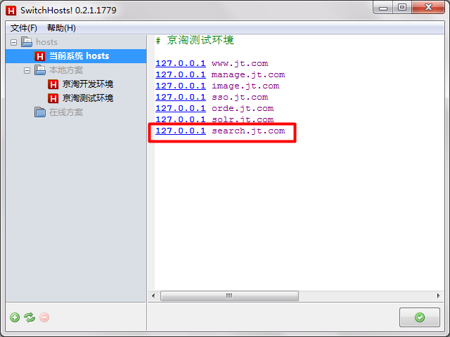

### 配置nginx

#全文搜索服务器

server {

listen 80;

server_name search.jt.com;

#charset koi8-r;

#access_log logs/host.access.log main;

proxy_set_header X-Forwarded-Host $host;

proxy_set_header X-Forwarded-Server $host;

proxy_set_header X-Forwarded-For $proxy_add_x_forwarded_for;

location / {

proxy_pass http://127.0.0.1:8085;

proxy_connect_timeout 600;

proxy_read_timeout 600;

}

}

## 导入商品数据到solr

方案：

1）查询数据库

2）通过后台系统的接口获取（推荐）

### *将商品数据推送到solr中

http://manage.jt.com/item/query?page=1&rows=30

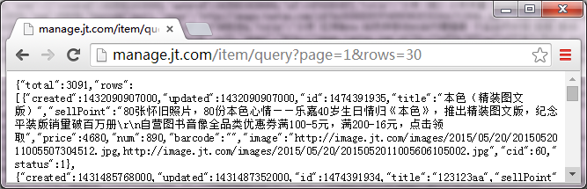

pojo item.java

package com.jt.search.pojo;

import org.apache.solr.client.solrj.beans.Field;

import com.fasterxml.jackson.annotation.JsonIgnoreProperties;

//POJO包括了一些你不希望输出的属性

@JsonIgnoreProperties(ignoreUnknown = true)

public class Item {

@Field("id")

private Long id;

@Field("title")

private String title;

@Field("sell_point")

private String sellPoint;

@Field("price")

private Long price;

@Field("image")

private String image;

public Long getId() {

return id;

}

public void setId(Long id) {

this.id = id;

}

public String getTitle() {

return title;

}

public void setTitle(String title) {

this.title = title;

}

public String getSellPoint() {

return sellPoint;

}

public void setSellPoint(String sellPoint) {

this.sellPoint = sellPoint;

}

public Long getPrice() {

return price;

}

public void setPrice(Long price) {

this.price = price;

}

public String getImage() {

return image;

}

public void setImage(String image) {

this.image = image;

}

}

注意：如果字段和solr中的field相同，就只加@Field。如果不一致，加@Field(“sell_point”)

测试类

package com.jt.search.test;

import java.util.List;

import org.apache.commons.lang3.StringUtils;

import org.apache.solr.client.solrj.impl.HttpSolrServer;

import org.junit.Before;

import org.junit.Test;

import org.springframework.context.ApplicationContext;

import org.springframework.context.support.ClassPathXmlApplicationContext;

import com.jt.common.service.ApiService;

import com.jt.common.vo.EasyUIResult;

import com.jt.search.pojo.Item;

public class SaveDataToSolr {

private HttpSolrServer httpSolrServer;

private ApiService apiService;

@Before

public void before() {

// 创建solrServer对象

ApplicationContext applicationContext = new ClassPathXmlApplicationContext(

"spring/applicationContext*.xml");

this.httpSolrServer = applicationContext.getBean(HttpSolrServer.class);

this.apiService = applicationContext.getBean(ApiService.class);

}

@Test

public void testData() throws Exception {

// 查询商品数据

String url = "http://manage.jt.com/item/query?page={page}&rows=100";

int page = 1;

do {

String jsonData = this.apiService.doGet(StringUtils.replace(url, "{page}", page + ""));

EasyUIResult easyUIResult = EasyUIResult.formatToList(jsonData, Item.class);

List<Item> items = (List<Item>) easyUIResult.getRows();

if (items == null || items.isEmpty()) {

break;

}

// 写入数据

this.httpSolrServer.addBeans(items);

page++;

} while (true);

this.httpSolrServer.commit();

}

}

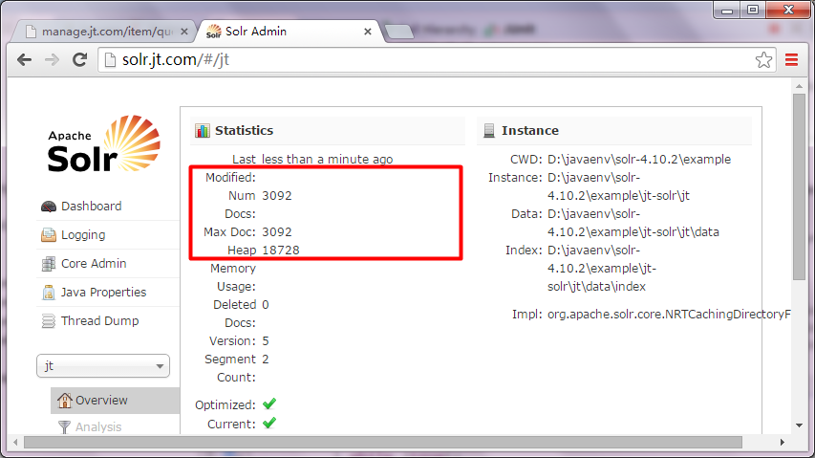

可以看到，记录已经插入到solr中。

### 问题：json对象中的属性在pojo对象没有。

json序列化时就会报错，这些多余的属性不做处理，可以通过在pojo类上设置注解来解决。@JsonIgnoreProperties(ignoreUnknown = true)。

@JsonIgnoreProperties(ignoreUnknown = true)

public class Item {

@Field("id")

private Long id;

## 实现首页搜索功能

### 执行流程

页面上展示搜索栏，用户输入要搜索的内容，点击后调用base-v1.js中的search方法，它调用前台系统中的SearchController，在controller中调用service，service中通过httpclient调用搜索系统的搜索controller，controller调用service，service调用solr获取加亮的数据，并返回分页后的数据。solr返回给搜索系统，搜索系统返回给前台系统，前台系统打开搜索结果页面并展示。

### SearchService服务抽象

package com.jt.search.service;

import java.util.List;

import java.util.Map;

import org.apache.commons.lang3.StringUtils;

import org.apache.solr.client.solrj.SolrQuery;

import org.apache.solr.client.solrj.impl.HttpSolrServer;

import org.apache.solr.client.solrj.response.QueryResponse;

import org.springframework.beans.factory.annotation.Autowired;

import org.springframework.stereotype.Service;

import com.jt.common.vo.SysResult;

import com.jt.search.pojo.Item;

@Service

public class SearchService {

@Autowired

private HttpSolrServer httpSolrServer;

public SysResult search(String keyWords, Integer page, Integer rows) {

// 构造搜索对象

SolrQuery solrQuery = new SolrQuery();

solrQuery.setQuery(keyWords);

// 分页数据

solrQuery.setStart((Math.max(1, page) - 1) * rows);

solrQuery.setRows(rows);

// 设置高亮显示

solrQuery.setHighlight(true);// 开启高亮

solrQuery.setHighlightSimplePre("<span class=\"red\">");

solrQuery.setHighlightSimplePost("</span>");

solrQuery.addHighlightField("title");

try {

QueryResponse queryResponse = this.httpSolrServer.query(solrQuery);

List<Item> items = queryResponse.getBeans(Item.class);

if (items == null || items.isEmpty()) {

return SysResult.build(200, "没有搜索到数据!");

}

// 将高亮的标题数据写回到数据对象中

Map<String, Map<String, List<String>>> map = queryResponse.getHighlighting();

for (Map.Entry<String, Map<String, List<String>>> highlighting : map.entrySet()) {

for (Item item : items) {

if (!highlighting.getKey().equals(item.getId().toString())) {

continue;

}

item.setTitle(StringUtils.join(highlighting.getValue().get("title"), ""));

break;

}

}

return SysResult.build(200, String.valueOf(queryResponse.getResults().getNumFound()), items);

} catch (Exception e) {

e.printStackTrace();

}

return SysResult.build(201, "搜索错误!");

}

/**

* 更新solr中数据

* @param item

* @return

*/

public SysResult update(Item item) {

try {

this.httpSolrServer.addBean(item);

this.httpSolrServer.commit();

return SysResult.ok();

} catch (Exception e) {

e.printStackTrace();

}

return SysResult.build(201, "更新solr数据失败!");

}

}

### 在首页的搜索条

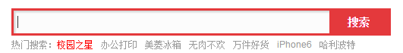

调用/js/base-v1.js的33行search方法：

function search(a) {

var b = "http://www.jt.com/search.html?q=" + encodeURIComponent(document.getElementById(a).value);

return window.location.href = b;

}

### 前台搜索功能实现

com.jt.web.controller.SearchController

package com.jt.web.controller;

import java.io.UnsupportedEncodingException;

import org.springframework.beans.factory.annotation.Autowired;

import org.springframework.stereotype.Controller;

import org.springframework.web.bind.annotation.RequestMapping;

import org.springframework.web.bind.annotation.RequestParam;

import org.springframework.web.servlet.ModelAndView;

import com.jt.common.vo.SysResult;

import com.jt.web.service.SearchService;

@Controller

public class SearchController {

@Autowired

private SearchService searchService;

@RequestMapping("search")

public ModelAndView search(@RequestParam("q") String keyWords,

@RequestParam(value = "page", defaultValue = "1") Integer page) {

ModelAndView mv = new ModelAndView("search");

SysResult sysResult = this.searchService.search(keyWords, page);

mv.addObject("itemList", sysResult.getData());

Integer total = Integer.valueOf(sysResult.getMsg());

Integer pages = (total - 1 + searchService.SEARCH_URL_COUNT) / searchService.SEARCH_URL_COUNT;

mv.addObject("pages", pages);

mv.addObject("page", page);

try {

keyWords = new String(keyWords.getBytes("ISO-8859-1"), "UTF-8");

} catch (UnsupportedEncodingException e) {

e.printStackTrace();

}

mv.addObject("query", keyWords);

return mv;

}

}

/jt-web/src/main/resources/env.properties

REPOSITORY_PATH=c:\\jt-upload

IMAGE_BASE_URL=http://image.jt.com

MANAGE_URL=http://manage.jt.com

INDEX_AD1=/content/query/list?categoryId=9&page=1&rows=6

INDEX_NEWS=/content/query/list?categoryId=11&page=1&rows=8

SSO_URL=http://sso.jt.com

SEARCH_URL=http://search.jt.com/search

SEARCH_URL_COUNT=20

CART_URL=http://cart.jt.com

/jt-web/src/main/java/com/jt/web/service/SearchService.java

package com.jt.web.service;

import java.util.HashMap;

import java.util.Map;

import org.springframework.beans.factory.annotation.Autowired;

import org.springframework.stereotype.Service;

import com.jt.common.service.HttpClientService;

import com.jt.common.spring.exetend.PropertyConfig;

import com.jt.common.vo.SysResult;

import com.jt.web.pojo.Item;

@Service

public class SearchService {

@Autowired

private HttpClientService httpClientService;

@PropertyConfig

private String SEARCH_URL;

@PropertyConfig

public Integer SEARCH_URL_COUNT;

/**

* 搜索

*

* @param keyWords

* @param page

* @return

*/

public SysResult search(String keyWords, Integer page) {

Map<String, String> params = new HashMap<String, String>(3);

params.put("keyWords", keyWords);

params.put("page", String.valueOf(page));

params.put("rows", String.valueOf(SEARCH_URL_COUNT));

try {

return SysResult.formatToList(this.httpClientService.doPost(SEARCH_URL, params), Item.class);

} catch (Exception e) {

e.printStackTrace();

}

return null;

}

}

### 搜索结果页面

/jt-web/src/main/webapp/WEB-INF/views/search.jsp

<%@ page language="java" contentType="text/html; charset=UTF-8" pageEncoding="UTF-8"%>

<%@ page trimDirectiveWhitespaces="true" %>

<%@ taglib prefix="c" uri="http://java.sun.com/jsp/jstl/core" %>

<%@ taglib prefix="fmt" uri="http://java.sun.com/jsp/jstl/fmt" %>

<!DOCTYPE html PUBLIC "-//W3C//DTD XHTML 1.0 Transitional//EN" "http://www.w3.org/TR/xhtml1/DTD/xhtml1-transitional.dtd">

<html xmlns="http://www.w3.org/1999/xhtml">

<head>

<meta http-equiv="Cache-Control" content="max-age=300" />

<meta http-equiv="Content-Type" content="text/html; charset=utf-8" />

<title>${query} - 商品搜索 - 京淘</title>

<meta name="Keywords" content="java,京淘java" />

<meta name="description" content="在京淘中找到了29910件java的类似商品，其中包含了“图书”，“电子书”，“教育音像”，“骑行运动”等类型的java的商品。" />

<link rel="stylesheet" type="text/css" href="/css/base.css" media="all" />

<link rel="stylesheet" type="text/css" href="/css/psearch20131008.css" media="all" />

<link rel="stylesheet" type="text/css" href="/css/psearch.onebox.css" media="all" />

<link rel="stylesheet" type="text/css" href="/css/pop_compare.css" media="all" />

<script type="text/javascript" src="/js/jquery-1.2.6.min.js"></script>

</head>

<body>

<script type="text/javascript" src="/js/base-2011.js" charset="utf-8"></script>

<!-- header start -->

<jsp:include page="../commons/header.jsp" />

<!-- header end -->

<div class="w main">

<div class="crumb">全部结果&nbsp;&gt;&nbsp;<strong>"${query}"</strong></div>

<div class="clr"></div>

<div class="m clearfix" id="bottom_pager">

<div id="pagin-btm" class="pagin fr" clstag="search|keycount|search|pre-page2">

<span class="prev-disabled">上一页<b></b></span>

<a href="javascript:void(0)" class="current">1</a>

<a href="search?keyword=java&enc=utf-8&qr=&qrst=UNEXPAND&rt=1&page=2">2</a>

<a href="search?keyword=java&enc=utf-8&qr=&qrst=UNEXPAND&rt=1&page=3">3</a>

<a href="search?keyword=java&enc=utf-8&qr=&qrst=UNEXPAND&rt=1&page=4">4</a>

<a href="search?keyword=java&enc=utf-8&qr=&qrst=UNEXPAND&rt=1&page=5">5</a>

<a href="search?keyword=java&enc=utf-8&qr=&qrst=UNEXPAND&rt=1&page=6">6</a>

<span class="text">…</span>

<a href="search?keyword=java&enc=utf-8&qr=&qrst=UNEXPAND&rt=1&page=2" class="next">下一页<b></b></a>

<span class="page-skip"><em>&nbsp;&nbsp;共${paginator.totalPages}页&nbsp;&nbsp;&nbsp;&nbsp;到第</em></span>

</div>

</div>

<div class="m psearch " id="plist">

<ul class="list-h clearfix" tpl="2">

<c:forEach items="${itemList}" var="item">

<li class="item-book" bookid="11078102">

<div class="p-img">

<a target="_blank" href="http://www.jt.com/item/${item.id }.html">

<img width="160" height="160" data-img="1" data-lazyload="${item.images[0]}" />

</a>

</div>

<div class="p-name">

<a target="_blank" href="http://www.jt.com/item/${item.id }.html">

${item.title}

</a>

</div>

<div class="p-price">

<i>京淘价：</i>

<strong>￥<fmt:formatNumber groupingUsed="false" maxFractionDigits="2" minFractionDigits="2" value="${item.price / 1000 }"/></strong>

</div>

<div class="service">由 京淘 发货</div>

<div class="extra">

<span class="star"><span class="star-white"><span class="star-yellow h5">&nbsp;</span></span></span>

</div>

</li>

</c:forEach>

</ul></div>

</div>

<!-- footer start -->

<jsp:include page="../commons/footer.jsp" />

<!-- footer end -->

<script type="text/javascript" src="/js/jquery.hashchange.js"></script>

<script type="text/javascript" src="/js/search_main.js"></script>

<script type="text/javascript">

//${paginator.totalPages}

SEARCH.query = "${query}";

SEARCH.bottom_page_html(${page},${pages},'');

</script>

</body>

</html>

### 搜索系统实现

/jt-search/pom.xml

<project xmlns="http://maven.apache.org/POM/4.0.0" xmlns:xsi="http://www.w3.org/2001/XMLSchema-instance"

xsi:schemaLocation="http://maven.apache.org/POM/4.0.0 http://maven.apache.org/maven-v4_0_0.xsd">

<modelVersion>4.0.0</modelVersion>

<groupId>com.jt.search</groupId>

<artifactId>jt-search</artifactId>

<packaging>war</packaging>

<version>0.0.1-SNAPSHOT</version>

<name>jt-search Maven Webapp</name>

<url>http://maven.apache.org</url>

<parent>

<groupId>com.jt.parent</groupId>

<artifactId>jt-parent</artifactId>

<version>0.0.1-SNAPSHOT</version>

</parent>

<dependencies>

<dependency>

<groupId>com.jt.common</groupId>

<artifactId>jt-common</artifactId>

<version>0.0.1-SNAPSHOT</version>

</dependency>

<dependency>

<groupId>org.apache.solr</groupId>

<artifactId>solr-solrj</artifactId>

<version>5.2.1</version>

</dependency>

<!-- RabbitMQ -->

<dependency>

<groupId>org.springframework.amqp</groupId>

<artifactId>spring-rabbit</artifactId>

<version>1.4.5.RELEASE</version>

</dependency>

</dependencies>

<build>

<plugins>

<!-- 配置Tomcat插件 -->

<plugin>

<groupId>org.apache.tomcat.maven</groupId>

<artifactId>tomcat7-maven-plugin</artifactId>

<configuration>

<port>8085</port>

<path>/</path>

</configuration>

</plugin>

<plugin>

<groupId>org.apache.maven.plugins</groupId>

<artifactId>maven-compiler-plugin</artifactId>

<configuration>

<source>1.7</source>

<target>1.7</target>

</configuration>

</plugin>

</plugins>

</build>

</project>

/jt-search/src/main/resources/solr.properties

SOLR.URL=http://solr.jt.com/jt

/jt-search/src/main/resources/spring/applicationContext-solrj.xml

<beans xmlns="http://www.springframework.org/schema/beans"

xmlns:context="http://www.springframework.org/schema/context" xmlns:p="http://www.springframework.org/schema/p"

xmlns:aop="http://www.springframework.org/schema/aop" xmlns:tx="http://www.springframework.org/schema/tx"

xmlns:xsi="http://www.w3.org/2001/XMLSchema-instance"

xsi:schemaLocation="http://www.springframework.org/schema/beans http://www.springframework.org/schema/beans/spring-beans-4.0.xsd

http://www.springframework.org/schema/context http://www.springframework.org/schema/context/spring-context-4.0.xsd

http://www.springframework.org/schema/aop http://www.springframework.org/schema/aop/spring-aop-4.0.xsd http://www.springframework.org/schema/tx http://www.springframework.org/schema/tx/spring-tx-4.0.xsd

http://www.springframework.org/schema/util http://www.springframework.org/schema/util/spring-util-4.0.xsd">

<bean id="httpSolrServer" class="org.apache.solr.client.solrj.impl.HttpSolrServer">

<constructor-arg index="0" value="${SOLR.URL}"/>

<!-- 设置响应解析器，solrj没有提供json解析器，所以通常用xml解析器 -->

<property name="parser">

<bean class="org.apache.solr.client.solrj.impl.XMLResponseParser"/>

</property>

<!-- 设置重试次数，推荐设置为1 -->

<property name="maxRetries" value="1"/>

<!-- 建立连接的最长时间 ,单位是：毫秒-->

<property name="connectionTimeout" value="500"/>

</bean>

</beans>

/jt-search/src/main/java/com/jt/search/pojo/Item.java

package com.jt.search.pojo;

import org.apache.solr.client.solrj.beans.Field;

import com.fasterxml.jackson.annotation.JsonIgnoreProperties;

//忽略未知的字段

@JsonIgnoreProperties(ignoreUnknown = true)

public class Item {

@Field("id")

private Long id;

@Field("title")

private String title;

@Field("sell_point")

private String sellPoint;

@Field("price")

private Long price;

@Field("image")

private String image;

public Long getId() {

return id;

}

public void setId(Long id) {

this.id = id;

}

public String getTitle() {

return title;

}

public void setTitle(String title) {

this.title = title;

}

public String getSellPoint() {

return sellPoint;

}

public void setSellPoint(String sellPoint) {

this.sellPoint = sellPoint;

}

public Long getPrice() {

return price;

}

public void setPrice(Long price) {

this.price = price;

}

public String getImage() {

return image;

}

public void setImage(String image) {

this.image = image;

}

}

/jt-search/src/main/java/com/jt/search/controller/SearchController.java

package com.jt.search.controller;

import org.springframework.beans.factory.annotation.Autowired;

import org.springframework.stereotype.Controller;

import org.springframework.web.bind.annotation.RequestBody;

import org.springframework.web.bind.annotation.RequestMapping;

import org.springframework.web.bind.annotation.RequestMethod;

import org.springframework.web.bind.annotation.RequestParam;

import org.springframework.web.bind.annotation.ResponseBody;

import com.jt.common.vo.SysResult;

import com.jt.search.pojo.Item;

import com.jt.search.service.SearchService;

@Controller

public class SearchController {

@Autowired

private SearchService searchService;

/**

* 通过关键字搜索

*

* @param keyWords

* @return

*/

@RequestMapping(value = "search", method = RequestMethod.POST)

@ResponseBody

public SysResult search(@RequestParam("keyWords") String keyWords, @RequestParam("page") Integer page,

@RequestParam("rows") Integer rows) {

return this.searchService.search(keyWords, page, rows);

}

/**

* 更新solr中的数据

* @param item

* @return

*/

@RequestMapping(value = "update", method = RequestMethod.POST)

@ResponseBody

public SysResult update(@RequestBody Item item){

return this.searchService.update(item);

}

}

/jt-search/src/main/java/com/jt/search/service/SearchService.java

package com.jt.search.service;

import java.util.List;

import java.util.Map;

import org.apache.commons.lang3.StringUtils;

import org.apache.solr.client.solrj.SolrQuery;

import org.apache.solr.client.solrj.impl.HttpSolrServer;

import org.apache.solr.client.solrj.response.QueryResponse;

import org.springframework.beans.factory.annotation.Autowired;

import org.springframework.stereotype.Service;

import com.jt.common.vo.SysResult;

import com.jt.search.pojo.Item;

@Service

public class SearchService {

@Autowired

private HttpSolrServer httpSolrServer;

public SysResult search(String keyWords, Integer page, Integer rows) {

// 构造搜索对象

SolrQuery solrQuery = new SolrQuery();

solrQuery.setQuery(keyWords);

// 分页数据

solrQuery.setStart((Math.max(1, page) - 1) * rows);

solrQuery.setRows(rows);

// 设置高亮显示

solrQuery.setHighlight(true);// 开启高亮

solrQuery.setHighlightSimplePre("<span class=\"red\">");

solrQuery.setHighlightSimplePost("</span>");

solrQuery.addHighlightField("title");

try {

QueryResponse queryResponse = httpSolrServer.query(solrQuery);

List<Item> items = queryResponse.getBeans(Item.class);

if (items == null || items.isEmpty()) {

return SysResult.build(200, "没有搜索到数据!");

}

// 将高亮的标题数据写回到数据对象中

Map<String, Map<String, List<String>>> map = queryResponse.getHighlighting();

for (Map.Entry<String, Map<String, List<String>>> highlighting : map.entrySet()) {

for (Item item : items) {

if (!highlighting.getKey().equals(item.getId().toString())) {

continue;

}

item.setTitle(StringUtils.join(highlighting.getValue().get("title"), ""));

break;

}

}

//利用msg属性存储查询到的记录总数

return SysResult.build(200, String.valueOf(queryResponse.getResults().getNumFound()), items);

} catch (Exception e) {

e.printStackTrace();

}

return SysResult.build(201, "搜索错误!");

}

/**

* 更新solr中数据

* @param item

* @return

*/

public SysResult update(Item item) {

try {

this.httpSolrServer.addBean(item);

this.httpSolrServer.commit();

return SysResult.ok();

} catch (Exception e) {

e.printStackTrace();

}

return SysResult.build(201, "更新solr数据失败!");

}

}

## 商品数据同步更新

在jt-manage-service的com.jt.manage.service.ItemService.

updateItem(Item, String, String)方法中通知solr更新数据。

### 在jt-search中的修改

com.jt.search.controller.SearchController加入更新方法。

package com.jt.search.controller;

import org.springframework.beans.factory.annotation.Autowired;

import org.springframework.stereotype.Controller;

import org.springframework.web.bind.annotation.RequestBody;

import org.springframework.web.bind.annotation.RequestMapping;

import org.springframework.web.bind.annotation.RequestMethod;

import org.springframework.web.bind.annotation.RequestParam;

import org.springframework.web.bind.annotation.ResponseBody;

import com.jt.common.vo.SysResult;

import com.jt.search.pojo.Item;

import com.jt.search.service.SearchService;

@Controller

public class SearchController {

@Autowired

private SearchService searchService;

/**

* 通过关键字搜索

*

* @param keyWords

* @return

*/

@RequestMapping(value = "search", method = RequestMethod.POST)

@ResponseBody

public SysResult search(@RequestParam("keyWords") String keyWords, @RequestParam("page") Integer page,

@RequestParam("rows") Integer rows) {

return this.searchService.search(keyWords, page, rows);

}

/**

* 更新solr中的数据

* @param item

* @return

*/

@RequestMapping(value = "update", method = RequestMethod.POST)

@ResponseBody

public SysResult update(@RequestBody Item item){

return this.searchService.update(item);

}

}

注意：提交的参数是json串，通过srpingmvc@RequestBody注解转换json为指定的java对象。

com.jt.search.service.SearchService

package com.jt.search.service;

import java.util.List;

import java.util.Map;

import org.apache.commons.lang3.StringUtils;

import org.apache.solr.client.solrj.SolrQuery;

import org.apache.solr.client.solrj.impl.HttpSolrServer;

import org.apache.solr.client.solrj.response.QueryResponse;

import org.springframework.beans.factory.annotation.Autowired;

import org.springframework.stereotype.Service;

import com.jt.common.vo.SysResult;

import com.jt.search.pojo.Item;

@Service

public class SearchService {

@Autowired

private HttpSolrServer httpSolrServer;

public SysResult search(String keyWords, Integer page, Integer rows) {

// 构造搜索对象

SolrQuery solrQuery = new SolrQuery();

solrQuery.setQuery(keyWords);

// 分页数据

solrQuery.setStart((Math.max(1, page) - 1) * rows);

solrQuery.setRows(rows);

// 设置高亮显示

solrQuery.setHighlight(true);// 开启高亮

solrQuery.setHighlightSimplePre("<span class=\"red\">");

solrQuery.setHighlightSimplePost("</span>");

solrQuery.addHighlightField("title");

try {

QueryResponse queryResponse = this.httpSolrServer.query(solrQuery);

List<Item> items = queryResponse.getBeans(Item.class);

if (items == null || items.isEmpty()) {

return SysResult.build(200, "没有搜索到数据!");

}

// 将高亮的标题数据写回到数据对象中

Map<String, Map<String, List<String>>> map = queryResponse.getHighlighting();

for (Map.Entry<String, Map<String, List<String>>> highlighting : map.entrySet()) {

for (Item item : items) {

if (!highlighting.getKey().equals(item.getId().toString())) {

continue;

}

item.setTitle(StringUtils.join(highlighting.getValue().get("title"), ""));

break;

}

}

return SysResult.build(200, String.valueOf(queryResponse.getResults().getNumFound()), items);

} catch (Exception e) {

e.printStackTrace();

}

return SysResult.build(201, "搜索错误!");

}

/**

* 更新solr中数据

* @param item

* @return

*/

public SysResult update(Item item) {

try {

this.httpSolrServer.addBean(item);

this.httpSolrServer.commit();

return SysResult.ok();

} catch (Exception e) {

e.printStackTrace();

}

return SysResult.build(201, "更新solr数据失败!");

}

}

### 在jt-manage-service中修改

com.jt.manage.service.ItemService的updateItem方法最后增加更新solr的代码：

package com.jt.manage.service;

import java.util.Date;

import java.util.List;

import org.springframework.beans.factory.annotation.Autowired;

import org.springframework.stereotype.Service;

import com.fasterxml.jackson.core.JsonProcessingException;

import com.fasterxml.jackson.databind.ObjectMapper;

import com.github.pagehelper.PageHelper;

import com.github.pagehelper.PageInfo;

import com.jt.common.service.HttpClientService;

import com.jt.common.vo.EasyUIResult;

import com.jt.manage.mapper.ItemMapper;

import com.jt.manage.pojo.Item;

import com.jt.manage.pojo.ItemDesc;

import com.jt.manage.pojo.ItemParamItem;

@Service

public class ItemService extends BaseService<Item> {

/*

* 事务的嵌套：Service中注入Service

* spring事务的传播机制，默认当有当前ItemService事务时，调用ItemDescService时

* ，会直接使用ItemService的事务。

*/

@Autowired

private ItemDescService itemDescService;

@Autowired

private HttpClientService httpClientService;

@Autowired

private ItemParamItemService itemParamItemService;

@Autowired

private ItemMapper itemMapper;

@Autowired

private ObjectMapper MAPPER;

public void saveItem(Item item, String desc, String itemParams) {

// 保存商品数据到数据库

super.save(item);

// 保存商品描述数据

ItemDesc itemDesc = new ItemDesc();

itemDesc.setItemId(item.getId());

itemDesc.setItemDesc(desc);

itemDesc.setCreated(new Date());

itemDesc.setUpdated(itemDesc.getCreated());

// 保存商品描述数据到数据库

this.itemDescService.save(itemDesc);

// 保存商品规格数据

ItemParamItem itemParamItem = new ItemParamItem();

itemParamItem.setItemId(item.getId());

itemParamItem.setParamData(itemParams);

itemParamItem.setCreated(new Date());

itemParamItem.setUpdated(itemParamItem.getCreated());

this.itemParamItemService.save(itemParamItem);

//发送新增消息到RabbitMQ中

//this.rabbitTemplate.convertAndSend("insert", item.getId());

}

/**

* 查询商品列表

*

* @param page

* @param rows

* @return

*/

public EasyUIResult queryList(Integer page, Integer rows) {

PageHelper.startPage(page, rows, true);// 设置分页信息

List<Item> items = itemMapper.queryListOrderByUpdated();// 按照更新时间倒序排序

PageInfo<Item> pageInfo = new PageInfo<Item>(items);

return new EasyUIResult(pageInfo.getTotal(), pageInfo.getList());

}

/**

* 更新商品数据

*

* @param item

* @param desc

*/

public void updateItem(Item item, String desc, String itemParams) {

item.setUpdated(new Date());

item.setCreated(null);// 强制设置为null

super.updateSelective(item);

// 更新商品描述数据

ItemDesc itemDesc = new ItemDesc();

itemDesc.setUpdated(new Date());

itemDesc.setItemId(item.getId());

itemDesc.setItemDesc(desc);

this.itemDescService.updateSelective(itemDesc);

//更新规格参数数据

ItemParamItem itemParamItem = new ItemParamItem();

itemParamItem.setItemId(item.getId());

itemParamItem.setParamData(itemParams);

this.itemParamItemService.updateParamByItemId(itemParamItem);

//通知更新其他系统中的缓存数据

String url = "http://www.jt.com/service/item/updateRedis/"+item.getId();

try {

this.httpClientService.doGet(url);

} catch (Exception e) {

e.printStackTrace();

}

//通知更新solr中的数据

String searchUrl = "http://search.jt.com/serach/update";

try {

this.httpClientService.doPostJson(searchUrl, MAPPER.writeValueAsString(item));

} catch (Exception e) {

e.printStackTrace();

}

//发送更新消息到RabbitMQ中

//this.rabbitTemplate.convertAndSend("update", item.getId());

}

}

最终实现，后台更新数据，同步前台和redis中的数据。

### 传统更新数据方案

问题：

1）新增一个系统，需要在后台系统中添加更新逻辑，维护不方便。

2）系统与系统之间的耦合度太高。

解决方案：MQ。

# 第十四天：网络爬虫Jsoup+抓取京东

拓展作业：

|  |  |  |  |  |
| --- | --- | --- | --- | --- |
| **序号** | **知识点** | **类型** | **难度系数** | **掌握程度** |
|  | 抓取新浪新闻，突破千万级 | 技术 | 1 | 会用 |

## HttpClient使用

HttpClient是Apache Jakarta Common下的子项目，可以用来提供高效的、最新的、功能丰富的支持HTTP协议的客户端编程工具包，并且它支持HTTP协议最新的版本和建议。

官网地址：http://hc.apache.org/downloads.cgi

注意：不要随意升级版本，每次大版本内容api变化比较大。

### Maven坐标

<dependency>

<groupId>org.apache.httpcomponents</groupId>

<artifactId>httpclient</artifactId>

<version>4.3.5</version>

</dependency>

<dependency>

<groupId>org.apache.httpcomponents</groupId>

<artifactId>httpcore</artifactId>

<version>4.4.3</version>

</dependency>

<dependency>

<groupId>org.apache.httpcomponents</groupId>

<artifactId>httpmime</artifactId>

<version>4.3.5</version>

</dependency>

### 执行GET请求

DoGET.java

package cn.jt.httpclient;

import org.apache.http.client.methods.CloseableHttpResponse;

import org.apache.http.client.methods.HttpGet;

import org.apache.http.impl.client.CloseableHttpClient;

import org.apache.http.impl.client.HttpClients;

import org.apache.http.util.EntityUtils;

public class DoGET {

public static void main(String[] args) throws Exception {

// 创建Httpclient对象

CloseableHttpClient httpclient = HttpClients.createDefault();

// 创建http GET请求

HttpGet httpGet = new HttpGet("http://www.baidu.com/");

CloseableHttpResponse response = null;

try {

// 执行请求

response = httpclient.execute(httpGet);

// 判断返回状态是否为200

if (response.getStatusLine().getStatusCode() == 200) {

String content = EntityUtils.toString(response.getEntity(), "UTF-8");

System.out.println("内容长度："+content.length());

}

} finally {

if (response != null) {

response.close();

}

httpclient.close();

}

}

}

DoGETParam.java 带参数

package cn.jt.httpclient;

import java.net.URI;

import org.apache.http.client.methods.CloseableHttpResponse;

import org.apache.http.client.methods.HttpGet;

import org.apache.http.client.utils.URIBuilder;

import org.apache.http.impl.client.CloseableHttpClient;

import org.apache.http.impl.client.HttpClients;

import org.apache.http.util.EntityUtils;

public class DoGETParam {

public static void main(String[] args) throws Exception {

// 创建Httpclient对象

CloseableHttpClient httpclient = HttpClients.createDefault();

// 定义请求的参数

URI uri = new URIBuilder("http://www.baidu.com/s").setParameter("wd", "java").build();

System.out.println(uri);

// 创建http GET请求

HttpGet httpGet = new HttpGet(uri);

CloseableHttpResponse response = null;

try {

// 执行请求

response = httpclient.execute(httpGet);

// 判断返回状态是否为200

if (response.getStatusLine().getStatusCode() == 200) {

String content = EntityUtils.toString(response.getEntity(), "UTF-8");

System.out.println(content);

}

} finally {

if (response != null) {

response.close();

}

httpclient.close();

}

}

}

### 执行POST请求

DoPOST.java

package cn.jt.httpclient;

import org.apache.http.client.methods.CloseableHttpResponse;

import org.apache.http.client.methods.HttpPost;

import org.apache.http.impl.client.CloseableHttpClient;

import org.apache.http.impl.client.HttpClients;

import org.apache.http.util.EntityUtils;

public class DoPOST {

public static void main(String[] args) throws Exception {

// 创建Httpclient对象

CloseableHttpClient httpclient = HttpClients.createDefault();

// 创建http POST请求

HttpPost httpPost = new HttpPost("http://www.oschina.net/");

CloseableHttpResponse response = null;

try {

// 执行请求

response = httpclient.execute(httpPost);

// 判断返回状态是否为200

if (response.getStatusLine().getStatusCode() == 200) {

String content = EntityUtils.toString(response.getEntity(), "UTF-8");

System.out.println(content);

}

} finally {

if (response != null) {

response.close();

}

httpclient.close();

}

}

}

DoPOSTParam.java

package cn.jt.httpclient;

import java.util.ArrayList;

import java.util.List;

import org.apache.http.NameValuePair;

import org.apache.http.client.entity.UrlEncodedFormEntity;

import org.apache.http.client.methods.CloseableHttpResponse;

import org.apache.http.client.methods.HttpPost;

import org.apache.http.impl.client.CloseableHttpClient;

import org.apache.http.impl.client.HttpClients;

import org.apache.http.message.BasicNameValuePair;

import org.apache.http.util.EntityUtils;

public class DoPOSTParam {

public static void main(String[] args) throws Exception {

// 创建Httpclient对象

CloseableHttpClient httpclient = HttpClients.createDefault();

// 创建http POST请求

HttpPost httpPost = new HttpPost("http://cart.jt.com/cart/save");

// 设置2个post参数，一个是scope、一个是q

List<NameValuePair> parameters = new ArrayList<NameValuePair>(0);

parameters.add(new BasicNameValuePair("itemTitle", "阿尔卡特 (OT-927) 炭黑 联通3G手机 双卡双待"));

parameters.add(new BasicNameValuePair("itemId", "536563"));

// 构造一个form表单式的实体

UrlEncodedFormEntity formEntity = new UrlEncodedFormEntity(parameters,"UTF-8");

// 将请求实体设置到httpPost对象中

httpPost.setEntity(formEntity);

CloseableHttpResponse response = null;

try {

// 执行请求

response = httpclient.execute(httpPost);

// 判断返回状态是否为200

if (response.getStatusLine().getStatusCode() == 200) {

String content = EntityUtils.toString(response.getEntity(), "UTF-8");

System.out.println(content);

}

} finally {

if (response != null) {

response.close();

}

httpclient.close();

}

}

}

### 连接池

package cn.jt.httpclient;

import org.apache.http.client.methods.CloseableHttpResponse;

import org.apache.http.client.methods.HttpGet;

import org.apache.http.conn.HttpClientConnectionManager;

import org.apache.http.impl.client.CloseableHttpClient;

import org.apache.http.impl.client.HttpClients;

import org.apache.http.impl.conn.PoolingHttpClientConnectionManager;

import org.apache.http.util.EntityUtils;

public class HttpConnectManager {

public static void main(String[] args) throws Exception {

PoolingHttpClientConnectionManager cm = new PoolingHttpClientConnectionManager();

// 设置最大连接数

cm.setMaxTotal(200);

// 设置每个主机地址的并发数

cm.setDefaultMaxPerRoute(20);

doGet(cm);

doGet(cm);

}

public static void doGet(HttpClientConnectionManager cm) throws Exception {

CloseableHttpClient httpClient = HttpClients.custom().setConnectionManager(cm).build();

// 创建http GET请求

HttpGet httpGet = new HttpGet("http://www.baidu.com/");

CloseableHttpResponse response = null;

try {

// 执行请求

response = httpClient.execute(httpGet);

// 判断返回状态是否为200

if (response.getStatusLine().getStatusCode() == 200) {

String content = EntityUtils.toString(response.getEntity(), "UTF-8");

System.out.println("内容长度：" + content.length());

}

} finally {

if (response != null) {

response.close();

}

// 此处不能关闭httpClient，如果关闭httpClient，连接池也会销毁

// httpClient.close();

}

}

}

### 关闭无效连接

实现：后台一个独立线程实现。

ClientEvictExpiredConnections.java

/*

* ====================================================================

* Licensed to the Apache Software Foundation (ASF) under one

* or more contributor license agreements. See the NOTICE file

* distributed with this work for additional information

* regarding copyright ownership. The ASF licenses this file

* to you under the Apache License, Version 2.0 (the

* "License"); you may not use this file except in compliance

* with the License. You may obtain a copy of the License at

*

* http://www.apache.org/licenses/LICENSE-2.0

*

* Unless required by applicable law or agreed to in writing,

* software distributed under the License is distributed on an

* "AS IS" BASIS, WITHOUT WARRANTIES OR CONDITIONS OF ANY

* KIND, either express or implied. See the License for the

* specific language governing permissions and limitations

* under the License.

* ====================================================================

*

* This software consists of voluntary contributions made by many

* individuals on behalf of the Apache Software Foundation. For more

* information on the Apache Software Foundation, please see

* <http://www.apache.org/>.

*

*/

package cn.jt.httpclient;

import org.apache.http.conn.HttpClientConnectionManager;

import org.apache.http.impl.conn.PoolingHttpClientConnectionManager;

public class ClientEvictExpiredConnections {

public static void main(String[] args) throws Exception {

PoolingHttpClientConnectionManager cm = new PoolingHttpClientConnectionManager();

// 设置最大连接数

cm.setMaxTotal(200);

// 设置每个主机地址的并发数

cm.setDefaultMaxPerRoute(20);

new IdleConnectionEvictor(cm).start();

}

public static class IdleConnectionEvictor extends Thread {

private final HttpClientConnectionManager connMgr;

private volatile boolean shutdown;

public IdleConnectionEvictor(HttpClientConnectionManager connMgr) {

this.connMgr = connMgr;

}

@Override

public void run() {

try {

while (!shutdown) {

synchronized (this) {

wait(5000);

// 关闭失效的连接

connMgr.closeExpiredConnections();

}

}

} catch (InterruptedException ex) {

// 结束

}

}

public void shutdown() {

shutdown = true;

synchronized (this) {

notifyAll();

}

}

}

}

### 设置请求参数

RequestConfigDemo.java

package cn.jt.httpclient;

import org.apache.http.client.config.RequestConfig;

import org.apache.http.client.methods.CloseableHttpResponse;

import org.apache.http.client.methods.HttpGet;

import org.apache.http.impl.client.CloseableHttpClient;

import org.apache.http.impl.client.HttpClients;

import org.apache.http.util.EntityUtils;

public class RequestConfigDemo {

public static void main(String[] args) throws Exception {

// 创建Httpclient对象

CloseableHttpClient httpclient = HttpClients.createDefault();

// 创建http GET请求

HttpGet httpGet = new HttpGet("http://www.baidu.com/");

// 构建请求配置信息

RequestConfig config = RequestConfig.custom().setConnectTimeout(1000) // 创建连接的最长时间

.setConnectionRequestTimeout(500) // 从连接池中获取到连接的最长时间

.setSocketTimeout(10 * 1000) // 数据传输的最长时间

.setStaleConnectionCheckEnabled(true) // 提交请求前测试连接是否可用

.build();

// 设置请求配置信息

httpGet.setConfig(config);

CloseableHttpResponse response = null;

try {

// 执行请求

response = httpclient.execute(httpGet);

// 判断返回状态是否为200

if (response.getStatusLine().getStatusCode() == 200) {

String content = EntityUtils.toString(response.getEntity(), "UTF-8");

System.out.println(content);

}

} finally {

if (response != null) {

response.close();

}

httpclient.close();

}

}

}

## 攻击网站

### 攻击京东

大量访问京东网站

@Test //模拟HTTP请求，抓网站页面

public void attackWho() throws ClientProtocolException, IOException{

String url = "http://item.jd.com/1856588.html";

PoolingHttpClientConnectionManager cm = new PoolingHttpClientConnectionManager();

// 设置最大连接数

cm.setMaxTotal(20000);

// 设置每个主机地址的并发数

cm.setDefaultMaxPerRoute(20000);

//发起get请求，将返回内容封装到response对象中

CloseableHttpResponse response = null;

for(int i=0;i<20;i++){

try{

//创建httpClient对象

CloseableHttpClient httpclient = HttpClients.custom().setConnectionManager(cm).build();

response = httpclient.execute(this.getHeader(url));

log.info(i+" "+ response.getStatusLine().getStatusCode());

String content = EntityUtils.toString(response.getEntity(), "utf-8");

}catch(Exception e){

log.info("异常：" + e.getMessage());

}finally {

if (response != null) {

response.close();

}

// 此处不能关闭httpClient，如果关闭httpClient，连接池也会销毁

// httpClient.close();

}

}

}

### 伪装请求头

private HttpGet getHeader(String url){

//创建一个get请求链接

HttpGet httpGet = new HttpGet(url);

httpGet.addHeader("Accept", "text/html");

httpGet.addHeader("Accept-Charset", "utf-8");

httpGet.addHeader("Accept-Encoding", "gzip");

httpGet.addHeader("Accept-Language", "en-US,en");

int n = new Random().nextInt(100);

log.info("伪装请求头模式:" + n);

if (n % 6 == 0) {

httpGet.addHeader("User-Agent",

"Mozilla/5.0 (X11;Linux x86_64) AppleWebKit/537.22 (KHTML,like Gecko) Chrome/25.0.1364.160 safari/537.22");

} else if (n % 5 == 0) {

httpGet.addHeader("User-Agent",

"User-Agent:Mozilla/5.0 (Macintosh; U; Intel Mac OS X 10_6_8; en-us) AppleWebKit/534.50 (KHTML, like Gecko) Version/5.1 Safari/534.50");

} else if (n % 4 == 0) {

httpGet.addHeader("User-Agent",

"User-Agent:Mozilla/5.0 (compatible; MSIE 9.0; Windows NT 6.1; Trident/5.0;");

} else if (n % 3 == 0) {

httpGet.addHeader("User-Agent",

"User-Agent: Mozilla/4.0 (compatible; MSIE 7.0; Windows NT 5.1; TencentTraveler 4.0)");

} else if (n % 2 == 0) {

httpGet.addHeader("User-Agent",

"User-Agent: Mozilla/4.0 (compatible; MSIE 7.0; Windows NT 5.1; Trident/4.0; SE 2.X MetaSr 1.0; SE 2.X MetaSr 1.0; .NET CLR 2.0.50727; SE 2.X MetaSr 1.0)");

} else {

httpGet.addHeader("User-Agent",

"User-Agent: Mozilla/4.0 (compatible; MSIE 6.0; ) Opera/UCWEB7.0.2.37/28/999");

}

return httpGet;

}

## HttpClient整合的系统中

### httpclient和spring框架整合步骤

步骤：

1. 在applicationContext-httpclient.xml中配置，配置池，配置httpClient实例。
2. 配置参数httpClient.properties
3. 在applicationContext.xml中加入搜索属性文件
4. 在controller层就可以直接注入使用httpClient对象
5. 封装成HttpService类，配合EasyUIResult.formatToList实现对象转换

在jt-web项目中。

applicationContext-httpclient.xml

<?xml version="1.0" encoding="UTF-8"?>

<beans xmlns="http://www.springframework.org/schema/beans"

xmlns:context="http://www.springframework.org/schema/context"

xmlns:p="http://www.springframework.org/schema/p"

xmlns:aop="http://www.springframework.org/schema/aop"

xmlns:tx="http://www.springframework.org/schema/tx"

xmlns:xsi="http://www.w3.org/2001/XMLSchema-instance"

xsi:schemaLocation="http://www.springframework.org/schema/beans http://www.springframework.org/schema/beans/spring-beans-4.0.xsd

http://www.springframework.org/schema/context http://www.springframework.org/schema/context/spring-context-4.0.xsd

http://www.springframework.org/schema/aop http://www.springframework.org/schema/aop/spring-aop-4.0.xsd http://www.springframework.org/schema/tx http://www.springframework.org/schema/tx/spring-tx-3.0.xsd

http://www.springframework.org/schema/util http://www.springframework.org/schema/util/spring-util-4.0.xsd">

<!-- 定义httpclient连接池 -->

<bean id="httpClientConnectionManager" class="org.apache.http.impl.conn.PoolingHttpClientConnectionManager" destroy-method="close">

<!-- 设置连接总数 -->

<property name="maxTotal" value="${http.pool.maxTotal}"></property>

<!-- 设置每个地址的并发数 -->

<property name="defaultMaxPerRoute" value="${http.pool.defaultMaxPerRoute}"></property>

</bean>

<!-- 定义 HttpClient工厂，这里使用HttpClientBuilder构建-->

<bean id="httpClientBuilder" class="org.apache.http.impl.client.HttpClientBuilder" factory-method="create">

<property name="connectionManager" ref="httpClientConnectionManager"></property>

</bean>

<!-- 得到httpClient的实例 -->

<bean id="httpClient" factory-bean="httpClientBuilder" factory-method="build"/>

<!-- 定期清理无效的连接 -->

<bean class="com.jt.common.util.IdleConnectionEvictor" destroy-method="shutdown">

<constructor-arg index="0" ref="httpClientConnectionManager" />

<!-- 间隔一分钟清理一次 -->

<constructor-arg index="1" value="60000" />

</bean>

<!-- 定义requestConfig的工厂 -->

<bean id="requestConfigBuilder" class="org.apache.http.client.config.RequestConfig.Builder">

<!-- 从连接池中获取到连接的最长时间 -->

<property name="connectionRequestTimeout" value="${http.request.connectionRequestTimeout}"/>

<!-- 创建连接的最长时间 -->

<property name="connectTimeout" value="${http.request.connectTimeout}"/>

<!-- 数据传输的最长时间 -->

<property name="socketTimeout" value="${http.request.socketTimeout}"/>

<!-- 提交请求前测试连接是否可用 -->

<property name="staleConnectionCheckEnabled" value="${http.request.staleConnectionCheckEnabled}"/>

</bean>

<!-- 得到requestConfig实例 -->

<bean id="requestConfig" factory-bean="requestConfigBuilder" factory-method="build" />

</beans>

httpclient.properties

#从连接池中获取到连接的最长时间

http.request.connectionRequestTimeout=500

#5000

http.request.connectTimeout=5000

#数据传输的最长时间

http.request.socketTimeout=30000

#提交请求前测试连接是否可用

http.request.staleConnectionCheckEnabled=true

#设置连接总数

http.pool.maxTotal=200

#设置每个地址的并发数

http.pool.defaultMaxPerRoute=100

修改applicationContext.xml

<property name="locations">

<list>

<value>classpath:env.properties</value>

<value>classpath:httpclient.properties</value>

</list>

</property>

HttpClientService.java

package com.jt.common.service;

import java.util.ArrayList;

import java.util.List;

import java.util.Map;

import org.apache.http.NameValuePair;

import org.apache.http.client.config.RequestConfig;

import org.apache.http.client.entity.UrlEncodedFormEntity;

import org.apache.http.client.methods.CloseableHttpResponse;

import org.apache.http.client.methods.HttpGet;

import org.apache.http.client.methods.HttpPost;

import org.apache.http.client.utils.URIBuilder;

import org.apache.http.entity.StringEntity;

import org.apache.http.impl.client.CloseableHttpClient;

import org.apache.http.message.BasicNameValuePair;

import org.apache.http.util.EntityUtils;

import org.slf4j.Logger;

import org.slf4j.LoggerFactory;

import org.springframework.beans.factory.annotation.Autowired;

import org.springframework.stereotype.Service;

@Service

public class HttpClientService {

private static final Logger LOGGER = LoggerFactory.getLogger(HttpClientService.class);

@Autowired

private CloseableHttpClient httpClient;

@Autowired

private RequestConfig requestConfig;

/**

* 执行get请求

*

* @param url

* @return

* @throws Exception

*/

public String doGet(String url,Map<String, String> params,String encode) throws Exception {

LOGGER.info("执行GET请求，URL = {}", url);

if(null != params){

URIBuilder builder = new URIBuilder(url);

for (Map.Entry<String, String> entry : params.entrySet()) {

builder.setParameter(entry.getKey(), entry.getValue());

}

url = builder.build().toString();

}

// 创建http GET请求

HttpGet httpGet = new HttpGet(url);

httpGet.setConfig(requestConfig);

CloseableHttpResponse response = null;

try {

// 执行请求

response = httpClient.execute(httpGet);

// 判断返回状态是否为200

if (response.getStatusLine().getStatusCode() == 200) {

if(encode == null){

encode = "UTF-8";

}

return EntityUtils.toString(response.getEntity(), encode);

}

} finally {

if (response != null) {

response.close();

}

// 此处不能关闭httpClient，如果关闭httpClient，连接池也会销毁

}

return null;

}

public String doGet(String url, String encode) throws Exception{

return this.doGet(url, null, encode);

}

public String doGet(String url) throws Exception{

return this.doGet(url, null, null);

}

/**

* 带参数的get请求

*

* @param url

* @param params

* @return

* @throws Exception

*/

public String doGet(String url, Map<String, String> params) throws Exception {

return this.doGet(url, params, null);

}

/**

* 执行POST请求

*

* @param url

* @param params

* @return

* @throws Exception

*/

public String doPost(String url, Map<String, String> params,String encode) throws Exception {

// 创建http POST请求

HttpPost httpPost = new HttpPost(url);

httpPost.setConfig(requestConfig);

if (null != params) {

// 设置2个post参数，一个是scope、一个是q

List<NameValuePair> parameters = new ArrayList<NameValuePair>(0);

for (Map.Entry<String, String> entry : params.entrySet()) {

parameters.add(new BasicNameValuePair(entry.getKey(), entry.getValue()));

}

// 构造一个form表单式的实体

UrlEncodedFormEntity formEntity = null;

if(encode!=null){

formEntity = new UrlEncodedFormEntity(parameters,encode);

}else{

formEntity = new UrlEncodedFormEntity(parameters);

}

// 将请求实体设置到httpPost对象中

httpPost.setEntity(formEntity);

}

CloseableHttpResponse response = null;

try {

// 执行请求

response = httpClient.execute(httpPost);

// 判断返回状态是否为200

if (response.getStatusLine().getStatusCode() == 200) {

return EntityUtils.toString(response.getEntity(), "UTF-8");

}

} finally {

if (response != null) {

response.close();

}

}

return null;

}

/**

* 执行POST请求

*

* @param url

* @param params

* @return

* @throws Exception

*/

public String doPost(String url, Map<String, String> params) throws Exception {

// 创建http POST请求

HttpPost httpPost = new HttpPost(url);

httpPost.setConfig(requestConfig);

if (null != params) {

// 设置2个post参数，一个是scope、一个是q

List<NameValuePair> parameters = new ArrayList<NameValuePair>(0);

for (Map.Entry<String, String> entry : params.entrySet()) {

parameters.add(new BasicNameValuePair(entry.getKey(), entry.getValue()));

}

// 构造一个form表单式的实体

UrlEncodedFormEntity formEntity = new UrlEncodedFormEntity(parameters);

// 将请求实体设置到httpPost对象中

httpPost.setEntity(formEntity);

}

CloseableHttpResponse response = null;

try {

// 执行请求

response = httpClient.execute(httpPost);

// 判断返回状态是否为200

if (response.getStatusLine().getStatusCode() == 200) {

return EntityUtils.toString(response.getEntity(), "UTF-8");

}

} finally {

if (response != null) {

response.close();

}

}

return null;

}

public String doPostJson(String url, String json) throws Exception {

// 创建http POST请求

HttpPost httpPost = new HttpPost(url);

httpPost.setConfig(requestConfig);

if(null != json){

//设置请求体为 字符串

StringEntity stringEntity = new StringEntity(json,"UTF-8");

httpPost.setEntity(stringEntity);

}

CloseableHttpResponse response = null;

try {

// 执行请求

response = httpClient.execute(httpPost);

// 判断返回状态是否为200

if (response.getStatusLine().getStatusCode() == 200) {

return EntityUtils.toString(response.getEntity(), "UTF-8");

}

} finally {

if (response != null) {

response.close();

}

}

return null;

}

}

## httpUnit

### httpUnit介绍

HttpUnit 是基于JUnit构建的一个开源测试框架，专门针对Web应用的测试，解决使用JUnit框架无法对远程Web内容进行测试的弊端。

HttpUnit通过模拟浏览器的行为，包括提交表单(form)、处理页面框架(frames)、基本的http验证、cookies及页面跳转(redirects)处理等。通过HttpUnit提供的功能，用户可以方便的和服务器端进行信息的交互，将返回的网页内容作为普通文本、XML Dom对象或者是作为链接、页面框架、图像、表单、表格等的集合进行处理，然后使用JUnit框架进行测试，还可以导向一个新的页面，然后进行新页面的处理，这个功能使你可以处理一组在一个操作链中的页面。

### Maven坐标

<!-- 会将httpclient依赖进来，如果自己加入会和依赖的发生冲突 -->

<dependency>

<groupId>net.sourceforge.htmlunit</groupId>

<artifactId>htmlunit</artifactId>

<version>2.23</version>

</dependency>

### httpUnit例子

package httpclient;

import java.io.IOException;

import java.net.MalformedURLException;

import org.junit.Test;

import com.gargoylesoftware.htmlunit.BrowserVersion;

import com.gargoylesoftware.htmlunit.FailingHttpStatusCodeException;

import com.gargoylesoftware.htmlunit.Page;

import com.gargoylesoftware.htmlunit.WebClient;

import com.gargoylesoftware.htmlunit.html.HtmlButton;

import com.gargoylesoftware.htmlunit.html.HtmlElement;

import com.gargoylesoftware.htmlunit.html.HtmlPage;

public class TestHtmlUnit {

@Test

public void start() throws FailingHttpStatusCodeException, MalformedURLException, IOException {

// 创建浏览器，可以选择IE、FF等等

WebClient client = new WebClient(BrowserVersion.CHROME);

// 获取某网站页面

HtmlPage page = client.getPage("https://passport.jd.com/new/login.aspx");

// 获取某页面元素，可通过id或name，(具体方式很多 --Foxswily)

HtmlElement elmt = (HtmlElement) page.getElementById("loginname");

// HtmlElement elmt = page.getElementByName("somename");

// 此例以文本框为例，先点击，再输入，完全跟真浏览器行为一致

elmt.click();

elmt.type("132");

// 获取按钮

HtmlButton loginBtn = (HtmlButton) page.getElementById("loginsubmit");

// 点击并获得返回结果

Page resultPage = loginBtn.click();

// 结果拿到了，想干啥您随意

System.out.println(resultPage.getWebResponse().getContentAsString());

}

}

### 问题：SSLContexts错误

依赖冲突

Caused by: java.lang.ClassNotFoundException: org.apache.http.ssl.SSLContexts

是因为httpunit底层依赖httpClient，如果引入版本不对就会报此错误。从pom.xml移除httpclient，使用httpunit依赖进来的httpclient即可。

## jsoup

### 介绍

jsoup 是一款Java 的HTML解析器，可直接解析某个URL地址、HTML文本内容。它提供了一套非常省力的API，可通过DOM，CSS以及类似于jQuery的操作方法来取出和操作数据。

### 基础语法

Elements这个对象提供了一系列类似于DOM的方法来查找元素，抽取并处理其中的数据。具体如下：

查找元素

getElementById(String id)

getElementsByTag(String tag)

getElementsByClass(String className)

getElementsByAttribute(String key) (and related methods)

Element siblings: siblingElements(), firstElementSibling(), lastElementSibling();nextElementSibling(), previousElementSibling()

Graph: parent(), children(), child(int index)

元素数据

attr(String key)获取属性attr(String key, String value)设置属性

attributes()获取所有属性

id(), className() and classNames()

text()获取文本内容text(String value) 设置文本内容

html()获取元素内HTMLhtml(String value)设置元素内的HTML内容

outerHtml()获取元素外HTML内容

data()获取数据内容（例如：script和style标签)

tag() and tagName()

操作HTML和文本

append(String html), prepend(String html)

appendText(String text), prependText(String text)

appendElement(String tagName), prependElement(String tagName)

html(String value)

Selector选择器概述

tagname: 通过标签查找元素，比如：a

ns|tag: 通过标签在命名空间查找元素，比如：可以用 fb|name 语法来查找 <fb:name> 元素

#id: 通过ID查找元素，比如：#logo

.class: 通过class名称查找元素，比如：.masthead

[attribute]: 利用属性查找元素，比如：[href]

[^attr]: 利用属性名前缀来查找元素，比如：可以用[^data-] 来查找带有HTML5 Dataset属性的元素

[attr=value]: 利用属性值来查找元素，比如：[width=500]

[attr^=value], [attr$=value], [attr*=value]: 利用匹配属性值开头、结尾或包含属性值来查找元素，比如：[href*=/path/]

[attr~=regex]: 利用属性值匹配正则表达式来查找元素，比如： img[src~=(?i)\.(png|jpe?g)]

*: 这个符号将匹配所有元素

Selector选择器组合使用

el#id: 元素+ID，比如： div#logo

el.class: 元素+class，比如： div.masthead

el[attr]: 元素+class，比如： a[href]

任意组合，比如：a[href].highlight

ancestor child: 查找某个元素下子元素，比如：可以用.body p 查找在"body"元素下的所有p元素

parent > child: 查找某个父元素下的直接子元素，比如：可以用div.content > p 查找 p 元素，也可以用body > * 查找body标签下所有直接子元素

siblingA + siblingB: 查找在A元素之前第一个同级元素B，比如：div.head + div

siblingA ~ siblingX: 查找A元素之前的同级X元素，比如：h1 ~ p

el, el, el:多个选择器组合，查找匹配任一选择器的唯一元素，例如：div.masthead, div.logo

伪选择器selectors

:lt(n): 查找哪些元素的同级索引值（它的位置在DOM树中是相对于它的父节点）小于n，比如：td:lt(3) 表示小于三列的元素

:gt(n):查找哪些元素的同级索引值大于n，比如： div p:gt(2)表示哪些div中有包含2个以上的p元素

:eq(n): 查找哪些元素的同级索引值与n相等，比如：form input:eq(1)表示包含一个input标签的Form元素

:has(seletor): 查找匹配选择器包含元素的元素，比如：div:has(p)表示哪些div包含了p元素

:not(selector): 查找与选择器不匹配的元素，比如： div:not(.logo) 表示不包含 class="logo" 元素的所有 div 列表

:contains(text): 查找包含给定文本的元素，搜索不区分大不写，比如： p:contains(jsoup)

:containsOwn(text): 查找直接包含给定文本的元素

:matches(regex): 查找哪些元素的文本匹配指定的正则表达式，比如：div:matches((?i)login)

:matchesOwn(regex): 查找自身包含文本匹配指定正则表达式的元素

注意：上述伪选择器索引是从0开始的，也就是说第一个元素索引值为0，第二个元素index为1等

### Maven坐标

<dependency>

<groupId>org.jsoup</groupId>

<artifactId>jsoup</artifactId>

<version>1.9.1</version>

</dependency>

### 抓取京东的商品数据

@Test //获取商品标题、单价

public void jsoup() throws IOException{

String id = "10313502223";

String url = "http://item.jd.com/"+id+".html";

Document doc = Jsoup.connect(url).get();

String title = doc.select(".sku-name").text();

log.info(title);

//可以一次拿很多，之间用逗号隔开 http://p.3.cn/prices/mgets?skuIds=J_10313502223,J_10313502224&type=1，所以返回是个集合

String priceUrl = "http://p.3.cn/prices/mgets?type=1&skuIds=J_"+id;

String priceJson = Jsoup.connect(priceUrl).ignoreContentType(true).execute().body();

ObjectMapper MAPPER = new ObjectMapper();

JsonNode jsonNode = MAPPER.readTree(priceJson).get(0); //只获取集合中的第一条

Long price = jsonNode.get("p").asLong();

log.info(price);

}

## 爬取京东

抓取商品先要找到商品ID，有两个方案：

方案一：商品ID是一串数字，猜测它是自增的，于是我们可以是做一个自增的循环。但如果商品的ID不是连续，会造成很多访问无法继续访问，报链接超时。

方案二：找到网站的所有商品的列表页面，解析html找到商品的ID，这个方式解析麻烦些，但商品ID直接可以获得。

所有一般来说都是采用第二种方案。

**分类、商品列表、商品详情**

那抓取京东网站就变成抓取所有分类，按分类找到商品列表页面，从商品列表页面抓取出商品ID，最终循环商品ID，抓取所有商品详情页面，解析商品详情页面，找到所有商品的详细信息。

**断点抓取、离线分析**

京东有近22个大类143个二级分类,1286三级分类，8615683种商品，近九百万种商品。如果持续在线抓取，会很快比屏蔽。也不方便测试。所以我们采取断点抓取，离线分析。先将分类抓取，将榨取后的信息保存到磁盘中，后期对磁盘中的文件进行分析入库。

### 抓取商品分类

@Test //抓取商品分类（22,143,1286），http://www.jd.com/allSort.aspx

public void itemCat() throws IOException{

String url = "http://www.jd.com/allSort.aspx";

Document doc = Jsoup.connect(url).get();

Elements level1 = doc.select("h2 span");

log.info("大类总数："+level1.size());

for(Element ele : level1){

log.info(ele.text());

}

Elements level2 = doc.select("dl dt a");

log.info("二级分类总数："+level2.size());

for(Element ele : level2){

log.info(ele.text());

}

Elements level3 = doc.select("dl dd a");

log.info("三级分类总数："+level3.size());

for(Element ele : level3){

log.info(ele.text()+" "+ele.attr("href"));

}

}

@Test //抓取某个分类下的商品数

public void itemCatCountOne() throws IOException{

String url = "http://list.jd.com/list.html?cat=9987,653,655";

Document doc = Jsoup.connect(url).get();

Elements ele = doc.select(".st-ext span");

log.info(ele.text());

}

@Test //抓取商品分类下商品的数量，去除特殊链接

public void itemCatCount() throws IOException{

Integer total = 0;

String url = "http://www.jd.com/allSort.aspx";

Document doc = Jsoup.connect(url).get();

Elements level3 = doc.select("dl dd a");

log.info("三级分类总数："+level3.size());

for(Element ele : level3){

log.info(ele.text()+" "+ele.attr("href"));

String urlList = "http:"+ele.attr("href");

if(urlList.indexOf("?cat=")>0){ //有多种链接，只有含有cat才是商品列表页面

Document listDoc = Jsoup.connect(urlList).get();

Elements eleCount = listDoc.select(".st-ext span");

Integer catCount = 0;

try{

catCount = Integer.valueOf(eleCount.text());

}catch(Exception e){

catCount = 0;

}

total += catCount;

Elements elePages = listDoc.select("#J_topPage span.fp-text i");

Integer pages = 0;

try{

pages = Integer.valueOf(elePages.text());

}catch(Exception e){

pages = 0;

}

log.info(ele.text()+" 商品数："+catCount+" 页数："+pages);

}

}

log.info("总商品数量："+total);

}

### 商品列表页面抓取商品编号

@Test //获取商品详细信息

public void getItemInfo() throws IOException{

String itemId = "1411013";

String url = "http://item.jd.com/"+itemId+".html";

Document doc = Jsoup.connect(url).get();

String title = doc.select(".sku-name").get(0).text();

log.info("标题："+title);

Elements eleImages = doc.select("div#spec-list li img");

String[] images = new String[eleImages.size()];

for(int i=0;i<eleImages.size();i++){

images[i] = eleImages.get(i).attr("src");

log.info("链接图片["+i+"]：" + images[i]);

}

}

### 抓取商品价格

京东的价格是单独发起ajax请求，返回json数组，一次可以查询多个价格

http://p.3.cn/prices/mgets?skuIds=J_1411013,J_1411014

返回结果为json数组：

[{"id":"J_1411013","p":"3888.00","m":"6699.00"},{"id":"J_1411014","p":"569.00","m":"1398.00"}]

### 抓取商品卖点

京东的卖点是单独发起ajax请求，返回json格式数据，回显到页面

http://ad.3.cn/ads/mgets?skuids=AD_1411013,AD_1411014

返回结果为json数组：

[{"ad":"\u53CC\u66F2\u9762\u4FA7\u5C4F\uFF0C\u91D1\u5C5E\u4E0E\u73BB\u7483\u5DE7\u5999\u878D\u5408\uFF0C\u81EA\u52A8\u8FFD\u7126\uFF0C\u667A\u80FD\u9065\u63A7\u5668\u652F\u6301\u7EA2\u5916\u9065\u63A7\u529F\u80FD\uFF01\u003C\u0061\u0020\u0020\u0074\u0061\u0072\u0067\u0065\u0074\u003D\u0022\u005F\u0062\u006C\u0061\u006E\u006B\u0022\u0020\u0020\u0068\u0072\u0065\u0066\u003D\u0022\u0068\u0074\u0074\u0070\u003A\u002F\u002F\u0073\u0061\u006C\u0065\u002E\u006A\u0064\u002E\u0063\u006F\u006D\u002F\u0061\u0063\u0074\u002F\u006F\u004C\u005A\u0052\u006C\u0057\u007A\u004D\u0070\u0049\u002E\u0068\u0074\u006D\u006C\u0022\u003E\u9886\u5238\u51CF\u94B1\uFF0C\u4E0B\u5355\u8FD4\u73B0\u003C\u002F\u0061\u003E","id":"AD_1411013"},{"ad":"\u62C9\u6746\u7BB1\u3001\u4E66\u5305\u3001\u53CC\u80A9\u5305\u7B49\u591A\u79CD\u5546\u54C1\u9886\u5238\u6EE1\u0039\u0039\u51CF\u0032\u0030\u3001\u6EE1\u0033\u0039\u0039\u51CF\u0038\u0030\u003C\u0061\u0020\u0068\u0072\u0065\u0066\u003D\u0027\u0068\u0074\u0074\u0070\u003A\u002F\u002F\u0073\u0061\u006C\u0065\u002E\u006A\u0064\u002E\u0063\u006F\u006D\u002F\u0061\u0063\u0074\u002F\u006F\u0057\u0073\u007A\u0055\u0033\u006E\u0032\u0059\u0070\u006D\u0074\u0044\u002E\u0068\u0074\u006D\u006C\u0027\u0020\u0074\u0061\u0072\u0067\u0065\u0074\u003D\u0027\u005F\u0062\u006C\u0061\u006E\u006B\u0027\u003E\u5F00\u5B66\u4E0D\u5C06\u201C\u65E7\u201D\uFF0C\u9886\u5238\u4EAB\u6EE1\u51CF\uFF01\uFF01\u901F\u901F\u62A2\u8D2D\u5427\u007E\u003C\u002F\u0061\u003E","id":"AD_1411014"}]

### 抓取商品描述

京东的商品描述是单独发起ajax请求，返回jsonp格式数据，回显到页面

http://d.3.cn/desc/1411013

showdesc({"date":1469167322294,"content":"<div style=\"text-align: center;\"><img data-lazyload=\"//img30.360buyimg.com/jgsq-productsoa/jfs/t2767/259/3526014654/1592287/78020f87/5791889cN81b6b7f9.jpg\" alt=\"\" /><br /></div><div style=\"text-align: center;\"><img data-lazyload=\"//img30.360buyimg.com/jgsq-productsoa/jfs/t2386/186/1517820110/681125/d98ab4ac/56b1b1a3N229b52dc.jpg\" style=\"widows: auto;\" alt=\"\" /><br /></div><br/>"})

### 抓取商品入库

自行实现

## 分布式高并发断点续爬-爬虫

自行实现

利用消息队列RabbitMQ，异步分布式高并发爬虫。

使用竞争的work模式，各个消费者都连接到一个消息队列中，形成一起抢任务。

设置为手工消息应答模式：当处理业务的节点宕机，此消息不会被移除。当RabbitMQ节点当前，RabbitMQ支持消息持久化，重启后消息不会丢失。继续执行。

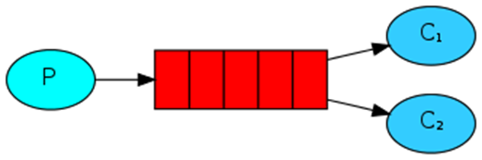

1.